RREGULLORE

Nr.3602, datë 18.8.2011

MBI MËNYRËN E NGARKIMIT TË MALLRAVE NË VAGONËT HEKURUDHORË

Në mbështetje të pikës 4 të nenit 102 të Kushtetutës dhe të pikës 2 të nenit 66 të ligjit nr.9317, datë 18.11.2004 “Kodi Hekurudhor i Republikës së Shqipërisë”,
Duke adaptuar: direktivat e Bashkimit Ndërkombëtar të Hekurudhave (UIC), aneksin II të “Rregullores ndërkombëtare të mjeteve” (RIV), lidhur me parimet dhe metodat e ngarkimit të mallrave në vagonët hekurudhorë.
Me qëllim: rregullimin, disiplinimin, monitorimin, transparencën e veprimtarisë së ushtruar në ngarkimin e vagonëve hekurudhorë në përputhje me llojet e mallrave dhe tipat e mjeteve hekurudhore të transportit të mallrave, Ministri i Punëve Publike dhe Transportit nxjerr këtë

RREGULLORE

KAPITULLI I

Neni 1

Objekti

Kjo rregullore ka për objekt përcaktimin dhe vendosjen e rregullave dhe parimeve të përgjithshme për ngarkimin e mjeteve hekurudhore të transportit të mallrave.

Neni 2

Zbatimi

Kjo rregullore është hartuar për miradministrimin e përdorimit reciprok të vagonëve në trafikun ndërkombëtar dhe kombëtar, në zbatim të legjislacionit ndërkombëtar të fushës.
Zbatimi i saj nga subjektet fizike dhe juridike vendase rregullon veprimtarinë e sigurt të shfrytëzimit të trafikut hekurudhor dhe parandalon dëmtimin e mallrave dhe vagonëve. Transportuesi është përgjegjës për zbatimin e kësaj rregulloreje.
Në rast se transportuesi nuk krijon bindje në drejtim të sigurisë së transportit, atëherë ndërmarrja hekurudhore konsideron të papërshtatshme mënyrën e ngarkimit të përcaktuar në këtë rregullore dhe refuzon nisjen e vagonit hekurudhor për në destinacion.

Neni 3

Struktura dhe fusha e zbatimit

Rregullorja është hartuar në dy volume si më poshtë:
Volumi 1. Përmban parimet e përgjithshme lidhur me ngarkimin dhe sigurimin e mallit. Këto rregulla janë të detyrueshme.
Volumi 2. Përmban rregullat e ngarkimit të mallrave, të specifikuara sipas llojit të mallit, në pajtim me parimet e përcaktuara në volumin 1. Llojet e tjera të ngarkimit dhe sigurimit të mallit janë të lejuara, me kusht që ato të plotësojnë kushtet e përcaktuara në volumin 1. Këto rregulla, gjithashtu, zbatohen kur vagonët janë pajisur me pajisje të veçanta, që garantojnë sigurinë e shfrytëzimit në një mënyrë tjetër.
Për metodat e reja të ngarkimit, kjo bën të domosdoshme demonstrimin që ngarkesa të jetë mjaftueshmërisht e siguruar si për:
- Ngarkesat që dalin jashtë parakolpeve në mënyrë gjatësore, testi sipas tabelës 4;
- Ngarkesat që vendosen në mënyrë tërthore gjatë testit në lëvizje ose testit me pajisje dinamike.

Siguria e shfrytëzimit duhet që në çdo rast të jetë e siguruar. Kjo rregullore ngarkimi është e vlefshme për trenat që qarkullojnë deri në 120 km/orë.

Neni 4

Mallrat dhe ngarkesat

Në kuptimin e llojit të ngarkesave mallrat mund të ndahen në:
1. Mallra masive (inerte, hekurishte, gjysmëfabrikante, mbetje, lëndë druri etj.).
2. Objekte individuale (mjete, arka, makineri, njësi të transportit të kombinuar etj.).
3. Objekte të formuara si njësi dhe që trajtohen si njësi individuale gjatë transportit (pako, dengje, lidhje, stiva etj.).
Në kuptimin e njësisë apo të mjeteve të transportit (vagon, kontejner etj.) mallrat mund të jenë:
1. Të shpërndara në mënyrë uniforme.
2. Të siguruara dhe të mbrojtura nga ndikimi i erës.
3. Të mbrojtura kur janë të dëmtueshme dhe transportohen me paketim të përshtatshëm.
Kushtet përkatëse të volumit 1 zbatohen në përputhje me llojin e ngarkimit dhe garantimin e sigurimit të mallit në kuadrin e transportit të kombinuar të njësive transportuese, të cilat duhet të jenë të përshtatura sipas llojit të mallit që do të ngarkohet. Nga parimet e sipërpërmendura përjashtohen ngarkesat, të cilat janë të predispozuara për rrëshqitje (zhvendosje), që nuk lejohen në njësitë e transportit të kombinuar.

Neni 5

Transporti i mallrave të rrezikshme bëhet sipas dispozitave të:
a) rregullores për transportin ndërkombëtar hekurudhor të mallrave të rrezikshme (RID);
b) akteve ligjore e nënligjore kombëtare për transportin hekurudhor të mallrave të rrezikshme.

Neni 6

Formimi i njësive të mallrave

Mallrat paketohen apo bashkohen si njësi për transport si më poshtë:
- Bashkohen ose lidhen me shirita çeliku, tela çeliku, rripa sintetikë ose të endur (këto duhet të jenë të paratensionuar) me një forcë shtrënguese që të paktën është:
- 5 kN për mallra në paleta, me peshë deri 500 kg.
- 7 kN për mallra në paleta mbi 500 kg, lëndë druri e sharruar, dengje celuloze, kartonë, kompensatë etj.
- 10 kN për traversa druri, pllaka betoni etj.
- 14 kN për pakot e lidhjeve me fletë llamarinash çeliku, koli me shufra, rulona çeliku, pako kompensatash dhe pllaka tallashi të presuara, blloqe gurësh etj.
- 20 kN për lidhje me disa pako llamarinash çeliku.
- 40 kN për lidhjen së bashku të tubave prej çeliku, kur këto janë vendosur (sistemuar) në formë bishtdallëndysheje dhe fiksohen me tako.
Numri i fashetave lidhëse së paku është 2, të shpërndara rregullisht. Ky numër është në vartësi të llojit të mallit. Në rastin e lidhjes së disa bobinave prej llamarinash çeliku duhen të paktën 4 lidhje.
Në rastin e veshjes së mallit të vendosur në paletë me fletë plastike dhe me peshë deri afërsisht 1.000 kg, pikat mbështetëse të paletës inkludohen në veshjen plastike. Trashësia e elementit veshës plastik në përgjithësi duhet të jetë 0.15 mm.

KAPITULLI II

Neni 7

Përdorimi i vagonëve dhe transportimi i njësive të transportit

1. Tregues të përgjithshëm
Asnjë ndryshim konstruktiv nuk duhet të bëhet në vagonët dhe njësitë e transportit, të tilla si: hapje vrimash, saldime në pajisjet, prerje të pjesëve me llamba saldimi etj., pa pëlqimin miratimin e pronarit të mjetit.
Në rastet kur në sipërfaqen e dyshemesë së vagonit është depozituar borë ose ka ngrirë, ajo duhet larguar më parë se të fillojë operacioni i ngarkimit të mallrave.
Mbas ngarkimit dhe shkarkimit të mallrave:
- Dyert, spondat, çatia, kapakët, krahët, valvulat (rubinetet) etj., duhet të mbyllen e të sigurohen.
- Spondat, kapakët duhet të vendosen në pozicionin e duhur vertikal, kanatet në pjesën e poshtme (për vagonët me shkarkim nga poshtë) duhet të sigurohen, p.sh., duke përdorur direkt bllokuesit. Në asnjë rast nuk duhet të shkelet (tejkalohet) gabariti, shih tabelën 3. Çdo shënim, shenja dhe etiketa duhet të jenë të shikueshme dhe të lexueshme.
- Pjesë të tjera të zhvendosshme dhe/ose të luajtshme dhe pajisjet e sigurimit (p.sh. krahët) duhet të fiksohen me pajisjet e duhura dhe të jenë në kushtet e përcaktuara.
Mbas ngarkimit, krahët duhet rregullisht të jenë të vendosura në pozicion vertikal (me përjashtim në mjetet që përdoren në pajtueshmëri me volumin 2).
Kur me marrëveshje të drejtueseve të NH (ndërmarrje hekurudhore), pjesët e zhvendosshme e të lëvizshme nuk janë vendosur në pozicionin e duhur, ato duhet të jenë vendosur në një mënyrë të tillë që të mos rrezikojnë sigurinë e shfrytëzimit.
2. Dyshemeja
Mallrat që kanë prirje të dëmtojnë sipërfaqen ngarkuese për arsye të sipërfaqes së vogël mbështetëse që kanë, duhet të ngarkohen duke pasur parasysh formën e peshën e tyre të mbështetura në trarë dërrase. Kjo kërkohet kur gjatë veprimit për ngarkim në dyshemenë e vagonit tejkalohen vlerat e mëposhtme:
- 10 kg/cm² për vagonët që kanë shënimin UIC.
Automjetet që ngarkohen në vagonë platformë, me ngarkesë 5.000 kg për aks është i lejueshëm ngarkimi pa mbështetje me trarë ose pajisje tjetër.
Ngarkesa maksimale e lejueshme në dysheme në rastin e makinerive të transportit industrial është:
- 3.000 kg për aks në rastin e ngarkimit direkt në vagon.
- 2.760 kg për aks në rastin e ngarkimit në kontejner. Në çdo dy pika mbështetëse të ngarkesës, distanca midis tyre duhet të jetë së paku 760 mm.
3. Kazani, spondet dhe dyert
Mallrat që janë në kontakt me spondet nuk duhet të ushtrojnë forcë mbi këto, mbasi mund t’i dëmtojnë ose mund të rrezikojnë sigurinë e lëvizjes.
Dyert e lëvizshme, spondet, krahët dhe çatia nuk duhet të bllokohen gjatë ngarkimit. Mundësisht ato duhet të hapen (lëvizin) pa probleme. Dyert e lëvizshme e spondet kanë për qëllim vetëm sigurimin e ngarkesës dhe forca që ushtron ngarkesa mbi to duhet të jetë brenda limitit. Malli në kontakt me këto nuk duhet të lejohet të anohet ose të tundet sa majtas ose djathtas.
Malli nuk duhet të vendoset e mbështetet në pjesën e sipërme të spondeve. Vetëm mallrat që ngarkohen në stivë që janë në kontakt me krahët mund të takojnë spondat.
4. Pajisjet e mbulimit
Vagonët me mbulesë janë të përdorshme për të mbrojtur mallin nga agjentët atmosferikë dhe nuk kanë për qëllim të sigurojnë mallin në konceptin e sigurisë së lëvizjes. Me qëllim që të sigurohet hapja dhe mbyllja e pajisjes së mbulimit, ajo duhet që të mos ketë kontakt me mallin.

5. Krahët
Mallrat që mbështeten te krahët nuk duhet të ushtrojnë forcë të tillë që të shkaktojnë deformacione të përhershme tek ato. Krahët mund të lëvizin nga pozicioni vertikal në vartësi të hapësirave që ka nyja e suportit. Krahët e rrotullueshëm, nëse është e domosdoshme, duhet të jenë të siguruara me pajisje (tako druri).
Kur mallra cilindrike (p.sh. tuba) ngarkohen me stiva, ose si në figurën e mëposhtme, dhe që takojnë te krahët dhe kur lartësia e ngarkesës e kalon gjysmën e lartësisë së krahëve, atëherë çiftet e krahëve përballë duhet të jenë të lidhura me fasheta. Fashetat që përdoren duhet të kenë një shtrëngim së paku 1.000 daN.

Neni 8

Pajisjet e sigurimit (unazat, ganxhat, sythet) të mallit me vagonin

Për lidhjen direkte ose indirekte të mallrave me vagonin, sigurimi duhet të bëhet nëpërmjet unazave të sigurimit, sythave ose ganxhave të përgatitura nga shufra çeliku me diametër së paku 16 mm. Lidhja direkte mund të bëhet midis dy pikave të sigurimit (lidhjes) për mallra me peshë si më poshtë:
- deri në 10 tonë në vagonë platformë;
- deri në 5 tonë në vagon të mbyllur.
Sythet e unazat të përcaktuara për sigurimin e llamarinave në vagonë mund të përdoren si më poshtë:
- për lidhje direkte të mallrave me peshë deri 2 tonë;
- për lidhje indirekte të mallrave me peshë deri 4 tonë.
Në qoftë se nuk ka pika (vende) të lidhjes, lidhja mund të bëhet duke shfrytëzuar përdorimin e vendeve të përshtatshme në vagon. Megjithatë nuk është e lejueshme të shfrytëzohen si pika lidhje pjesë, të tilla si: mekanizmat lëvizës ata të amortizimit, as në karretë, mbajtëset e sinjaleve, dyert e pajisjet e dyerve, kapakët ose dritaret e pajisjet e tyre, parmakët, shkallët etj. Pajisjet e tërheqjes, parakolpet, pajisjet e frenimit, shasia etj., nuk lejohen të përdoren si vende për laqe.

Neni 9

Ndarëset e sigurimit të mallit

1. Ndarëset e ndërmjetme
Ndarëset e ndërmjetme shërbejnë për të siguruar mallrat që transportohen me copë. Ndarëset e ndërmjetme sigurojnë mallrat kundrejt prirjes për anim në drejtimin gjatësor në vagon, pra ato reduktojnë ose zgjidhin plotësisht këtë problem.
Në vagonët standardë deri në 5 tonë mall, mund të ngarkohen duke pasur vetëm një ndarëse të ndërmjetme; deri në 7 tonë mall mund të vendosen 2 ndarëse, që janë kundrejt njëri-tjetrit. Në këtë konfiguracion, ngarkesa mund të jetë në kontakt me ndarëset në një sipërfaqe së paku 2.400 mm në gjatësi dhe 700 mm në lartësi.
2. Pajisjet mbështetëse të ngarkimit
Këto pajisje përgjithësisht përdoren për ngarkimin e bobinave të llamarinave të çelikut. Ato janë, gjithashtu, të përshtatshme për ngarkimin e mallrave të ngjashme, të tilla si tamburet e kabllove. Diametri i lejueshëm dhe pesha duhet të verifikohet në çdo rast të përdorimit të këtyre pajisjeve. Pajisjet ekzistuese për sigurimin anësor (pajisjet e sigurimit) duhet të jenë të vendosura në pozicion pune dhe në numrin e duhur që të lidhin mallin me pajisjen mbështetëse.
3. Pajisjet indirekte të sigurimit
Këto lloje pajisjesh përgjithësisht përdoren për sigurimin e tubave, mallrave të rënda dhe lënde druri (trupa etj.) të sharruar. Pajisjet shtrënguese duhet të jenë të tërhequra mirë dhe të shtrëngojnë mallin, dhe mbas shkarkimit, kur nuk përdoren, ato duhet të vendosen në vendin e duhur.
4. Pajisjet e sigurimit të rrotave të automjeteve (takot)
Këto lloj pajisjesh përdoren për sigurimin e automjeteve. Ato vendosen në sipërfaqen ngarkuese në drejtimin gjatësor të vagonit dhe sigurojnë ruajtjen e pozicionit të mjetit për të mos lëvizur. Kur mjeti është siguruar, këto pajisje duhet të bllokojnë rrotat që të mos lëvizin. Mbas shkarkimit këto pajisje vendosen në vendin e duhur.

KAPITULLI III

Neni 10

Ngarkimi i vagonëve

Kategoria e linjave
Linjat hekurudhore klasifikohen në kategori sipas ngarkesës në aks, të lejueshme, dhe masës për metër linear si më poshtë:

Kategoria e linjës | Maksimumi i peshës në aks (tonë/aks) | Maksimumi i peshës për metër linear (tonë/metër)
A | 16 t | 5.0 t/m
B1  B2 | 18 t  18 t | 5.0 t/m  6.4 t/m
C2  C3  C4 | 20 t  20 t  20 t | 6.4 t/m  7.2 t/m  8.0 t/m
D2  D3  D4 | 22.5 t  22.5 t  22.5 t | 6.4 t/m  7.2 t/m  8.0 t/m

Çdo administrues i infrastrukturës hekurudhore përcakton kategoritë e linjave që i përgjigjen treguesve të sipërpërmendur për trafikun kombëtar dhe ndërkombëtar. Ndërmjet administruesve të infrastrukturave hekurudhore të vendeve të ndryshme mund të miratohen marrëveshje të veçanta për trafik specifik, për linja ose vagonë të veçantë. Në të njëjtën mënyrë, transportuesit hekurudhorë mund të përfundojnë marrëveshje të veçanta për ngarkimin e vagonëve për trafikun e brendshëm. Qarkullimi i tyre mund të rregullohet sipas rregullave specifike.

Neni 11
Kapaciteti maksimal i ngarkimit

Limiti maksimal i ngarkimit është i shënuar në vagon. Si limit maksimal i ngarkimit duhet të konsiderohet vlera më e vogël sipas kategorisë së linjës ku do të kryhet transporti. Ky kufi nuk duhet të kalohet.
Shembull Shembull për marrëveshje midis hekurudhave

 | A | B | B2 | C2 | C3 C4 |  |  |  | C | D
S | 00,0 | 00,0 |  |  |  |  | 0BB | S | 00,0 | 00,0
SS | 00,0 |  |  |  |  |  | DB | 000 | 00,0 | 00,0
 |  |  |  |  |  |  | SNCF FS CFI | 000 | 00,0 | 00,0

1. Shih volumin 2 për detaje.

Neni 12

Shpërndarja e ngarkesës në vagon

Ngarkesa duhet të shpërndahet aq sa është e mundur në mënyrë të barabartë në vagon, pa tejkaluar maksimumin e peshës në aks. Shpërndarja e ngarkesës duhet të bëhet e tillë sipas raporteve të mëposhtme dhe nuk duhet të tejkalohet:
- Kalkulimi i raporteve të shpërndarjes së ngarkesës për aks
E1 = P x a + T  l 2  E2 = (P + T) – E1  Pesha bruto totale  Shembull: P = t  a = 4.5 m  E1 = 20 x 4.5 + 12.2 = 17.35 t  8 2  E2 = 20 + 12.2 – 17.35 = 14.85 t  Raporti i peshës për aks = E1/E2 = 17.35 = 1.18 < 2  14.85 1 1 | P = pesha e ngarkesës në tonë  T = tara e vagonit në tonë  E1, E2 = pesha për aks në tonë  a,l = distancat në m  T = 12.2 t  l = 8 m

Konkluzion. Ngarkesa mund të jetë e pranueshme, derisa raporti i ngarkesës për aks është më i vogël se 2:1. Megjithatë, kjo nuk mund të jetë e pranueshme në linjat e kategorisë A, përderisa pesha për aks (E1) është më e madhe se 16 tonë.
- Për vagonët me karreta, raporti prej 3:1 ndërmjet ngarkesave për karretë;
- Kalkulimi i raporteve të ngarkesave për karretë.

E1 = (P1 x a) + (P2 x b) + (P3 x c) + T  l 2  E2 = (P1 + P2 + P3 + T) – E1  Pesha bruto total | P1, P2, P3 = pesha e çdo ngarkese në tonë  T = pesha e tarës në tonë  E1, E2 = pesha për karretë në tonë  a, b, c, l = distanca në metër
Shembull: P1 = 20 t P2 = 8 t P3 = 2 t T = 24 t
a = 11.5 m b = 7 m c = 2.5 m I = 13 m
E1 = 20 x 11.5 + 8 x 7 + 2 x 2.5 + 24 = 34.38 t, ose 17.19 t për aks
13 2
E2 = 20 + 8 + 2 + 24 – 34.38 = 19.62 t, ose 9.81 tonë për aks
Raporti i ngarkesës për karret: E1 = 34.38 = 1.75 < 3
E2 19.62
Konkluzion. Ngarkesa mund të jetë e pranueshme derisa raporti i ngarkesës për karretë është më i vogël se 3:1. Megjithatë, kjo ngarkesë mund të jetë e pranueshme në linjat e kategorisë A, përderisa pesha për aks (te karreta E1) është më e madhe se 16 tonë.
- Raporti prej 1.25 deri 1 *) midis akseve (majtas/djathtas) për aksin e dhënë.
*) Vlera limit e lejuar e diferencës së ngarkesës në aks është e respektuar kur qendra e gravitetit spostohet në drejtim tërthor jo më tepër se:
- 10 cm afërsisht kur është ngarkesa e plotë;
- 15 cm afërsisht kur është gjysmë e ngarkuar.
Kalkulimi i spostimit maksimal të qendrës së gravitetit të ngarkesës në drejtimin tërthor të vagonit.
R1, R2 = pesha për aks në tonë
E1, E2 = pesha për aks ose karretë në tonë (llogaritur si për aksin 1 ose 2)
T = pesha e vagonit në tonë
PA = pesha e ngarkesës në aks ose karretë në rastin konkret në tonë = E 1, E 2 – T
2
s = distanca e qendrës së gravitetit të ngarkesës nga qendra e vagonit në drejtimin gjatësor, në m
Q = ngarkesa sipas tabelës A, B, C për kategorinë e linjës, në tonë
M = pesha bruto e vagonit (T + Q)
Kushti
RI/R2 ≤ 10 dhe s ≤ 1 (1 + T)
8 12 2PA

Neni 13

Ngarkesa individuale

Pesha e ngarkesës individuale maksimale e lejueshme është e shënuar në tabelën që i bashkëngjitet vagonit. Kjo vlerë përcaktohet nga pozicioni dhe gjatësia e ngarkesës (në veçanti në vagonët platformë).

Një dallim bëhet midis dy llojeve të pozicionimit:
a) - Mallra që ngarkohen në vagonët platformë, qoftë direkt ose së paku me katër tako në vagon. Në qoftë se aksi i takove fundore është në një rrafsh ose jashtë aksit të qendrës së karretës, sipërfaqja mbështetëse gjatësore duhet konsideruar që të jetë e njëjtë me gjatësinë e përgjithshme të ngarkesës.
- Maksimumi i sipërfaqes mbështetëse tregohet me shenjën përkundrejt distancës korresponduse.
- Sipërfaqja mbështetëse = I.
b) Ngarkesa vendoset vetëm në dy tako.
- Maksimumi i sipërfaqes mbështetëse tregohet me shenjën përkundrejt distancës korresponduse.
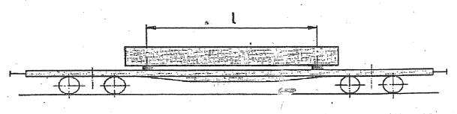
- Sipërfaqja mbështetëse = I.
Ngarkesat e këtij lloji që mbështeten jashtë aksit ose të aksit të karretës janë të pranueshme në qoftë se ato i përgjigjen vlerave të treguara në tabelën e ngarkimit që është individuale për tipin e vagonit.
Në mungesë të shenjës ngarkesa mundet të vendoset në dy tako, me kusht që vlera e dhënë me shenjën të mos tejkalohet.
Vlerat e treguara në tabelat për ngarkesat individuale janë llogaritur për një sipërfaqe mbështetje me gjatësi prej:
- Të paktën 2 m (tabela me një vijë kufizuese).

- Të paktën 1.2 m (tabela me dy vija kufizuese).

Kur fundi i ngarkesës ose aksi i takove bie midis dy përcaktimeve, ngarkesa e lejueshme llogaritet me interpolim.
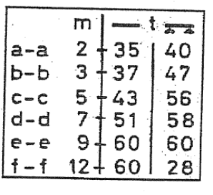
Shembull kalkulimi. Pesha e lejuar për ngarkim me sipërfaqe mbështetëse 6.5 m.
Diferenca në gjatësi: 7 m – 5 m = 2 m
Diferenca në peshë: 51\ t – 43 t = 8 t
Në qoftë se ngarkesa kalon përtej përcaktimit c-c me 1.5 m, pesha e lejueshme për seksionin që tejkalohet është:
8 t x 1.5 m = 6 t
2 m
kur ngarkesa është vendosur direkt në dyshemenë e vagonit, ajo mund të ketë peshën prej:
43 t + 6 t = 49 t
Shembull kalkulimi
Ngarkesa e lejueshme e një mase të koncentruar në mesin e vagonit e vendosur direkt në dysheme midis pikave a – a (fig.1).
Në rast se malli është vendosur direkt në dysheme, në këtë rast masa e lejuar tregohet poshtë shenjës në tabelën e fig. 2, që mund të ngarkohet në pjesën e mesit të vagonit.
Për mallrat që ngarkohen midis pikave a – a, masa maksimale e lejueshme kalkulohet si në vijim:
1. Marrim masën teorike të lejueshme në qendër të vagonit. Vlera kalkulohet nisur nga vlera e treguar në fig. 2 në shenjën a – a (=35 t) dhe korrektohet me koeficientët e tabelës së mëposhtme:

Kjo jep masën teorike të lejueshme në qendër të vagonit:
0.89 x 35 t = 31.15 t
2. Kjo masë rritet me një vlerë, e cila varet nga distanca a – a dhe gjatësia e mallit:
- distanca a – a = 2 m;
- gjatësia e mallit = 1.5;
- distanca midis masës a – a dhe masa teorike e lejuar në qendër të vagonit.
35 t – 31.15 t = 3.85 t
3.85 t x 1.5 m ≈ 2.9 tonë
2 m
Maksimumi i lejueshëm i ngarkimit për masën që vendoset direkt në dyshemenë e vagonit do të jetë: 31.2 t
6 + 2.9 t = 34.1 t
3. Në këtë rast ajo nuk ka kufizime në lidhje me kategorinë e linjës (fig. 3).
 | A | B | C
s | 44.0 | 52.0 | 60.0
Shembull kalkulimi:
Ngarkesa e lejueshme e masës, vendosur në dy pika mbështetëse midis pikave a – a e centruar në aksin gjatësor të vagonit (fig. 1).
- Meqenëse malli është vendosur në dy pika mbështetëse, gjejmë masën e treguar poshtë shenjës që aplikohet si masë e përqendruar në mesin e vagonit (fig. 2).
- Gjatësia e sipërfaqes mbështetëse duhet të konsiderohet distanca e matur midis akseve të dy pikave mbështetëse.
- Duke qenë se pikat e mbështetjes janë midis pikave a – a, maksimumi i masës së lejueshme kalkulohet si më poshtë:
1. Marrim masën teorike të lejueshme në qendër të vagonit. Vlera kalkulohet nisur nga masa e treguar në shenjen a – a (= 40 t) dhe korrektohet me koeficientët e tabelës së mëposhtme:

Kjo jep masën teorike të lejueshme në qendër të vagonit
0.78 x 40 t = 31.2 t
2. Kjo masë rritet me një vlerë, e cila varet nga distanca a – a dhe gjatësia e mallit:
- distanca a – a = 2;
- distanca midis pikave të mbështetjes = 1.5 m;
- diferenca midis masës a – a dhe masës teorike të lejuar me qendër të vagonit:
40 t – 31.2 t = 8.8 t
8.8 x 1.5 m ≈ 6.6 t
2 m
Maksimumi i lejuar i ngarkimit për masën që vendoset në dy pika mbështetëse do të jetë:
31.2 + 6.6 t = 37,8 t
3. Në këtë rast, ajo nuk ka kufizime në lidhje me kategorinë e linjës (fig. 3).
 | A | B | C
s | 44.0 | 52.0 | 60.0

Neni 14

Verifikimi i shpërndarjes së ngarkesës

Shpërndarja e ngarkesës mund të verifikohet sipas:
- kalkulimeve (shih nenin 13);
- diferencës në peshë për aks ose karretë të vagonit.
Pesha e ngarkesës nuk është shpërndarë në rregull nëse:
- distanca nga sipërfaqja e kokës së shinës deri tek aksi i parakolpeve është më pak se 940 mm dhe më tepër se 1065 mm;
- distanca midis pjesës së sipërme të kavallotës së balestrës dhe takos së traut gjatësor të shasisë është më e vogël se 15 mm (shih vizatimet e mëposhtme).

KAPITULLI IV

Neni 15

Dimensionet e lejuara të ngarkesës

1. Standardet e ngarkesave dhe kufizimet
Standardet (gabariti) e ngarkesave (tabela 1 e gabariteve të ngarkimit) është një kërkesë që duhet respektuar dhe diktuar nga ndërtimet në linjën hekurudhore.
Ngarkesa nuk duhet të kapërcejë gabaritin minimal në të gjithë gjatësinë e itinerarit. Zbatimi i gabaritit të ngarkesës duhet të matet nga niveli i kokës së shinës (rrafshi horizontal) në linjë të drejtë.
Në llogaritjen e gabaritit merren parasysh dhe kufizimet në gjerësi që lindin gjatë kalimit të mjeteve në linjat në kthesë (tabela 2), si:
1. Nga ana e brendshme e kthesës, midis aksit dhe qendrës së karretës; dhe
2. Nga ana e jashtme e kthesës, që rezulton nga ripozicionimi i shastisë.
2. Daljet jashtë spondit ballor
Gjatësia e ngarkimit e shënuar në vagon mund të tejkalohet si më poshtë, duke e matur nga rrafshi i montimit të parakolpit.
- mbi vagon dhe shkallë;
1) 20 cm nga qendra e vagonit dhe shkallëve;
2) deri në lartësinë prej 2 m.
- Nga fundi i vagonit
3) Në maksimum 21 cm; dhe
4) Deri në lartësinë 2 metra referuar rrafshit të kokës së shinës; dhe
5) Deri në një maksimum prej 41 cm sipër kësaj lartësie.
- Përmbi ganxhën e vagonit
6) 20 cm në të dyja anët e çengelit dhe 20 cm sipër.

Neni 16

Vagonët e sigurimit të ngarkesës (vagon shtesë – sigurimi)

Këto lloje vagonësh duhet të përdoren kur ngarkesa tejkalon gjatësinë limit të saktësuar në neni 15/2. Distancat e mëposhtme të paraqitura duhet të respektohen:
1) – 35 cm midis ngarkesave;
2) – 10 cm midis ngarkesës dhe dyshemesë së vagonit të sigurimit të ngarkesës.

Distanca prej 10 cm nga dyshemeja duhet të respektohet kur ngarkesa del jashtë më tej aksit të fundit ose qendrës së karretës të vagonit të ngarkuar jo më tepër se 6.5 m.
Për ngarkesa me dalje të madhe zbatohen vlerat sipas tabelës së mëposhtme (janë bazë për kalkulime : profil I 100); vlerat e ndërmjetme duhet të përcaktohen ndërmjet interpolimit.

Tejkalimi deri | Hapësira nga dyshemeja
7.0 m  8.0 m  9.0 m  10.0 m | 13.0 cm  16.0 cm  19.0 cm  23.0 cm

Neni 17

Çiftimet e përhershme, të shumëfishta ose vagonë të lidhur

1. Një vagon i përgatitur nga njësi të lidhura në mënyrë të përhershme ose një vagon i shumëfishtë është një grup prej disa vagonësh që funksionojnë si një vagon i vetëm. Një vagon i tillë mund të jetë i formuar nga vagonë me akse ose vagonë me karreta.
2. Një vagon i tillë është një mjet i përgatitur nga elemente të veçanta dhe të lidhura nga pajisje të ndërmjetme. Ai përmban së paku 3 akse ose 3 karreta.
3. Ky vagon duhet të konsiderohet si mjet i veçantë në kuptimin e shfrytëzimit. Ai ka një numër identifikimi, dokumentacionin e ngarkimit si një mjet i vetëm, ka një kapacitet ngarkimi të përgjithshëm.
4. Ngarkesa limit për çdo element të veçantë është e barabartë me totalin e kapacitetit ngarkues, i ndarë në numrin e elementeve që përbëjnë grupin. Në çdo element duhet të respektohen në mënyrë të njëjtë rregullat si një vagon i zakonshëm veçanërisht në këndshikimin e shpërndarjes së ngarkesës në drejtimin gjatësor e tërthor të vagonit (shih, gjithashtu, paragrafin 5.9).
5. Mallrat e ngurta janë subjekt ku duhet të aplikohen kushtet për shpërndarjen e ngarkesës në disa vagonë. Ngarkesa mund të jetë e shtrirë duke kaluar mbi zonën e lidhjes së vagonëve. Në këtë rast, duhet të merret parasysh toleranca e lëvizjes gjatësore (shih, gjithashtu, paragrafin 4.3).
Kushtet e sigurimit që zbatohen në vagonët shtesë mund të zbatohen për analogji dhe për ngarkesat që vendosen vetëm në një element dhe dalin jashtë vagonit duke kaluar mbi zonën e lidhjes.

KAPITULLI V

Neni 18

Metodat e ngarkimit dhe sigurimi

1. Parimet bazë
Lloji i mallit, karakteristikat e vagonit dhe linja në të cilën do të lëvizet, duhet të merren parasysh gjatë procesit të ngarkimit. Sigurimi teknik i lëvizjes nuk lejon kompromise si zhvendosje ose lëvizje të ngarkesës, ndryshim të qendrës së gravitetit, influenca të erës ose prezencë të dëborës ose akullit në sipërfaqen e ngarkimit ose në ngarkesë etj. Ngarkesa duhet të sigurohet që të ketë një pozicion të stabilizuar dhe të siguruar për lëvizje gjatësore ose tërthore, rënie, lëvizje, rrotullim, anim dhe ngritje (nga era). Nuk duhet të shkaktohen dëmtime nga zgjedhja e pozicionit të ngarkesës dhe mënyra e fiksimit të mallit në vagon.
Vagonët pajisen me sponda, krahë dhe pajisje të tjera fiksimi që duhet të përdoren për sigurimin e mallit. Spondat dhe krahët duhet përgjithësisht të jenë sipas kushteve teknike. Kur këto nuk sigurojnë stabilitetin e ngarkesës, p.sh., në rastet e ngarkesave jashtë dimensioneve, atëherë sigurimi i tij bëhet subjekt i një marrëveshje ndërmjet transportuesve hekurudhor duke përdorur pajisje të veçanta.
2. Mallra që ngarkohen rifuzo (pa ambalazhim)
Mallra, të tilla si: skrap i çelikut, ambalazhe letre të përdorura, lënde druri e sharruar, materiale ndërtimi (zhavorr, çakull), minerale etj., duhet të jenë të shpërndarë në të gjithë sipërfaqen e ngarkimit të vagonit.
3. Mallra të lehta (ose pjesë të tyre) me prirje për t’u larguar nga efekti i fryrjes së erës, të tillë si:
- llamarina çeliku (pavarësisht nga formati, sipërfaqja dhe trashësia), pjesë skeletesh, përzierje me pjesë të lehta ose të rënda skrapi;
- kartonë, dërrasa dhe pllaka druri 15 mm trashësi;
- ashkla druri;
- pako gazetash, grumbull letrash të vjetra etj.;
- ashklat e druri mund të ngarkohen në formë koni, malli duhet të mbulohet me gjithë gjatësinë e sipërfaqes (pavarësisht nga lartësia e mallit), siç është përshkruar në seksionin 6.
Duhet të ngarkohen me një lartësi jo më të madhe se lartësia e sfondeve, në tërë aksin gjatësor të vagonit.

4. Mallrat e rënda, të cilat janë të prirur të bien nga vagoni, si rezultat i vibracioneve gjatë lëvizjes ose lëkundjeve në ndërruese, të tillë si:
- kartonë me trashësi më tepër se 15 mm;
- skrap i rëndë, si skrap me copa, pjesë të fonderisë, ashkla, materiale inerte etj., duhet të ngarkohen deri afërsisht 10 cm poshtë lartësisë së sfondit. Gjithashtu, duhet të paketohen ose si skrap i presuar ose si automjete të shtypura dhe duhet të ngarkohen deri në lartësinë e spondit.
Mallra të lehta ose të rënda të këtij lloji nuk duhet të dalin jashtë lartësisë së spondeve dhe as të shtohet lartësia e spondeve.
5. Mallra rifuzo (në trajtë pluhuri)
Mallra, të tilla si: minerale, qymyr guri, koks, rërë, fosfate, panxhar sheqeri etj., duhet të shpërndahen në të gjithë sipërfaqen e vagonit.
6. Mallra që ngarkohen në vagonë të zakonshëm ose special
A. Vagonë të zakonshëm
Ngarkimi në formë koni
1. Deri në një lartësi afërsisht 50 cm mbi sfondet.
2. Malli duhet të jetë në kontakt me spondet e vagonit deri në një lartësi 15 cm, poshtë lartësisë së spondit.
Ngarkimi pa formë koni
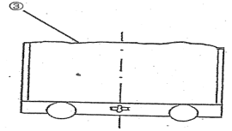
3. Malli ngarkohet deri në lartësinë e spondave të vagonit (këtu nënkuptojmë dhe lartësinë në mesin e vagonit).
B. Vagon special (i përshtatur për vetërrëshqitje të mallit ose shkarkim me gravitacion)
1. Hapësira e volumit në këta vagonë duhet të mbushet në mënyrë uniforme në drejtim gjatësor dhe tërthor.
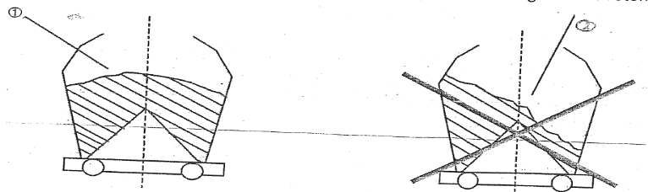
2. Nuk është e lejueshme që të ngarkohet nga njëra anë dhe të lihet bosh nga ana tjetër.
7. Mallra me prirje të zhvendosen nga era fosfati, rëra, koncentratet ose mallrat e trajtuara nga RID duhet të:
- ngarkohen në vagonë të mbyllur; ose
- të mbulohen me mushama (shih paragrafin 6).
8. Mallrat kompakte ose me formacion të ngurta (mallra të serta, kompakte).
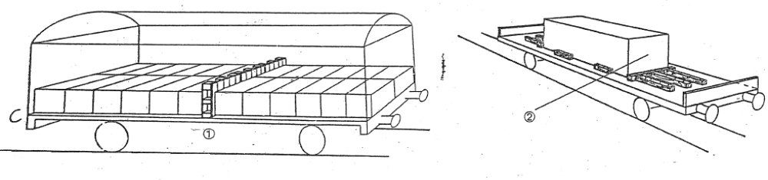
Këto mallrat nuk kanë prirje për lëvizje dhe janë të afta t’u qëndrojnë ndikimeve për lëvizje. Ngarkesa e tyre bëhet sipas fig. 1 dhe 2.
Sigurimi i ngarkesës bëhet duke përdorur pajisjet që ka vagoni. Nëse vagoni ka pajisje të veçanta fiksimi, atëherë sigurimi i mallit bëhet si më poshtë:
9. Mallrat që sigurohen nëpërmjet pajisjeve ndarëse, spondave e krahëve.
Mallrat e ngarkuara, në drejtimin tërthor, duhet të jenë në kontakt me ndarëset, spondet e krahët⁾.
1. Pjesët që përdoren për të siguruar ngarkesën, qoftë në drejtimin gjatësor ose tërthor në vagon duhet të kenë një lartësi të paktën 10 cm mbi lartësinë efektive të ngarkesës.
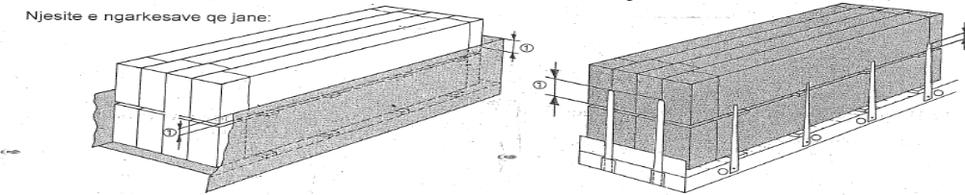

a) Të prirura që të anohen, duhet të sigurohen në një lartësi që e kalon qendrën e gravitetit nëpërmjet spondeve ose ndarëseve.
b) Të prirura që të vetërrotullohen dhe që janë në pjesën e sipërme të spondave ose pajisjeve ndarëse, duhet të jenë të siguruara në mënyrë të tillë që lartësia e spondeve ose pajisjeve ndarëse të paktën të jetë më e madhe se gjysma e diametrit të tyre. Lartësia efektive e spondave e pajisjeve ndarëse duhet të jetë parashikuar më e madhe së paku 10 cm (shih skemën).
2. Kur ngarkesa është siguruar duke përdorur vetëm dy krahë, malli mund të shtrihet në drejtimin gjatësor përtej qendrës për çdo krah të paktën:
50 cm 30 cm
ose në qoftë se sipërfaqja mbështetëse është e ashpër ose në qoftë se sipërfaqja mbështetëse është e ashpër
30 cm 20 cm
3. Njësi stabël që janë si një objekt i vetëm, sigurohen si njësi më vete dhe vetëm nëpërmjet një krahu, ana tjetër sigurohet duke përdorur tako druri.
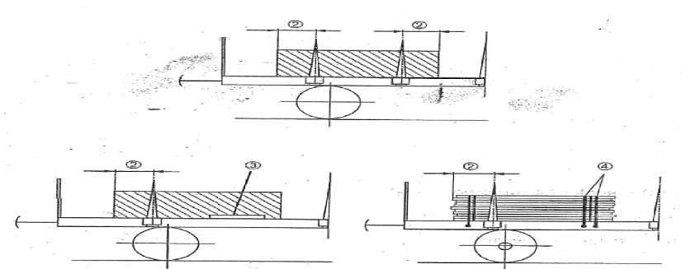
4. Stiva me seksion kënddrejtë prej dërrasash të sharruara ose arka, në qoftë se sigurohen nëpërmjet një krahu, dhe mendohet që është i pamjaftueshëm, bëhen lidhje suplementare duke i përshtatur sipas rastit.
10. Sigurimi i ngarkesave nëpërmjet plotësimit të hapësirave dhe përdorimi i takove mbështetëse.
1. Plotësimi i hapësirave boshe. Në këtë rast hapësirat boshe plotësohen p.sh., me paleta të rrafshëta (kënddrejta) ose me jastëkë ajri. Nëse hapësira për t’u plotësuar është e gjerë (e madhe), vendosen tako mbështetëse prej druri (të paktën dy tako në secilin drejtim) me një minimum seksioni tërthor të domosdoshëm prej 10 x 10 cm.
2. Numri i takove varet nga pesha ngarkesës dhe gjatësia e takos. Për një gjatësi prej 2 m dhe peshë ngarkese prej 10 tonë, p.sh. përcaktimi bëhet:
4 tako (10 x 10 cm) 2 tako (10 x 10 cm)
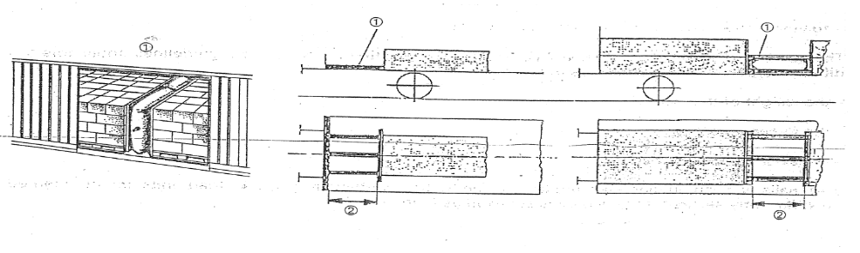

11. Sigurimi duke përdorur tako dërrase, pjesë drejtuese ose tako
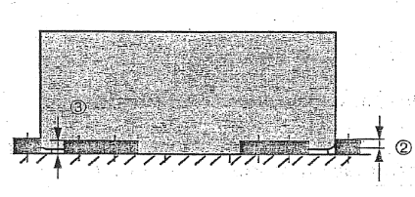
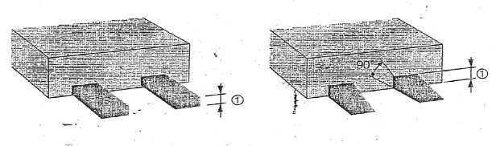
1. Takot duhet të kenë të paktën 5 cm trashësi dhe pjesa mbështetëse vendoset te sipërfaqja e kontaktit kënddrejtë.

Lartësia efektive e takove duhet së paku të jetë:
2. - 5 cm për të parandaluar lëvizjet gjatësore;
3. - 3 cm për të parandaluar lëvizjet tërthore.
Aftësitë mbajtëse të takove të gozhduara limitohet nga pesha e ngarkesës si më poshtë:
- Përkundrejt lëvizjes gjatësore, limiti i përafërt
3 t | 12 t
- Përkundrejt lëvizjes tërthore, limiti i përafërt 30 tonë
Numri i gozhdëve të përdorura është të paktën 2 për tako. Zbatimi për tipa të ndryshëm mallrash merr parasysh:
- Peshën e ngarkesës që do të sigurohet;
- Forcat që ushtrohen;
- Nivelin real të fërkimit.
Në rast se përdoren gozhdë me diametër 5 mm dhe koeficient mesatar fërkimi (µ = 0.4), njësia e ngarkesës mund të jetë e siguruar kur takot fiksohen si më poshtë:
- Në drejtimin gjatësor të vagonit në të dyja fundet vendosen të paktën:
1 gozhdë për 100 kg | 1 gozhdë për 400 kg
b) Në drejtimin tërthor të vagonit në secilën anë të paktën 1 gozhdë për 1.500 kg.
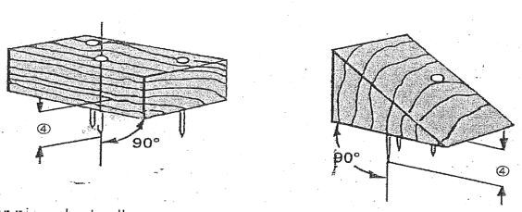
Gozhdët duhet të jenë të drejtuara vertikalisht dhe të shpërndara në gjatësi në mënyrë të barabartë. Ato duhet të hyjnë të paktën 40 mm në thellësi të dyshemesë ose të dërrasave mbështetëse.
Numri i gozhdëve i përdorur për një pykë të dhënë është i kufizuar për të shmangur plasaritjen ose çarjen e drurit. Për një tako me një gjerësi deri në 10 cm, mund të përdoren jo më tepër se 3 gozhdë. Në qoftë se del e domosdoshme, tako duhet të sigurohet duke përdorur vidha druri dhe pllaka çeliku lidhëse.
Është, gjithashtu, e mundshme, në drejtimin tërthor, të përdoren gozhdë me diametër të vogël, në qoftë se thellësia e ndikimit ose numri i gozhdëve në lidhje me masën e ngarkesës është gjykuar të merret si e tillë.
Gozhdët grover kanë rezistencë të lartë në heqje në krahasim me gozhdët e lëmuara. Në kuptimin e forcës së mbërthimit një gozhdë grover me diametër dn = 4.2 mm është e krahasueshme me 1 gozhdë të lëmuar me diametër dn = 5 mm.
Për sigurimin e mallrave në drejtimin tërthor në vagon, duhet referuar tabelës që vijon:

Tipi i gozhdës | Diametri i gozhdës  dn (mm) | Ndikimi minimal  S (mm) | Masa e ngarkesës ngarkesë/gozhdë (t)
grover | 4.2 | 40 | 1.5
lëmuar  lëmuar  lëmuar | 5.0  4.6  4.2 | 40  50  50 | .5  1.5  1.0
Distancat minimale midis gozhdëve duhet të respektohet dhe nga gozhdë te pjesa fundore e takos ose dërrasës. Kjo distancë varet nga drejtimi i forcës, nga kompaktësia e drurit të takos dhe nga diametri i gozhdës. Një tako (pykë) druri me dimension 12 cm lartësi x 8 cm gjerësi mundet të përdoret me 4 gozhdë me 5 cm diametër. Nëse numri i gozhdëve është më i madh, atëherë gjatësia e takos duhet të rritet.

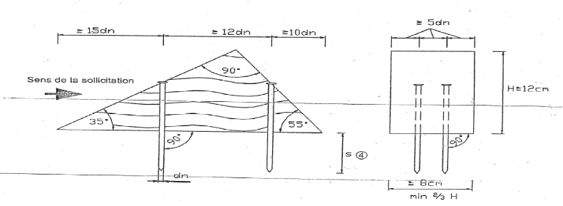
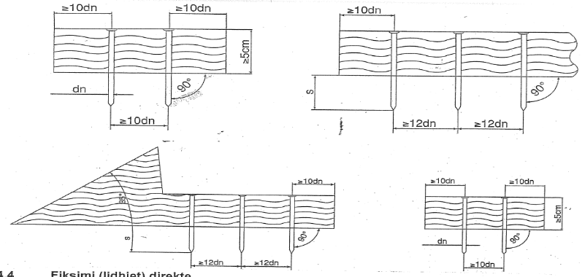

12. Fiksimi (lidhjet) direkte
Lidhjet direkte bëhen në drejtimet ku lindin forcat dhe kanë si detyrë t’u rezistojnë lëvizjes së ngarkesës.
Në varësi nga lloji i mallit, pesha e tij dhe metoda e përdorur e ngarkimit mund të jenë të përshtatshëm lidhja me zinxhir me hallka çeliku të rrumbullakët, litar çeliku, shirita (qafore) të thurura ose shirita të pathurur⁾. Shiritat (rripat) prej çeliku nuk janë të lejueshme për arsye të rreziqeve të aksidenteve që mund të lindin nga thyerjet e tyre. Për mallra me peshë deri në 3 tonë, është, gjithashtu, e mundur të përdoren tela çeliku të kalitur.
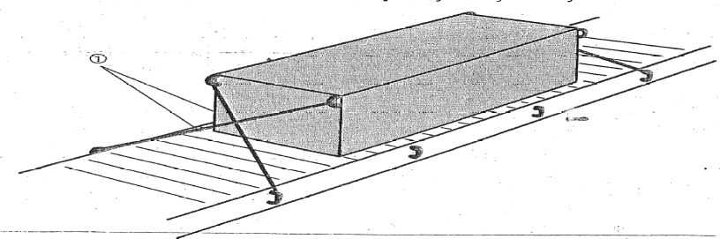
1. Kur mallrat janë të siguruar vetëm me lidhje direkte, lidhja duhet të bëhet në dy drejtimet gjatësore e tërthore në vagon. Në parim duhet të ketë dy lidhje në çdo drejtim.

Lidhja direkte me vendosje gjatësore në vagon mund të konsiderohet me parametra e duhur nëse rezistenca në këputje⁾ (forca e shtrëngimit) e lidhjes në çdo drejtim është të paktën:
3.200 daN | 1.000 daN
Telat e çelikut të kalitur duhet të kenë të paktën një diametër prej 4 mm. Çdo lidhje duhet parashikuar të paktën me:
4 tela | 4 tela
Zinxhirët, litarët dhe shiritat e thurur mund të aplikohen të kombinuara në rastet e përdorimit të:
2. Mënyrës së integruar të lidhjes (shtrëngimit);
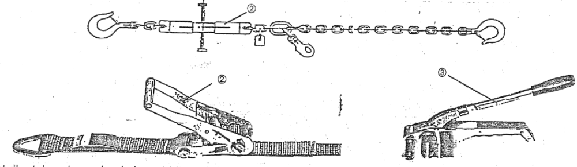
3. Mënyrës me lidhje të veçanta (pajisje) të shtrëngimit.

Llozat dhe tokëzat për sigurimin e shiritave (rripave) duhet të përshtaten sipas tipave të shiritave me kusht të një funksionaliteti të rregullt e të sigurt.
Lidhjet mund të jenë:
4. Shtrëngimi nëpërmjet nyjave (laqeve); ose
5. Shtrëngimi nëpërmjet ganxhave (grepa etj.) fikse.
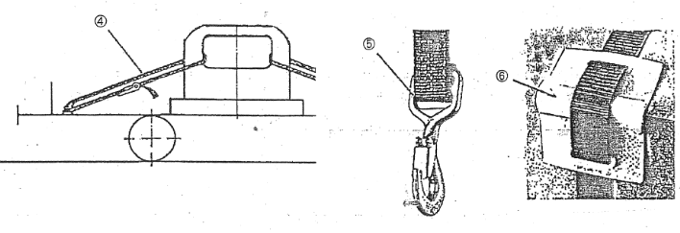
6. Kur malli ka (qoshe) të mprehta, shiriti duhet të jetë i përfshirë në një manikot plastike (ose lëndë tjetër mbrojtëse), për të mos rrezikuar këputjen e shiritit.
7. Gjatë lidhjeve shtrënguese me tela çeliku, shiritat duhet të jenë të përdredhur (gërshetuar) në çift.
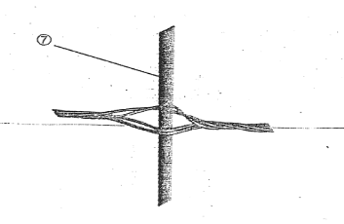
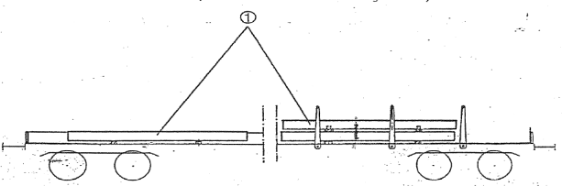

Numrat e mësipërm janë numrat e referuar në figura.
13. Mallra me mundësi lëvizje gjatësore në vagon.
Mundësia e rrëshqitjes mund të ekzistojë në vagonë individualë dhe në grup vagonët për:
1. Ngarkesa të rënda, të cilat nuk mund të sigurohen në mënyrë kompakte ose rregullim të fiksuar në drejtimin gjatësor të vagonit (të tilla si pako llamarinash çeliku).
2. Ngarkesa të cilat janë të ndjeshme nga ndryshimi i dinamikës së lëvizjes së vagonit (frenimet e forta etj.), me prirje për avari (dëme) si rezultat i forcave gjatësore që lindin gjatë lëvizjes (të tilla si makineri).

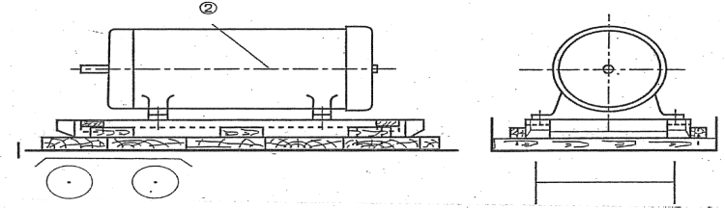
Për të parandaluar lëvizjen anësore të ngarkesës, gjë që të çon në prishjen (kapërcimin, shkeljen) e gabaritit të ngarkesës ose për të siguruar raportin 1: 1.25 midis qafave të akseve, ngarkesa duhet të sigurohet dhe nga ana anësore.
Dispozitat e nenit 19, pika 11 duhet të zbatohen gjithashtu.
14. Pajisjet slit
1. Trarët e pajisjes mbështetëse duhet të vendosen në drejtimin gjatësor të dyshemesë së vagonit. Pjesa e poshtme e anëve të tyre duhet të jenë me zmuso për të shmangur ndonjë vështirësi që mund të lindë nga mosrrafshmëria e sipërfaqes së dyshemesë së vagonit.
2. Pjesët përbërëse të pajisjeve mbështetëse duhet të jenë të lidhura në mënyrë të qëndrueshme, duke përdorur pajisje lidhëse ose traversa tërthore. Fundet (pjesët anësore) të pajisjes mbështetëse duhet të lidhen me vidha të tejpërtejme ose vida druri. Në pjesë të veçanta, si përjashtim, gozhdohen së bashku. Në këtë rast, përdoren vida druri dhe këto duhet të hyjnë në një thellësi të dërrasës së paku 40 mm.
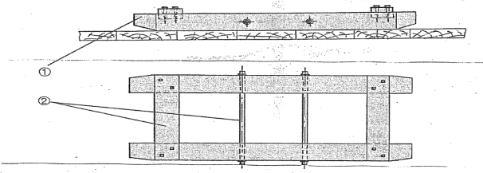
Ngarkesa duhet të jetë e lidhur me pajisjen në mënyrë të tillë që të mos ketë mundësi lëvizjeje dhe që të mos ketë kontakt me dyshemenë e vagonit.
Në qoftë se traversat tërthore përdoren me qëllimin e rritjes së sipërfaqes mbështetëse, ato duhet të lidhen me trarët lidhës të pajisjes mbështetëse.

Neni 19

Hapësirat (distancat)

1. Në drejtimin gjatësor në vagon, distancat duhet të zbatohen në të dyja anët:
- Të paktën 30 cm për mallra me sipërfaqe të papërpunuar (p.sh. blloqe guri).
- Të paktën 50 cm për mallra me sipërfaqe të sheshta (p.sh. tuba çeliku të grasatuar ose tuba me një shtresë boje ose prokate çeliku ose prodhime metalurgjiku prej çeliku).
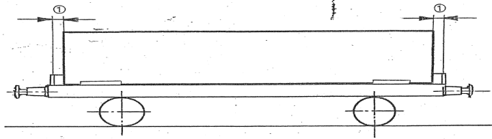
- 1.00 deri 1.50 m për mallra të ngarkuara dhe të mbështetura në tako, pajisje mbështetëse prej dërrase (p.sh., pako llamarinash çeliku, tambure kabllosh, makineri).
2. Kufizimi i distancës së lëvizjes
Distanca e lëvizjes duhet të kufizohet nëse:
- Ka prirje të tejkalohet ngarkesa në aks;
- Ka prirje të tejkalohet raporti i lejuar të ngarkesës për aks ose për karretë;
- Ka prirje të dëmtohet malli ose vagoni;
- Malli ka prirje të cenojë distancat e kërkuara gjatë proceseve të manovrës.
Lëvizjet gjatësore mund të kufizohen sipas mënyrave të mëposhtme:
- Lidhjeve indirekte (p.sh. me shirita plastikë të gërshetuar);
- Dërrasave (takove) ose materialeve të tjera me aftësi të ngritur (të mëdha) në fërkim;
- Materiale elastike duke i përdorur si jastëkë në ballet e vagonit ose midis pajisjeve ndarëse.
Këta tipa të sigurimit mund të përdoren individualisht ose të kombinuara.
Me disa raste, distanca e nevojshme nuk është kusht kur malli që do të transportohet nuk ka prirje për këtë lëvizje, p.sh., prodhime çeliku dhe shufra prej çeliku, fletë (llamarine) të mëdha e të mesme, llamarina çeliku të petëzuara, shufra çeliku të paratensionuara, lidhje tubash çeliku dhe shina të ngarkuara në vagon. Në pjesën më të madhe të rasteve, këto mallra janë mallra që nuk lëvizin e kërkojnë të gjithë gjatësinë e vagonit për ngarkim. Çdo mënyrë e përmendur m` sipër për sigurimin e tyre nuk është zgjidhje në vetvete. Ato mund të zbatohen sipas rastit me kosto të ndryshme. Në rastet kur ngarkesa ka lëvizur si rezultat i manovrave dhe prishen distancat që kërkohen nga personeli manovrist, atëherë kjo duhet të rregullohet sipas rastit konkret.

Neni 20

Fiksimi indirekt

Fiksimi indirekt rrit aderencën (sipërfaqen e kapjes) dhe përmirëson stabilitetin e njësive të ngarkesës.
1. Lidhjet që përdoren janë të preferueshme të jenë prej shiritave të thurur ose lidhëse sintetike. Ato duhet të përdoren në sistemin e integruar.
2. Çdo njësi ngarkese duhet të ketë të paktën 2 lidhje indirekte të zbatuara afërsisht 50 cm prej fundit të ngarkesave.
Rezistenca në këputje (forca tërheqëse e lidhjes)⁾ varet nga pesha, gjatësia dhe sipërfaqja e mallit.
Konkretisht:
- 1000 daN - 4.000 daN, me një shtrëngim fillestar të paktën 300 daN. Shiritat prej çeliku mundet të mos përdoren për arsye të rreziqeve të veçanta me aksidente nga këputjet e tyre.
Pajisjet, tokëzat dhe llozat duhet të përshtaten sipas tipit të shiritit, që ato të jenë funksionale dhe shtrëngimi të bëhet i efektshëm. Lidhja, për aq sa është e mundur, duhet të jetë e fiksuar duke përdorur çengelat dhe të tensionohet nëpërmjet laqeve (laqet dublojnë forcën e tërheqjes). Përdorimi i nyjave redukton rezistencën në këputje të lidhjeve afërsisht 60%. Reduktimi i rezistencës në këputje duhet të kompensohet me lidhje të fuqishme.
Kur ngarkesa është me anë (cepa) të mprehta, shiritat duhet të jenë të futur në një mbrojtëse ose e quajtur manikot mbrojtës.
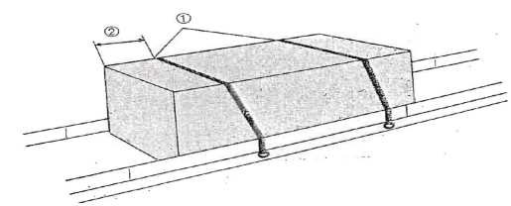
Për mallra që kanë sipërfaqe të sheshtë (të lëmuar) duhet të përdoren zgjidhje të veçanta nëpërmjet rritjes së koeficientit të fërkimit përveç lidhjeve.

Neni 21

Rritja e koeficientit të fërkimit midis mallrave dhe dyshemesë

Rritja e koeficientit të fërkimit duhet të arrijë në nivelin të paktën µ = 0.7. Kjo kërkohet në rastet e mëposhtme:
- Për të zvogëluar lëvizjet gjatësore në vagonë, si p.sh. për:
- mallra me sipërfaqe të veshura, të lëmuara ose tuba çeliku të grastuar;
- pllaka guri të lëmuara;
- mallra të paletizuar që ngarkohen me sipërfaqe të lëmuara;
- tambure letre të ngarkuara vertikalisht ose horizontalisht;
- panele tallashi të presuara.
- Për të zvogëluar lëvizjet anësore, si p.sh. për:
- rula letre të ngarkuara shtrirë ose drejt;
- bobina çeliku të petëzuara të ngarkuara shtrirë;
- panele tallashi të presuara.
Elementet që influencojnë në rritjen e koeficientit të fërkimit nuk sigurojnë ngarkesën që ajo të mos bjerë nga vagoni dhe që ajo të mos cenojë gabaritin. Ky funksion kryhet nëpërmjet pajisjeve ndarëse, spondave dhe krahëve.

Neni 22

Mallra me prirje rrotullimi

Mallra të tilla si rulonat e letrave, tamburet e kabllove, çiftet e rrotave hekurudhore, njësi ngarkesash të tjera cilindrike, automjete etj., duhet të sigurohen nga vetërrotullimi në të gjitha drejtimet, duke i fiksuar nëpërmjet pajisjeve ndarëse, spondeve, krahëve, takove, pajisjeve mbështetëse ose slitave.

Neni 23

Vendosja në aksin gjatësor të vagonit

- Mallrat me një peshë individuale deri në 7 tonë (objekte individuale të ngarkuar krah për krah ose njëri pas tjetrit) mundet që të mos qëndrojnë direkt në dyshemenë e vagonit, prandaj ato duhet të jenë të siguruar me tako.
- Mallrat me një peshë individuale deri 10 tonë duhet të ngarkohen në pajisje mbështetëse. Në qoftë se pajisja mbështetëse ka konstruksion druri, ajo duhet të fiksohet në dysheme.
- Mallra me një peshë individuale që tejkalon 10 tonë mund të ngarkohet në vagon ose kontejner duke i përshtatur një pajisje slit.
A. Ngarkesa individuale ose në grup me peshë deri në 7 tonë
Këto ngarkesa mund sigurohen duke përdorur tako si më poshtë:
1. Tako me kënd afërsisht 35° për mallra deri 45° për mjete;
2. Tako me lartësi 1/8 e diametrit, por jo më të vogël se 12 cm;
3. Tako me gjerësi të paktën 2/3 e lartësisë së takos.
Mallrat duhet të sigurohen në të gjitha drejtimet nga rrotullimi duke përdorur:
4. Të paktën dy tako ose
5. 1 tako afërsisht ¾ e gjatësisë së ngarkesës.
Në drejtimin tërthor në vagon, malli duhet siguruar duke përdorur
6. Dërrasa afërsisht 30 cm të gjata e të paktën 5 cm lartësi; ose
- pajisje mekanike; ose
- pjesë me fërkim të rritur (material kauçuku) për mallra individuale me peshë deri afërsisht 2 tonë (koeficienti i fërkimit të paktën 0.7 µ).
Dërrasat duhet të fiksohen duke përdorur gozhdë me diametër afërsisht 5 mm.
- Në çdo drejtim të rrotullimit me një total prej
1 gozhdë për 500 kg | 1 gozhdë për 2,000 kg
- Në drejtim tërthor në vagon, përdoret 1 gozhdë për 1500 kg mall.
Gozhdë, kudo që mundet, duhet të vendoset vertikalisht dhe të penetrojë në thellësi të paktën 40 mm. Ato duhet të jenë shpërndarë në mënyrë të barabartë në takot ose dërrasat, por të paktën 2 gozhdë për tako ose dërrase. Duhet të përdoren jo më tepër se 3 gozhdë për tako me gjerësi deri 10 cm.
Mallrat duhet të sigurohen përkundrejt animit.
- Kur gjerësia e mallit është më e vogël se 5/10 e diametrit të tyre (në vagonët e sheshtë, me pak se 7/10), p.sh., gjatë fiksimit të mallrave (shih 1.5).
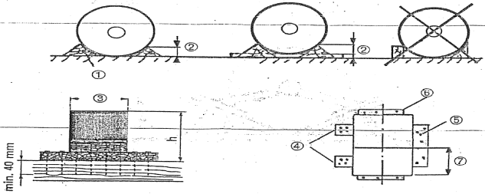

B. Mallra individuale me peshë deri 10 tonë
Çdo njësi duhet sigurohet me dy pengesa të përgatitura nga tako druri duke formuar një mbështetëse (slit) të lidhura me shirita llamarine çeliku.
1. Gjerësia e ngarkesës duhet të jetë të paktën 5/10 e diametrit të tij (7/10 në vagonët platformë).
2. Ngarkesa nuk duhet të jetë në kontakt me dyshemenë, as të ketë prirje të lëvizë nga pengesat (slita).
3. Këndet e takove në lidhje me mallin duhet të jenë afërsisht 35° dhe deri në 45° për automjetet.
4. Lartësia e takove duhet të jetë sa 1/8 e diametrit, por jo më pak se 20 cm.
5. Gjerësia e takove: 2/3 e lartësisë së takove, por jo më pak se 15 cm.
6. Çdo dërrasë e takove duhet të jetë e veshur në 3 anët me shirit llamarine me të paktën 4 mm trashësi dhe të fiksohet me vida në vend.
7. Baza e shiritave duhet të jetë e mbrojtur nga lëvizja duke e fiksuar atë me të paktën 6 thumba (2x3), 10 deri 15 cm të gjatë.
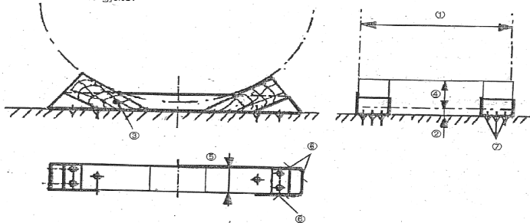
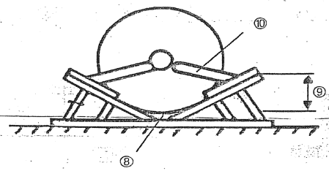

C. Mallra individuale me peshë mbi 10 tonë
Këto njësi duhet të ngarkohen në vagonë ose kontejner të përshtatur me pajisjen mbështetëse.
1. Malli nuk duhet të qëndrojë në dysheme, por në pajisjen mbështetëse dhe as të ketë prirje të lëvizë përkundrejt pajisjes mbështetëse.
2. Lartësia efektive duhet të jetë të paktën 1/8 e diametrit.
3. Në drejtimin tërthor të vagonit, malli duhet të jetë i siguruar përkundrejt lëvizjes dhe i mbështetur në nivelin e qendrës së tij të gravitetit për ta parandaluar nga animi, nëse gjerësia është më pak se 4/10 e diametrit të tij.

Neni 24

Ngarkimi përkundrejt aksit gjatësor të vagonit

Mallra cilindrike si silloset, tuba etj.

Malli qëndron i mbështetur në dysheme nëpërmjet një jastëku (pajisje mbështetëse) ose në dërrasë.
Materiali i përdorur prej dërrase duhet të jetë i përshtatshëm në kontekstin e cilësisë dhe seksionit tërthor.
Dërrasa duhet:
- Të jetë copë më vete pa shtesa;
- Të ketë seksion tërthor katërkëndëshi (lartësi të paktën 5 cm, gjerësi të paktën 15 cm);
- Të mbështet në pjesën e gjerë të saj;
- Gjerësia të jetë më e madhe se gjerësia e ngarkesës;
- Të jetë e siguruar përkundrejt lëvizjeve anësore (p.sh., duke përdorur takot, krahët ose spondat);
- Të ketë një gjatësi që të sigurojë të paktën 50 cm nga pjesët anësore të ngarkesës;
- Të jetë e përshtatshme për t’u bashkuar. Numri i tyre varet nga pesha, gjatësia dhe natyra e mallit.
Ngarkesa duhet të sigurohet duke përdorur:
1. Tako me kënde në lidhje me ngarkesën afërsisht 35° dhe deri 45° për automjetet.
2. Tako me lartësi, të paktën 1/12 e diametrit, por jo më të vogël se 12 cm.
3. Tako me gjerësi aq sa është gjerësia e dërrasës.
Takoja duhet:
1. Të jetë e fiksuar nga ana e brendshme dhe e jashtme me gozhdë me diametër afërsisht 5 mm, duke pasur parasysh një gozhdë për 1500 kg peshë të ngarkesës në çdo drejtim të rrotullimit.
Gozhdët, në çdo rast, duhet të kenë mundësinë të ngulen vertikalisht në një thellësi jo më pak se 40 mm të dërrasës dhe të jenë të shpërndara uniformë në tako (të paktën 4 gozhdë për tako).
Për të parandaluar lëvizjen gjatësore malli duhet, gjithashtu, të sigurohet në pjesën fundore të vagonit nëpërmjet spondave ballore ose krahëve, ose të sigurohet të paktën me dy lidhje indirekte (forca shtrënguese të paktën 4.000 daN) e përshtatur me pajisje tensionuese (shtrënguese). Një distancë prej afërsisht 50 cm duhet të jetë midis spondave ballore e fundit të ngarkesës.
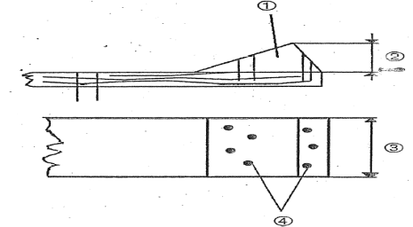

Neni 25

Mallra cilindrike

Këto mallra të tilla, si: bobina, shiritash çeliku, tambure kabllosh etj., duhet të jenë të ngarkuara:
- Në pajisje mbështetëse prej dërrase kur pesha e tyre, individuale ose në grup, është më e vogël se 10 tonë;
- Në pajisje mbështetëse prej metali kur pesha e tyre individuale ose në grup, është më e madhe se 10 tonë (numrat referues i përgjigjen numrave në figurat e mëposhtme).
11. Malli nuk duhet të jetë në kontakt me dyshemenë dhe as të ketë prirje të lëvizë në pajisjen mbështetëse.
12. Dërrasat duhet të jenë fiksuar plotësisht me vidha në dysheme.
13. Lartësia efektive e takos së sigurimit të lëvizjes tërthore duhet të jetë sa 1/12 e diametrit, por jo më pak se 12 cm.
14. Në qoftë se gjerësia e mallit është më e vogël se
5/10 | 4/10
të diametrit të saj (15).
16. Ato duhet të jenë të fiksuara ose mbështeten në nivelin e qendrës së gravitetit ose më sipër.
Për sigurimin e pajisjes mbështetëse dhe ruajtjen e distancës së lëvizjes duhet të respektohet kushtet e përcaktuara në nenin 19/2.
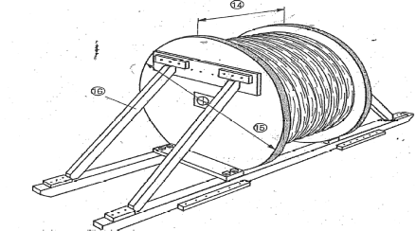
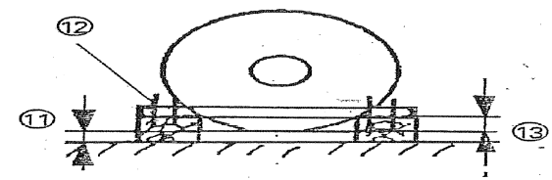

Neni 26

Mjete dhe makineri me rrota ose me zinxhirë

Këto mjete dhe makineri duhet:
- Të ngarkohen në drejtimin gjatësor të vagonit;
- Të frenohen me frenat e dorës në veprim, të vendosen në marshin e parë ose kamjoja të bllokohet (hiqet nga funksioni);
- Të sigurohen kundrejt lëvizjeve gjatësore dhe tërthore, duke përdorur takot ose lidhje direkte, në qoftë se është e pamundur të sigurohet palëvizshmëria e mjeteve dhe makinerive, kur është vendosur marshi i parë ose kamjoja është e bllokuar.
Gomat duhet të shfryhen, të mos jenë në presionin e punës.
Mjetet midis tyre duhet të vendosen duke pasur një distancë të mjaftueshme për të shmangur ndonjë dëmtim. Kjo distancë duhet të përcaktohet në bazë të parametrave teknikë të mjeteve ose të makinerive që do të transportohen. Nëse mjetet ose makineritë që do të transportohen janë vendosur mbi mjete të artikuluara, atëherë duhet të kihet parasysh dhe lëvizja e tyre midis dy elementeve që formojnë njësinë, si dhe lëvizjet relative të mjeteve dhe makinerive gjatë lëvizjes në linjat me kthesa.
1. Sigurimi me tako (tako me kënd afërsisht 35°, për mjetet deri 45°) dhe dërrasa:
- Në drejtimin gjatësor të vagonit;
- Për pesha deri 6 tonë përdoren tako dërrase (lartësia 1/8 e diametrit të rrotës, por të paktën 12 cm);
- Për pesha mbi 6 tonë përdoren tako llamarine me sipërfaqe të ashpra (tako me lartësi të paktën 17 cm).
Numri i takove në çdo drejtim të rrotullimit
4  2 | 2  2
- Mjetet me rrota;
- Mjete me zinxhir dhe trajlera me një aks.
Në drejtimin tërthor të vagonit, në çdo anë (nga ana e brendshme dhe e jashtme):
- Mjetet me rrota sigurohen me dy tako dërrase;
- Mjetet me zinxhir sigurohen me të paktën dy dërrasa (lartësia së paku 5 cm).

2. Sigurimi me lidhje direkte
- Në të dyja pjesët fundore të mjetit aplikohen lidhje të shtrënguara në veprim në dy drejtimet gjatësore e tërthore.
3. Mjetet e rënda me goma pneumatike, kur ngarkohen në vagonë të specializuar, duhet të sigurohen me takot e vet vagonit. Takot duhet të veprojnë në dy drejtimet si atë gjatësor dhe atë anësor.
4. Mjetet e lehta me goma pneumatike kur ngarkohen në vagonë të specializuar që përdorin tako për sigurim duhet të veprojnë në dy drejtimet si atë gjatësor dhe atë anësor.
- Tako në rrotat ose në një aks | - Vendosja e takove në një rrotë është e lejueshme nëse vagoni ka një zonë udhëzuese të paktën 50 mm lartësi që parandalon lëvizjen anësore që mund të prishin gabaritin gjatë lëvizjes dhe takot janë efektive në funksionim të rregullt në drejtimin gjatësor.
Tako ballore për akset ballore dhe pas akseve të pasme

Neni 27

Mallra që kanë prirje për anime

Mallra që vendosen në mënyrë të lirë (me sipërfaqe mbështetëse të rrumbullaket ose këndore) dhe që mund të jenë:
1. Në formë të rregullt kubike ose cilindrike.
2. Me formë jo të rregullt (që përcaktohet nga qendra e gravitetit) duhet të sigurohen përkundrejt animit, në qoftë se raporti a:h ose b:k është më i vogël se
- Në drejtimin gjatësor (malli i fiksuar ose jo i fiksuar)
7/10 | 6/10
- Në drejtimin tërthor 5/10
- 7/10 për vagonë platformë dhe ata specialë të ulët, në qoftë se raporti i peshës së njësisë së ngarkuar përkundrejt sipërfaqes anësore të ekspozuar përkundrejt erës (produkti i gjatësisë me lartësinë e mallit) është më pak se 1 ton/m².

Këto vlera duhet, gjithashtu, të zbatohen në qoftë se ngarkesa është vendosur në pajisje mbështetëse, slita etj. dhe që janë të lidhura së bashku duke formuar një njësi ngarkese.
Animi ka gjithashtu mundësi të mënjanohet nëpërmjet:
- Vendosjes së disa ngarkesave në formacion kompakt dhe të lidhura së bashku.
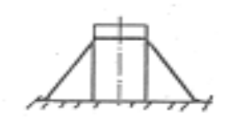
- Lidhjes direkte ose suporteve mbështetëse.

- Mbështetjes në pjesën e poshtme duke përdorur slitat.
Slitat duhet të jenë të pozicionuara në mënyrë të tillë që ato të mos anohen, kujdes duhet t’i kushtohet sigurisë nga ngarkimi i njëanshëm i vagonit.
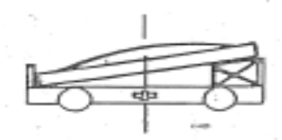
Neni 28

Mallra që ngarkohen në stivë

1. Mallrat me copë duhet të jenë të shpërndara në një sipërfaqe sa më të madhe të mundshme të dyshemesë, në mënyrë që lartësia e ngarkesës të jetë mundësisht sa më e ulët.
Mallrat që ngarkohen në stivë duhet të formojnë një stivë stabël që të parandalojë rrezikshmërinë e lëvizjes së tyre, si p.sh. nëpërmjet:
- Vendosjes në rreshta, në një rresht ngjitur njëra-tjetrës (p.sh.: për prokate çeliku, blloqe çeliku, thasë);
- Përdorimit të takove të drurit ose materiale (tako) me koeficient fërkimi të lartë (p.sh. për pllaka, llamarina çeliku, dërrasë e sharruar, rula letre);
- Përdorimit të pajisjeve mbështetëse (p.sh. për tubat ose fuçitë);
- Përdorimit të rripave shtrëngues ose veshja me fletë plastike (p.sh. për mallra të paletizuar);
- Lidhjes së njësive së bashku (p.sh. për llamarinat metalike, pllaka kompesato);
- Lidhjes indirekte duke përdorur shirita të thurur sintetike (p.sh. për gjysmëfabrikatë).

2. Kur stiva është e formuar nga njësi me diferenca peshë ose gjatësie, ato që kanë diametër më të madh duhet të vendosen në pjesën e poshtme të stivës (në dysheme). Njësitë që kanë në përbërje pjesë me peshë të ndryshme ose trashësi të ndryshme duhet të vendosen në stivë në mënyrë të alternuar.

Stivat e formuara nga njësi cilindrike duhet të ngarkohen në rreshta të puthitur (njëra mbi tjetrën) ose në rreshta, por rreshti mbi rresht vendoset në formë bisht dallëndysheje.
2. Si rregull, dërrasa duhet të vendoset midis rreshtave.
3. Në qoftë se objektet e ngarkuara në këtë vagon (njëri mbi tjetrin) janë cilindrike, aksi i tyre duhet të jetë në të njëjtin nivel.
4. Vendosja në formë bishtdallëndysheje është e lejueshme vetëm në qoftë se diametri i njësive në rreshtin e ngarkimit nuk është më i madh se diametri i tubove në rreshtin e mëposhtëm ku ato mbështeten (shih figurën).
Për ngarkesat me stivë në vagonët platformë dhe prirje lëkundjesh anësore, distanca minimale midis gabaritit të ngarkesës dhe ngarkesës duhet të rritet, siç tregohet në tabelën 2.

6. Në princip lartësia e stivës nuk duhet të jetë më e madhe se gjerësia e stivës. Për mallra që kanë formë kubike (p.sh.: arka, kafaze, lidhje të dërrasave të sharruara), një njësi ngarkese plotësuese mund të vendoset në qendër mbi njësitë e tjera të ngarkesës.
7. Në qoftë se ngarkesa është prej tubash, numri i rreshtave nuk duhet të tejkalojë numrin e tubave në një radhë.
Është e lejueshme që rreshti i sipërm të jetë në formë bishtdallëndysheje.
8. Kur tubat janë ngarkuar në formë bishtdallëndysheje dhe janë siguruar me tako, atëherë nuk duhet të ketë më tepër se 4 rreshta në stivosje.

Neni 29

Dërrasat

Dërrasat duhet të jenë të përgatitura prej një materiali të zgjedhur dhe të kenë një seksion tërthor të përshtatshëm. Ato duhet në përgjithësi të jenë prej një cope dhe të kenë një gjerësi mbi atë të njësisë së ngarkesës. Ato nuk duhet të kenë prirje për anime ose vetërrotullim. Ndërsa dërrasa e vendosur në mënyrë të tërthortë në vagon duhet të ketë seksion tërthor katërkëndësh dhe të mbështetur në faqen e gjerë.
Të më poshtë shënuarat janë të pranueshme:
- Për qëllime mbështetje (p.sh. dërrasat e ndërmjetme që vendosen midis rreshtave të tubave), dërrasa duhet të jetë me funde me kënd ose dërrase, seksion tërthor katërkëndësh, me një trashësi të paktën 6 cm dhe me një seksion tërthor minimal sipas problemit konkret.
- Për qëllime jo të mbështetjes (p.sh. dërrasat e ndërmjetme të pllakave të derdhura) vendosen dërrasa ose binarë, trashësia⁾ sipas rastit, që fillon afërsisht me 2 cm dhe është në rritje sipas problemit. Dërrasat që do të përdoren me tako që gozhdohen duhet të kenë trashësi të paktën 5 cm.
Numri i dërrasave që mund të përdoren do të varet nga pesha, gjatësia dhe natyra e mallit.
Për mallra që nuk kanë prirje për anime ose përkulje, përdoren:
1. - 2 dërrasa; ose
2. - 2 x 2 dërrasa (në çift) për gjatësi të veçanta ose pesha të rënda.
Për mallra fleksibël, përdoren të paktën 4 dërrasa, të shpërndara në mënyrë të barabartë përgjatë ngarkesës.

3. Dërrasat të cilat janë të vendosura tërthorazi në vagon dhe kanë prirje të rrëshqasin, p.sh., gjatë ngarkimit të shinave ose profile çeliku, duhet të bëhet sigurimi i tyre kundrejt lëvizjes. Për të parandaluar që dërrasat mos të takojnë me krahët në rastet e zhvendosjeve gjatësore të mallit, dërrasat duhet të vendosen afërsisht në mes të distancave të dy krahëve që vijnë njëri pas tjetrit.

Neni 30

Lidhja e mallit

Stiva e mallit duhet të jetë e lidhur duke përdorur shiritat, forca shtrënguese e të cilave varet nga natyra e mallit dhe varion nga 14 kN⁾ deri te 40 kN.
Malli që është vendosur mbi lartësinë e krahëve duhet të jetë i lidhur së bashku dhe i siguruar nëpërmjet krahëve, në qoftë se nuk ka formë tjetër sigurimi.
Numri i lidhjeve duhet të jetë i rregullt dhe i shpërndarë në mënyrë të barabartë dhe varet nga pesha, gjatësia dhe natyra e mallit. Çdo stivë duhet të ketë të paktën 2 lidhje.
1. Kur stiva është formuar nga njësi cilindrike të siguruara me tako dhe del jashtë krahëve më tepër se gjysma e diametrit të njësisë, lidhja gjithmonë duhet të jetë parashikuar si një mënyrë suplementare sigurimi.
Njësitë cilindrike që ngarkohen në mënyrën bishtdallëndysheje duhet të jenë të lidhura me pajisjen mbështetëse.
2. Kur pajisja mbështetëse është e lidhur me ngarkesën, lidhja bëhet në kanalin e pajisjes.

Neni 31

Sigurimi i ngarkesës

Stiva duhet të jetë e siguruar si objekt individual në drejtimin tërthor dhe gjatësor në vagon përkundrejt lëvizjes, rrotullimit dhe animit në vagon.
Në varësi nga lloji i mallit, kushtet e seksioneve neni 19, neni 22 dhe neni 27 duhet të kompletohen dhe me tregues shtesë.
Në qoftë se janë përdorur dërrasa të gozhduara në pjesët udhëzuese ose takot, duhet të kalkulohet numri i gozhdëve në çdo rast duhet të kihet në konsideratë pesha e ngarkesës, që merret si më poshtë:
- Për njësitë që ngarkohen në rreshta, pesha për secilin rresht, plus dhe peshën e një rreshti të ngarkuar në formë bishtdallëndysheje;
- Për stivën në formë bishtdallëndysheje, përbën peshën e të gjithë stivës.
1. Kur ngarkesa është e vendosur në rreshta, ajo duhet të jetë e siguruar dhe përkundrejt lëvizjeve anësore. Në këtë rast, takot duhet të fiksohen në pjesën fundore të dërrasave për të parandaluar lëvizjen e tyre. Lëvizja duhet të parandalohet dhe përkundrejt rreshtit të poshtëm. Për këtë arsye takot duhet të jenë të fiksuara mirë në të dyja anët e pjesës së poshtme të dërrasës.
2. Kur takot përdoren për mallra cilindrike (p.sh. tubo çeliku), takot duhet të kenë gjerësi të njëjtë me dërrasat, që presupozon një gjerësi të mjaftueshme për gozhdimin. Kjo parandalon çarjen e takove, të cilat duhet të gozhdohen nga të dyja anët, nga brenda dhe nga jashtë. Kjo duhet bërë para ngarkimit të mallit.
3. Për mallra cilindrike (p.sh. tubo çeliku), që dalin përmbi krahët me një lartësi më tepër se gjysma e diametrit, takot duhet, gjithashtu, të jenë të siguruara në të dyja anët me pllaka çeliku, kjo kur malli ngarkohet:
- Përmbi krahët në qoftë se ngarkesa është vendosur në rreshta;
- Në pajisje mbështetëse dërrase, në qoftë se ngarkesa është ngarkuar (vendosur) në formë bishtdallëndyshe.

4. Për ta bërë sa më efektive lidhjen indirekte, pjesa e sipërme e mallit ngarkohet në formë të rrumbullaket. Lartësia (h) e seksionit të rrumbullaket duhet të jetë të paktën 20 cm dhe jo më tepër se 1/3 e gjerësisë (W) e ngarkesës. Përjashtim nga ky rregull bëhet për tubat e ngarkuar në formë rreshtash e kur mbi të vendoset vetëm një rresht i ngarkuar në formë bishtdallëndyshe.
Neni 32

Mallra që ngarkohen në disa vagonë

Kur mallrat ngarkohen në disa vagonë duhet të bëhet një dallim midis:
- Njësive të ngurta (p.sh. traversa betoni); dhe
- Njësi fleksibël⁾ (p.sh.: shina, shufra çeliku për beton, tubo plastike).
Njësitë e ngurta mund të ngarkohen në dy vagonë me karreta të pajisur me bylyk⁾ dhe duhet transportuar si ngarkesë e veçantë.
Njësitë fleksibël mund të ngarkohen në disa vagonë të pajisur me sponde ballore të rrotullueshme e sponda anësore dhe krahë. Në disa hekurudha, njësitë fleksibël me gjatësi që tejkalojnë 36 m mund të transportohen me trena të veçantë si një ngarkesë e unifikuar.
Ngarkesa prej njësive fleksibël
Kur ngarkojmë një njësi fleksibël:
- Duhet të sigurohet një hapësirë vertikale të paktën 5 cm midis fundit të ngarkesës dhe spondave të ballit në pozicion të ulur.
- Maksimumi i ngarkesës nuk duhet të jetë më tepër se 75 % të ngarkesës për aks vagoni dhe 85 % për karretë të vagonit.
Për ngarkesën limit të aplikuar
Shpërndarja e ngarkesës duhet të jetë në pajtim me kushtet e mëposhtme:
1. Njësitë fleksibël të jenë të lidhura (p.sh. hekur betoni ose mallra të tjera të ngjashme). Ato duhet të jenë të ngarkuara në trajtë stive, jo më tepër se 4 rreshta. Malli vendoset në një distancë prej afërsisht 10 cm midis njësisë së ngarkesës e spondave ose krahëve.

Ngarkesa duhet:
- Të jetë të paktën 50 cm larg fundit të sipërfaqes ngarkuese;
- Të jetë vendosur maksimalisht afërsisht 1 m përtej takos së fundit.
Njësitë e ngarkesës fleksibël që nuk janë të lidhura duhet të jenë të ngarkuara si më poshtë:
- Me maksimumin 4 rreshta kur gjatësia e tyre është deri 36 m; dhe
- Me maksimumin 3 rreshta kur gjatësia është mbi 36 m.
2. Njësitë e ngarkesës duhet të jenë të siguruara me pajisje fiksimi në një distancë 1.5 deri 3 m nga fundi i ngarkesës dhe të jenë të paktën 10 cm nga spondat dhe krahët e vagonit.
Pajisjet fiksuese duhet të jenë të fiksuara në vagon
3. Pjesët anësore duhet të jenë të paktën 5 cm më të ulëta se niveli i sipërfaqes mbështetëse ku vendosen shinat.
Në qoftë se janë përdorur dërrasa të ndërmjetme, ato duhet të sigurohen përkundrejt lëvizjes.

Në qoftë se rreshti i sipërm nuk është kompletuar plotësisht, ato kanë mundësi të sigurohen me pajisje fiksimi, si:
5. Lidhja me shirit të tensionuar në drejtim të kundërt (forca shtrënguese të paktën 40 kN); ose
6. Me të paktën 2 tela (ϕ 5 mm), të cilët sigurohen, duke u lidhur te dy krahë të vagonit që janë përballë njëri-tjetrit.
Neni 33
Hapësirat (distancat)

- Në vartësi nga gjatësia e tyre, ngarkesa duhet të respektojë hapësirat e mëposhtme nga fundi i ngarkesës deri te balli i vagonit.
Gjatësia e njësisë | Hapësira minimale
Deri 36 m  >36 m deri 60 m  >60 m deri 90 m  >90 m deri 120 m  >120 m deri 150 m | 50 cm  75 cm  100 cm  125 cm  150 cm

- Ngarkesa mundet të shtrihet përtej takos fundore;
- Të paktën 1.0 m për ngarkesa deri 36 m gjatësi;
- Të paktën 1.5 m për ngarkesa me gjatësi mbi 36 m.

KAPITULLI VI

Neni 34

Mbulimi i mallrave

Mallrat duhet të mbulohen:
- Në pajtim me dispozitat e RID-it;
- Në bazë të tarifave dhe rregullave doganore në fuqi;
- Për mbrojtjen e mjedisit;
- Për t’i mbrojtur ato nga fryrja e erës.
Mbulimi me mushama
Mushamaja duhet të përbëhet prej pëlhurave të përgatitura me veshje, të jetë solide dhe rezistente kundër zjarrit, si dhe të ketë vrima për lidhje me litar.
Vendosja e mushamasë në ngarkesë
- Në qoftë se përdoret ngarkimi me pajisje mbështetëse (slita), mushamaja duhet të fiksohet direkt te malli ose te slita;
- Mushamaja duhet të jetë e tendosur te malli, të mos jetë e depërtueshme nga uji (të shmangë vendet ku grumbullohet uji);
- Në rastin e përdorimit të disa mushamave, atëherë fundet e tyre duhet të mbulojnë njëri-tjetrin afërsisht 50 cm;
- Në qoftë se përdoret fiksimi indirekt, nuk duhet të përdoren elemente lidhëse metalike te mushamatë.
Mushamaja duhet të këtë shenjat e pronësisë dhe numrin e vagonit, të cilat duhet të jenë.
Lidhja e mushamave
Mushamatë duhet të jenë të shtrira me tensionimin e duhur në secilën vrimë, duke përdorur lidhje jometalike (forca shtrëngimit afërsisht 5 kN), të jenë të lidhura me unazat e ganxhat e vagonit me dy nyje (fiksimi bëhet në pjesët e posaçme të vagonit). Mushamaja nuk duhet të gozhdohet në dysheme.
1. Çdo lidhje duhet të kalojë në të gjitha unazat e mushamasë së vagonit me nyje të dyfishtë (shih figurat e mëposhtme).
2. Kur përdorim disa mushama, secila duhet të jetë e lidhur në zonën e mbimbulimit duke përdorur të paktën 3 lidhje të pjerrëta në secilën anë të vagonit.
3. Në qoftë se një unazë mungon ose nuk mund të përdoret, në vendin e mbimbulimit të mushamave, lidhja e tretë mund të zëvendësohet me një lidhje që kalon të gjithë gjerësinë e mushamasë.

Neni 35

Mbulimi me rrjeta teli ose rrjeta të tjera

Materiali
- Rrjeta teli (kafaze) me dimension kuadrati deri 100 mm.
- Rrjeta të prodhuara nga fibra natyrale sintetike me dimension kuadrati deri 30 mm⁾.
Lidhja e mbulimit
1. Mbulesa duhet të jetë e lidhur me lidhëse jometalike afërsisht në çdo 2 m, me të paktën 2 lidhje dhe forca e shtrëngimit të jetë afërsisht 50 daN.
Rrjetat e telit mundet, gjithashtu, të lidhen me tela:
- Nyjat bëhen te kuadratet e rrjetës; ose
- Lidhen mbi pjesën e sipërme të mbulimit.
Lidhja bëhet duke u shtrënguar te grepat e vagonit.

KAPITULLI VII

Neni 36

Transportet e ngarkesave speciale

Një transport konsiderohet si transport special kur ajo paraqet vështirësi të veçanta për t’u vendosur dhe lidhur në vagon ose për të kaluar në një linjë tjetër hekurudhore, duke pasur dimensione të mëdha, peshë ose natyrë të veçantë dhe si rrjedhim mundet të transportohet duke u trajtuar si ngarkesë e veçantë me përmasa speciale teknike dhe operacionale.
Sipas dispozitave CIM⁾, artikulli 5 § 1, paragrafi b, ngarkesat e mëposhtme konsiderohen si transport special:
- Ngarkesa të cilat nuk mund të sigurohen në përputhje me përcaktimet e bëra në volumin 1 ose 2 të kësaj rregulloreje të ngarkimit ose për të cilën nuk ekziston ndonjë alternativë e përshtatshme (ekuivalente) tjetër e sigurimit, p.sh., duke iu referuar informacioneve të publikuara në dokumentet speciale (dokumentacion me ngjyrë).
- Ngarkesa të cilat si rezultat i kufizimeve të detyruara në gjerësi, shkelin gabaritin e ngarkesës, për vijën hekurudhore përkatëse;
- Njësi ngarkese e mallrave të ngurta të ngarkuara në 2 ose më tepër vagonë me bylyk (neni 32);
- Njësi ngarkese fleksibël mbi 36 m ngarkuar⁾;
- Ngarkesa që vendosen në disa vagonë pa bylyk sipas nenit 32;
- Njësi ngarkese që peshojnë mbi 25 tonë ose njësi ngarkese të ngarkuar me vagonë të ulët dhe që duhet të ringarkohen për të arritur në destinacionin përfundimtar;
- Ngarkesa që do të vazhdojnë udhëtimin në anije (ferri-bote) dhe që janë objekt të dispozitave të aneksit IV, paragrafi 4 të RIV;
- Mjetet hekurudhore që qarkullojnë me rrotat e tyre që nuk mbajnë shenjat e RIV ose RIC e që janë objekt të një kontrate të veçantë transporti;
- Vagonë me më tepër se 8 akse dhe kur ato janë të ngarkuar, megjithëse ato kanë të shkruar shenjën RIV.
Transportet speciale mund të konceptohen të pranueshme vetëm me kushte të veçanta, të cilët duhet të përcaktohen që më parë dhe të bihet dakord midis hekurudhave përkatëse.

Tabela 1

LISTA E GABARITIT TË NGARKESËS

Emërtimi i hekurudhave | Simboli | UIS Kodi Nr. | Tabela
Gabariti ndërkombëtar i ngarkesës  (për të gjithë hekurudhat kontinentale)  Gabariti i ngarkimit (UIC) GA  Gabariti i ngarkimit UIC  Hekurudhat shtetërore finlandeze  Hekurudhat lituaneve  Hekurudhat shqiptare  Hekurudha Raab-Oedenburg-Ebenfurt  Hekurudhat e Republikës Serbe  Hekurudhat e Federatës Bosnjë-Hercegovinë  Hekurudhat shtetërore polake  Hekurudhat shtetërore bullgare  Hekurudhat rumune  Hekurudhat çeke  Hekurudhat shtetërore hungareze  Kompania hekurudhore (sllovake)  Hekurudha Bern – Lotseberg  Shfrytëzimi i hekurudhave të Milanos Veriore  Hekurudhat e ish-Republikës Jugosllave Maqedonase  Hekurudha Ahaus – Alstater  Hekurudhat ndërkombëtare angleze –Uells-Skoci  Hekurudhat shtetërore spanjolle  Hekurudhat jugosllave  Hekurudhat greke  Green Cargo AB  Hekurudhat shtetërore të Republikës Turke  Cargonet  Hekurudhat kroate  Hekurudhat sllovene  Hekurudhat gjermane AG  Hekurudhat e Federatës Austriake  Hekurudhat e Luksemburgut  TrenItalia  Railion Benelux NV  Hekurudhat e Federatës Zvicerane /CFF cargo  Ralion Danimark  Hekurudhat shtetërore franceze  Hekurudhat shtetërore belgjiane/B-cargo  Hekurudhat portugeze  Hekurudhat shtetërore iraniane  Hekurudhat siriane  Hekurudhat irakiane | VR  LG  HSH  GySEV  ZRS  ZFBH  PKP  BDZ  CFR  CD  MAV  ZSSK (ZSR)  BLS  FNME  MZ  AAE  EWS  RENFE  JZ  CH  GC (SJ)  TCDD  C(NSB)  HZ  SZ  DB  OBB  CFL  FS  NS  SBB/CFF  DSB  SNCF  B  CP  RAI  CFS  IRR | 10  24  41  43  44  50  51  52  53  54  55  56  63  64  65  68  70  71  72  73  74  75  76  78  79  80  81  82  83  84  85  86  87  88  94  96  97  99 | 1₁  1₂  1₃  1₂, 1₃, 1₅  1₄  1₂, 1₃, 1₄  1₂, 1₃, 1₄  1₂, 1₃, 1₄  1₂, 1₃, 1₄  1₄  1₂, 1₃, 1₄  1₄  1₂, 1₃, 1₄  1₂, 1₃, 1₄  1₂, 1₃, 1₄  1₆  1₂, 1₇  1₂, 1₃, 1₄  1₂, 1₄  1₈  1², 1⁹  1², 1³, 1⁴  1², 1³, 1⁴  1², 1³, 1¹⁰, 1¹¹  1⁴, 1¹², 1¹³, 1¹⁴  1², 1³, 1¹⁵  1², 1³, 1⁴  1², 1³, 1⁴  1², 1³, 1⁴  1², 1⁴  1², 1³, 1⁴  1⁷  1², 1⁴  1⁶  1², 1³, 1⁴  1¹, 1², 1³, 1¹⁸  1², 1¹⁶  1², 1⁹  1¹⁷  1², 1³, 1⁴  1⁴

Tabela 1₁
Gabariti ndërkombëtar i ngarkesës
Për të gjitha linjat me përjashtim të linjave
- Britanisë së Madhe (tabela 1₈)
- Iranit (tabela 1₁₇)
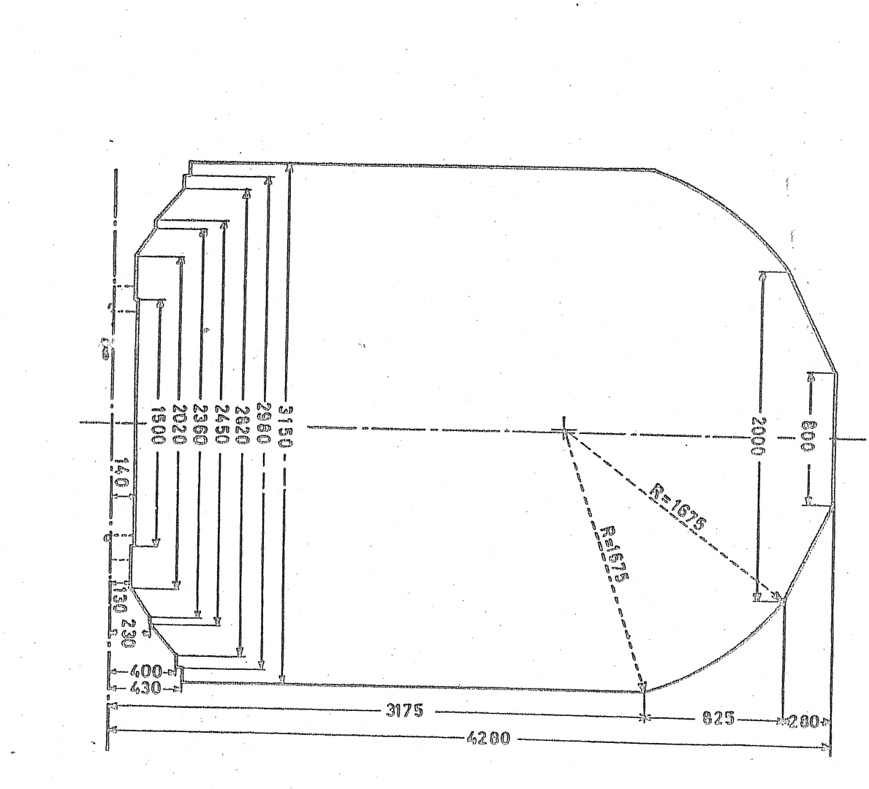

Tabela 1_{1a}

GJYSMA E GJERËSISË SË GABARITIT

Lartësia mbi nivelin e kokës së shinës  mm | Gjysmë gjerësia korresponduese  mm | Lartësia  mbi  nivelin e kokës së shinës  mm | Gjysmë gjerësia korresponduese  mm | Lartësia mbi nivelin e kokës së shinës  mm | Gjysmë gjerësia korresponduese  mm | Lartësia mbi nivelin e kokës së shinës  mm | Gjysmë gjerësia korrespon  duese  mm
 |  | 3 450 | 1 461 | 3 750 | 1 260 | 4 050 | 893
430  3 175  180  190 | 1 575  1 573  1570 | 460  470  480  490 | 1 456  1 450  1 445  1 439 | 760  770  780  790 | 1 252  1 243  1 234  1 226 | 060  070  080  090 | 871  850  829  807
3 200 | 1 567 | 3 500 | 1 434 | 3 800 | 1 217 | 4 100 | 786
210  220  230  240  3 250 | 1 563  1 560  1 557  1 553  1 549 | 510  520  530  540  3 550 | 1 428  1 422  1 416  1 410  1 404 | 810  820  830  840  3 850 | 1 207  1 198  1 189  1 179  1 169 | 110  120  130  140  4 150 | 764  743  721  700  679
260  270  280  290 | 1 546  1 542  1 538  1 534 | 560  570  580  590 | 1 398  1 392  1 385  1 379 | 860  870  880  890 | 1 159  1 149  1 139  1 128 | 160  170  180  190 | 657  636  614  593
3 300 | 1 530 | 3 600 | 1 372 | 3 900 | 1 118 | 4 200 | 571
310  320  330  340  3 350 | 1 526  1 522  1 518  1 513  1 509 | 610  620  630  640  3650 | 1 366  1 359  1 352  1 345  1 338 | 910  920  930  940  3 950 | 1 107  1 096  1 085  1 073  1 062 | 210  220  230  240  4 250 | 550  529  507  486  464
360  370  380  390 | 1 505  1 500  1 495  1 491 | 660  670  680  690 | 1 331  1 323  1 316  1 308 | 960  970  980  990 | 1 050  1 038  1 025  1 013 | 260  270  4 280 | 443  421  400
3 400 | 1 486 | 3 700 | 1 301 | 4 000 | 1 000
410  420  430  440  3 450 | 1 481  1 476  1 471  1 466  1 461 | 710  720  730  740  3 750 | 1 293  1 285  1 277  1 269  1 260 | 010  020  030  040  4 050 | 979  957  936  914  893

Tabela 1₂
Gabariti i ngarkesës (UIC) GA
Lista për hekurudhat që pranojnë këtë gabarit, shikoni faqet T 1₂-3 dhe T 1₂-5.
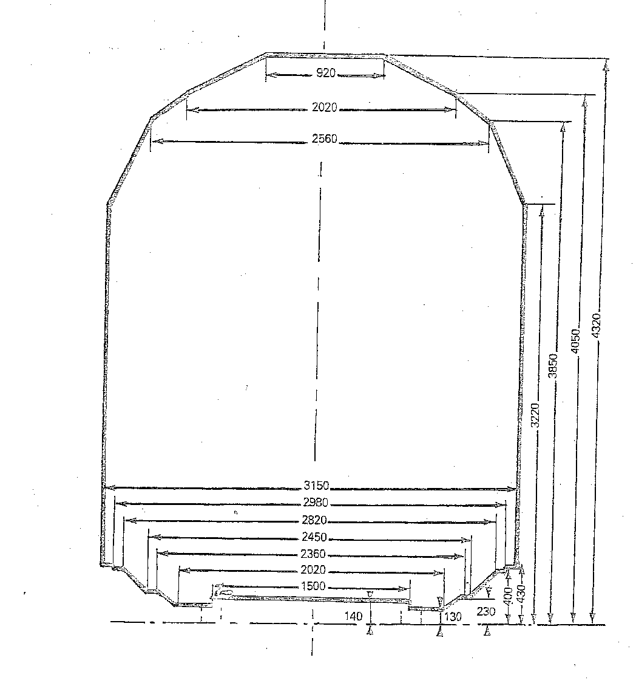
Tabela 1_{2a}

GJYSMA E GJERËSISË SË GABARITIT (UIC) GA

Lartësia mbi nivelin e kokës së shinës  mm | Gjysmë gjerësia korrespon  duese  mm | Lartësia  mbi nivelin e kokës së shinës  mm | Gjysmë gjerësia korrespon  duese  mm | Lartësia  mbi nivelin e kokës së shinës  mm | Gjysmë gjerësia korrespon  duese  mm | Lartësia mbi  nivelin e kokës së shinës  mm | Gjysmë gjerësia korrespon  duese  mm
 |  | 3 450 | 1 467 | 3 750 | 1 326 | 4 050 | 1 010
430 | 1 575 | 460  470  480  490 | 1 462  1 457  1 453  1 448 | 760  770  780  790 | 1 322  1 317  1 312  1 308 | 060  070  080  090 | 989  969  948  928
 |  | 3 500 | 1 443 | 3 800 | 1 303 | 4 100 | 908
3 220  230  240  3 250 | 1 570  1 565  1 560 | 510  520  530  540  3 550 | 1 439  1 434  1 429  1 425  1 420 | 810  820  830  840  3 850 | 1 298  1 294  1 289  1 284  1 280 | 110  120  130  140  4 150 | 887  867  847  826  806
260  270  280  290 | 1 556  1 551  1 546  1 542 | 560  570  580  590 | 1 415  1 411  1 406  1 401 | 860  870  880  890 | 1 266  1 253  1 239  1 224 | 160  170  180  190 | 785  765  745  724
3 300 | 1 537 | 3 600 | 1 397 | 3 900 | 1 212 | 4 200 | 704
310  320  330  340  3 350 | 1 532  1 528  1 523  1 518  1 514 | 610  620  630  640  3650 | 1 392  1 387  1 383  1 378  1 373 | 910  920  930  940  3 950 | 1 199  1 185  1 172  1 158  1 145 | 210  220  230  240  4 250 | 684  663  663  622  602
360  370  380  390 | 1 509  1 504  1 500  1 495 | 660  670  680  690 | 1 368  1 364  1 359  1 354 | 960  970  980  990 | 1 131  1 118  1 104  1 091 | 260  270  280  290 | 582  561  541  521
3 400 | 1 490 | 3 700 | 1 350 | 4 000 | 1 077 | 4 300 | 500
410  420  430  440  3 450 | 1 485  1 481  1 476  1 471  1 467 | 710  720  730  740  3 750 | 1 343  1 340  1 336  1 331  1 326 | 010  020  030  040  4 050 | 1 064  1 050  1 037  1 023  1 010 | 310  4 320 | 480  460

Tabela 1₂
VR | JZ
Linjat tranzit: të gjitha  Stacionet: të gjitha | Linjat tranzit: të gjitha  Stacionet: të gjitha
HSH | CH
Stacionet: të gjitha | Linjat tranzit: të gjitha  Stacionet: të gjitha
GySEV | GC (SJ)
Linjat tranzit: të gjitha  Stacionet: të gjitha | Linjat tranzit: të gjitha  Stacionet: të gjitha
ZRS | C (NSB)
Linjat tranzit: të gjitha | Linjat tranzit: të gjitha  Stacionet: të gjitha
ZFBH | HZ
Linjat tranzit: të gjitha  Stacionet: të gjitha | Linjat tranzit: të gjitha  Stacionet: të gjitha
BDZ | SZ
Linjat tranzit: të gjitha  Stacionet: të gjitha | Linjat tranzit: të gjitha  Stacionet: të gjitha
CD | DB
Linjat tranzit: të gjitha  Stacionet: të gjitha | Linjat tranzit: të gjitha  Stacionet: të gjitha
MAV | ÖBB
Linjat tranzit: të gjitha  Stacionet: të gjitha | Linjat tranzit: të gjitha  Stacionet: të gjitha
ZSSK (ZSR) | CFL
Linjat tranzit: të gjitha  Stacionet: të gjitha | Linjat tranzit: të gjitha  Stacionet: të gjitha
FNME | NS
Linjat tranzit: të gjitha  Stacionet: të gjitha | Linjat tranzit: të gjitha  Stacionet: të gjitha
MZ | DSB
Linjat tranzit: të gjitha  Stacionet: të gjitha | Linjat tranzit: të gjitha  Stacionet: të gjitha
AAE | RENFE
Linjat tranzit: të gjitha  Stacionet: të gjitha | Linjat tranzit: të gjitha  Stacionet: të gjitha
CP | CFS
Stacionet: të gjitha | Linjat tranzit: të gjitha  Stacionet: të gjitha
SNCF
Linjat tranzite: të gjitha
Stacionet: të gjitha, me përjashtim të stacioneve në vijim: AMPLEPUIS, AUREC, BAS-MONISTROL, BASTIDE-ST-LAURENT (LA), BEGAAR, BEL-AIR-LA-MEDE, BILLOM, BOENS, BRIVES-CHARENSAC, CABANNES, CANDALE, CAPDENAC, CHALON-SUR-SAONE(PORT NORD), CHAMALIERES-SUR-LOIRE, CHAMBON-FEUGEROLLES (LE), CHARBOINNIERES-LES-VARENNES, CHATEAUNEUF-LES-MARTIGUES, CHATEAURENARD-DE-PROVENCE, CLAVAUX (LES), COLOMBIERS-RD, COURZIEU-BRUSSIEU, DECINES, DEVILLE-LES-ROUEN, DRAP-CANTARON, FIRMINY, FONTVIEILLE, FRAISSE-UNIEUX, GRAND-COMBE-LA PISE, LANGEAC, LANGOGNE, LESGOR, LIPOSTHEY, LYON-EST, MACON (PORT FLUVIAL), MALBOSC, MAURS, MESSEMPRE, MILLERY-MONTAGNY, NOIRETABLE, NOVES, OYONNAX, PLAN-D’ORGON, PUY-EN-VELAY (LE), RICAMARIE (LA), RIOUPEYROUX, SAINT-AMBROIX, SAINT-ANDIOL, TAMARIS, TARTAS, VIERZY, VIF, VILLEURBANNE, VILLEURBANNE-GARAGE, VIZILLE-TERRASSE, YCHOUX.
Gabariti i ngarkesës që është dhënë në tabelën 1₁ pranohet për këto stacione.
SNCB
Linjat tranzit: të gjitha
Stacionet: të gjitha, me përjashtim të stacioneve në vazhdim: BEIGNEE, BERZEE, COUR-SUR-HEURE, COUVIN, HAM-SUR-HEURE, JAMIOULX, MARIEMBOURG, PHILIPPEVILLE, PRY, WALCOURT DHE YVES-GOMEZEE.
Gabariti i ngarkesës që është dhënë në tabelën 1₁ është i pranueshëm për këto stacione.

Tabela 1₃
Gabariti i ngarkimit (UIC) GB
Lista e hekurudhave q pranojnë këtë gabarit, shikoni faqet T 1₃-3 deri T 1₃-5.
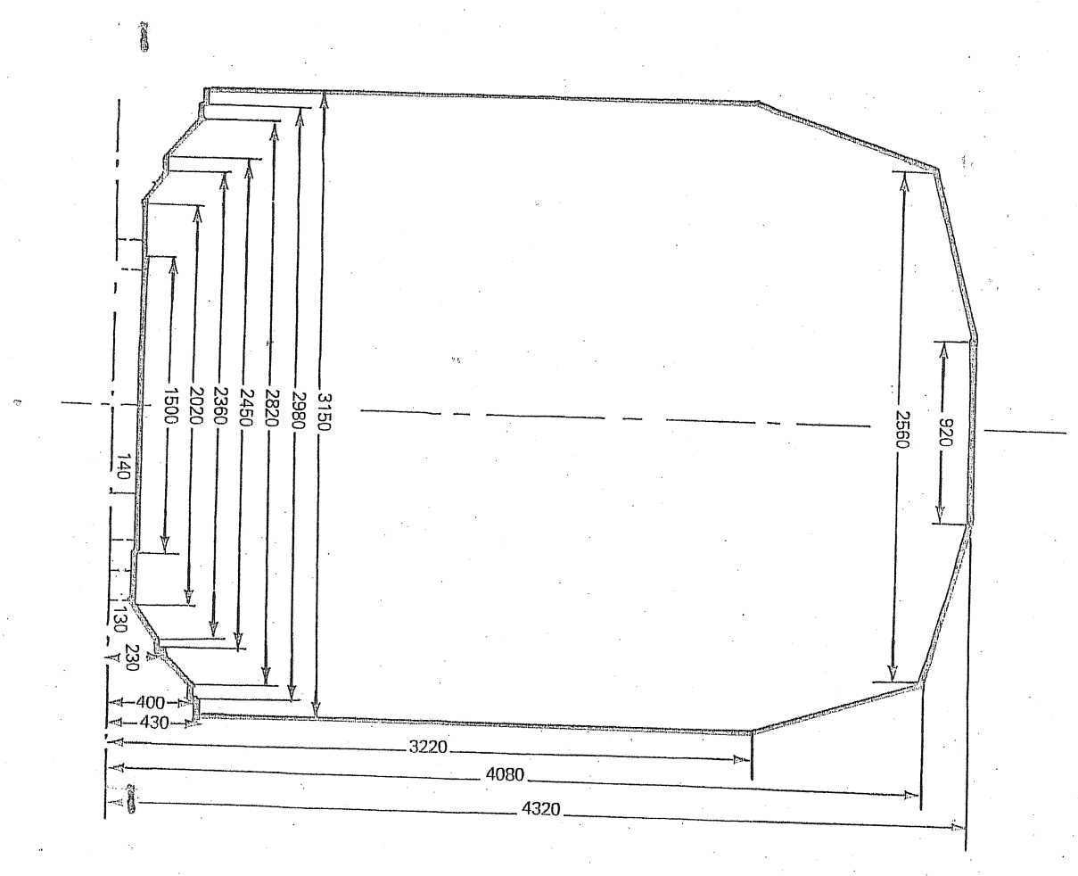

Tabela 1₃

GJYSMA E GJERËSISË SË GABARITIT (UIC) GB

Lartësia mbi nivelin e kokës së shinës  mm | Gjysmë gjerësia korrespon  duese  mm | Lartësia mbi nivelin e kokës së shinës  mm | Gjysmë gjerësia korrespon  duese  mm | Lartësia mbi nivelin e kokës së shinës  mm | Gjysmë gjerësia korresponduese  mm | Lartësia mbi nivelin e kokës së shinës  mm | Gjysmë gjerësia korrespon  duese  mm
 |  | 3 450 | 1 496 | 3 750 | 1 393 | 4 050 | 1 290
430 | 1 575 | 460  470  480  490 | 1 492  1 489  1 485  1 482 | 760  770  780  790 | 1 389  1 386  1 382  1 379 | 060  070  080  090 | 1 286  1 283  1 280  1 245
 |  | 3 500 | 1 478 | 3 800 | 1 376 | 4 100 | 1 211
3 220  230  240  3 250 | 1 571  1 568  1 564 | 510  520  530  540  3 550 | 1 475  1 472  1 468  1 465  1 461 | 810  820  830  840  3 850 | 1 372  1 369  1 365  1 362  1 358 | 110  120  130  140  4 150 | 1 177  1 143  1 109  1 075  1 040
260  270  280  290 | 1 561  1 557  1 554  1 550 | 560  570  580  590 | 1 458  1 454  1 451  1 448 | 860  870  880  890 | 1 355  1 352  1 348  1 345 | 160  170  180  190 | 1 006  972  938  904
3 300 | 1 547 | 3 600 | 1 444 | 3 900 | 1 341 | 4 200 | 870
310  320  330  340  3 350 | 1 544  1 540  1 537  1 533  1 530 | 610  620  630  640  3650 | 1 441  1 437  1 434  1 430  1 427 | 910  920  930  940  3 950 | 1 338  1 334  1 331  1 328  1 325 | 210  220  230  240  4 250 | 835  801  767  733  699
360  370  380  390 | 1 526  1 523  1 520  1 516 | 660  670  680  690 | 1 424  1 420  1 417  1 413 | 960  970  980  990 | 1 321  1 317  1 314  1 310 | 260  270  280  290 | 665  630  596  562
3 400 | 1 513 | 3 700 | 1 410 | 4 000 | 1 307 | 4 300 | 528
410  420  430  440  3 450 | 1 509  1 506  1 502  1 499  1 496 | 710  720  730  740  3 750 | 1 406  1 403  1 400  1 396  1 393 | 010  020  030  040  4 050 | 1 304  1 300  1 297  1 293  1 290 | 310  4 320 | 494  460

Tabela 1₃

LISTA E NDËRMARRJEVE HEKURUDHORE QË KANË PRANUAR GABARITIN E NGARKESËS (UIC) GB
VR | JZ
Linjat tranzit: të gjitha  Stacionet: të gjitha | Linjat tranzit: të gjitha me përjashtim të VALJEVO-KALENIC DHE GRLICA-DJENERAL JANKOVIÇ  Stacionet: të gjitha
HSH | GySEV
Stacionet: të gjitha | Linjat tranzit: të gjitha  Stacionet: të gjitha
ZRS | MAV
Linjat tranzit: të gjitha | Linjat tranzit: të gjitha  Stacionet: të gjitha
ZFBH | SNCF
Linjat tranzit: të gjitha  Stacionet: të gjitha | Shih tabelën 1₁₈
CD | HZ
Linjat tranzite  Stacionet: s’ka | Linjat tranzit: të gjitha  Stacionet: të gjitha me përjashtim të: KASTEL STARI, KASTEL SUCURAC, SADINE, SOLIN LIKA, SPLIT, SPLIT PREDGRADE
BDZ | SZ
Linjat tranzit: të gjitha  Stacionet: të gjitha me përjashtim të stacioneve: BOROUCHTITZA, CHICHKOVTZI, DEBELETZ, GABROVO, GUESHEVO, KJUSTENDIL, KOPILOVTZI, KRASTETZ, PLATCHKOVTZI, REDEVITZI, RAJDAVITZA, SAMOVODENE, SOKOLOVO, VARBANOVO, VELIKO, TRAPEZITZA, TRIAVNA | Linjat tranzit: të gjitha  Stacionet: të gjitha
CD | DSB
Linjat tranzit: të gjitha  Stacionet: të gjitha | Linjat tranzit: të gjitha  Stacionet: të gjitha
CFS | MZ
Linjat tranzit: të gjitha  Stacionet: të gjitha | Linjat tranzit: të gjitha  Stacionet: të gjitha
ZSSK (ZSR)
Linjat tranzit: të gjitha
Stacionet: të gjitha
CFL
Linjat tranzit BETTEMBOURG-KLEINBETINGEN, WASSERBILLING-RODANGE/ATHAUS.
Stacionet: të gjitha me përjashtim të BELLAIN, BISSEN, CLERVAUX, COLMAR-BERG, CRUCHTEN, DIEKRICH, DOMMELDANGE, DRAUFFELT, ETTELBRUCK, GOEBELSMUEHLE, KAUTENBACH, LINTGEN, LORENTZWEILLER, MAULUSMUEHLE, MERSCH, MICHELAU, SCHIEREN, TROISVIERGES, WALFERDANGE, WILNERWILTZ.
CH
Linjat tranzit: IDOMENI-MESSONISSION, IDOMENI-PROMACHON, MESSONISSION-PROMACHON, ORMENION-PITHION

Stacionet: Via IDOMENI, AGRAS, ALEXANDRIA, ALIKI, AMINTEON, ANCHIALOS MAC., ARMENION, ARNISSA, ASPROS, DOIRANI, DOMOKOS, DOXARAS, EDESSA, EGHINION-KOLINDROS, EPISKOPI, FILADELPHIA, FLORINA, GALIKOS, GHEFIRA, GIRTONI, IDOMENI, KALINDIA, KASTANAS, KASTANOUSSA, KATERINI, KILKIS, KOMANOS, KAZANI, KRANON, LACHA-NOKIPI, LAKIA, LARISSA, LATOMION, LEPTOKARIA, LITOCHORON, MANDRAKION, MAVRODENDRION, MESSONISSIEN, METALLIKO, MOURIES, NAOUSSA, N. AGATHOU-POLIS, ORFANA, PALEOFARSALOS, PLATAMON, PLATI, POLIKASTRON, PROMACHON, PTOLEMAIS, RAPSANI, RODOPOLIS, SERRE, SIDIROKASTRO, SINDOS, SKIDRA, SKOTOUSSA, STRMON, TEMPI, THESSALONIKI, VELESTINON, VERIA, VEVI, VIRONIA, VOLOS, XECHASMENI via ORMENION dhe PITHION, ALEKSANDROUPOLIS, CHIMONION, DIDIMOTICHION, DIKEA, FERE, LAGHINA, LAVARA, N. ORESTIAS, N. VISSA, ORMENION, PEPLOS, PITHION, SOUFLION, TICHERON

GC (SJ)
Linjat tranzit: HELSINBORG-CHARLOTTENBERG, HELSINGBORG-HAPARANDA, HELSINGBORG-KORNSJOE, HELSINGBORG-STORLIEN, TRELLEBORG-CHARLOTEENBERG, TRELLEBORG-HAPARANDA, TRELLEBORG-KORNSJOE, TRELLEBORG-STORLIEN.

Stacionet: të gjitha me përjashtim të ARENDAL
DB
Linjat tranzit: të gjitha me përjashtim të: (ALTENBEKEN) – OTTBERGEN – KREIENSEN – (BRAUNSCHWEIG), (DORTMUND)-SCHWERTE/RUHR-BRILON/WALD-(KASSEL), (KOLN) – EUSKIRCHEN-GEROLSTEIN – (EHRAG), (KOBLENZ) – NIEDERLAHNSTEIN – WETZLAR – (GIEßEN), (BINGEN/RHEIN)-BAD MUNSTER A.STEIN – HOCHSPEYER – (KAISERSLAUTERN), (NURNBERG) – KIRCHENLAIBACH – MARKTREDWITZ – (SCHIRNDING), -(BUCHLOE) – IMMENSTADT – HERGATZ – (LINDAU)
Stacionet: të gjitha me përjashtim të: ARNSBERG, AUMENAU, BESTWIG, BIGGE, BLANKENHEIM (WALD), BRILON STADT, BRILON (WALD), DIELKIRCHEN, DIEZ, DORTMUND-HORDE, ENKENBACH, ESCHOFEN, EVERSBERG, FACHINGEN, FREIENOHL, HOXTER, HOLZMINDEN, JUNKERATH, KALL, KERKERBACH, LONGSCHEDE, LIMBURG, LOHNBERG, MECHERNICH, MECHERNICH WEST, NASSAU/LAHN, NEHEIM-HUSTEN, NEUSORG, NEUSTADT (SACHS). NURNBERG STEIN, ROCKENHAUSEN, ROTHENBACH (ALLGAU), SCHMIDTHEIM, SCHWERTE OST, STADTOLDENDORF, WEILBURG, WICKEDE.

Tabela 1₄
Gabariti i ngarkesë pranuar nga:
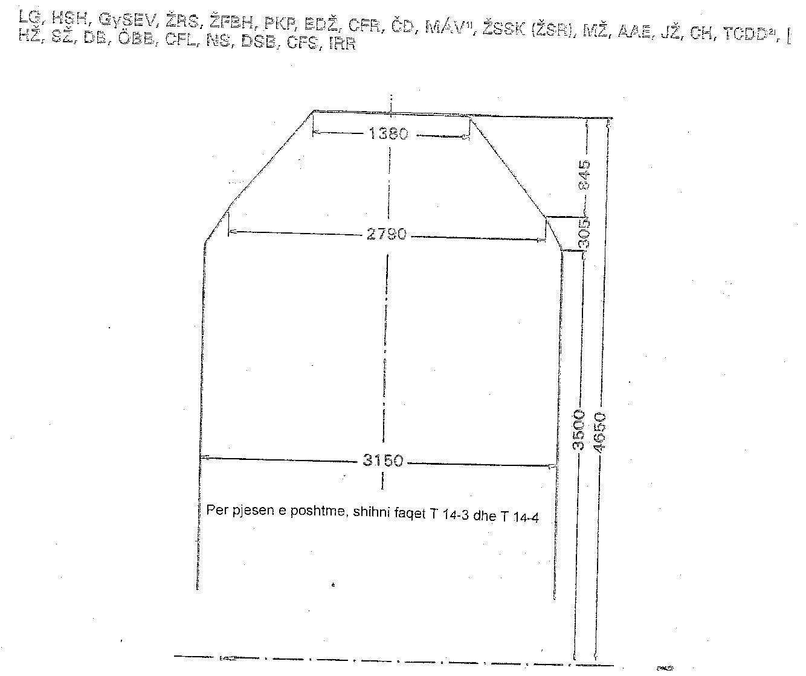
Me përjashtim të stacioneve të mëposhtme:
1. MAV : BUDAPEST – DELI-PU
Gabariti i ngarkesës i dhënë në tabelën 1₁ është i zbatueshëm për këto stacione.
2. TCDD : KAPIKULE, EDIRNE, ALPULLU, LULEBURGAZ, MURATLI, CORLU, CERKEZKOY, HALKALI, VAN.
Gabariti i ngarkesës i dhënë në tabelat 1₁₂ ose 1₁₃ ose 1₁₄ janë të zbatueshme për këto stacione.

Tabela 1₄

GJYSMA E GJERËSISË SË GABARITIT

Lartësia mbi nivelin e kokës së shinës  mm | Gjysmë gjerësia korrespon  duese  mm | Lartësia mbi nivelin e kokës së shinës  mm | Gjysmë gjerësia korresponduese  mm | Lartësia mbi nivelin e kokës së shinës  mm | Gjysmë gjerësia korrespon  duese  mm | Lartësia mbi nivelin e kokës së shinës  mm | Gjysmë gjerësia korresponduese  mm
 |  | 3 800 | 1 398 | 4 100 | 1 149 | 4 400 | 899
430  3 500  510  520  530  540  3 550 | 1 575  1 569  1 563  1 557  1 551  1 545 | 805  810  820  830  840  3 850 | 1 395  1 391  1 382  1 374  1 366  1 357 | -  110  120  130  140  4 150 | -  1 141  1 132  1 124  1 116  1 107 | -  410  420  430  440  4 450 | -  890  882  874  865  857
560  570  580  590 | 1 540  1 534  1 528  1 522 | 860  870  880  890 | 1 349  1 341  1 332  1 324 | 160  170  180  190 | 1 099  1 090  1 082  1 074 | 460  470  480  490 | 849  840  832  823
3 600 | 1 516 | 3 900 | 1 316 | 4 200 | 1 065 | 4 500 | 815
610  620  630  640  3 650 | 1 510  1 504  1 498  1 492  1 486 | 910  920  930  940  3 950 | 1 307  1 299  1 291  1 282  1 274 | 210  220  230  240  4 250 | 1 057  1 049  1 040  1 032  1 024 | 510  520  530  540  4 550 | 807  798  790  782  773
660  670  680  690 | 1 481  1 475  1 469  1 463 | 960  970  980  990 | 1 266  1 257  1 249  1 241 | 260  270  280  290 | 1 015  1 007  999  990 | 560  570  580  590 | 765  757  748  740
3 700 | 1 457 | 4 000 | 1 232 | 4 300 | 982 | 4 600 | 732
710  720  730  740  750 | 1 451  1 445  1 439  1 433  1 427 | 010  020  030  040  4 050 | 1 224  1 216  1 207  1 199  1 191 | 310  320  330  340  4 350 | 974  965  957  949  940 | 610  620  630  640  4 650 | 723  715  707  698  690
760  770  780  790 | 1 422  1 416  1 410  1 404 | 060  070  080  090 | 1 182  1 174  1 166  1 157 | 360  370  380  390 | 932  934  915  907
3 800 | 1 398 | 4 100 | 1 149 | 4 400 | 899

Tabela 1₄
Pjesa e poshtme e gabaritit të ngarkesës për hekurudhat 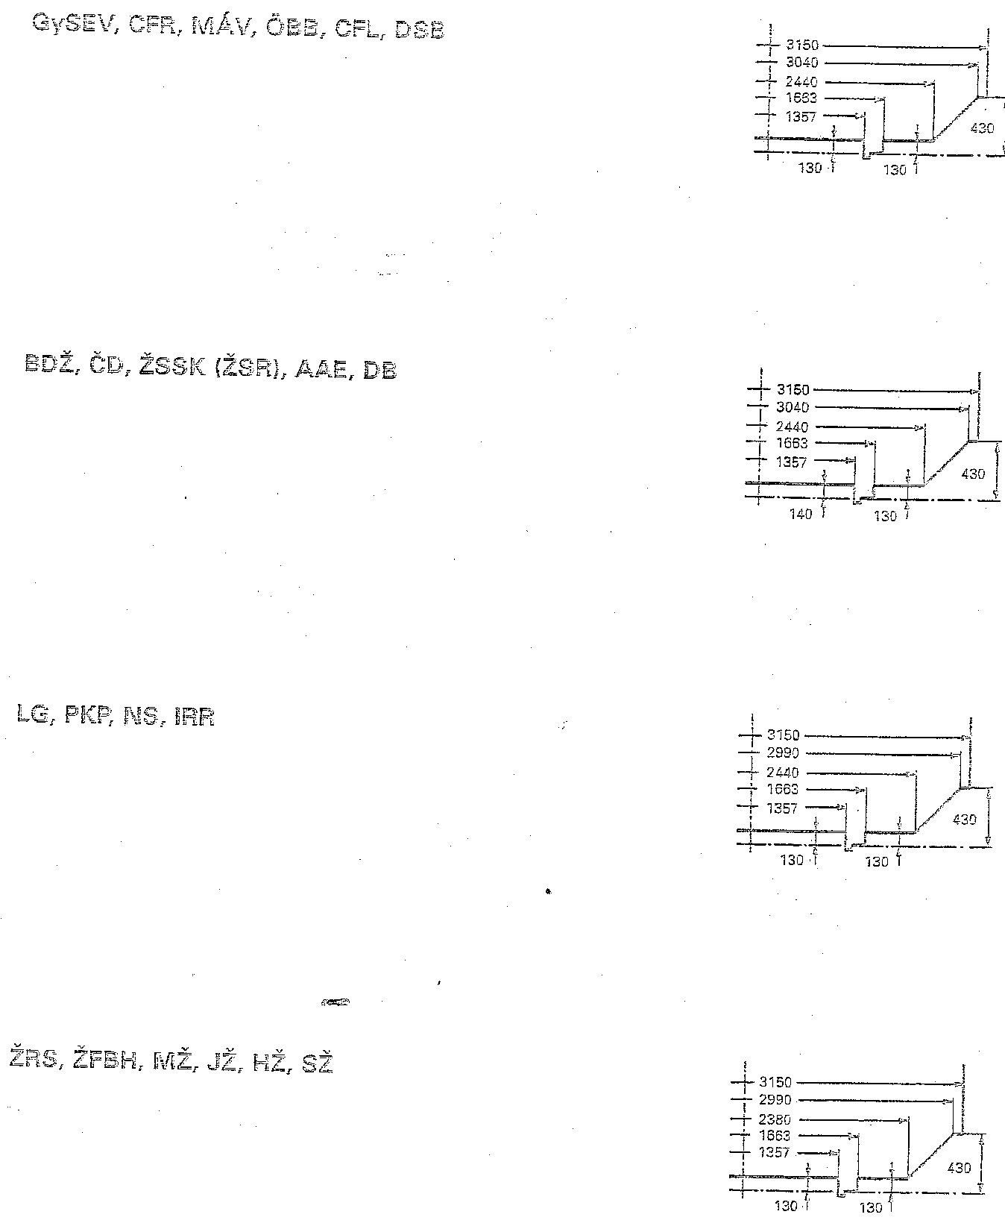

Tabela 1₄
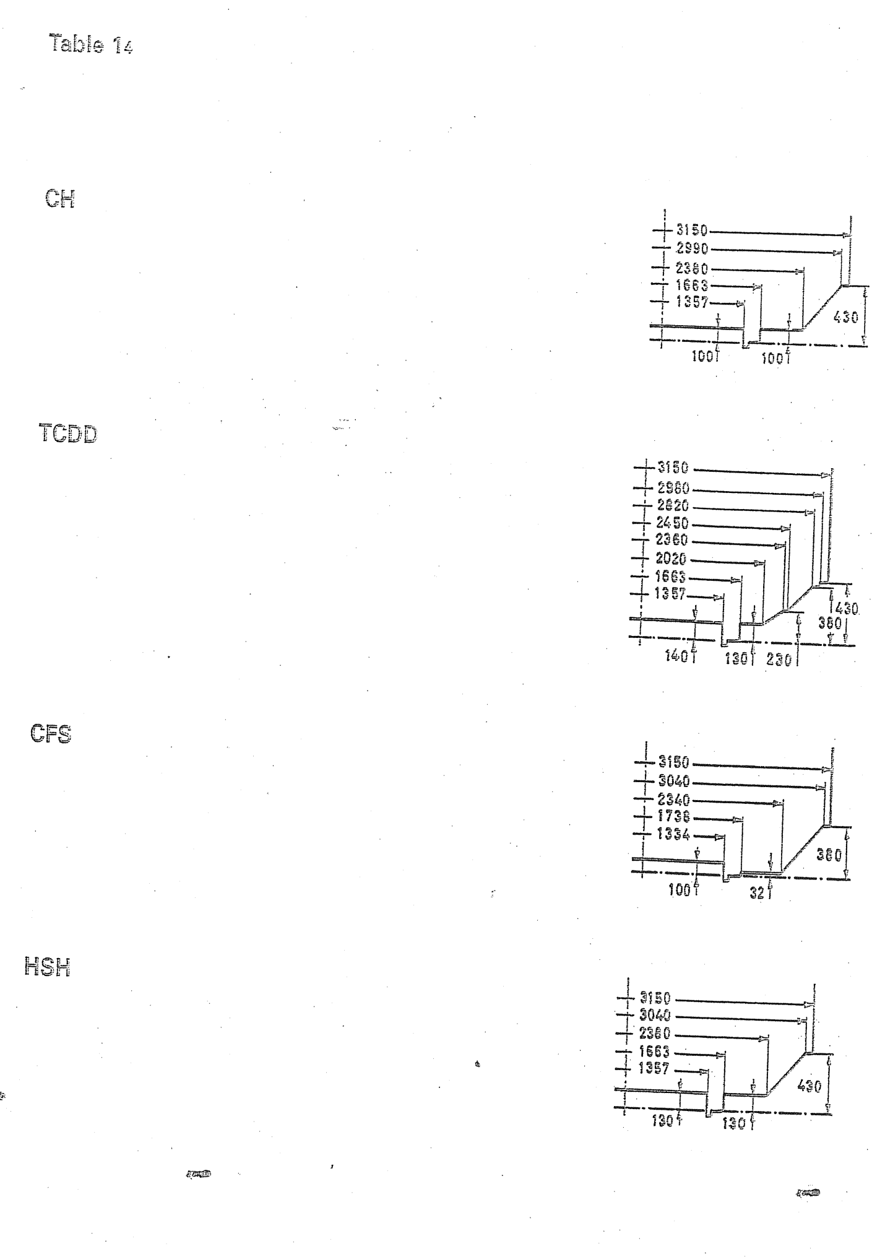

Tabela 1₆
Gabariti i ngarkesës i pranuar nga:
BLS
SBB/CFF

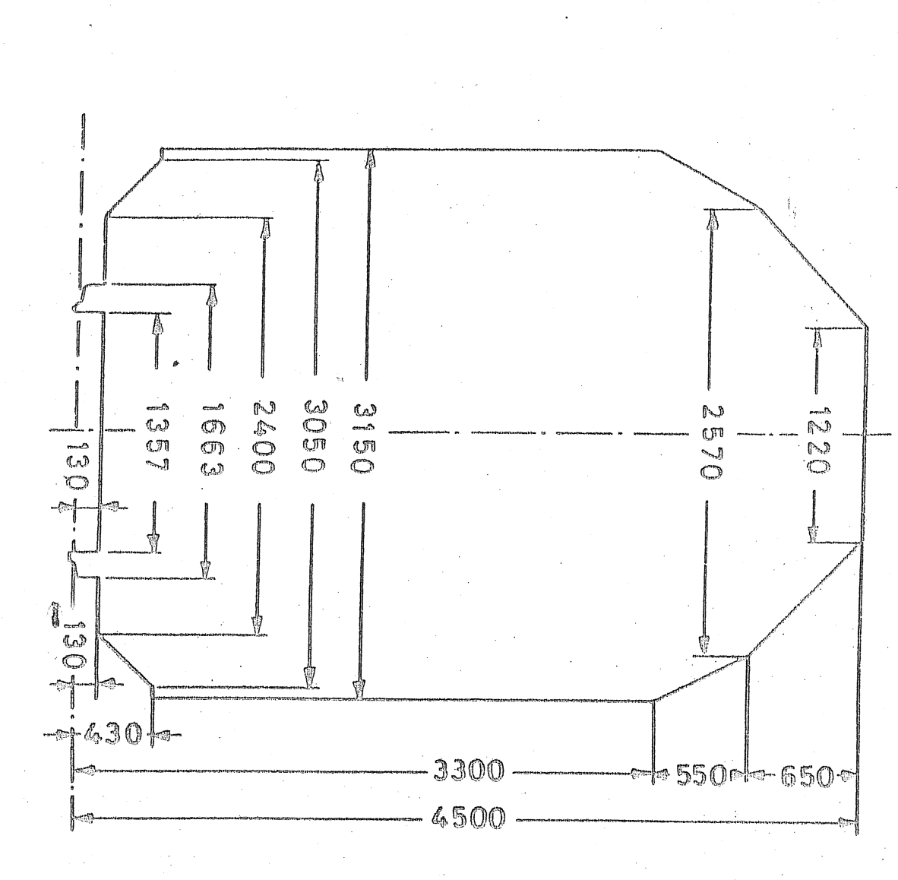

Tabela 1₆

GJYSMA E GJERËSISË SË GABARITIT

Lartësia mbi nivelin e kokës së shinës  mm | Gjysmë gjerësia korrespon  duese  mm | Lartësia  mbi  nivelin e kokës së shinës  mm | Gjysmë gjerësia korresponduese  mm | Lartësia  mbi  nivelin e kokës së shinës  mm | Gjysmë gjerësia korresponduese  mm | Lartësia mbi nivelin e kokës së shinës  mm | Gjysmë gjerësia korresponduese  mm
3 330 | 1 575 | 3 600 | 1 417 | 3 900 | 1 233 | 4 200 | 922
310  320  330  340  3 350 | 1 570  1 565  1 559  1 554  1 549 | 610  620  630  640  3 650 | 1 412  1 406  1 401  1 396  1 390 | 910  920  930  940  3 950 | 1 223  1 212  1 202  1 192  1 181 | 210  220  230  240  4 250 | 911  901  890  880  870
360  370  380  390 | 1 543  1 538  1 533  1 528 | 660  670  680  690 | 1 385  1 380  1 375  1 369 | 960  970  980  990 | 1 171  1 160  1 150  1 140 | 260  270  280  290 | 859  849  838  828
3 400 | 1 522 | 3 700 | 1 364 | 4 000 | 1 129 | 4 300 | 818
410  420  430  440  3 450 | 1 517  1 512  1 507  1 501  1 496 | 710  720  730  740  3 750 | 1 359  1 354  1 348  1 343  1 338 | 010  020  030  040  4 050 | 1 119  1 108  1 098  1 088  1 077 | 310  320  330  340  4 350 | 807  797  787  776  766
460  470  480  490 | 1 491  1 485  1 480  1 475 | 760  770  780  790 | 1 333  1 327  1 322  1 317 | 060  070  080  090 | 1 067  1 059  1 046  1 036 | 360  370  380  390 | 755  745  735  724
3 500 | 1 470 | 3 800 | 1 311 | 4 100 | 1 025 | 4 400 | 714
510  520  530  540  3 550 | 1 464  1 459  1 454  1 449  1 443 | 810  820  830  840  3 850 | 1 306  1 301  1 296  1 290  1 285 | 110  120  130  140  4 150 | 1 015  1 005  994  984  973 | 410  420  430  440  4 450 | 703  693  683  672  662
560  570  580  590 | 1 439  1 433  1 427  1 422 | 860  870  880  890 | 1 275  1 264  1 254  1 243 | 160  170  180  190 | 963  953  942  932 | 460  470  480  490 | 652  641  631  620
3 600 | 1 417 | 3 900 | 1 233 | 4 200 | 922 | 4 500 | 610

Tabela 1₁₆
Gabariti i ngarkesës i pranuar nga SNCB
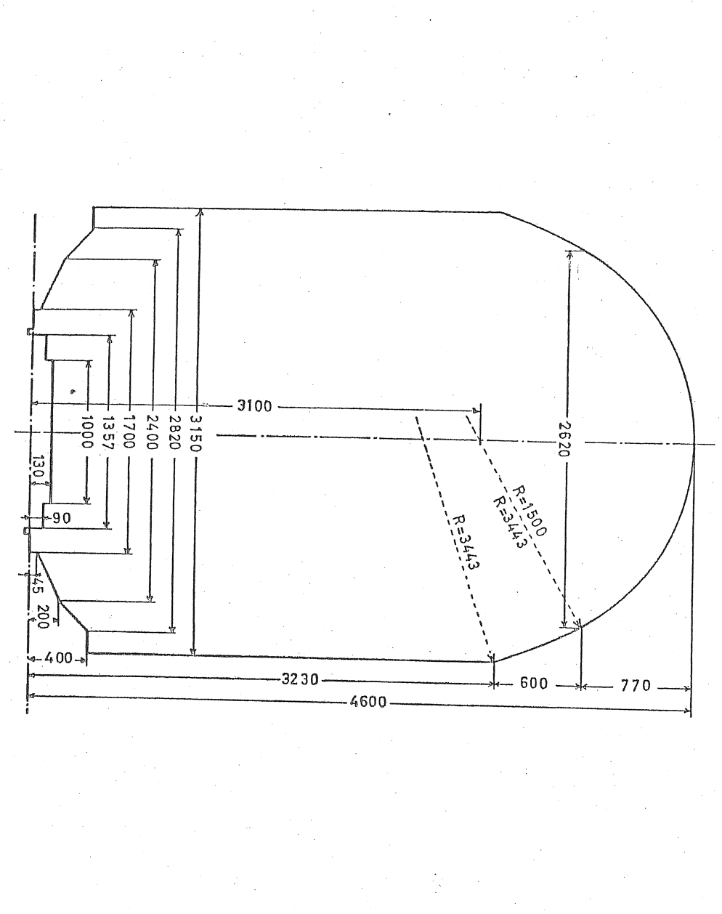

Me përjashtim të stacioneve
BEIGNE, BERZEE, COUR-HEURE, COUVIN, HAM-SUR-HEURE, JAMIOULX, MERIEMBOURG, PHIPPEVILLE, PRY, WAL-COURT dhe YVESS-GOMEZEE
Gabariti i ngarkesës dhënë në tabelën 1₁ është i aplikueshëm për këto stacione.
Tabela 1₁₆

GJYSMË GJERËSIA E GABARITIT

Lartësia mbi nivelin e shinës  mm | Gjysmë gjerësia korresponduese  mm | Lartësia mbi nivelin e shinës  mm | Gjysmë gjerësia korresponduese  mm | Lartësia mbi nivelin e shinës  mm | Gjysmë gjerësia korresponduese  mm
400  3 230  240  3 250 | 1 575  1 572  1 568 | 710  720  730  740  3 750 | 1 374  1 369  1 363  1 358  1 353 | 210  220  230  240  4 250 | 1 009  998  986  975  963
260  270  280  290 | 1 565  1 562  1 558  1 554 | 760  770  780  790 | 1 348  1 342  1 337  1 332 | 260  270  280  290 | 951  939  926  913
3 300 | 1 551 | 3 800 | 1 326 | 4 300 | 900
310  320  330  340  3 350 | 1 547  1 544  1 540  1 536  1 532 | 810  820  830  840  3 850 | 1 321  1 315  1 310  1 305  1 299 | 310  320  330  340  4 350 | 886  873  858  844  829
360  370  380  390 | 1 529  1 525  1 521  1 517 | 860  870  880  890 | 1 293  1 287  1 281  1 275 | 360  370  380  390 | 814  798  782  765
3 400 | 1 513 | 3 900 | 1 269 | 4 400 | 748
410  420  430  440  3 450 | 1 509  1 505  1 501  1 497  1 493 | 910  920  930  940  3 950 | 1 262  1 256  1 249  1 243  1 236 | 410  420  430  440  4 450 | 731  712  694  674  654
460  470  480  490 | 1 489  1 485  1 481  1 476 | 960  970  980  990 | 1 229  1 222  1 215  1 207 | 460  470  480  490 | 633  611  588  564
3 500 | 1 472 | 4 000 | 1 200 | 4 500 | 538
510  520  530  540  3 550 | 1 468  1 464  1 459  1 455  1 450 | 010  020  030  040  4 050 | 1 192  1 185  1 177  1 169  1 161 | 510  520  530  540  4 550 | 512  483  453  420  384
560  570  580  590 | 1 446  1 441  1 437  1 432 | 060  070  080  090 | 1 153  1 144  1 136  1 127 | 560  570  580  590 | 344  298  244  173
3 600 | 1 427 | 4 100 | 1 118 | 4 600 | -
610  620  630  640  3 650 | 1 423  1 418  1 413  1 408  1 404 | 110  120  130  140  4 150 | 1 109  1 100  1 090  1 081  1 071
660  670  680  690 | 1 399  1 394  1 389  1 384 | 160  170  180  190 | 1 061  1 051  1 041  1 030
3 700 | 1 379 | 4 200 | 1 020

Tabela 1₇
Gabariti i ngarkesës i pranuar nga:
FNME
FS
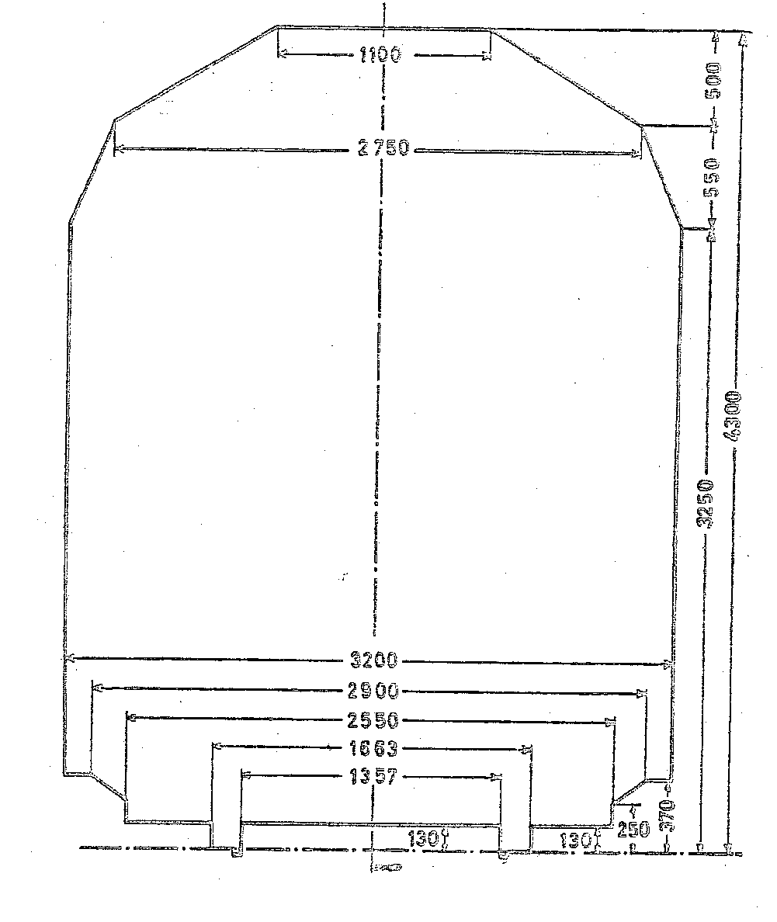

Tabela 1₇

GJYSMA E GJERËSISË SË GABARITIT

Lartësia mbi  nivelin e kokës së shinës  mm | Gjysmë gjerësia korresponduese  mm | Lartësia  mbi  nivelin e kokës së shinës  mm | Gjysmë gjerësia korresponduese  mm | Lartësia  mbi  nivelin e kokës së shinës  mm | Gjysmë gjerësia korresponduese  mm | Lartësia mbi  nivelin e kokës së shinës  mm | Gjysmë gjerësia korresponduese  mm
 |  | 3 500 | 1 498 | 3 800 | 1 375 | 4 100 | 880
370  3 250 | 1 600 | 510  520  530  540  3 550 | 1 494  1 490  1 485  1 481  1 477 | 810  820  830  840  3 850 | 1 359  1 342  1 326  1 309  1 293 | 110  120  130  140  4 150 | 864  847  831  814  798
260  270  280  290 | 1 596  1 592  1 588  1 584 | 560  570  580  590 | 1 473  1 469  1 465  1 461 | 860  870  880  890 | 1 276  1 260  1 243  1 227 | 160  170  180  190 | 781  765  748  732
3 300 | 1 580 | 3 600 | 1 457 | 3 900 | 1 210 | 4 200 | 715
310  320  330  340  3 350 | 1 575  1 571  1 567  1 563  1 559 | 610  620  630  640  3 650 | 1 453  1 449  1 445  1 440  1 436 | 910  920  930  940  3 950 | 1 197  1 177  1 161  1 144  1 128 | 210  220  230  240  4 250 | 699  682  666  649  633
360  370  380  390 | 1 555  1 551  1 547  1 543 | 660  670  680  690 | 1 432  1 428  1 424  1 420 | 960  970  980  990 | 1 111  1 095  1 078  1 062 | 260  270  280  290 | 616  600  583  567
3 400 | 1 539 | 3 700 | 1 416 | 4 000 | 1 045 | 4 300 | 550
410  420  430  440  3 450 | 1 535  1 530  1 526  1 522  1 518 | 710  720  730  740  3 750 | 1 412  1 408  1 404  1 400  1 395 | 010  020  030  040  4 050 | 1 029  1 012  996  979  963
460  470  480  490 | 1 514  1 510  1 506  1 502 | 760  770  780  790 | 1 391  1 387  1 383  1 379 | 060  070  080  090 | 946  930  913  897
3 500 | 1 498 | 3 800 | 1 375 | 4 100 | 880

Tabela 1₈
Gabariti i ngarkesës i pranuar nga EWS

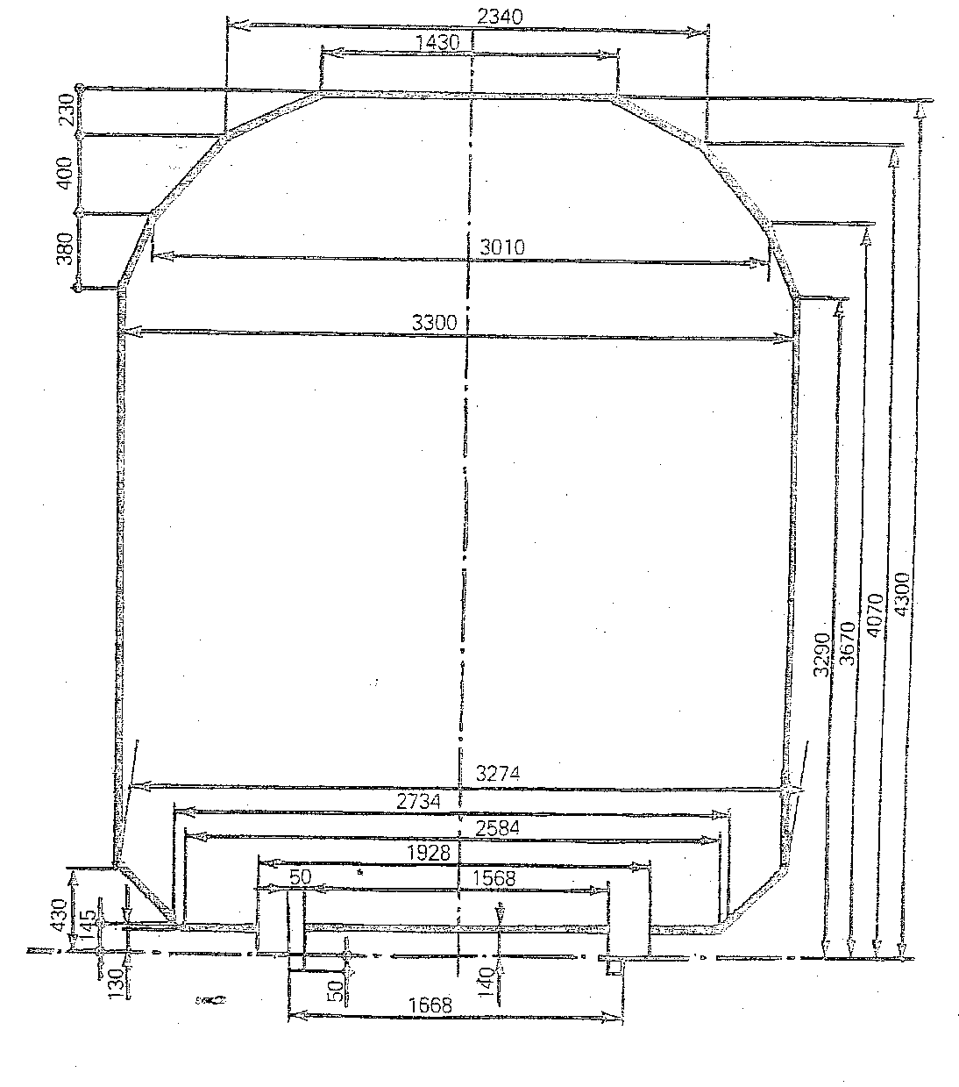

Tabela 1₈

GJYSMË GJERËSIA E GABARITIT

Lartësia mbi nivelin e shinës  mm | Gjysmë gjerësia korresponduese  mm | Lartësia mbi nivelin e shinës  mm | Gjysmë gjerësia korresponduese  mm | Lartësia mbi nivelin e shinës  mm | Gjysmë gjerësia korresponduese  mm
3 080  3 090 | 1 410  1 407 | 3 370  3 380  3 390 | 1 283  1 272  1 265 | 3 670  3 680  3 690 | 905  891  877
3 100 | 1 404 | 3 400 | 1 256 | 3 700 | 864
3 110  1 120  3 130  3 140  3 150 | 1 401  1 398  1 395  1 392  1 389 | 3 410  3 420  3 430  3 440  3 450 | 1 247  1 238  1 229  1 220  1 207 | 3 710  3 720  3 730  3 740  3 750 | 850  836  822  809  795
3 160  3 170  3 180  3 190 | 1 386  1 383  1 379  1 376 | 3 460  3 470  3 480  3 490 | 1 193  1 179  1 165  1 151 | 3 760  3 770  3 780  3 790 | 765  735  706  676
3 200 | 1 373 | 3 500 | 1 138 | 3 800 | 646
3 210  3 220  3 230  3 240  3 250 | 1 371  1 368  1 366  1 363  1 360 | 3 510  3 520  3 530  3 540  3 550 | 1 124  1 110  1 097  1 083  1 069 | 3 810  3 820  3 830  3 840  3 850 | 616  586  556  526  496
3 260  3 270  3 280  3 290 | 1 357  1 354  1 351  1 348 | 3 560  3 570  3 580  3 590 | 1 055  1 042  1 028  1 014 | 3 860  3 870  3 880  3 890 | 466  436  407  377
3 300 | 1 345 | 3 600 | 1 001 | 3 900 | 347
3 310  3 320  3 330  3 340  3 350  3 360 | 1 336  1 327  1 318  1 309  1 300  1 291 | 3 610  3 620  3 630  3 640  3 650  3 660 | 987  973  960  946  932  918 | 3 910  3 920  3 930  3 940  3 950  3 965 | 317  287  257  227  197  152.5

Tabela 1₉
Gabariti i ngarkesës i pranuar nga
RENFE
CP
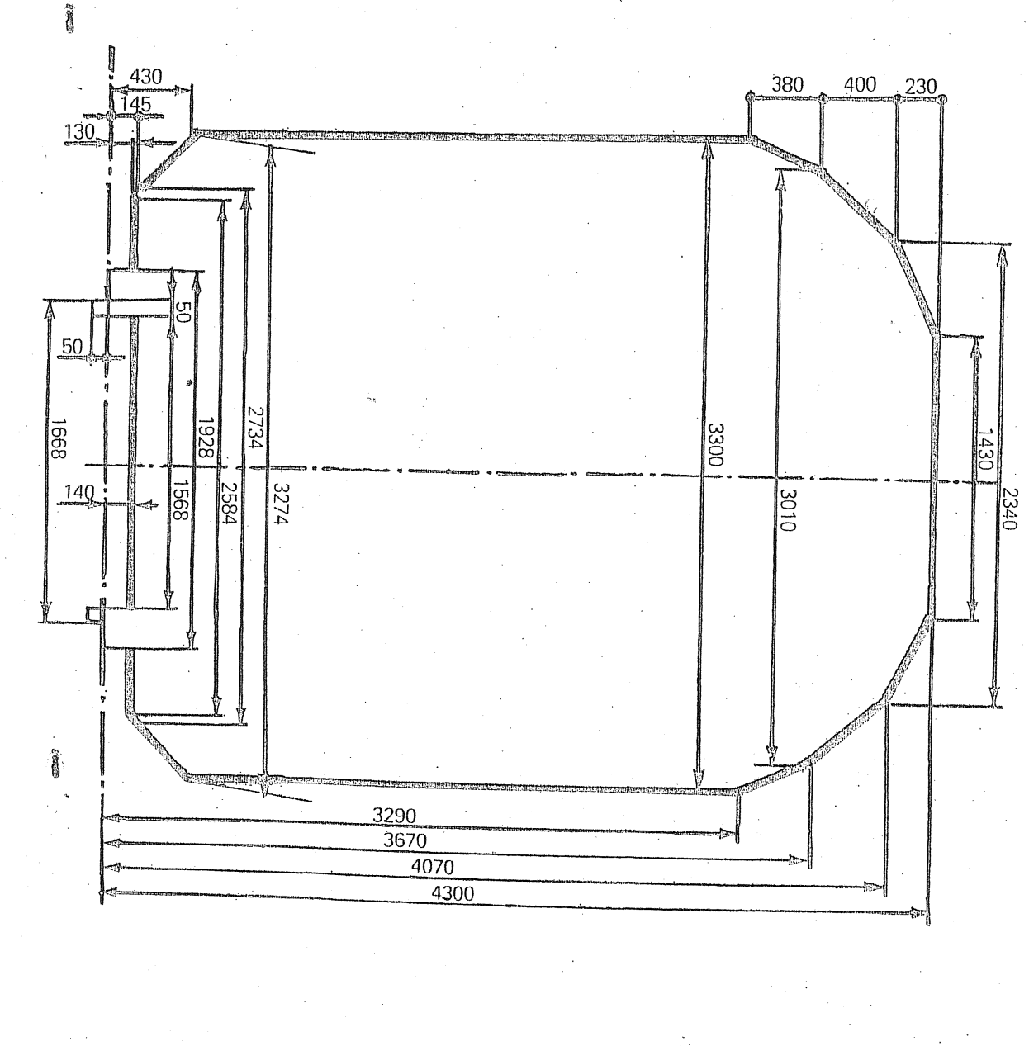

Tabela 1₉

GJYSMA E GJERËSISË SË GABARITIT

Lartësia mbi  nivelin e kokës së shinës  mm | Gjysmë gjerësia korrespon  duese  mm | Lartësia  mbi  nivelin e kokës së shinës  mm | Gjysmë gjerësia korresponduese  mm | Lartësia  mbi  nivelin e kokës së shinës  mm | Gjysmë gjerësia korrespon  duese  mm | Lartësia mbi  nivelin e kokës së shinës  mm | Gjysmë gjerësia korresponduese  mm
430  3 290 | 1 650
3 300 | 1 646 | 3 600 | 1 532 | 3 900 | 1 312 | 4 200 | 913
310  320  330  340  350 | 1 642  1 638  1 635  1 631  1 627 | 610  620  630  640  650 | 1 528  1 524  1 520  1 516  1 513 | 910  920  930  940  950 | 1 304  1 296  1 287  1279  1 270 | 210  220  230  240  250 | 893  873  853  834  814
360  370  380  390 | 1 623  1 619  1 616  1 612 | 660  670  680  690 | 1 509  1 505  1 497  1 488 | 960  970  980  990 | 1 262  1 254  1 245  1 237 | 260  270  280  290 | 794  774  755  735
3 400 | 1 608 | 3 700 | 1 480 | 4 000 | 1 229 | 4 300 | 715
410  420  430  440  450 | 1 604  1 600  1 597  1 593  1 589 | 710  720  730  740  750 | 1 471  1 463  1 455  1 446  1 438 | 010  020  030  040  050 | 1 220  1 212  1 203  1 195  1 187
460  470  480  490 | 1 585  1 581  1 577  1 574 | 760  770  780  790 | 1 430  1 421  1 413  1 404 | 060  070  080  090 | 1 178  1 170  1 150  1 130
3 500 | 1 570 | 3 800 | 1 396 | 4 100 | 1 111
510  520  530  540  550 | 1 566  1 562  1 558  1 555  1 551 | 810  820  830  840  850 | 1 388  1 379  1 371  1 363  1 354 | 110  120  130  140  150 | 1 091  1 071  1 051  1 031  1 012
560  570  580  590 | 1 547  1 543  1 539  1 535 | 860  870  880  890 | 1 346  1 337  1 329  1 321 | 160  170  180  190 | 992  972  952  933
3 600 | 1 532 | 3 900 | 1 312 | 4 200 | 913

Tabela 1₁₁
Gabariti i ngarkesës i pranuar nga GC (SJ)
- stacionet: VASSIJAURE GRENZE

Gabariti i ngarkesës së dhënë në tabelën 1₁₀ është i zbatueshëm për stacione të tjera.

Tabela 1₁₁

GJYSMA E GJERËSISË SË GABARITIT

Lartësia mbi  nivelin e kokës së shinës  mm | Gjysmë gjerësia korrespon  duese  mm | Lartësia  mbi  nivelin e kokës së shinës  mm | Gjysmë gjerësia korresponduese  mm | Lartësia  mbi  nivelin e kokës së shinës  mm | Gjysmë gjerësia korrespon  duese  mm | Lartësia mbi nivelin e kokës së shinës  mm | Gjysmë gjerësia korresponduese  mm
 |  | 3 500 | 1 500 | 3 800 | 1 200 | 4 100 | 900
430  1 200 | 1575 | 510  520  530  540  3 550 | 1 490  1 480  1 470  1 460  1 450 | 810  820  830  840  3 850 | 1 190  1 180  1 170  1 160  1 150 | 110  120  130  140  4 150 | 890  880  870  860  850
1 200  3 300 | 1 700 | 560  570  580  590 | 1 440  1 430  1 420  1 410 | 860  870  880  890 | 1 140  1 130  1 120  1 110 | 160  170  180  190 | 840  830  820  810
3 300 | 1 700 | 3 600 | 1 400 | 3 900 | 1 100 | 4 200 | 800
310  320  330  340  3 350 | 1 690  1 680  1 670  1 660  1 650 | 610  620  630  640  3 650 | 1 390  1 380  1 370  1 360  1 350 | 910  920  930  940  3 950 | 1 090  1 080  1 070  1 060  1 050 | 210  220  230  240  4 250 | 790  780  770  760  750
360  370  380  390 | 1 640  1 630  1 620  1 610 | 660  670  680  690 | 1 340  1 330  1 320  1 310 | 960  970  980  990 | 1 040  1 030  1 020  1 010 | 260  270  280  290 | 740  730  720  710
3 400 | 1 600 | 3 700 | 1 300 | 4 000 | 1 000 | 4 300 | 700
410  420  430  440  3 450 | 1 590  1 580  1 570  1 560  1 550 | 710  720  730  740  3 750 | 1 290  1 280  1 270  1 260  1 250 | 010  020  030  040  4 050 | 990  980  970  960  950
460  470  480  490 | 1 540  1 530  1 520  1 510 | 760  770  780  790 | 1 240  1 230  1 220  1 210 | 060  070  080  090 | 940  930  920  910
3 500 | 1 500 | 3 800 | 1 200 | 4 100 | 900

Tabela 1₁₂
Gabariti i ngarkesës i pranuar nga TCDD
Për si vijon:
- linja: KAPIKULE-EDIRNE
- stacionet: KAPIKULE, EDIRNE

Për stacionet e tjera shih tabelat 1₄, 1₁₃ dhe 1₁₄.

Tabela 1₁₂

GJYSMË GJERËSIA E GABARITIT

Lartësia mbi nivelin e shinës  mm | Gjysmë gjerësia korresponduese  mm | Lartësia mbi nivelin e shinës  mm | Gjysmë gjerësia korresponduese  mm
430  835 | 1 600
835  4 200 | 1 650 | 4 450 | 1 435
210  220  230  240  4 250 | 1 640  1 630  1 620  1 610  1 600 | 460  470  480  490  4 500 | 1 428  1 421  1 414  1 407  1 400
260  270  280  290  4 300 | 1 590  1 580  1 570  1 560  1 550 | 510  520  530  540  4 550 | 1 390  1 380  1 370  1 360  1 350
310  320  330  340  4 350 | 1 540  1 530  1 520  1 510  1 500 | 560  570  580  590  4 600 | 1 340  1 330  1 320  1 310  1 300
360  370  380  390  4 400 | 1 490  1 480  1 470  1 460  1 450 | 610  620  630  640  4 650 | 1 290  1 280  1 270  1 260  1 250
410  420  430  440  4 450 | 1 445  1 440  1 435  1 430  1 435 | 660  670  680  690  4 700 | 1 240  1 230  1 220  1 210  1 200

Tabela 1₁₃
Gabariti i ngarkesës i pranuar nga TCDD
Për si vijon:
- linja: EDIRNE-HALKALI
- stacionet: ALPULLU, LULEBURGAZ, MURATLI, CORLU, CERKEZKOY, HALKALI

Për stacione të tjera shihni tabelat 1₄, 1₁₂ dhe 1₁₄.

Tabela 1₁₃

GJYSMA E GJERËSISË SË GABARITIT

Lartësia mbi nivelin e kokës së shinës  mm | Gjysmë gjerësia korrespon  duese  mm | Lartësia  Mbi nivelin e kokës së shinës  mm | Gjysmë gjerësia korresponduese  mm | Lartësia  Mbi nivelin e kokës së shinës  mm | Gjysmë gjerësia korrespon  duese  mm | Lartësia mbi nivelin e kokës  së shinës  mm | Gjysmë gjerësia korresponduese  mm
430  3 500 | 1 575 | 3 800 | 1 422 | 4 100 | 1 262 | 4 400 | 985
510  520  530  540  3 550 | 1 570  1 565  1 560  1 555  1 550 | 810  820  830  840  3 850 | 1 417  1 412  1 407  1 402  1 397 | 110  120  130  140  4 150 | 1 252  1 243  1 234  1 225  1 215 | 410  420  430  440  4 450 | 975  966  957  948  938
560  570  580  590 | 1 544  1 539  1 534  1 529 | 860  870  880  890 | 1 392  1 387  1 382  1 377 | 160  170  180  190 | 1 206  1 197  1 188  1 178 | 460  470  480  490 | 929  920  911  902
3 600 | 1 524 | 3 900 | 1 372 | 4 200 | 1 169 | 4 500 | 892
610  620  630  640  3 650 | 1 519  1 514  1 509  1 504  1 499 | 910  920  930  940  3 950 | 1 366  1 361  1 356  1 351  1 346 | 210  220  230  240  4 250 | 1 160  1 151  1 142  1 132  1 123 | 510  520  530  540  4 500 | 883  874  865  855  846
660  670  680  690 | 1 494  1 489  1 483  1 478 | 960  970  980  990 | 1 341  1 336  1 331  1 326 | 260  270  280  290 | 1 114  1 105  1 095  1 086 | 560  570  580  590 | 837  828  818  809
3 700 | 1 473 | 4 000 | 1 321 | 4 300 | 1 077 | 4 600 | 800
710  720  730  740  3 750 | 1 468  1 463  1 458  1 453  1 448 | 010  020  030  040  4 050 | 1 316  1 311  1 305  1 300  1 295 | 310  320  330  340  4 350 | 1 068  1 058  1 049  1 040  1 031 | 610  620  630  640  4 650 | 791  782  772  763  754
760  770  780  790 | 1 443  1 438  1 433  1 428 | 060  070  080  090 | 1 290  1 285  1 280  1 271 | 360  370  380  390 | 1 022  1 012  1 003  994
3 800 | 1 422 | 4 100 | 1 262 | 4 400 | 985

Tabela 1₁₄
Gabariti i ngarkesës i pranuar nga TCDD
Për si vijon:
- linja: VAN-KAPIKOY
- stacionet VAN, KAPIKOVI

Për stacione të tjera, shih tabelën 1₄, 1₁₂ dhe 1₁₃.

Tabela 1₁₄

GJYSMË GJERËSIA E GABARITIT

Lartësia mbi nivelin e shinës  mm | Gjysmë gjerësia korresponduese  mm | Lartësia mbi nivelin e shinës  mm | Gjysmë gjerësia korresponduese  mm | Lartësia mbi nivelin e shinës  mm | Gjysmë gjerësia korresponduese  mm
830  835  835  3 900 | 1 600  1 800 | 4 200 | 1 660 | 4 500 | 1 400
910  920  930  940  3 950 | 1 795  1 787  1 780  1 774  1 760 | 210  220  230  240  2 250 | 1 658  1 656  1 654  1 652  1 650 | 510  520  530  540  4 550 | 1 380  1 360  1 340  1320  1 300
960  970  980  990 | 1 756  1 752  1 748  1 744 | 260  270  280  290 | 1 648  1 646  1 644  1 642 | 560  570  580  590 | 1 280  1 260  1 240  1 220
4 000 | 1 740 | 4 300 | 1 640 | 4 600 | 1 200
010  020  030  040  4 050 | 1 738  1 736  1 734  1 732  1 730 | 310  320  330  340  4 350 | 1 636  1 632  1 628  1 624  1 620 | 610  620  630  640  4 650 | 1 180  1 160  1 140  1 120  1 100
060  070  080  090 | 1 726  1 722  1 718  1 714 | 360  370  380  390 | 1 616  1 612  1 608  1 604
4 100 | 1 710 | 4 400 | 1 600
110  120  130  140  4 150 | 1 708  1 706  1 704  1 702  1 700 | 410  420  430  440  4 450 | 1 580  1 560  1 540  1 520  1 500
160  170  180  190 | 1 692  1 684  1 676  1 668 | 460  470  480  490 | 1 480  1 460  1 440  1 420
4 200 | 1 660 | 4 500 | 1 400

Tabela 1₁₅
Gabariti i ngarkesës i pranuar nga C (NSB)

Tabela 1₁₅

GJYSMA E GJERËSISË SË GABARITIT

Lartësia mbi nivelin e kokës së shinës  mm | Gjysmë gjerësia korrespon  duese  mm | Lartësia  mbi  nivelin e kokës së shinës  mm | Gjysmë gjerësia korresponduese  mm | Lartësia  mbi  nivelin e kokës së shinës  mm | Gjysmë gjerësia korrespon  duese  mm | Lartësia mbi  nivelin e kokës  se shinës  mm | Gjysmë gjerësia korresponduese  mm
 |  | 3 550 | 1 500 | 3 850 | 1 200 | 4 150 | 900
430  1 200 | 1 575 | 560  570  580  590  3 600 | 1 490  1 480  1 470  1 460  1 450 | 860  870  880  890  3 900 | 1 190  1 180  1 170  1 160  1 150 | 160  170  180  190  4 200 | 890  880  870  860  850
1 200  3 350 | 1 700 | 610  620  630  640 | 1 440  1 430  1 420  1 410 | 910  920  930  940 | 1 140  1 130  1 120  1 110 | 210  220  230  240 | 840  830  820  810
3 350 | 1 700 | 3 650 | 1 400 | 3 950 | 1 100 | 4 250 | 800
360  370  380  390  3 400 | 1 690  1 680  1 670  1 660  1 650 | 660  670  680  690  3 700 | 1 390  1 380  1 370  1 360  1 350 | 960  970  980  990  4 000 | 1 090  1 080  1 070  1 060  1050 | 260  270  280  290  4 300 | 790  780  770  760  750
410  420  430  440 | 1 640  1 630  1 620  1 610 | 710  720  730  740 | 1 340  1 330  1 320  1 310 | 010  020  030  040 | 1 040  1 030  1 020  1 010 | 310  320  330  340 | 740  730  720  710
3 450 | 1 600 | 3 750 | 1 300 | 4 050 | 1 000 | 4 350 | 700
460  470  480  490  3 500 | 1 590  1 580  1 570  1 560  1 550 | 760  770  780  790  3 800 | 1 290  1 280  1 270  1 260  1 250 | 060  070  080  090  4 100 | 990  980  970  960  950
510  520  530  540 | 1 540  1 530  1 520  1 510 | 810  820  830  840 | 1 240  1 230  1 220  1 210 | 110  120  130  140 | 940  930  920  910
3 550 | 1 500 | 3 850 | 1 200 | 4 150 | 900

Tabela 1₁₆
Gabariti i ngarkesës i pranuar nga SNCB

Tabela 1₁₆

GJYSMË GJERËSIA E GABARITIT

Lartësia mbi nivelin e shinës  mm | Gjysmë gjerësia korresponduese  mm | Lartësia mbi nivelin e shinës  mm | Gjysmë gjerësia korresponduese  mm | Lartësia mbi nivelin e shinës  mm | Gjysmë gjerësia korresponduese  mm
400  3 230  240  3 250 | 1 575  1 572  1 568 | 710  720  730  740  3 750 | 1 374  1 369  1 363  1 358  1 353 | 210  220  230  240  4 250 | 1 009  998  986  975  963
260  270  280  290 | 1 565  1 562  1 558  1 554 | 760  770  780  790 | 1 348  1 342  1 337  1 332 | 260  270  280  290 | 951  939  926  913
3 300 | 1 551 | 3 800 | 1 326 | 4 300 | 900
310  320  330  340  3 350 | 1 547  1 544  1 540  1 536  1 532 | 810  820  830  840  3 850 | 1 321  1 315  1 310  1 305  1 299 | 310  320  330  430  4 350 | 886  873  858  844  829
360  370  380  390 | 1 529  1 525  1 521  1 517 | 860  870  880  890 | 1 293  1 287  1 281  1 275 | 360  370  380  390 | 814  798  782  765
3 400 | 1 513 | 3 900 | 1 269 | 4 400 | 748
410  420  430  440  3 450 | 1 509  1 505  1 501  1 497  1 493 | 910  920  930  940  3 950 | 1 262  1 256  1 249  1 243  1 236 | 410  420  430  440  4 450 | 731  712  694  674  654
460  470  480  490 | 1 489  1 485  1 481  1 476 | 960  970  980  990 | 1 229  1 222  1 215  1 207 | 460  470  480  490 | 633  611  588  564
3 500 | 1 472 | 4 000 | 1 200 | 4 500 | 538
510  520  530  540  3 550 | 1 468  1 464  1 459  1 455  1 450 | 010  020  030  040  4 050 | 1 192  1 185  1 177  1 169  1 161 | 510  520  530  540  4 550 | 512  483  453  420  384
560  570  580  590 | 1 446  1 441  1 437  1 432 | 060  070  080  090 | 1 153  1 144  1 136  1 127 | 560  570  580  590 | 344  298  244  173
3 600 | 1 427 | 4 100 | 1 118 | 4 600 | -
610  620  630  640  3 650 | 1 423  1 418  1 413  1 408  1 404 | 110  120  130  140  4 150 | 1 109  1 100  1 090  1 081  1 071
660  670  680  690 | 1 399  1 394  1 389  1 384 | 160  170  180  190 | 1 061  1 051  1 041  1 030
3 700 | 1 379 | 4 200 | 1 020

Tabela 1₁₇
Gabariti i ngarkesës i pranuar nga RAI

Tabela 1₁₇

GJYSMA E GJERËSISË SË GABARITIT

Lartësia mbi nivelin e kokës së shinës  mm | Gjysmë gjerësia korrespon  duese  mm | Lartësia mbi  nivelin e kokës së shinës  mm | Gjysmë gjerësia korresponduese  mm | Lartësia mbi  nivelin e kokës së shinës  mm | Gjysmë gjerësia korresponduese  mm | Lartësia mbi  nivelin e kokës  së shinës  mm | Gjysmë gjerësia korresponduese  mm
3 330 | 1 575 | 3 600 | 1 410 | 3 900 | 1 200 | 4 200 | 900
310  320  330  340  3 350 | 1 570  1 564  1 559  1 553  1 548 | 610  620  630  640  3 650 | 1 405  1 399  1 394  1 388  1 383 | 910  920  930  940  3 950 | 1 190  1 180  1 170  1 160  1 150 | 210  220  230  240  4 250 | 890  880  870  860  850
360  370  380  390 | 1 542  1 537  1 531  1 526 | 660  670  680  690 | 1 377  1 372  1 366  1 361 | 960  970  980  990 | 1 140  1 130  1 120  1 110 | 260  270  280  290 | 840  830  820  810
3 400 | 1 520 | 3 700 | 1 355 | 4 000 | 1 100 | 4 300 | 800
410  420  430  440  3 450 | 1 515  1 509  1 505  1 498  1 493 | 710  720  730  740  3 750 | 1 350  1 344  1 339  1 333  1 328 | 010  020  030  040  4 050 | 1 090  1 080  1 070  1 060  1 050 | 310  320  330  340  4 350 | 790  780  770  760  750
460  470  480  490 | 1 487  1 482  1 476  1 471 | 760  770  780  790 | 1 322  1 317  1 311  1 306 | 060  070  080  090 | 1 040  1 030  1 020  1 010 | 360  370  380  390 | 740  730  720  710
3 500 | 1 465 | 3 800 | 1 300 | 4 100 | 1 000 | 4 400 | 700
510  520  530  540  3 550 | 1 460  1 454  1 449  1 443  1 438 | 810  820  830  840  3 850 | 1 290  1 280  1 270  1 260  1 250 | 110  120  130  140  4 150 | 990  980  970  960  950
560  570  580  590 | 1 432  1 427  1 421  1 416 | 860  870  880  890 | 1 240  1 230  1 220  1 210 | 160  170  180  190 | 940  930  920  910
3 600 | 1 410 | 3 900 | 1 200 | 4 200 | 900

KAPITULLI IX

KUFIZIME NË GJERËSINË E NGARKESËS

Tabela 2-1
Kufizime në gjerësinë e ngarkesës në linjat e kontinentit1)
Distanca minimale horizontale, në cm, që duhet të rezervohet në çdo anë midis gabaritit dhe pjesës të ngarkesës që ndodhet midis akseve fundore ose qendrave të karretave.
Distanca midis akseve fundore ose midis qendrave të karretave | Distanca nga seksioni në diskutim tek aksi fundor më i afërt ose te qendra më e afërt e karretës
m | 1 | 1.5 | 2 | 2,5 | 3 | 3,5 | 4 | 4,5 | 5 | 5,5 | 6 | 6,5 | 7 | 7,5 | 8 | 9 | 10 | 11 | 12 | 13 | 14 | 15
8 | 0 | 0 | 0 | 0 | 1 | 1 | 1
9 | 0 | 0 | 0 | 1 | 1 | 1 | 2 | 2
10 | 0 | 0 | 1 | 1 | 2 | 2 | 2 | 2 | 3
11 | 0 | 1 | 1 | 2 | 2 | 3 | 3 | 3 | 4 | 4
12 | 0 | 1 | 2 | 2 | 3 | 3 | 4 | 4 | 5 | 5 | 5
13 | 0 | 1 | 2 | 3 | 3 | 4 | 5 | 5 | 6 | 6 | 6 | 6
14 | 0 | 1 | 2 | 3 | 4 | 5 | 6 | 6 | 7 | 7 | 7 | 7 | 8
15 | 0 | 1 | 3 | 4 | 5 | 6 | 6 | 7 | 8 | 8 | 8 | 9 | 9 | 9
16 | 1 | 2 | 3 | 4 | 5 | 6 | 7 | 8 | 9 | 9 | 10 | 10 | 10 | 10 | 10
17 | 1 | 2 | 4 | 5 | 6 | 7 | 8 | 9 | 10 | 10 | 11 | 11 | 12 | 12 | 12 | 13
18 | 1 | 2 | 4 | 5 | 7 | 8 | 9 | 10 | 11 | 11 | 12 | 13 | 13 | 13 | 14 | 15
19 | 1 | 3 | 4 | 6 | 7 | 8 | 10 | 11 | 12 | 12 | 13 | 14 | 15 | 16 | 17 | 17 | 18
19.5 | 1 | 3 | 5 | 6 | 7 | 8 | 10 | 11 | 12 | 13 | 14 | 15 | 16 | 17 | 18 | 19 | 19
20 | 1 | 3 | 5 | 6 | 8 | 9 | 11 | 12 | 13 | 14 | 15 | 16 | 17 | 18 | 19 | 20 | 20
20,5 | 1 | 3 | 5 | 6 | 8 | 9 | 11 | 12 | 13 | 14 | 16 | 18 | 19 | 20 | 21 | 22 | 22
21 | 2 | 4 | 6 | 7 | 9 | 10 | 12 | 13 | 14 | 15 | 17 | 19 | 20 | 21 | 22 | 23 | 23 | 24
21,5 | 2 | 4 | 6 | 7 | 9 | 10 | 12 | 13 | 15 | 16 | 18 | 20 | 21 | 22 | 23 | 24 | 25 | 26
22 | 2 | 4 | 6 | 7 | 9 | 11 | 12 | 14 | 16 | 17 | 19 | 21 | 22 | 23 | 24 | 26 | 27 | 27
24 | 2 | 4 | 6 | 8 | 10 | 12 | 14 | 16 | 19 | 21 | 23 | 25 | 27 | 29 | 30 | 32 | 34 | 35 | 35
26 | 3 | 5 | 7 | 9 | 11 | 13 | 16 | 19 | 22 | 24 | 27 | 30 | 32 | 34 | 35 | 38 | 40 | 42 | 43 | 43
28 | 3 | 5 | 8 | 10 | 13 | 16 | 19 | 22 | 26 | 28 | 31 | 34 | 36 | 38 | 41 | 44 | 47 | 50 | 51 | 52 | 52
30 | 3 | 6 | 9 | 11 | 14 | 18 | 22 | 25 | 29 | 32 | 35 | 38 | 40 | 43 | 46 | 50 | 53 | 56 | 59 | 61 | 62 | 62
Për dimensionet që nuk jepen në tabelë, merret vlera më e afërt superiore.

Vëmendje
1. Distancë minimale horizontale, duhet të rritet 5 cm për ato pjesë të ngarkesës që janë vendosur më poshtë se 430 mm referuar nivelit të shinës.
2. Për njësitë e ngarkesave që kanë prirje të anohen mbi spondat anësore, distanca minimale horizontale duhet të rritet, si më poshtë:
- 10 cm për stivat (p.sh. kafaze metalike) që dalin mbi krahët;
- 5 cm për ato pjesë të mjeteve me goma, pa lidhje që tejkalojnë lartësinë 3200 m (kjo nuk aplikohet për mjetet e ngarkuara në pjesën e sipërme të vagonëve me dy kate ngarkimi).
3. Për ngarkesat që bëhen në vagonët me karreta, distanca minimale horizontale duhet të rritet (për ato pjesë që janë të vendosura midis dy karretave) për një distancë midis akseve të karretave:
mbi 4 m deri 6 m më 1 cm
mbi 6 m më 2 cm
4. Kur vendoset vagon mbrojtës ose vagon i ndërmjetëm, shikoni, gjithashtu, 4.3 dhe tabelën 2₅.
5. Përveç sa më sipër, kushtet në vijim duhet të zbatohen në respekt të gabariteve (UIC) GA (tabela 1₂) dhe (UIC) GB (tabela 1₃):
Për pjesët e ngarkesës që janë mbi lartësinë 3.32 m (GA) ose 3.36 m (GB) mbi lartësinë nga koka e shinës, distanca horizontale minimale duhet të reduktohet sipas tabelës së mëposhtme.
(UIC) GA
përmbi lartësinë prej 3,320 3,420 3,510 3,610 3,710 3,810 mm
1 2 3 4 5 6 cm
(UIC) GA
përmbi lartësinë prej 3,360 3,490 3,620 3,750 3,890 4,020 mm
1 2 3 4 5 6 cm
Shënim. Kur rezultati i operacionit është negativ, përdoret vlera : 0
_____________
1) për linjat finlandeze (VR) shihni tabelën 26.

Tabela 2-3
Kufizime në gjerësinë e ngarkesës në linjat e kontinentit
Distanca horizontale minimale, në cm, që është rezervuar në çdo anë midis gabaritit dhe pjesëve të ngarkesës që ndodhen midis akseve fundore ose qendrave të karretave.

Distanca midis akseve fundore ose qendrave të karretës | Distanca nga seksioni në diskutim tek aksi fundor më i afërt ose te qendra më e afërt e karretës
m | 1 | 1.5 | 1.75 | 2 | 2.25 | 2.5 | 3 | 3.5 | 4 | 4.5 | 5 | 5.5 | 6 | 6.6 | 7 | 7.5 | 8 | 8.5 | 9 | 9.5 | 10
8 | 0 | 1 | 2 | 3 | 4 | 5 | 7 | 9 | 11 | 13 | 16 | 18 | 20 | 23 | 26 | 29 | 32 | 37 | 42 | 47 | 52
9 | 0 | 1 | 2 | 3 | 4 | 5 | 7 | 9 | 11 | 14 | 16 | 18 | 21 | 24 | 26 | 30 | 34 | 39 | 44 | 49 | 54
10 | 0 | 2 | 3 | 3 | 4 | 5 | 7 | 9 | 12 | 14 | 17 | 19 | 22 | 24 | 27 | 31 | 36 | 41 | 46 | 51 | 56
11 | 0 | 2 | 3 | 4 | 5 | 5 | 8 | 10 | 12 | 14 | 17 | 19 | 22 | 25 | 29 | 33 | 38 | 43 | 48 | 54 | 59
12 | 0 | 2 | 3 | 4 | 5 | 6 | 8 | 10 | 13 | 15 | 17 | 20 | 23 | 26 | 30 | 35 | 40 | 45 | 51 | 57 | 62
13 | 0 | 2 | 3 | 4 | 5 | 6 | 8 | 11 | 13 | 16 | 18 | 21 | 24 | 27 | 33 | 38 | 42 | 47 | 53 | 59 | 64
14 | 0 | 2 | 3 | 4 | 6 | 7 | 9 | 11 | 14 | 16 | 19 | 22 | 25 | 29 | 34 | 40 | 45 | 51 | 56 | 62 | 67
15 | 1 | 3 | 4 | 5 | 6 | 7 | 9 | 12 | 14 | 17 | 20 | 23 | 26 | 31 | 36 | 41 | 47 | 53 | 58 | 64 | 70
16 | 1 | 3 | 4 | 5 | 6 | 7 | 10 | 12 | 15 | 18 | 21 | 24 | 28 | 33 | 38 | 43 | 49 | 54 | 61 | 67 | 73
17 | 1 | 3 | 4 | 5 | 7 | 8 | 10 | 13 | 16 | 18 | 21 | 25 | 30 | 35 | 41 | 47 | 52 | 58 | 63 | 70 | 76
18 | 1 | 3 | 5 | 6 | 7 | 8 | 11 | 13 | 16 | 19 | 22 | 26 | 32 | 37 | 43 | 49 | 54 | 60 | 66 | 73 | 79
19 | 1 | 4 | 5 | 6 | 7 | 9 | 11 | 14 | 17 | 20 | 23 | 28 | 33 | 39 | 45 | 51 | 57 | 63 | 69 | 76 | 82
20 | 1 | 4 | 5 | 6 | 8 | 9 | 12 | 15 | 18 | 21 | 24 | 30 | 35 | 41 | 47 | 53 | 59 | 66 | 72 | 79 | 85
21 | 2 | 4 | 6 | 7 | 8 | 9 | 12 | 15 | 19 | 21 | 26 | 32 | 37 | 43 | 49 | 56 | 62 | 69 | 75 | 82 | 89
22 | 2 | 4 | 6 | 7 | 9 | 10 | 13 | 16 | 19 | 22 | 28 | 33 | 39 | 45 | 51 | 58 | 64 | 71 | 77 | 85 | 92
24 | 2 | 5 | 7 | 8 | 10 | 11 | 14 | 17 | 21 | 25 | 31 | 37 | 43 | 49 | 56 | 63 | 69 | 76 | 83 | 91 | 98
26 | 2 | 5 | 7 | 9 | 10 | 12 | 15 | 19 | 22 | 28 | 34 | 40 | 47 | 53 | 60 | 67 | 74 | 81 | 88 | 96 | 104
28 | 3 | 6 | 8 | 9 | 11 | 13 | 16 | 20 | 25 | 31 | 37 | 44 | 50 | 57 | 64 | 72 | 80 | 87 | 94 | 103 | 111
30 | 3 | 7 | 8 | 10 | 12 | 14 | 17 | 21 | 27 | 34 | 40 | 47 | 54 | 61 | 69 | 77 | 85 | 93 | 100 | 109 | 117
Për dimensionet të cilat nuk janë dhënë në tabelë, merret vlera më e afërt superiore.

Vërejtje
1. Distanca horizontale minimale do të rritet me 5 cm për ato pjesë të ngarkesës të vendosura nën lartësinë 430 mm referuar nivelit të kokës së shinës.
2. Për njësitë e ngarkesave që kanë prirje të anohen përmbi spondat anësore, distanca horizontale minimale duhet të rritet, si:
- 10 cm për stivat (p.sh. kafaze metalike) që dalin mbi krahët;
- 5 cm për ato pjesë të mjeteve me goma, pa lidhje që tejkalojnë lartësinë 3200 mm (kjo nuk aplikohet për mjetet e ngarkuara në pjesën e sipërme të vagonëve me dy kate ngarkimi).
3. Kur vendoset vagon mbrojtës ose vagon i ndërmjetëm, shikoni, gjithashtu, 4.3 dhe tabelën 2₅.
4. Përveç sa më sipër, kushtet në vijim duhet të zbatohen në respekt të gabariteve (UIC) GA (tabela 1₂) dhe (UIC) GB (tabela 1₃).
Për pjesët e ngarkesës që janë mbi lartësinë 3.32 m (GA) ose 3.36 m (GB) mbi lartësinë e kokës së shinës, distanca horizontale minimale duhet të reduktohet sipas tabelës së mëposhtme.

(UIC) GA
përmbi lartësinë prej 3,320 3,420 3,510 3,610 3,710 3,810 mm
1 2 3 4 5 6 cm

(UIC) GA
përmbi lartësinë prej 3,360 3,490 3,620 3,750 3,890 4,020 mm
1 2 3 4 5 6 cm

Shënim. Kur rezultati i operacionit është negativ, përdoret vlera : 0.

Tabela 2-5
Kufizime në gjerësinë e ngarkesës në linjat e kontinentit
Distanca horizontale minimale, në cm, që rezervohet në çdo anë, midis ngarkesës dhe spondeve anësore ose krahëve në vagonët mbrojtës ose të ndërmjetëm.

Distanca midis akseve fundore ose qendrave të karretës | Distanca, në cm, nga ngarkesa deri te spondat anësore ose krahët
Distanca midis akseve fundore ose qendrave të karretës | Vagoni mbrojtës për një distancë, nga seksioni në diskutim deri tek  aksi fundor të vagonit të ngarkesës ose te qendra e karretës më e afërt |  |  |  |  |  |  |  |  | Nga vagoni ndërmjetëm
m | 3 | 4 | 5 | 6 | 6.5 | 7 | 8 | 9 | 10
4 | 26
6 | 26 | 31 | 38 | 45 | 49 | 53 | 61 | 70 | 80
8 | 26 | 32 | 39 | 47 | 50 | 55 | 63 | 72 | 83
10 | 28 | 34 | 41 | 49 | 54 | 58 | 67 | 77 | 88 | 24
12 | 29 | 36 | 44 | 52 | 57 | 61 | 71 | 81 | 93 | 28
14 | 31 | 38 | 47 | 56 | 60 | 65 | 76 | 86 | 98 | 33
16 | 33 | 41 | 50 | 59 | 64 | 69 | 80 | 92 | 104 | 38
18 | 34 | 43 | 53 | 63 | 68 | 73 | 85 | 97 | 110 | 44
20 | 36 | 46 | 56 | 67 | 72 | 78 | 90 | 102 | 116 | 51
25 | 41 | 52 | 64 | 76 | 83 | 89 | 103 | 117 | 132 | 71
30 | 46 | 58 | 72 | 86 | 93 | 100 | 116 | 131 | 148 | 95
Për ato dimensione që nuk janë dhënë në tabelë, merret vlera më e afërt superiore.

Tabela 2-6
Kufizime në gjerësinë e ngarkesës në linjat e Finlandës (VR)
Distanca horizontale minimale, në cm, rezervuar në çdo anë midis gabaritit dhe pjesëve të ngarkesës të ngarkuara midis akseve fundore ose qendrave të karretës.

Distanca midis akseve fundore ose qendrave të karretës | Distanca nga seksioni në diskutim deri tek aksi fundor ose te qendra e karretës më e afërt
m | 5.0 | 5.5 | 6.0 | 6.5 | 7.0 | 7.5 | 8.0 | 8.5 | 8.75 | 9.0 | 9.5 | 10.0
17.0 | 0 | 0 | 0 | 0 | 0 | 0 | 0 | 0
17.5 | 0 | 0 | 0 | 0 | 0 | 0 | 0 | 0 | 0
18.0 | 0 | 0 | 0 | 0 | 0 | 0 | 1 | 1 | 1 | 1
19.0 | 0 | 0 | 0 | 1 | 2 | 3 | 4 | 4 | 4 | 4 | 4
20.0 | 1 | 1 | 2 | 3 | 5 | 5 | 6 | 7 | 7 | 7 | 7 | 8
Për dimensionet që nuk janë dhënë në tabelë, merret vlera më e afërt superiore.

Vërejtje
1. Distanca horizontale minimale, duhet të rritet me 7.5 cm për të gjitha ato pjesë që ndodhen nën 330 mm referuar nivelit të kokës së shinës.
2. Për njësitë e ngarkesave të pritura të anohen mbi spondat anësore, distanca horizontale minimale duhet të rritet me:
- 10 cm për stiva (p.sh. kafaze metalike) që dalin mbi krahët;
- 5 cm për ato pjesë të mjeteve me goma, pa lidhje që tejkalojnë lartësinë 3200 mm.

Tabela 2-7
Kufizime me gjerësinë e ngarkesës në linjat në Finlandë (VR)
Distanca horizontale minimale, në cm, rezervuar në çdo anë midis gabaritit dhe pjesëve të ngarkesës të ngarkuara midis akseve fundore ose midis karretave.

Distanca midis akseve fundore ose midis karretave | Distanca nga seksioni në diskutim tek aksi fundor më i afërt ose qendra e karretës më të afërt
m | 1.2 | 1,5 | 2,0 | 2,5 | 3,0 | 3,5 | 4,0 | 4,5 | 5,0 | 5,5 | 6,0 | 6,5
6,0 | 0 | 1 | 2 | 2 | 3
7,0 | 0 | 0 | 1 | 2 | 3 | 3
8,0 | 0 | 0 | 1 | 1 | 2 | 3 | 3
9,0 | 0 | 0 | 0 | 1 | 2 | 2 | 3 | 3
10,0 | 0 | 0 | 0 | 1 | 1 | 2 | 2 | 3 | 4
11,0 | 0 | 0 | 0 | 0 | 1 | 1 | 2 | 3 | 5 | 9
12,0 | 0 | 0 | 0 | 0 | 1 | 1 | 2 | 3 | 7 | 11 | 15
13,0 | 0 | 0 | 0 | 0 | 0 | 1 | 1 | 4 | 7 | 12 | 17 | 21
14,0 | 0 | 0 | 0 | 0 | 0 | 1 | 1 | 5 | 9 | 14 | 18 | 23
15,0 | 0 | 0 | 0 | 0 | 0 | 0 | 2 | 6 | 11 | 15 | 20 | 25
16,0 | 0 | 0 | 0 | 0 | 0 | 0 | 3 | 7 | 12 | 17 | 22 | 27
17,0 | 0 | 0 | 0 | 0 | 0 | 0 | 4 | 9 | 14 | 18 | 23 | 29
18,0 | 0 | 0 | 0 | 0 | 0 | 0 | 6 | 10 | 15 | 20 | 25 | 31
19,0 | 0 | 0 | 0 | 0 | 0 | 0 | 7 | 11 | 17 | 22 | 27 | 33
20,0 | 0 | 0 | 0 | 0 | 0 | 0 | 8 | 13 | 18 | 23 | 30 | 35
Për dimensionet që nuk janë dhënë në tabelë, merret vlera më e afërt superiore.

Vërejtje
1. Distanca horizontale minimale duhet të rritet me 7.5 cm, për të gjithë ato pjesë që ndodhen nën 330 mm referuar nivelit të kokës së shinës.
2. Për pjesët e ngarkesave të prirura të anohen mbi spondet e vagonëve, distanca horizontale minimale duhet të rritet me:
- 10 cm për stiva (p.sh. kafaze metalike) që dalin mbi krahët;
- 5 cm për ato pjesë të mjeteve me goma, pa lidhje që tejkalojnë lartësinë 3200 mm (kjo nuk aplikohet për mjetet e ngarkuara në pjesën e sipërme të vagonëve me dy kate ngarkimi).

Tabela 3

SPONDET E VAGONËVE PLATFORMË QË MUND TË ULEN PA CENUAR GABARITIN NDËRKOMBËTAR

UIC  Code  Nr. | Hekurudha | Vagonët |  | Numri i spondeve për anë
UIC  Code  Nr. | Hekurudha | Germat e kodit | Numri i serisë | Totali | Mund të ulen
51 | PKP | Kbkk  K/Kbkk  K/Kbkk  Ks  Ks/Kbkks | 300 0 000 – 301 3 999  321 0 000 – 321 7 999  322 1 000 – 322 2 999  330 0 000 – 330 9 999  341 5 000 – 341 7 999 | 6  6  6  6  5 | Të gjitha  Të gjitha  4 në qendër  4 në qendër  4 në qendër
52 | BDZ | Ras | 393 ... | 8 | Të gjitha
54 | CD | Kbkks  Res | 394 1 ... – 341 6 ...  394 1 ... – 394 4... | 7  9 | Të gjitha  Të gjitha
55 | MAV | Ks | 330 0 000 – 330 7 999 | 6 | Të gjitha
56 | ZSSK(ZSR) | Kbkks  Res | 341 5 ... – 341 6...  394 1 ... – 394 4 | 7  9 | Të gjitha  Të gjitha
64 | FNME | Kkklm | 328 3 000 – 328 3 010 | 4 | Të gjitha
65 | MZ | Kbs | 333 0 200 – 333 0 245 | 6 | 4 në qendër
71 | RENFE | Ks  Ks | 330 1 000 – 330 1 049  330 0 000 – 333 0 412 | 6  6 | Të gjitha  Të gjitha
72 | JZ | Kbs | 333 0 200 – 333 0 249 | 6 | 4 në qendër
74 | GC (SJ) | Kbs  Kbs 443 | 330 0 004 – 330 0 998  333 1 001 – 333 1 426 | 6  6 | 4 në qendër  4 në qendër
79 | SZ | Kgs-Z  Kgs-Z  Regs-Z  Res-Z | 332 9 000 – 332 9 207  333 0 212 – 333 0 213  392 4 002 – 392 4 327  393 6 039 – 393 6 170 | 7  7  8  8 | Të gjitha  Të gjitha  Të gjitha  Të gjitha
80 | DB | Ks 446  Ks 447  Kbs 443  Kbs 442  Kbs 442  Kls 443  Kls 442  Klps 444  Kls-x 448  Res 675  Res 677  Res 676  Res 677  Res 676  Res 676  Res 676  Res 678  Samms-u 454  Samms-u 454  Samms-u 453 | 330 0 000 – 330 1 191  330 1 500 – 330 1 799  333 0 000 – 333 6 785  333 7 000 – 334 8 599  335 0 650 – 335 0 999  336 0 000 – 336 3 399  336 5 000 – 336 9 999  339 0 000 – 339 0 129  346 7 000 – 346 8 361  394 2 000 – 394 2 499  394 2 500 – 394 2 749  394 2 750 – 394 2 751  394 2 752 – 394 2 886  394 2 887 – 394 2 999  394 3 000 – 394 3 999  394 4 000 – 394 4 134  399 7 000 – 399 7 543  386 0 000 – 486 0 999  486 6 000 – 486 6 599  486 7 000 – 486 7 765 | 6  6  6  6  6  6  6  4*  6  8  9  9  9  9  9  9  9  6  6  7 | 4 në qendër  4 në qendër  4 në qendër  4 në qendër  4 në qendër  4 në qendër  4 në qendër  4 në qendër  4 në qendër  6 të jashtëm  6 të jashtëm  Të gjitha  6 të jashtëm  Të gjitha  Të gjitha  Të gjitha  Të gjitha  Të gjitha  Të gjitha  Të gjitha
81 | OBB | Ks  Ks  Ks  Kbs  Kbs  Kbs | 330 0…  331 0…  331 0…  333 0…  334 0…  334 1… | 6  6  6  6  6  6 | 4 në qendër  4 në qendër  4 në qendër  4 në qendër  4 në qendër  4 në qendër
82 | CFL | Ks  Ks  Res | 330 0 101 – 330 0 250  330 1 101 – 330 1 200  393 6 101 – 393 6 210 | 6  6  9 | 4 në qendër  4 në qendër  2 që janë të ngjitur
* spondat e jashtme mungojnë
Tabela 3

SPONDAT E VAGONË PLATFORMË QË MUND TË ULEN PA CENUAR GABARITIN NDËRKOMBËTAR

UIC Code  Nr. | Hekurudha | Vagonët |  | Numri i spondeve për anë
UIC Code  Nr. | Hekurudha | Germat e kodit | Numri i serisë | Totali | Mund të ulen
83 | FS | Ks  Ks  Km  Kkkm  Kms/Kkms | 330 0 000 – 330 1 499  332 0 000 – 332 0 199  310 0 000 – 310 0 398  320 5 000 – 320 5 391  340 0 000 – 340 0 098 | 6  6  6  6  6 | 4 në qendër  4 në qendër  4 në qendër  4 në qendër  4 në qendër
85 | SBB/CFF | Ks | 330 0 ... – 330 1 ... | 6 | 4 në qendër
86 | DSB | Ks  Kbs | 330 0 000 – 330 0 299  333 0 000 – 333 0 449 | 6  6 | 4 në qendër  4 në qendër
87 | SNCF | Ks  Ks  Ks  Ks  Ks  Ks  Ks  Res  Res  Lfls | 330 6 700 – 330 9 199  331 0 400 – 331 1 399  331 2 000 – 332 0 499  332 1 875 – 332 2 999  332 3 550 – 332 4 099  332 4 100 – 332 4 249  332 8 850 – 332 8 999  393 8 500 – 394 2 799  394 7 950 – 394 7 999  414 5 200 – 414 5 299 | 6  6  6  6  6  6  6  9  9  6 | 4 në qendër  4 në qendër  4 në qendër  4 në qendër  4 në qendër  4 në qendër  4 në qendër *  2 të jashtëm  2 të jashtëm  Të gjitha
88 | SNCB | Ks  Ks | 330 4 000 – 330 5 149  330 0 000 – 330 0 899 | 6  5 | Të gjitha  Të gjitha

* 2 spondat e qendrës vetëm për vagonët që shkojnë për Spanjë ose Portugali.

Tabela 4

TESTIMI DINAMIK PËR METODËN E NGARKIMIT DHE ZGJEDHJEN E FIKSIMIT

1. Qëllimi
Ky test duhet të krijojë mundësi për të verifikuar nëse metoda e ngarkimit e përdorur e zgjedhja e mënyrës së fiksimit (lidhjes) i reziston sforcimeve gjatësore që lindin gjatë procesit të shfrytëzimit hekurudhor.
2. Kushtet e testimit
2.1 Vagoni i testimit
Vagoni do të jetë:
- Një vagon i hapur me sponde të larta me karret;
- I pajisur me parakolp ballor të tipit A në përputhje me fishën UIC 526 – 1;
- Masa totale e vagonit 80 tonë, preferohet me mall rifuxho;
- Mbahet në gjendje të palëvizshme në një linjë të drejtë, në pozicion të pafrenuar në saj të vendosjes së papuçeve në një distancë afërsisht 1 m.
2.2 Vagonit të cilit do t’i testohet metoda e ngarkimit
Vagoni duhet:
- Vagoni mundësisht të ngarkohet me kapacitet maksimal (ngarkimi i pjesshëm i pamjaftueshëm), si rregull investimi i pajisjeve të fiksimit limitohet;
- Në princip të pajiset me parakolpe të kategorisë A dhe B, në përputhje me fishën UIC 526-1 ose 526-2.
Rezultatet e testimit të kryera me vagonë me parakolpa sipas fishës UIC 526-1, kategoria C ose sipas fishës UIC 526 -3 nuk mund të jenë të homologeshëm me rastin e vagonëve të pajisur me parakolpa konvencional (klasik të zakonshëm), (UIC fisha 526 – 1, kategoria A dhe B, dhe UIC fisha 526 – 2).
Dyshemeja e vagonit duhet të jetë:
- E pastër
- Pa mbetje të ndryshme të mallrave, të pajisjeve ose pjesëve të lidhjes, si dhe të borës ose akulli.
Gjendja e dyshemesë (p.sh.: e lagur ose e tharë) duhet të jetë e paraqitur në raport.
2.3 Pozicioni i vagonit të testimit
Në qoftë se kryerja e testit e kërkon, vagoni i testimit mundet, gjithashtu, të testohet sipas mënyrës së kryer më parë për këtë metodë ngarkimi.
2.4 Programi i testimit
2.4.1 Vagoni komplet lëviz ose lëviz nga gravitacioni kryen dy testime (përplasje) në të njëjtin drejtim:
- Përplasja e parë në 5-7 km/orë,
- Përplasja e dytë në 8-9 km/orë
në vazhdim, pa ndonjë rregullim të ngarkesës, kryhet:
- kontra – përplasje me 8-9 km/orë.
Domosdoshmëria e kryerjes së një kontra – përplasje, duhet të vlerësohet në funksion të rezultateve të dy përplasjeve të mëparshme, duke pasur parasysh, përshtatshmërinë, karakteristikat e mallit të ngarkuar dhe mënyra e ngarkimit.
2.4.2 Vagoni komplet nuk lëviz ose nuk lëviz nga gravitacioni (tren-bllok)
Kryhen dy testime në të njëjtin drejtim, të dyja në 3-4 km/orë.
Përmasat e shpejtësisë së testimit
- seksioni i matjes është i preferueshëm të jetë i dallueshëm me fishekzjarrët;
- dhe fundi i seksionit të jetë afërsisht 10 m nga parakolpat e vagonit që testohet;
- matja bëhet me kronometër dhe për konvertim përdoret tabela “kohë/shpejtësi” e testimit dhe renditja e tolerancave jepet në pikën 5.

- Për të evituar përplasjet e padëshirueshme, d.m.th., të shpejtësive jashtë renditjes së vlerave të dhëna në pikën 2.4, vendosen papuçe bllokimi si frena sigurimi midis seksionit të matjes së vagonit të testimit. Këto hiqen nëse fusha e tolerancës është respektuar.
Është, gjithashtu, e mundshme të aplikohen metoda matje të sofistikuara.
3. Analiza e rezultateve
Mbas realizimit të programit të testimit i kryer në përputhje me pikën 2.4 shikohen nëse:
- siguria e shfrytëzimit është e garantuar;
- lidhjet (fiksimi), organet e vagonit dhe ngarkesa nuk duhet të kenë pësuar dëmtime.
Në rastet kur ngarkesa mundet të jetë zhvendosur në mënyrë të lirë në drejtimin gjatësor të vagonit, analiza duhet të fokusohet në distancën e zhvendosjes së mallit gjatë përplasjes së dytë.
Rezultati i testimit duhet të shënohet në përputhje me pikën 7 të modelit 1.
4. Mallra të rrezikshme
Në pikëpamje të realizimit të testimit, mallrat RID paraqesin një problematikë tjetër në transport. Kushtet e transportit të mallrave të këtij grupi janë paraqitur në rregulloren RID në kapitullin e titulluar “Parashtrime të veçanta për disa kategori mallrash”.

5. Tabela e konvertimit

Shpejtësia e testimit

km/h | Seksioni i matur
km/h | 5 m | 6 m | 7 m | 8 m | 9 m | 10 m
3 | 6.00 | 7.20 | 8.40 | 9.60 | 10.80 | 12.00
4 | 4.50 | 5.40 | 6.30 | 7.20 | 8.10 | 9.00
5 | 3.60 | 4.32 | 5.04 | 5.76 | 6.48 | 7.20
7 | 2.57 | 3.09 | 3.60 | 4.11 | 4.63 | 5.14
8 | 2.25 | 2.70 | 3.15 | 3.60 | 4.05 | 4.50
9 | 2.00 | 2.40 | 2.80 | 3.20 | 3.60 | 4.00

Model 1

000
Hekurudha dërguese Metoda e ngarkimit ----------------
00-000-00

Titulli (lloji i mallit)
Vagonë të veçantë dhe grupe vagonësh | Vagonë në trena bllok dhe transport i kombinuar

Tipi i mallit

Vagoni

Metoda e ngarkimit

Sigurimi
- Në drejtimin gjatësor

- Në drejtimin tërthor

Tregues shtesë

Për letrat roze, tregohen devijimet nga RIV shtojca II, volumi 1
Stabiliteti i mallit gjatë testit dinamik sipas tabelës 4
- testimi i fortë ..................km/orë;
- (gjendja e mallit, elementet e sigurimit dhe përshtatshmëria e komponentëve të vagonit gjatë testimit të fortë);
- (a sigurohet përshtatshmëria nga zhvendosja konkrete e mallit);
- (a sigurohet përshtatshmëria kur nuk është kryer testimi ose kur nuk është kryer në përshtatje me tabelën 4).

___________________________________________________________________________

Informacion rreth metodës së ngarkimit

Hekurudha nisëse .......................................................................................
..................................................................................................................

Hekurudha nisëse:

Kjo fishë zëvendësohet

Fisha: 000 | Fishe: 000
00-000-00 | 00-000-00

VOLUMI II

RREGULLAT PËR NGARKIMIN DHE SIGURIMIN E MALLRAVE NË VAGONËT HEKURUDHORË

KAPITULLI I
Neni 1

Përmban të gjitha rregullat për ngarkimin dhe sigurimin e mallit, në pajtim me kushtet e gabaritit të ngarkesës dhe të shpërndarjes së mallit në mënyrë uniforme në sipërfaqen mbajtëse të vagonit, në zbatim me parimet e përcaktuara në volumin 1.
Jepen informacionet e plota sesi malli duhet të ngarkohet edhe në raste specifike të ngarkimit të mallrave kur vagonët janë pajisur me pajisje të veçanta.
Zbatimi i saj është një garanci për sigurimin e shfrytëzimit dhe parandalimin e dëmtimit të mallit dhe vagonëve. Transportuesi është përgjegjës për zbatimin e kësaj rregulloreje dhe në rast se nuk krijon bindje, hekurudha të mos e ngarkojë ngarkesën.
Kjo rregullore e ngarkimit është e vlefshme për trenat që qarkullojnë deri në 120 km/orë.

Neni 2

Ngarkimi në vagon

Procedura e ngarkimit

Linjat janë klasifikuar në kategori sipas ngarkesës në aks dhe masës për metër linear në A, B1, B2, C2, C3, C4, D2, D3, D4 , ku:
Tabela tregon maksimumin e limitit të ngarkimit: Shembull:
 | A | B | C2 | C3 | D2
s | 39 t | 47 t | 55 t | 57 t
120 | 0,00 t
A = 16.0 t 1 = 5.0 t/m
B = 18.0 t 2 = 6.4 t/m
C = 20.0 t 3 = 7.2 t/m
D = 22.5 t 4 = 8.0 t/m
- Identifikohet kategoria e linjës (rrugës) që do të përshkojë malli dhe limiti minimal i ngarkimit, sipas linjës.
- Respektohet limiti i ngarkimit i treguar në tabelën e vagonit sipas kategorisë së linjës.
DB, OBB  SBB, FS | C
100 | 59 t
Tabela plotësuese:
Shembull:
Kjo tabelë përdoret nga disa hekurudha, kur nën vartësi
të kategorisë së linjës e shpejtësisë përkatëse
shënohet vlera maksimale e ngarkimit të vagonit.
Shpërndarja e ngarkesës
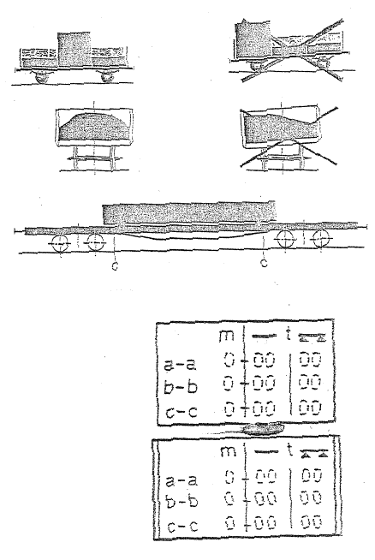- Ngarkesa duhet të shpërndahet në mënyrë uniforme për sa është e mundur.
Zgjedhja e mënyrës së vendosjes së ngarkesës
Respektohen përcaktimet, si:
Në drejtimin gjatësor të vagonit:
- Ngarkesa vendoset direkt në dysheme ose së paku në 4 tako;
- Ngarkesa vendoset në dy tako.
Në drejtim tërthor të vagonit
Orientimi nga sipërfaqja e ngarkesave individuale, kur ndarjet janë:
- Të paktën 2.0 m kur tabela treguese ka kontur me një vijë;
- Të paktën 1.2 m kur tabela treguese ka kontur me dy vija.
Kur përdoret simboli “_______” vlerësimi bëhet si ngarkesë me dy tako
Shembull:

Aksi/karreta dhe ngarkesa në qafat e aksit
Raporti i ngarkesës në qafat e akseve të të njëjtës rrotë: maksimumi 1.25: 1 (= ngarkesa nuk duhet të jetë e spostuar më tepër se 10 cm nga qendra).
- Raporti i ngarkesës për aks/ ose për karretë në drejtimin gjatësor
- në vagonët me dy akse, maksimumi 2:1;
- në vagonët me karreta, maksimumi 3:1.
Nuk lejohet të tejkalohet ngarkesa e lejueshme për aks.

Neni 3

Dimensionet maksimale të ngarkesave

A. Gjerësia dhe lartësia
1. Përcaktimi i gabaritit minimal të ngarkesës për linjën në diskutim (shikoni rregulloren e ngarkimit, volumi 1, tabela 1).
Gabariti i ngarkesës
Shembull:
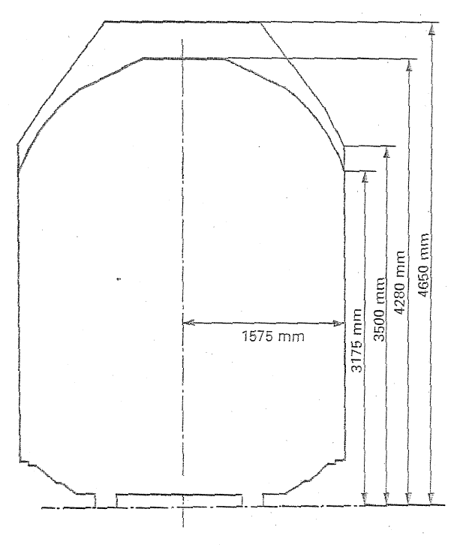

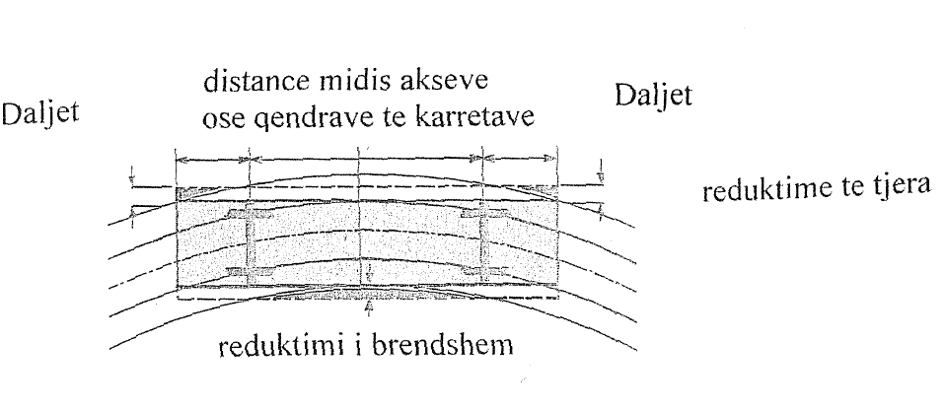2. Kalkulimi i reduktimit të gjerësisë së ngarkesës përkundrejt distancës së akseve të vagonit dhe zhvendosjes së ngarkesës gjatë kalimit të vagonit në linjë me kthesë (shikoni rregulloren e ngarkimit, volumi 1, tabela 2).

Kontrolli i respektimit të gabaritit të ngarkesës bëhet në linjë të drejtë, horizontale dhe matjet bëhen, duke iu referuar nivelit të kokës së shinës.
B. Gjatësia e ngarkesës
Sigurohuni që gjatësia e ngarkimit e shënuar në vagon është respektuar (p.sh.: )
- Ngarkesa mund të dalë jashtë ballit me:
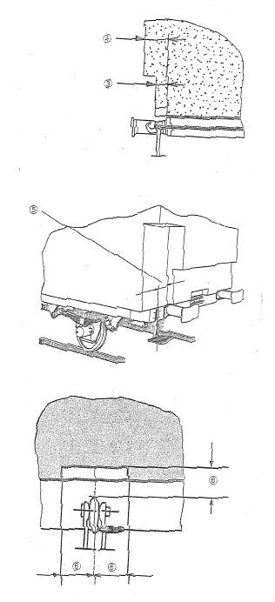3. 21 cm maksimumi deri në lartësinë 2 m nga niveli i kokës së shinës;
4. 41 cm maksimumi mbi lartësinë 2 m nga niveli i kokës së shinës
këto dimensione maten nga plani ku montohen parakolpet.

5. Lihet një hapësirë prej 20 cm mbi vagon dhe shkallët, e matur prej nivelit të
montimit të parakolpeve, nga qendra e vagonit dhe shkallëve deri në lartësinë 2 m.

6. Duhet të ketë një hapësirë prej 20 cm, e matur nga aksi i aparatit tërheqës,
në të dyja anët dhe sipër.

- Në vagonët e pajisur me absorbues dinamik, sipërfaqja e shënuar me ngjyrë të zezë e të verdhë duhet të mbahet e lirë.
Në qoftë se ngarkesa tejkalon limitet e parashikuara, duhet të parashikohet vendosja e vagonëve të ndërmjetëm, në këtë rast duhet të sigurohet një:
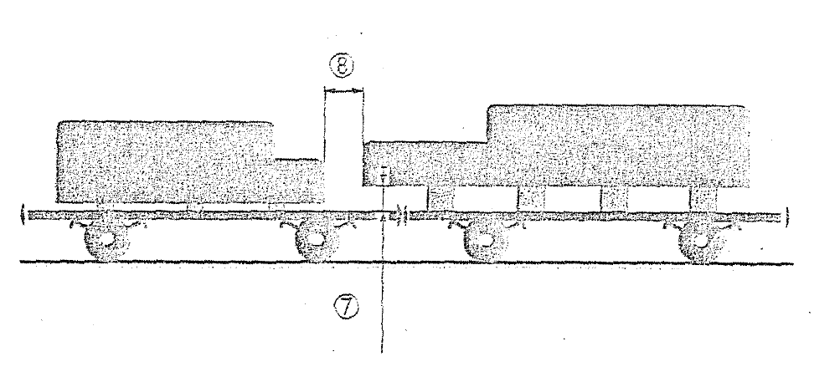7. Hapësirë vertikale midis pjesës së poshtme të ngarkesës e nivelit të pjesës së sipërme të diskut të parakolpit duhet të jetë së paku 10 cm.

8. Hapësirë (distancë) në drejtimin gjatësor prej të paktën 35 cm midis ngarkesave.

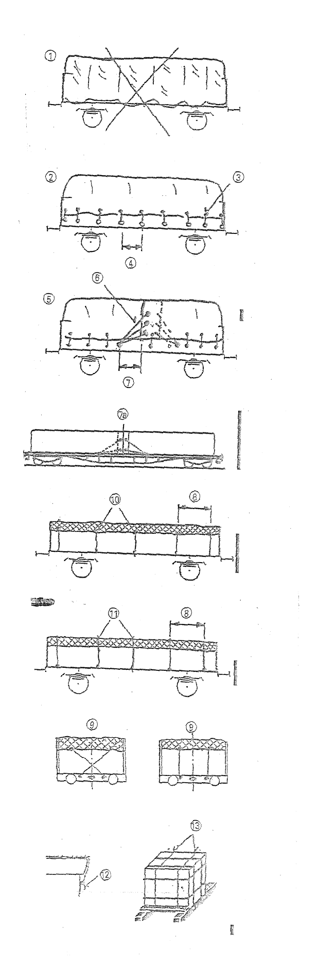Neni 4

Mbulimi i mallrave

Mallrat mbulohen
- Për mbrojtjen nga agjentët natyrorë;
- Për mbrojtjen nga fryrja e erës;
- Në përputhje me rregullat RID (rregullorja ndërkombëtare e transportit të
mallrave të rrezikshme me hekurudhë).
Vagonët
Vagonët pajisen me sponde ballore, krahë ose sponda anësore
(E..., Ea..., F..., K..., L..., R..., S...)
Pajisja mbuluesë
Mushamatë që vendosen në vagonë duhet që të jenë
fleksibël (jo të ngurta) dhe të veshura.
1. Të mos deformohen (varen) (të eliminojnë pellgjet e ujit).
- Të kenë shkrimet të dukshme (hekurudha e numri në vagonë dhe në
mushamatë jenë të siguruara (të puthitura për mos lëvizje dhe nuk duhet
të gozhdohen).
2. Të jenë të tendosura e të fiksuara (të mos krijojë dallgëzime e lëkundje vale).
3. Litari lidhës të jetë jometalik, lidhësi të kalojë në të gjitha unazat dhe të shtrëngohet
tek unazat ose grepat e vagonit, të bëhet me dopio nyje.
4. Distanca midis unazave të jetë afërsisht 1 m.
5. Mushamatë e shumëfishta në vagon dhe duhet:
6. Të tendosen me lidhje oblike
7. Afërsisht në çdo 1 m
a) Nëse ndonjë unazë mungon në vendet ku është mbulimi, lidhja e tretë
zëvendësohet me një lidhje që kalon rreth gjithë distancës.
Rrjetat e telit (rrjeta standard)
dimensioni i kuadratit 100 mm maksimumi
Rrjetat sintetike
Dimensioni i kuadratit afërsisht 30 mm (forca shtrënguese të paktën
39 daN në drejtimin gjatësor e të paktën 48 daN në atë tërthor.
Mbulesa duhet siguruar:
8. Në distanca prej afërsisht 2 m.
9. Me të paktën dy lidhje në ballët e vagonit; dhe
10. Shtrëngimi të bëhet duke u lidhur te rrjeta; ose
11. Me lidhje mbi mbulesën e rrjetës; dhe
12. Litari shtrëngues të lidhet te grepat e vagonit.
Mbulesa plastike (e përshtatshme vetëm për mallra individuale)
- Mbulesa duhet të jetë të paktën 0.15 mm trashësi
13. Mbulesa duhet siguruar në distanca prej afërsisht 1 m.

Neni 5

Lidhësi dhe sigurimi i lidhjes me nyje të dyfishta

- Lidhësi nuk duhet të jetë metalik, forca shtrënguese afërsisht 50 daN.
- Rrjetat e telit lidhen me tela metalikë.
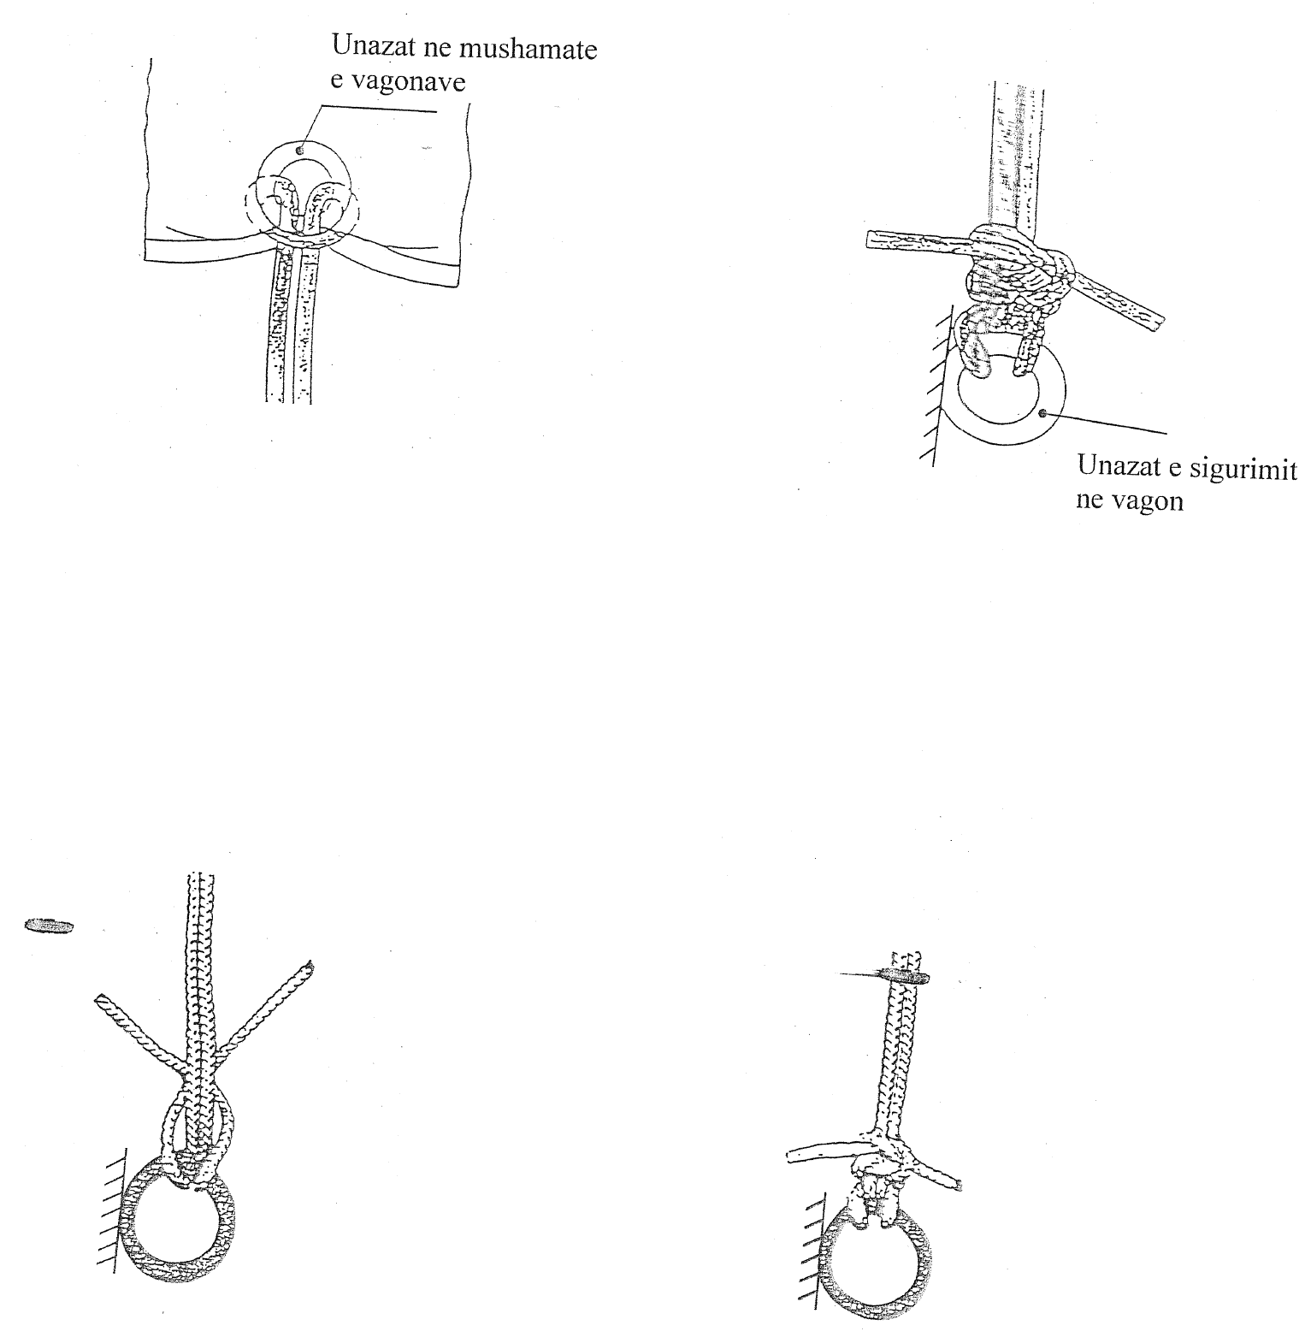

Tërheqja e fundeve të litarit nëpërmjet unazave bërja e nyjës nga mbrapa | Lidhja e fundeve të litarit me nyje të  dyfishtë nga ana ballore

Neni 6

Mallra rifuzo

Vagonët
Vagonë me sponda fikse (E..., Ea..., F...)
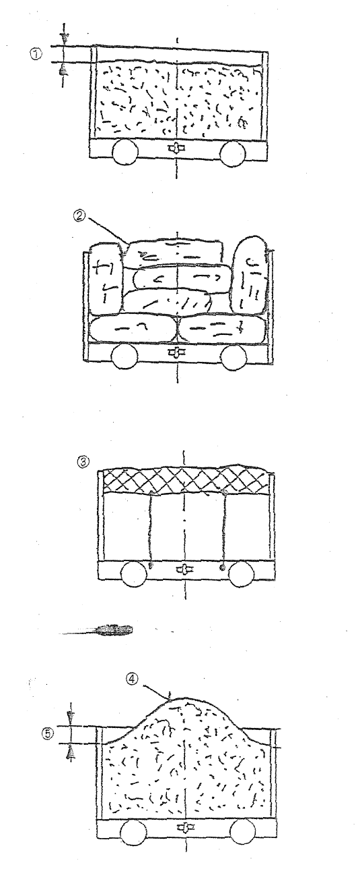Metoda e ngarkimit
Mallrat rifuzo duhet të shpërndahen në mënyrë uniforme e kompakte në sipërfaqen ngarkuese.
1. Mallra që ngarkohen deri 10 cm poshtë nivelit të sipërm të spondit
(nënkuptojmë dhe në qendër).
Këto mallra kanë prirje të bien nga vagoni si rezultat i goditjeve gjatë
manovrimëve ose vibracionëve gjatë lëvizjes (të tillë si skrap në copa,
pjesë çeliku, skorje e ashkla, fragmente derdhjesh, pjesë të tjera tubash,
pjesë makinerish, trupa druri me diametër 10 cm, ashkla druri).
2. Mallra që ngarkohen deri te pjesa e sipërme e spondeve
(nënkuptojmë gjatë gjithë aksit gjatësor të vagonit).
Skrap i presuar (briket),vetura të presuara ose jo të presuara.

3. Mallra që mbulohen plotësisht
Mallra të lehtë si fleta llamarinash, të çfarëdo dimensioni, seksione korpusash,
konstruksione të prera, skrap i përzier me pjesë të lehta dhe të rënda, dengje letrash
dhe gazetash, kartonë dhe pllaka me trashësi deri 15 mm, pllaka druri, ashkla druri.
Mallra pluhur, si: qymyr i imët, rërë, tallash.
Materiali mbulues: mushama me veshje bituminoze.

4. Mallra që ngarkohen në formë koni
Këto mallra nuk priren për lëvizje nga fryrja e erës gjatë lëvizjes, si: zhavorri, koksi,
panxhar dhe rrepa.
5. Këto mallra duhet të ngarkohet në formë të tillë që të jetë në kontakt me spondat
deri në një lartësi 15 cm poshtë pjesës së sipërme të spondave.
Materiali mbulues dhe lidhja
Shih nenin 5.

Neni 7

Njësitë e transportit intermodal

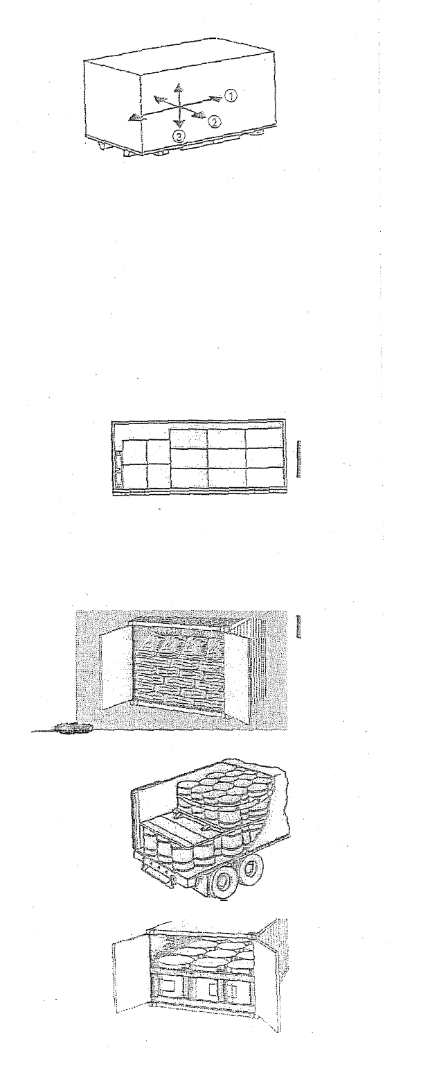(kontejnerët, kasone mobile, gjysmërimorkio (trajlera), mjete që lëvizin në rrugë e hekurudhë)

Mallrat
Në këto njësi ngarkohen mallra të ndryshme
Forca që lindin gjatë lëvizjes
1. Në drejtimin gjatësor (para dhe mbrapa) afërsisht 1 G
2. Në drejtimin tërthor deri në 0.5 G
3. Në drejtimin vertikal deri në 0.3 G
(G = pesha e ngarkesës në kg)
Nga forcat vertikale lindin vibracione që inkurajojnë zhvendosjen e mallit gjatë lëvizjes.
Kushtet në përdorimin e njësive të transportit
- Dyshemeja duhet të jetë e pastër;
- Spondat, trarët gjatësorë, parmaket dhe llamarinat duhet të jenë në tërësi në gjendje të mirë;
- Aparatura bllokuese e dyerve lëvizëse dhe spondave duhet të jetë në gjendje funksionale të rregullt.
Metoda e ngarkimit
- Malli duhet të ngarkohet me formacion kompakt, në të gjithë sipërfaqen e
ngarkimit (pa hapësira të ndërmjetme) ose me sigurimin individual;
- Malli rifuzo (në grumbull) duhet të shpërndahet në mënyrë të barabartë
dhe kompakte në tërë sipërfaqen e vagonit;
- Dimensionet e jashtme të mjeteve, kontejnerëve dhe kasonave mobile nuk
duhet të tejkalohen;
- Malli duhet shpërndarë në mënyrë uniforme;
- Ngarkimi në stivë është i lejueshëm vetëm kur rreshti i poshtëm
mbulon gjithë sipërfaqen e ngarkimit;
- Asnjë mall dhe as çdo lloj metode ngarkimi nuk duhet të ketë prirje
për të shkaktuar probleme në njësitë transportuese, që shkaktojnë
rreziqe në qarkullim.
Sigurimi
Për të formuar një ngarkesë stabile, elementet e veçanta ose stiva duhet të
lidhen, p.sh., duke përdorur lidhëset ose veshjen plotësuese, thasët duhet të
stivosen të kryqëzuar ose të inklinohen nga ana e brendshme.
Mallrat që nuk kanë kontakt me spondat duhet të sigurohen, si p.sh. me:
- Fiksim direkt ose indirekt;
- Fiksim ose bllokim me tako;
- Jastëkë ajri/ ose gome;
- Paleta ose pllaka të vendosura vertikalisht;
- Materiale me koeficient të lartë fërkimi.
Fiksimi ose bllokimi me tako duhet të bëhet në mënyrë të tillë që shtypja që ushtrohet të jetë shpërndare në një sipërfaqe sa më të madhe të mundur. Tako që vendoset në fund (te dera ose te spondi) duhet të puthitet me gjithë gjerësinë e mallit, nëse është e mundur ajo (tako) vendoset në skeletin e konstruksionit të derës.
Sigurimi i mallrave duke përdorur mushamatë, grapeta, pajisje gjatësore, parmak, bëhet vetëm kur nuk janë mjaftueshmërisht të siguruara.
Mallrat duhet të sigurohen nga prirja për anim duke përdorur konstruksione kafazesh metalike, shtrëngues ose lidhje në lartësi afërsisht tek ¾ e lartësisë së mallit nëse sipërfaqja mbështetëse nuk është më e madhe se:
- 6/10 të lartësisë së mallit në drejtim gjatësor;
- 5/10 të lartësisë së mallit në drejtimin tërthor.
Mallrat cilindrike mbrohen nga rrotullimi me tako.

Neni 8

Lidhjet për sigurimin e ngarkesës (vetëm për një përdorim)

Vagonë individualë dhe grup vagonësh | Vagonët me trena bllok dhe transport të kombinuar  Vagonë me amortizator me kors të gjatë
Principet bazë
Kordonë lidhës prodhuar nga fije fibre
Karakteristikat
- Kordonë tekstili të thurur (sipas standardit); ose
- Kordonë të pathurur me fije paralele. Fijet nga poliester i klasit të lartë (me forcë të lartë këputjeje) të gërshetuara të paktën tri herë dhe të mbuluara (veshura) me polimier termoplastik (përdorim në shfrytëzim nga -25°C deri në +70°C).
Kordonët sigurohen me element të veçantë, p.sh., tokëza ose grepa.
Lidhëset, përfshirë pajisjet e tensionimit e sigurimit, duhet të kenë në minimum forcë shtrëngimi (këputje), si më poshtë:
- Për lidhjet direkte dhe lidhjet midis dy krahëve të kundërt prej 1000 daN,
- Për lidhjet indirekte, për të siguruar për 1000 kg ngarkesë duhet:
3,200 daN 1,000 daN
Maksimumi i lejueshëm i tejkalimit të kësaj force është 7% përkundrejt gjysmës së forcës këputëse (kapaciteti lidhës).
Është e rekomanduar që firmat prodhuese, në “treguesit teknikë” të japin të dhënat e përshtatshmërisë dhe forcën këputëse (tensionim shtrëngues), përfshirë dhe pajisjet tensionuese.
Shembuj të tokëzave tensionuese
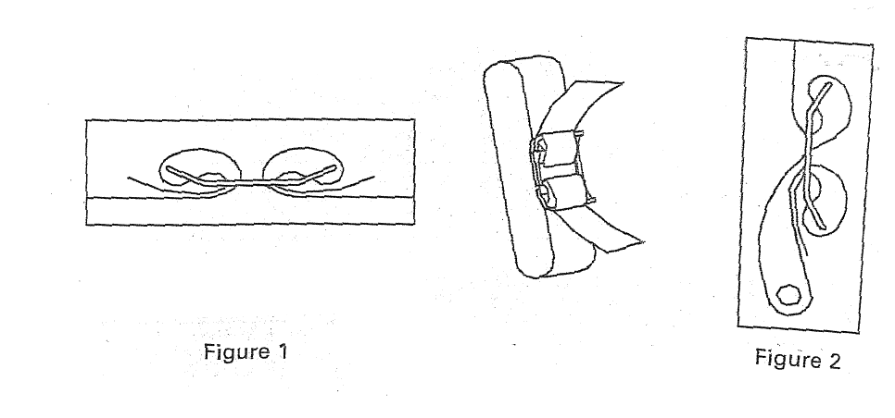

Për një përdorim të rregullt
Lidhëset duhet të mbrohen nga dëmtimet (këputjet) që mund të shkaktohen nga anët e mprehta të ngarkesave me mjete të përshtatshme
Në rastin e kordonave të sheshtë, duhet të bëhen laqe suplementare te tokëzat me qëllim sigurimi.
Lidhja duhet:
1. Të lidhë ngarkesën;
2. Të përshtatet me tokëzën shtrënguese (figura 1);
3. Të tërhiqet me pajisje tensionuese.
Lidhje direkte duhet:
1. Të kalojë tejpërtej/përreth pikave të sigurimit të vagonit dhe përreth ngarkesës;
2. Të përshtatet me tokëzën shtrënguese;
3. Të tërhiqet me pajisje tensionuese.
Lidhje indirekte duhet:
1. T’i përshtatet përdorimit të ristelave (rripa dërrase) në laqet e tensionimit, që bëhen në pikat e sigurimit të vagonit ku kalon lidhësja tejpërtej ose përreth;
2. Të kalojë mbi ngarkesë tejpërtej/ose mbi dhe të sigurohet në pikat e sigurimit të vagonit;
3. Të përshtatet me tokëzën shtrënguese;
4. T’i sigurohet një paratensionim (300 daN minimumi), duke përdorur pajisje tensionuese.
Kontrolli i cilësisë
Bëhet në analogji me dokumentacionin e kontrollit në tren, përfshi dhe kontrollin e pajisjeve të tensionimit.

METALET

Neni 9

Llamarina çeliku të paketuara me tako druri në pjesën e poshtme të vendosura tërthorazi, me prirje rrëshqitjeje

Vagonë individualë dhe grup vagonësh | Vagonët me trena bllok dhe transport të kombinuar  Vagonët me amortizator me kors të gjatë
Tipi i mallit
1. Llamarina çeliku të paketuara të mbështetura në tako dërrase, të vendosura tërthorazi.
2. Lartësia e paketës.
- Maksimumi 75 cm, pjesët anësore të mbrojtura me detale në formë U ose të ambalazhuara me fletë të holla llamarine;
- maksimumi 50 cm, pa mbrojtje të anëve dhe pa ambalazhim.
3. Paketat duhet të jenë të lidhura me shirita çeliku në drejtimin tërthor (forca shtrënguese e pakta 1.400 daN). Intervalet e lidhjeve afërsisht çdo 1 m dhe të paktën 3 shirita për pako me gjatësi < 3 m. Shiritat sintetikë mund të përdoren vetëm kur janë të mbrojtura pjesët anësore.
Në qofte se intervali i lidhjes prej 1 m nuk respektohet kur pakot janë të lidhura së bashku, në mungesë të këtyre lidhjeve duhet të bëhet kompensimi me lidhje suplementare në stivën, shih pikën 8.
Vagonët
Vagonë me dysheme dërrase (K..., Li..., R..., E..., G..., H..., Si..., T..)
Metoda e ngarkimit
4. Pakot duhet të jenë më të njëjtën gjatësi dhe gjerësi e ngarkohen deri në 6 rreshta dhe lartësi stive deri 1.25 m, sidoqoftë lartësia të mos jetë më e madhe se gjerësia e pakos, shpërndarja e ngarkesës të jetë maksimalisht e shpërndarë në sipërfaqen ngarkuese. Midis pakove vendosen spesore kundër rrëshqitjes (µ minimale 0.7).
5. Pako me dimensione më të vogla mund të vendosen në pjesën e sipërme të stivës.
6. Stivat e ngarkesës në drejtimin gjatësor të vagonit vendosen në penela fibra kundërrrëshqitëse, që kanë pjesën e kontaktit të ashpër (për të rritur fërkimin). Numri, gjerësia dhe trashësia e penelave të fibrës duhet të jenë të tilla që takot e dërrasave të mos takojnë me sipërfaqen e vagonit (të jenë së paku 3, të jenë të shpërndara rregullisht poshtë stivës, minimumi gjerësisë 15 cm).
7. Të sigurohet një distancë midis fundit të ngarkesës dhe balleve të vagonit prej:
Të paktën 50 cm | 0 cm
8. Pakot me stivë lidhen së bashku në drejtimin tërthor me shirita të endur kur anët e pakos janë të mbrojtura me pajisje, forca këputëse minimale 2.500 dN (forca shtrënguese):
- Me të paktën 3 lidhje për stiva me gjatësi < 3 m;
- Me të paktën 4 lidhje për stiva me gjatësi > 3 m.
ose
- Me shirita çeliku me forcë këputje minimale 2000 dN
Me të paktën 3 lidhje për stivë me gjatësi < 3 m
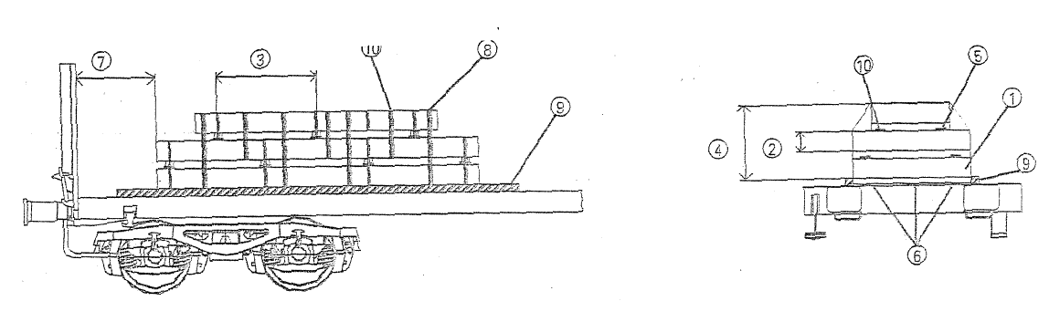E paktën 3 lidhje për stiva me gjatësi > 3 m + 1 lidhje shtesë çdo 2 m.

Sigurimi
Në drejtimin gjatësor të vagonit: stiva e ngarkuar me mundësi rrëshqitje (zhvendosje)
Në drejtimin tërthor të vagonit
9. Sigurimi bëhet me pjesë drejtuese, lartësia minimale 5 cm, lartësia minimale e punës (funksionale) 3 cm. Këto pjesë fiksohen në dyshemenë e vagonit me gozhdë, një gozhdë për 1500 kg ngarkesë dhe të paktën 2 gozhdë për një pjesë drejtuese. Gozhdët duhet të kenë një diametër minimal prej 5 mm dhe të penetrojnë të paktën 40 mm në dyshemenë e vagonit.
10. Pakot me dimensione më të vogla që vendosen në pjesën e sipërme të stivës sigurohen me:
- elemente me fërkim të lartë (µ minimale 0.7); dhe
- lidhen me pakot e rreshtave të mëposhtëm (numri i lidhjeve dhe rregulli i lidhjes bëhet duke iu referuar 8).
Të dhëna shtesë
Shpërndarja e ngarkesës: shih nenin 2.

Neni 10

Llamarina çeliku të paketuara me tako druri në pjesën e poshtme të vendosura në mënyrë gjatësore, me prirje rrëshqitje

Vagonë individualë dhe grup vagonësh | Vagonët me trena bllok dhe transport të kombinuar  Vagonët me amortizator me kors të gjatë
Tipi i mallit
1. Llamarina çeliku të paketuara me ose pa vendosje tako druri
2. Lartësia e paketës
- Maksimumi 75 cm, pjesët anësore të mbrojtura me detale në formë U ose të ambalazhuara me fletë të hollë llamarine.
- Maksimumi 50 cm, pa mbrojtje të anëve dhe pa ambalazhim.
3. Pakot duhet të jenë të lidhura me shirita çeliku në drejtim gjatësor dhe tërthor (forca këputëse të paktën 1.400 dN), intervalet e lidhjeve afërsisht çdo 1 m dhe të paktën 2 lidhje për çdo anë të pakos. Shiritat sintetikë mund të përdoren vetëm kur janë të mbrojtura pjesët anësore.
Vagonët
Vagonë me dysheme dërrase (K..., Li..., R..., E..., G..., H..., Si..., T...)
Metoda e ngarkimit
4. Pakot duhet të jenë me të njëjtën gjatësi e gjerësi e ngarkohen deri në 6 rreshta e lartësi stive deri 1.25 m, sidoqoftë lartësia të mos jetë më e madhe se gjerësia e pakos. Stivat vendosen në tako druri të sistemuara në drejtimin gjatësor të vagonit, me ose pa hapësira midis stivave. Për sa është e mundur shfrytëzohet maksimalisht gjatësia e vagonit.
5. Me lidhje dhe tako konike; ose
6. Me tako të lira
7. Të sigurohet një distancë midis fundit të ngarkesës dhe ballove të vagonit prej:
50 cm | 0 cm
8. Stiva duhet të lidhet në drejtimin gjatësor dhe tërthor me shirita çeliku (forca këputëse të paktën 2.000 dN) në intervale afërsisht 1 metër. Numri i lidhjeve duhet të dublohet në drejtimin gjatësor në qoftë se stiva tejkalon 35 cm. Përgjithësisht të paktën dy lidhje në secilën anë të stivës.
Shiritat sintetikë mund të përdoren vetëm kur pako ka pajisjet mbrojtëse të anëve.
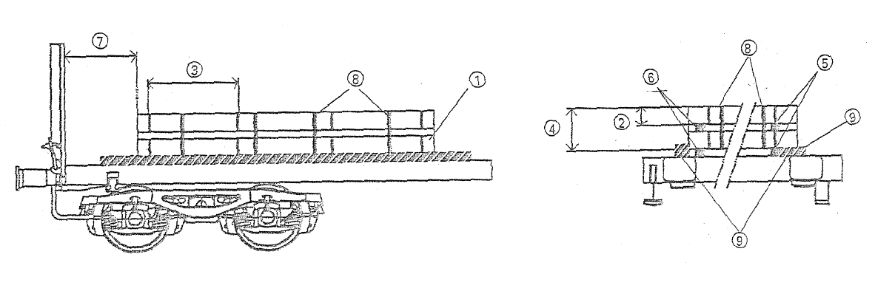

Sigurimi
Në drejtimin gjatësor të vagonit, ngarkesa me mundësi lëvizjeje (rrëshqitje).
9. Në drejtimin tërthor të vagonit
Sigurimi me pajisje drejtuese, minimumi i lartësisë 5 cm, lartësia e punës (funksionale) 3 cm. Këto pajisje fiksohen në dyshemenë e vagonit me gozhdë, një gozhdë për 1500 kg peshë të ngarkesës dhe të paktën 2 gozhdë për çdo pajisje drejtuese. Gozhdë duhet të këtë diametër minimal 5 mm dhe të penetrojë të paktën 40 mm në dyshemenë e vagonit.
Të dhëna shtesë
Shpërndarja e ngarkesës: shih nenin 2.

Neni 11

Pllaka metalike të mesme e të rënda (të pagrasatuara)

Vagonë individualë dhe grup vagonësh | Vagonët me trena bllok dhe transport të kombinuar

Tipi i mallit
1. Pllaka metalike në stiva.
2. Stiva individuale, të lidhura të paktën 2 herë.
3. Të vendosura në formë bishtdallëndysheje (pjesët fundore njëra mbi tjetrën të dy stivave të ndryshme), të lidhura në drejtimin tërthor të ngarkesës të paktën tri herë, përfshirë një lidhje në seksionin e intersektimit të llamarinave.
Tipi i lidhjes: shirita çeliku, forca e këputjes të paktën 14 kN, me anët e pakove të mbrojtura ose me tel çeliku me diametër të paktën 5 mm (dopjo – lidhje).
Vagonët
Vagonë me sponda anësore ose krahë dhe dysheme druri (K..., R..., Sa..., Sp...). Për pllaka me gjerësi të veçantë, spondat anësore ose krahët ulen (vendosen në pozicion të shtrirë).
Metoda e ngarkimit
4. Stiva e ngarkesës vendoset direkt në dyshemenë e vagonit, në traversa bylyk ose pajisje me konstruksion druri me binar katërkëndësh të shtrirë nga faqja e gjerë, pllakat duhet të dalin të paktën 50 cm jashtëbinarëve (takove).
5. Për ngarkesat që bëhen mbi dërrasa, fundet e ngarkesave duhet të mbështeten në të njëjtën lartësi në dërrasat gjatësore, që janë të gozhduara në vend.
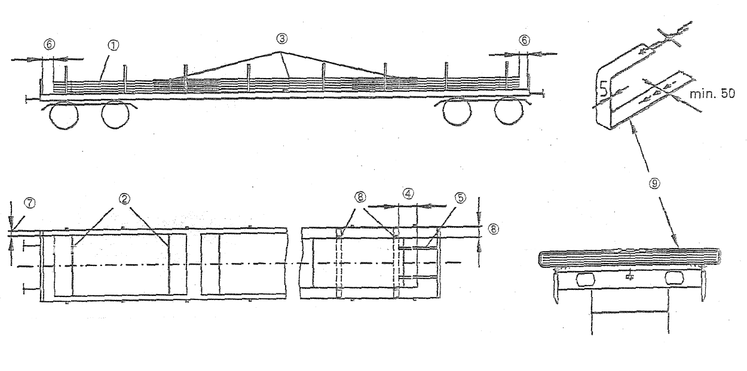6. Hapësira (distanca) minimale.
50 cm 0 cm

Sigurimi
- Në drejtimin gjatësor të vagonit;
- Nëpërmjet spondave ballore dhe krahëve;
- Në drejtimin tërthor të vagonit.
7. Nëpërmjet spondave dhe krahëve kur distanca nga spondat nuk është më e madhe se afërsisht 10 cm;
kur sigurimi bëhet vetëm nëpërmjet dy krahëve, pllakat duhet të dalin jashtë qendrave të krahëve me të paktën:
50 cm | 0 cm

8. Nëpërmjet takove që fiksohen me gozhdë, përgjithësisht të paktën 2 për stivë në secilën anë, kur distanca nga spondi është më e madhe se afërsisht 10 cm. Këto tako duhet të kenë trashësi të paktën 5 cm dhe të kenë një lartësi efektive prej të paktën 3 cm.
Numri i gozhdëve në takot në secilën anë përcaktohet: 1 gozhdë për 1.500 kg.
9. Për pllaka me gjerësi të veçantë, sigurimi bëhet nëpërmjet pajisjes me fletë çeliku të lidhura (forca e këputjes të paktën 20 kN). Këto fiksohen në dyshemenë e vagonit me thumba ose me gozhdë.
Numri i këtyre pajisjeve lidhëse është: të paktën 3 për gjatësi deri 6 m, dhe të paktën 4 për gjatësi më të madhe se 6 m.
Të dhëna shtesë:
Shpërndarja e ngarkesës dhe gabariti i ngarkesës: shih nenin 2 dhe 3.

Neni 12

Pllaka metalike të mesme e të rënda (të pagrasatuara dhe gjerësi speciale)

Vagonë individualë dhe grup vagonësh | Vagonët me trena bllok dhe transport të kombinuar  Vagonët me amortizator me kors të gjatë
Tipi i mallit
1. Pllaka metalike të mesme e të rënda, të gjëra më të mëdha se gjerësia efektive e vagonit (nga krahu te krahu).
Vagonët
Vagonë të sheshtë me dysheme dërrase dhe sponda ballore (K..., R..., S...).
Metoda e ngarkimit
2. Pllakat ngarkohen në stiva, njëra mbi tjetrën me hapësirë mes tyre, ngarkesa bëhet direkt në dyshemenë e vagonit, në traversa bylykose binar druri dhe me binar të ndërmjetëm.
Binarët e drurit dhe binarët e ndërmjetëm prej druri duhet:
- Të kenë seksion katërkëndësh dhe të vendosen nga ana e faqes së gjerë;
- Të radhiten vertikalisht njëri mbi tjetrin;
- Të pozicionohen direkt përkundrejt vendit të lidhjes; dhe
- Të jenë të gjatë afërsisht sa është gjerësia e ngarkesës, por jo më e gjatë se gjerësia e mallit.
Pllakat më të trasha duhet të vendosen në pjesën e poshtme të stivës dhe ngarkesat duhet të shpërndahen për sa është e mundur në sipërfaqen e vagonit.
3. Lartësia e stivës nuk duhet të tejkalojë lartësinë e spondave.
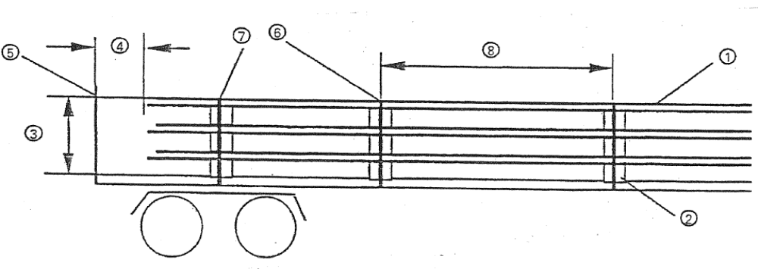
4. Nuk kërkohet që të këtë hapësirë (distancë) midis stivës dhe balleve të vagonit.

Sigurimi
- Në drejtimin gjatësor të vagonit.
5. Nëpërmjet spondave ballore
- Në drejtimin tërthor të vagonit.
6. Nëpërmjet lidhjeve të bëra me litar çeliku i gërshetuar prej 4 fije teli (5 mm).
Lidhjet duhet të kalojnë sipër ngarkesës, tejpërtej në unazat e vagonit ose në pajisjet e tjera të kësaj natyre që ndodhen në konstruksionin e vagonit në të dyja anët dhe përqafon gjithë ngarkesën dhe dublohet në të dyja anët. Pjesët anësore të ngarkesës sigurohen nëpërmjet 8 lidhjeve me litar çeliku të gërshetuar.
7. Çdo pllakë duhet të mbahet e shtrënguar, nëpërmjet të paktën 2 lidhjeve. Pllakat mund të dalin në drejtimin gjatësor jashtë vendit të lidhjes së paku 50 cm.
8. Lidhjet duhet të bëhen afërsisht çdo 3 m.
Të dhëna shtesë:
Shpërndarja e ngarkesës dhe gabariti i ngarkesës (shih nenin 2 dhe 3).

Neni 13
Bobina llamarine çeliku (të grasatuara ose të pagrasatuara)

Vagonë individualë dhe grup vagonësh | Vagonët me trena bllok dhe transport të kombinuar  Vagonët me amortizator me kors të gjatë
Tipi i mallit
Bobinat e llamarinave, me një peshë maksimale (individuale ose në grup) prej 7 tonë ngarkohen horizontalisht.
1. Çdo bobinë është e lidhur dy herë përreth perimetrit.
2. Bobinat me metal të grasatuar duhet edhe të jenë të lidhura tri herë përkundrejt aksit gjatësor (shih fig.).
3. Mundet të lidhen disa bobina së bashku me 4 lidhje të veçanta.
Tipi i lidhjes: me shirita çeliku, me forcë këputëse të paktën 14 kN për lidhjen e bobinave individuale e të paktën 20 kN për lidhjen së bashku të disa bobinave.
Vagonët
Vagonë me sponda ballor ose sponda anësore dhe dysheme druri (K..., Li..., Re..., H..., Si..., T...).
Metoda e ngarkimit
4. Bobinat e llamarinave ngarkohen mbi dyshemenë e vagonit ose në pajisje me konstruksion druri vendosur në drejtimin gjatësor të vagonit (seksion tërthor i binareve është afërsisht 5 x 12 cm), binarët vendosen në dyshemenë e vagonit nga ana e sipërfaqes më të madhe.
5. Ngarkohen në mënyrë individuale, nëse gjerësia e tyre është të paktën 5/10 e diametrit.
6. Ngarkohen të lidhura kokë për kokë si një njësi, nëse gjerësia e secilës bobinë është të paktën 1/3 e diametrit dhe nëse gjerësia e përgjithshme e secilës njësi është të paktën 7/10 e diametrit.
7. Ngarkohen në grup, njëra mbas tjetrës (të takuara); për ngarkesat që kalojnë 7 tonë, formohen grupime të vogla.
8. Hapësira me spondin ballor: të paktën 50 cm.
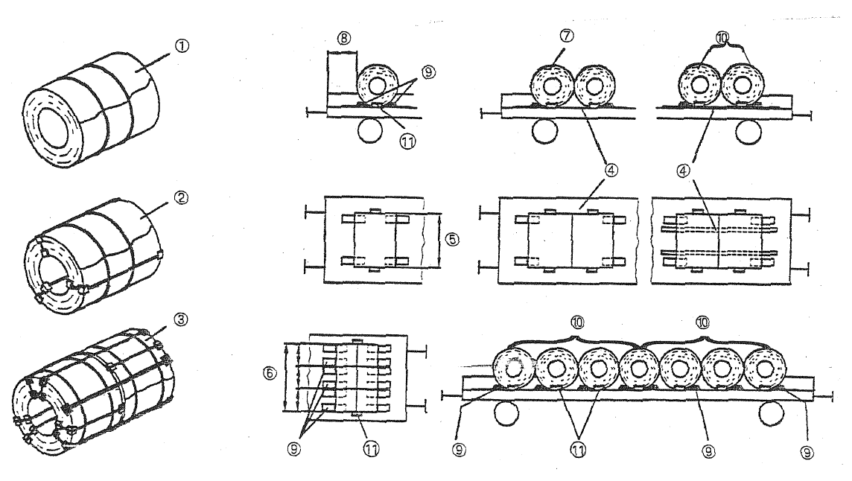

Sigurimi
9. Në drejtimin gjatësor të vagonit, secila bobinë, si dhe njësitë e formuara nga disa bobina duhet të sigurohen me të paktën 2 tako në çdo anë dhe drejtim lëvizjeje.
10. Në grup (maksimumi 7 tonë) siç tregohet në figurë.
Dimensionet e takove: lartësia minimale 12 cm, gjerësia minimale 12 cm, këndi i pjerrësisë afërsisht 35°. Numri i gozhdëve për tako për secilën anë (në total).

1 gozhdë/500 kg ngarkese | 1 gozhdë/2.000 kg ngarkese

11. Në drejtimin tërthor të vagonit, secila bobinë duhet të sigurohet me tako bllokimi me të paktën 5 cm trashësi dhe të paktën 3 cm lartësi efektive.
Numri i gozhdëve në tako në secilën anë (totali): 1 gozhdë/1.500 kg, por të paktën përdoren 2 gozhdë për tako.
Të dhëna shtesë:
Shpërndarja e ngarkesës: shih nenin 2.

Neni 14

Bobina llamarine të pagrasatuara të fabrikuara me nxehtësi

Vagonë individualë dhe grup vagonësh | Vagonët me trena bllok dhe transport të kombinuar  Vagonët me amortizator me kors të gjatë
Tipi i mallit
1. Bobinat e llamarinave, ngarkohen me sistemin vertikal (vështrim nga qielli) në dyshemenë e vagonit (diametri minimal 7/10 të H) ose pajisje druri (diametri minimal = H).
2. Bobinat e llamarinave lidhen me shirit çeliku (forca e këputjes të paktën 15 kN) të paktën:
- Dy herë përkundrejt perimetrit;
- Një herë përkundrejt perimetrit dhe një herë përkundrejt aksit gjatësor;
- Tri herë përkundrejt aksit gjatësor.
Vagonët
Vagonët me dysheme dërrase (K…, L…, R…, Sa…, Si…)
Metoda e ngarkimit
Bobinat e llamarinave ngarkohen:
3. Direkt në dyshemenë e vagonit.
4. Në dy pajisje druri gjatësore, të vendosura paralel (seksioni tërthor afërsisht 5 x 12cm), të shtrira në faqen më të madhe. Distanca midis dërrasave duhet të jetë të paktën 7/10 e diametrit të bobinës.
5. Ato duhet të dalin të paktën 30 cm përtej bobinës llamarinës në të dyja anët.
6. Distanca (hapësira) minimale : 50 cm.
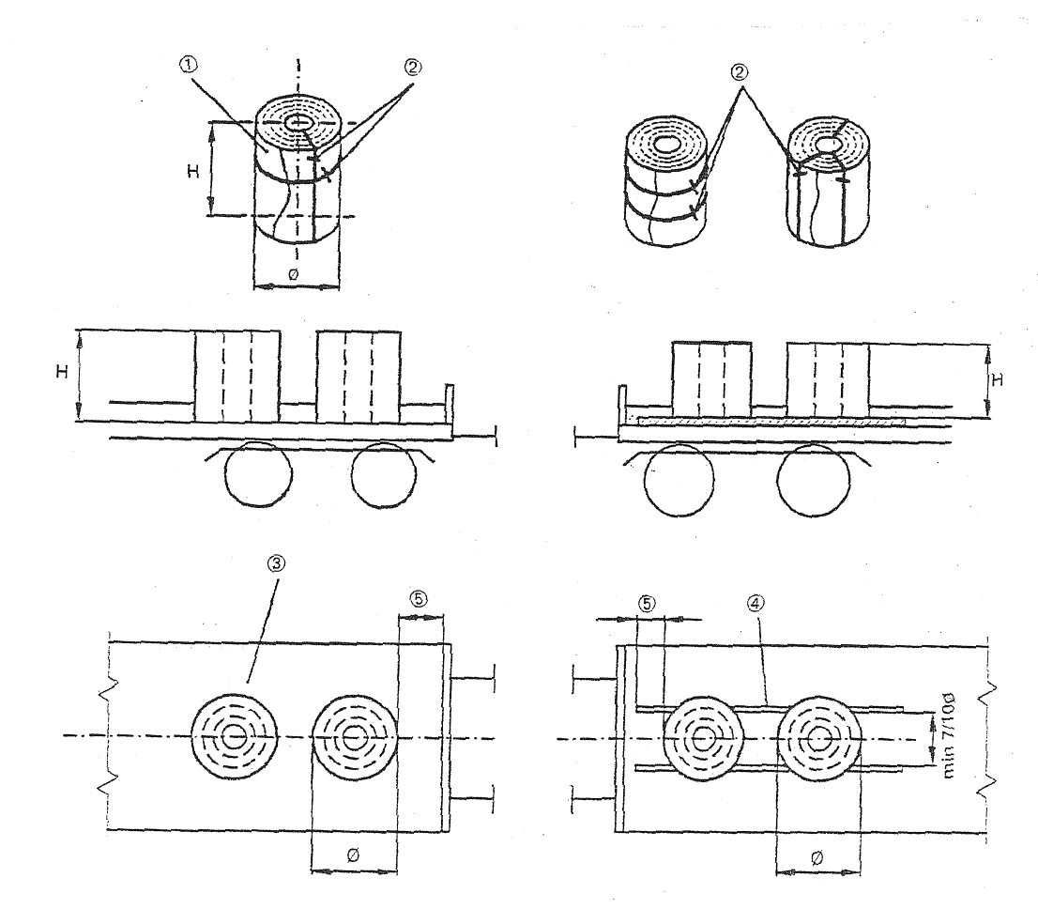

Sigurimi
Nuk kërkohet masa suplementare
Të dhëna shtesë
Shpërndarja e ngarkesës shih nenin 2.

Neni 15

Tuba çeliku me rreshta, diametri më i madh se 65 cm (26˝)

Vagonë individualë dhe grup vagonësh | Vagonët me trena bllok dhe transport të kombinuar  Vagonët me amortizator me kors të gjatë
Tipi i mallit
Tuba çeliku, me konfiguracion sipërfaqe të ndryshëm (me ose pa flanxha)
Vagonët
Vagonë me krahë dhe dysheme dërrase (K..., L..., R..., S..)
Metoda e ngarkimit
1. Tubat ngarkohen direkt në dyshemenë e vagonit, në traversa (të lëvizshme) ose në dërrasa:
Në një ose disa rreshta, kur është e mundur në të gjithë gjerësinë e vagonit, të rreshtuara vertikalisht.
2. Numri i rreshtave nuk duhet të jetë më i madh se numri i tubave për rresht (me maksimumi një rresht sipër të vendoset në formë bishtdallëndysheje).
3. Flanxhat ose fundet e gomuara nuk duhet të jenë në kontakt (tubot ngarkohen në mënyrë të alternuar).
4. Tubat dalin jashtë dërrasave ose traversave bylyk të paktën 50 cm.
5. Distanca (hapësira) minimale
- Për tubat e papërpunuar 30 cm 0 cm
- Për tuba të grasatuar ose të veshur të lëmuar 50 cm 0 cm
6. Dërrasat e mbështetjes dhe traversat bylyk duhet të jenë prej druri të shëndoshë, të padëmtuara dhe të sharruara prej një pjese, të shtrira përgjatë faqes së gjerë dhe të mos jetë në kontakt me krahët.
- Me një seksion tërthor të paktën 90 cm² dhe një minimum trashësi prej 6 cm.
- Seksioni tërthor total për rreshta (cm²) minimumi 360 480 600
- Për një masë të tubave për rresht (në tonë) maksimumi 10 15 20
7. Numri i dërrasave dhe takove anësore.
- Të paktën 2 për tub me gjatësi të paktën ose të barabartë me 12 m dhe masa deri 15 tonë për rresht;
- 4 (në dy çifte) për tub me gjatësi më të madhe se 12 m dhe masë më të madhe se 15 tonë për rresht;
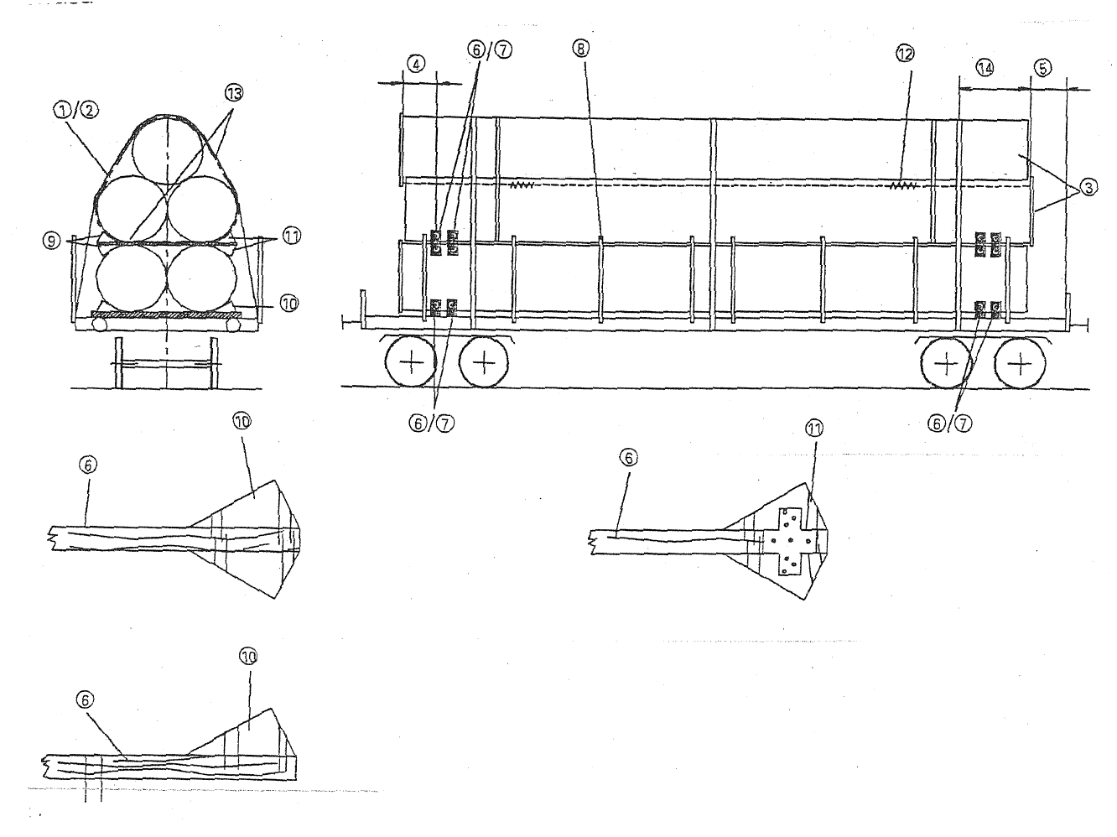- Dërrasat fiksohen me të paktën 4 gozhdë (diametër 5 mm, thellësia penetrimit të paktën 40 mm).

Sigurimi
8. Të gjithë krahët duhet të jenë të ngritura.
9. Secili rresht i tubave duhet të sigurohet me tako.
- Takot fiksohen te dërrasat ballë për ballë, sipër dhe poshtë;
- Takot duhet të kenë të njëjtën gjerësi si dërrasat dhe dërrasat tërthore;
- Lartësia e takove duhet të jetë sa ½ e diametrit të tubave, por jo më të vogla se 12 cm, këndi i takove afërsisht 35°;
- Takot duhet të jenë të siguruara në dy anët e ngarkesës.
10. Midis krahëve
- Me gozhdë;
- Numri i gozhdëve (diametri 5 mm) në secilën anë: totali 1 për 1500 kg ngarkesë (kjo që rreshti të jetë i siguruar, përfshirë kur ka dhe rreshta sipër në formë bishtdallëndysheje), gozhdët duhet të shpërndahen në mënyrë uniforme, që duhet të jenë të paktën 4 për çdo tako (dy nga ana e brendshme dhe dy nga ana e jashtme), duhet të ngelen vertikalisht dhe të penetrojnë në një thellësi afërsisht 40 mm.
11. Sipër krahëve (tuba të cilët dalin mbi lartësinë e krahëve më tepër se gjysma e diametrit të tyre) si në pikën 10 dhe me pllakë lidhëse çeliku me 3 mm trashësi e lidhur me dërrasën në të dyja anët me vida druri; numri i vidave të drurit duhet të jetë të paktën për diametër 6 mm të vidave dhe gjatësi të pllakës lidhëse 6 mm, për çdopllake: 9 (3 në çdo tako dhe 3 në dërrasë) shih figurën.
12. Për tuba të grasatuar ose të veshur të lëmua: përdoren materiale me koeficientë të lartë fërkimi (µ të paktën 0.7).
13. I rreshtave të tubave të ngarkuar në sistem bishtdallëndysheje bëhet duke i lidhur me rreshtin mbështetës të poshtëm me të paktën 2 shirita (forca këputëse minimale 40 kN) të tërhequra me pajisje të përshtatshme.
14. Stivat e tubave lidhen poshtë me shirita të tërhequr me pajisje (forca këputëse të paktën 40 kN) një shirit për çdo 7 m gjatësi tubash dhe të paktën 2 shirita për stivë (shiriti vendoset afërsisht 50 cm larg nga fundi i tubave), duke pasur parasysh dhe kushtet në vijim:

- Kur tubat dalin mbi krahët më tepër se gjysma e diametrit të tyre ose  - Kur distanca është më e vogël se ajo e theksuar në pikën 5 ose  - Kur tubat janë të grasatuar ose me veshje të lëmuar | - Kur tubat janë të grasatuar ose me veshje të lëmuar dhe në mungesë të pajisjeve me koeficient fërkimi të lartë

Të dhëna shtesë
Shpërndarja e ngarkesës dhe gabariti i ngarkesës: shih nenin 2 dhe 3.
Për trafik të destinuar për RENFE, shiritat (fiksim indirekt) duhet të jenë të tensionuar me pajisjen përkatëse.

Neni 16

Tuba çeliku me rreshta, diametri mbi 40 cm deri 65 cm (16˝-26˝)

Vagonë individualë dhe grup vagonësh | Vagonët me trena bllok dhe transport të kombinuar  Vagonët me amortizator me kors të gjatë

Tipi i mallit
Tuba çeliku me konfiguracion sipërfaqësor të ndryshëm (me ose pa flanxha)
Vagonët
Vagonë me krahe dhe dysheme druri (K..., L..., R..., S..)
Metoda e ngarkimit
Tubat ngarkohen direkt në dyshemenë e vagonit, në traversa bylyk ose në dërrasa:
1. Në një ose shumë rreshta, kur është e mundur në gjithë gjerësinë e vagonit, të rreshtuara vertikalisht.
2. Numri i rreshtave nuk duhet të jetë më i madh se numri i tubave për rreshta (me maksimumi një rresht sipër të vendosur në formë bishtdallëndysheje).
3. Flanxhat ose fundet e sagomuara nuk duhet të jenë në kontakt (tubat ngarkohen në mënyrë të alternuar).
4. Tubat dalin jashtë dërrasave ose traversave bylyk të paktën 50 cm.
5. Distanca (hapësira) minimale
- Për tuba të papërpunuar 30 cm 0 cm
- Për tuba të grasatuar ose të veshura të lëmuara 50 cm 0 cm
6. Dërrasat e mbështetjes dhe traversat bylyk duhet të jenë prej druri të shëndoshë, të padëmtuar dhe përgatitura prej një pjese, të shtrira përgjatë faqes së gjerë dhe të mos jenë në kontakt me krahët.
- Me një seksion tërthor të paktën 80 cm² dhe një minimum trashësi prej 6 cm
- Seksioni tërthor total për rresht (cm²) minimumi 240 360 480
për një masë të tubave për rresht (tonë) maksimumi 10 15 20
7. Numri i dërrasave dhe takove anësore
- Të paktën 2 për tub me gjatësi të paktën ose të barabartë me 12 m dhe mase prej deri 15 tonë për rresht;
- 4 (në dy çifte) për tuba me gjatësi më të madhe se 12 m dhe masë më të madhe se 15 tonë për rresht;
- Dërrasat fiksohen me të paktën 4 gozhdë (diametri 5 mm, thellësia e penetrimit të paktën 40 mm).
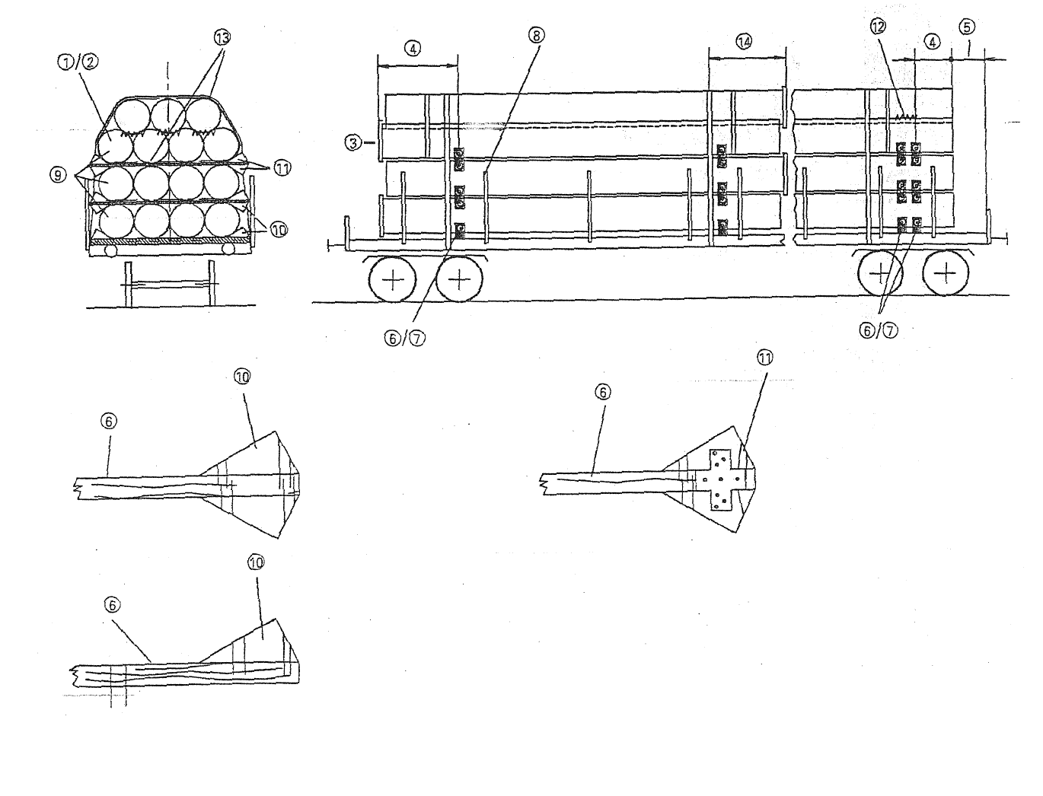

Sigurimi
8. Të gjithë krahët duhet të jenë të ngritura.
9. Secili rresht i tubove duhet të sigurohet me tako siç tregohet në figurë (pa hapësirë).
- Takot fiksohen te dërrasat ballë për ballë sipër e poshtë;
- Takot duhet të kenë të njëjtin gjerësi si dërrasat dhe dërrasat tërthore;
- Lartësia e takove duhet të jetë sa 1/12 e diametrit të tubave, por jo më e vogël se 12 cm; këndi i takove;
- Afërsisht 35°;
- Takot duhet të jenë të siguruara në dy anët e ngarkesës.
10. Midis krahëve
Me gozhdë
Numri i gozhdëve (diametrik 5 mm) në secilën anë, totali 1 për 1500 kg ngarkesë (kjo që rreshti të jetë i siguruar, përfshirë kur ka dhe rreshta sipër në formë bishtdallëndysheje); gozhdët duhet të shpërndahen në mënyrë uniforme, që të jenë të paktën 4 për çdo tako (dy nga ana e brendshme dhe dy nga ana e jashtme), duhet të ngulen vertikalisht dhe të penetrojnë në një thellësi afërsisht 40 mm.
11. Sipër krahëve (tuba të cilët dalin mbi lartësinë e krahëve më tepër se gjysma e diametrit të tyre) si në pikën 10 dhe me pllakë lidhëse çeliku me 3 mm trashësi e lidhur me dërrasa në të dyja anët me vida druri, numri i vidave të drurit duhet të jetë të paktën, për diametër 6 mm të vidave dhe gjatësi të pllakës lidhëse 60 mm, për çdo pllakë: 9 (3 në çdo tako dhe 3 në dërrasë), shih figurën.
12. Për tubat e grasatuara ose të veshur të lëmuar përdoren materiale me koeficient të lartë fërkimi (µ të paktën 0.7).
13. Rreshti i tubave i ngarkuar me sistem bishtdallëndysheje duhet të lidhet me rreshtin mbështetës të poshtëm me të paktën dy shirita (forca këputëse minimale 40 kN) të tërhequra me pajisje të përshtatshme.
14. Stivat e tubave lidhen poshtë me shirita të tërhequr me pajisje (forca këputëse të paktën 40 kN), 1 shirit për çdo 6 m gjatësi tubash dhe të paktën dy shirita për stivë (shiriti vendoset afërsisht 50 cm larg nga fundi i tubave), duke pasur parasysh dhe kushtet në vijim:

- Kur tubat dalin mbi krahët më tepër se gjysma e diametrit të tyre ose  - Kur distanca është më e vogël se ajo e theksuar në pikën 5 ose  - Kur tubat janë të grasatuar ose me veshje të lëmuar | - Kur tubat janë të grasatuar ose me veshje të lëmuar dhe në mungesë të pajisjeve me koeficient fërkimi të lartë

Të dhëna shtesë
Shpërndarja e ngarkesës dhe gabariti i ngarkesës: shih nenin 2 dhe 3.
Për trafik të destinuar për RENFE, shiritat (fiksimi indirekt) duhet të jenë të tensionuar me pajisjen përkatëse.

Neni 17

Tuba çeliku me rreshta, diametri mbi 25 cm deri 40 cm (10˝-16˝)

Vagonë individualë dhe grup vagonësh | Vagonët me trena bllok dhe transport të kombinuar  Vagonët me amortizator me kors të gjatë

Tipi i mallit
Tuba çeliku me konfiguracion sipërfaqësor të ndryshëm (me ose pa flanxha)
Vagonët
Vagonë me krahe dhe dysheme druri (K..., L..., R..., S..)
Metoda e ngarkimit
Tubat ngarkohen direkt në dyshemenë e vagonit, në traversa bylyk ose në dërrasa:
1. Në një ose shumë rreshta, kur është e mundur në gjithë gjerësinë e vagonit, të rreshtuara vertikalisht; dhe
2. Numri i rreshtave nuk duhet të jetë më i madh se numri i tubave për rreshta (me maksimumi një rresht sipër të vendosur në formë bishtdallëndysheje).
3. Flanxhat ose fundet e sagomuara nuk duhet të jetë në kontakt (tubat ngarkohen në mënyrë të alternuar).
4. Tubat dali jashtë dërrasave ose traversave biliko të paktën 50 cm.
5. Distanca (hapësira) minimale
- Për tuba të papërpunuar 30 cm 0 cm
- Për tuba të grasatuar ose të veshura të lëmuara 50 cm 0 cm
6. Dërrasat e mbështetjes dhe traversat bylyk duhet të jenë prej druri të shëndoshë, të padëmtuar, të sharruara prej një pjese, të shtrira përgjatë faqes së gjerë dhe të mos jenë në kontakt me krahët.
- Me një seksion tërthor të paktën 70 cm² dhe një minimum trashësi prej 5 cm.
- Seksioni tërthor total për rresht (cm²) minimumi 180 210 240
- Për një masë të tubave për rresht (tonë) maksimum 9 12 15
7. Numri i dërrasave dhe takove anësore
- Të paktën 2 për tub me gjatësi të paktën ose të barabartë me 12 m dhe masë prej deri 15 tonë për rresht;
- 4 (në dy çifte) për tuba me gjatësi më të madhe se 12 m dhe masë më të madhe se 15 tonë për rresht;
- Dërrasat fiksohen me të paktën 4 gozhdë (diametri 5 mm, thellësia e penetrimit të paktën 40 mm).
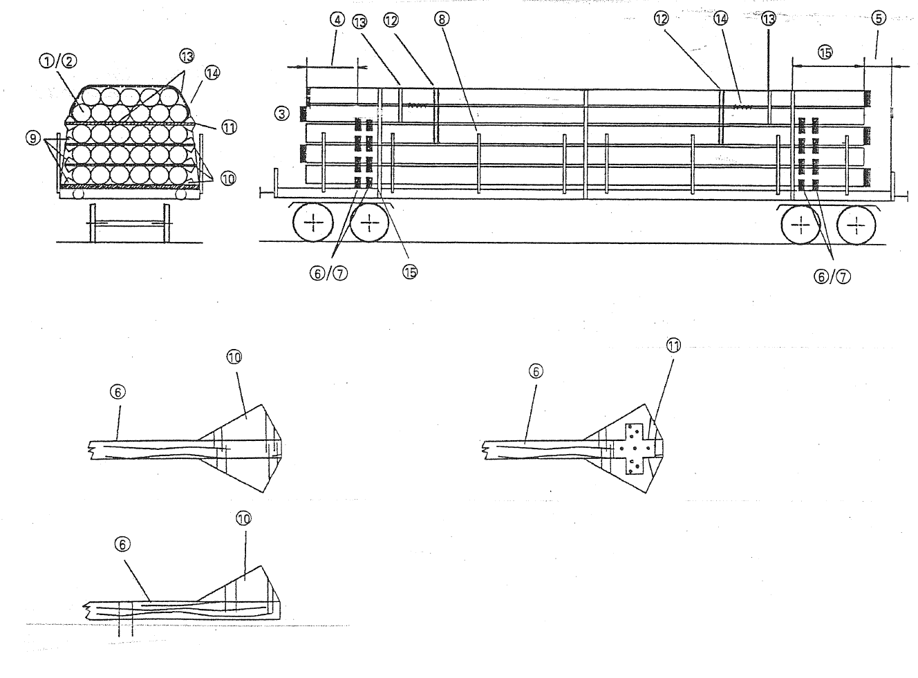

Sigurimi
8. Të gjithë krahët duhet të jenë të ngritura.
9. Secili rresht i tubove duhet të sigurohet me tako siç tregohet në figurë (pa hapësirë).
- Takot fiksohen te dërrasat ballë për ballë sipër e poshtë;
- Takot duhet të kenë të njëjtin gjerësi si dërrasat dhe dërrasat tërthore;
- Lartësia e takove duhet të jetë sa 1/12 e diametrit të tubave, por jo më e vogël se 12 cm; këndi i takove;
- Afërsisht 35°;
- Takot duhet të jenë të siguruara në dy anët e ngarkesës.
10. Midis krahëve
Me gozhdë
Numri i gozhdëve (diametri 5 mm) në secilën anë, totali 1 për 1500 kg ngarkesë (kjo që rreshti të jetë i siguruar, përfshirë kur ka dhe rreshta sipër në formë bishtdallëndysheje); gozhdët duhet të shpërndahen në mënyrë uniforme, që të jenë të paktën 4 për çdo tako (dy nga ana e brendshme dhe dy nga ana e jashtme), duhet të ngulen vertikalisht dhe të penetrojnë në një thellësi afërsisht 40 mm.
11. Sipër krahëve (tuba të cilët dalin mbi lartësinë e krahëve më tepër se gjysma e diametrit të tyre) me pllakë lidhëse çeliku si në pikën 10, pllaka me llamarinë 3 mm e lidhur me dërrasa në të dyja anët me vida druri, numri i vidave të drurit duhet të jetë të paktën, për diametër 6 mm të vidave dhe gjatësi të pllakës lidhëse 60 mm, për çdo pllakë: 9 (3 në çdo tako dhe 3 në dërrasë); ose
12. Gozhdë si në pikën 10 dhe kur tubat që tejkalojnë lartësinë lidhen në grup me rreshtin që është nën lartësinë e krahut nëpërmjet fashetave ose shiritave (forca këputëse të paktën 30 kN); numri i lidhjeve; 1 për çdo 6 m gjatësi tubash, por të paktën në total 2 lidhje për stivë.
13. Rreshtit të tubave i ngarkuar me sistem bishtdallëndysheje, bëhet duke e lidhur me rreshtin mbështetës të poshtëm.
14. Stivat e tubave lidhen poshtë me shirita të tërhequr me pajisje (forca këputëse të paktën 40 kN), 1 shirit për çdo 6 m gjatësi tubash dhe të paktën dy shirita për stivë (shiriti vendoset afërsisht 50 cm larg nga fundi i tubave), duke pasur parasysh dhe kushtet në vijim:
- Kur tubat dalin mbi krahët më tepër se gjysma e diametrit të tyre ose  - Kur distanca është më e vogël se ajo e theksuar në pikën 5 ose  - Kur tubat janë të grasatuar ose me veshje të lëmuar | - Kur tubat janë të grasatuar ose me veshje të lëmuar dhe në mungesë të pajisjeve me koeficient fërkimi të lartë

Të dhëna shtesë
Shpërndarja e ngarkesës dhe gabariti i ngarkesës: shih nenin 2 dhe 3.
Për trafik të destinuar për RENFE, shiritat (fiksimi indirekt) duhet të jenë të tensionuar me pajisjen përkatëse.

Neni 18

Tuba çeliku në rreshta bishtdallëndysheje, të mbështetura te krahët

Vagonë individualë dhe grup vagonësh | Vagonët me trena bllok dhe transport të kombinuar

Tipi i mallit
Tuba çeliku me sipërfaqe të çfarëdoshme
Vagonët
Vagonë me krahë dhe dysheme druri (K..., L..., R..., S..)
Metoda e ngarkimit
Tubat ngarkohen të sistemuar si më poshtë:

1. Rreshti i parë vendoset direkt në dyshemenë e vagonit, në traversa bylyk ose në dërrasa, të puthitura me njëra-tjetrën në gjithë gjerësinë e vagonit (pa hapësira).
2. Rreshti mbi të parin, ngarkohet në formë bishtdallëndysheje, tubat e këtij rreshti duhet të jenë me diametër të barabartë ose më të vogël se diametri i tubave të rreshtit mbi të cilën mbështeten, ngarkesa mbi krahët bëhet sa 1/3 e gjerësisë së ngarkesës (afërsisht 90 cm).
3. Kur tubat dalin jashtë dërrasave të paktën 50 cm.
4. Dërrasat duhet të jenë nga dru i shëndoshë dhe të padëmtuara me seksion tërthor katërkëndësh, të shtrira përgjatë faqes së gjerë dhe mos të jenë në kontakt me krahët.
5. Distanca (hapësira) minimale
- për tuba të patrajtuara sipërfaqe të papërpunuar 30 cm 0 cm
- për tuba të grasatuar ose të veshura të lëmuara 50 cm 0 cm
6. Kur tubat janë ngarkuar mbi lartësinë e krahëve:
- krahët duhet të lidhen me tel dyfish me diametër 4 mm ose me shirit (forca këputjes minimale 10 kN) te pjesa e sipërme në rastin e krahëve të rrotullueshëm; ose
- krahët e rrotullueshëm duhet të fiksohen me tako.
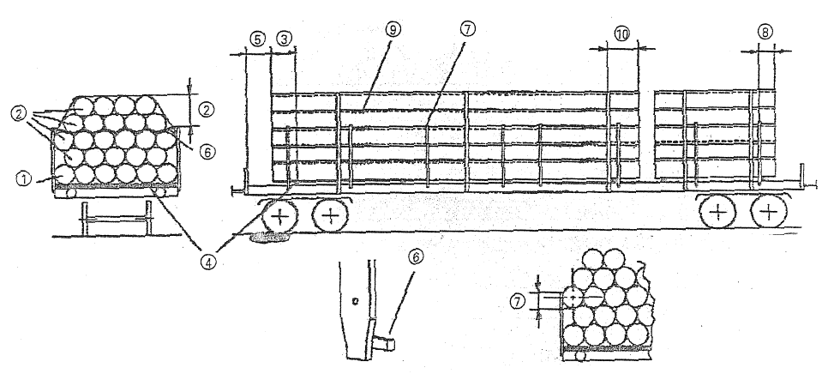

Sigurimi
7. Të gjitha krahët duhet të jenë të ngritura
(tubat që mbështeten përkundrejt krahëve, konsiderohet si mbështetje e rregullt kur lartësia e krahut kalon të paktën ½ e diametrit të tubit).
8. Tubat që sigurohen nëpërmjet vetëm dy krahëve duhet të dalin përtej krahëve të paktën:
- për tuba me sipërfaqe të papërpunuar 30 cm 0 cm
- për tuba të grasatuar ose të veshur të lëmuar 50 cm 0 cm
9. I tubave të grasatuar ose të veshur të lëmuar:
përdoren pajisje me koeficient të lartë fërkimi (µ të paktën 0.70).
10. I stivave bëhet duke i lidhur nga poshtë me shirita ose fasheta (forca këputëse të paktën 30 kN), 1 për çdo 6 m të gjatësisë së tubave dhe të paktën 2 shirita për stivë; shiriti vendoset afërsisht 50 cm larg nga fundi i tubave, duke pasur parasysh dhe kushtet në vijim:
- Kur tubat dalin mbi krahët më tepër se gjysma e diametrit të tyre, ose  - Kur distanca është më e vogël se ajo e theksuar në pikën 5 ose  - Kur tubat janë të grasatuar ose me veshje të lëmuar | - Kur tubat janë të grasatuar ose me veshje të lëmuar dhe në mungesë të pajisjeve me koeficient fërkimi të lartë

Të dhëna shtesë
Shpërndarja e mallit dhe gabariti i ngarkesës: shih nenin 2 dhe 3.
Për trafik të destinuar për RENFE, shiritat (fiksimi indirekt) duhet të sigurohen tensionim i integruar nëpërmjet pajisjeve

Neni 19

Tuba çeliku të ngarkuar në stivë bishtdallëndysheje, me tako anësore

Vagonë individualë dhe grup vagonësh | Vagonët me trena bllok dhe transport të kombinuar  Vagonë me amortizator me kors të gjatë

Tipi i mallit
Tuba çeliku me sipërfaqe të çfarëdoshme
Vagonët
Vagonë me krahë dhe dysheme dërrase (K..., L..., R..., S..)
Metoda e ngarkimit
Tubat ngarkohen, të sistemuara si më poshtë:
1. Rreshti i parë vendoset direkt në dyshemenë e vagonit, në traversa bylyk ose në dërrasa, të puthitura me njëra-tjetrën.
2. Maksimumi 3 rreshta tip bishtdallëndysheje (gjithsej 4 duke përfshirë rreshtin e parë).
Diametri i tubave të rreshtit bishtdallëndysheje duhet të jetë i barabartë ose më i vogël se diametri i tubave të rreshtit mbi të cilën mbështeten (ngarkohen).
3. Tubat dalin jashtë dërrasave të paktën 50 cm.
4. Distanca (hapësira) minimale
- për tuba me sipërfaqe të papërpunuar 30 cm 0 cm
- për tuba të grasatuar ose të veshura të lëmuara 50 cm 0 cm
5. Dërrasat duhet të jenë nga dru i shëndoshë dhe të padëmtuar, të klasit të lartë, të sharruara me seksion tërthor katërkëndësh të shtrira përgjatë faqes së gjerë dhe të mos jetë në kontakt me krahët; me të paktën 6 cm trashësi dhe e fiksuar me 4 gozhdë (diametri 5 mm, thellësia e penetrimit të paktën 40 mm).
6. Numri i takove i përshtatur me dërrasën:
- 2 tako për tuba me gjatësi deri 12 m dhe peshë 15 tonë për rresht;
- 4 tako (në dy çifte) për tuba me gjatësi mbi 12 m dhe peshë mbi 15 tonë për rresht.
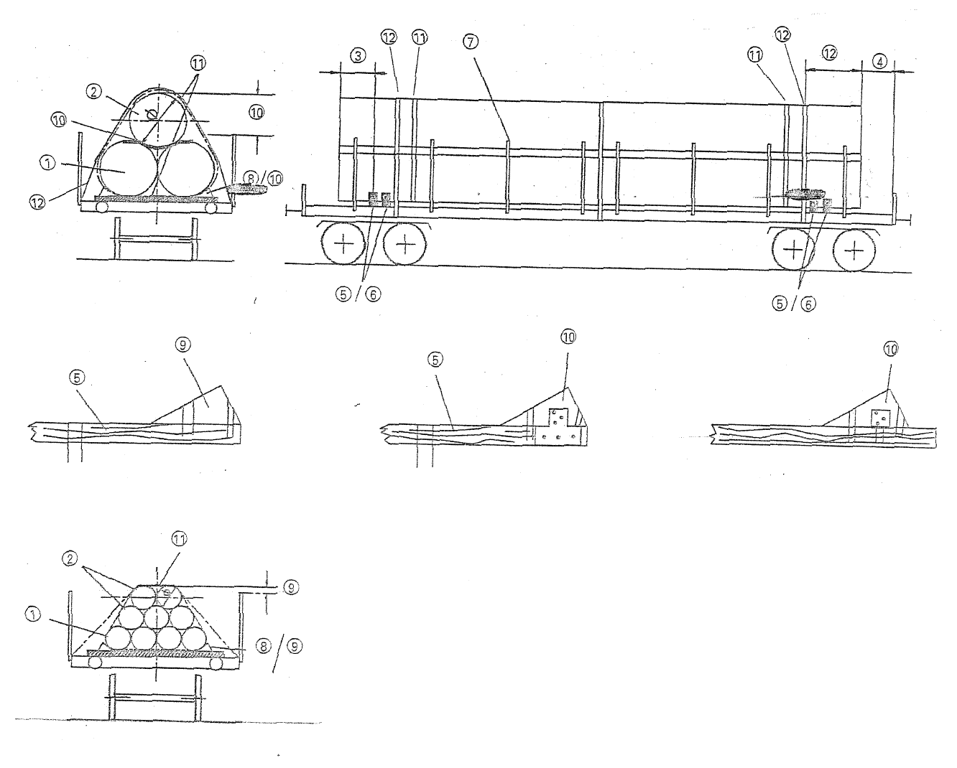

Sigurimi
7. Të gjitha krahët duhet të jenë të ngritur.
8. Secili rresht i tubave duhet të sigurohet me tako siç tregohet në figurë (pa hapësirë).
- Takot duhet të kenë të njëjtën gjerësi si dërrasat dhe dërrasat tërthore;
- Lartësia e takos 1/12 e diametrit të tubit, por të paktën 12 cm, këndi i takos afërsisht 35°;
- Takot duhet të jenë të siguruara në të dyja anët e ngarkesës.
9. Në stivat ku nuk duhet të tejkalohet lartësia e krahut më tepër se gjysma e diametrit të tubit:
- Me gozhdë;
- Numri i gozhdëve (diametri 5 mm) në secilën anë: totali, 1 për 1500 kg ngarkesë (llogaritet në lidhje me totalin e masës së ngarkesës); gozhdët duhet të shpërndahen në mënyrë uniforme, me të paktën 4 gozhdë për tako (dy nga ana e brendshme dhe dy nga ana e jashtme), duhet të ngulen vertikalisht dhe të penetrojnë në një thellësi të paktën 40 mm.
10. Në stivat ku tejkalohet lartësia e krahut më tepër se gjysma e diametrit të tubit me gozhdë dhe pllaka lidhëse çeliku, pllaka me trashësi 3 mm, e fiksuar mirë në dyshemenë e vagonit/dërrasat me vida druri; numri i vidave, për diametër të vidës të paktën 6 mm dhe 60 mm gjerësi të pllakës lidhëse; 6 (3 në takot dhe 3 në dërrasat).
- Stivat që peshojnë mbi 30 tonë duhet të sigurohen duke përdorur gozhdimin e takove sipas pikës 9 dhe fiksimin poshtë pllakave lidhëse;
- I tubave të grasatuar ose të veshura të lëmuara:
Përdoren materiale me koeficientë të lartë fërkimi (µ të paktën 0.7):
11. I rreshtave të ngarkuar në formë bishtdallëndyshe bëhet duke i lidhur së bashku me rreshtat e mëposhtëm së paku me dy lidhëse. Për lidhjet përdoren shiritat me pajisje tërheqëse (tensionuese) (forca e këputjes të paktën 4000 kN).
12. I stivave të tubave bëhet duke i lidhur nga poshtë me shirita të tërhequr me pajisje (forca këputëse të paktën 4000 kN), 1 shirit për çdo 6 m gjatësi tubash, por të paktën 2 për stivë (shiriti vendoset afërsisht 50 cm nga fundi i tubave), duke pasur parasysh dhe kushtet në vijim:
- Kur tubat dalin mbi krahët më tepër se gjysma e diametrit të tyre ose  - Kur distanca është më e vogël se ajo e theksuar në pikën 5 ose  - Kur tubat janë të grasatuar ose me veshje të lëmuar | - Kur tubat janë të grasatuar ose me veshje të lëmuar dhe në mungese të pajisjeve me koeficient fërkimi të lartë
Të dhëna shtesë
Shpërndarja e mallit dhe gabariti i ngarkesës: shih nenin 2 dhe 3.
Për trafik të destinuar për RENFE, shiritat (fiksimi indirekt) duhet të jenë të tensionuar me pajisjen përkatëse.

Neni 20

Tuba çeliku të ngarkuar në stivë bishtdallëndysheje, në vagonë specialë

Vagonë individualë dhe grup vagonësh | Vagonët me trena bllok dhe transport të kombinuar

Tipi i mallit
Tuba çeliku me sipërfaqe të çfarëdoshme
Vagonët
Vagonë me krahë të përforcuar dhe me sigurim indirekt me shirita (Sp..., Roo...)
Metoda e ngarkimit
Tubat ngarkohen të sistemuara, si më poshtë:
1. Tubat me diametër të vogël: përgjatë dyshemesë, të puthitur mirë (boshllëku vetëm në një anë).
2. Tubat me diametër të madh: mbështeten te krahët në të dyja anët (boshllëku lihet në qendër).
3. Tubat që janë në pjesën e sipërme të krahëve nuk lejohet të dalin mbi krahët më tepër se gjysma e diametrit të tyre (shih figurën).
4. Tubat që ngarkohen mbi lartësinë e krahëve, vendosen në sistem bishtdallëndysheje dhe sistemohen për sa është e mundur në mënyrë simetrike.
5. Sistemi i ngarkimit bishtdallëndysheje përdoret vetëm kur tubat e rreshtave bazë kanë të njëjtin lartësi.
6. Për vagonët Sp... distancën minimale
- Për tuba me sipërfaqe të papërpunuar 30 cm 0 cm
- Për tuba të grasatuar ose të veshur të lëmuar 50 cm 0 cm
Nuk kërkohet distancë në vagonët Roo
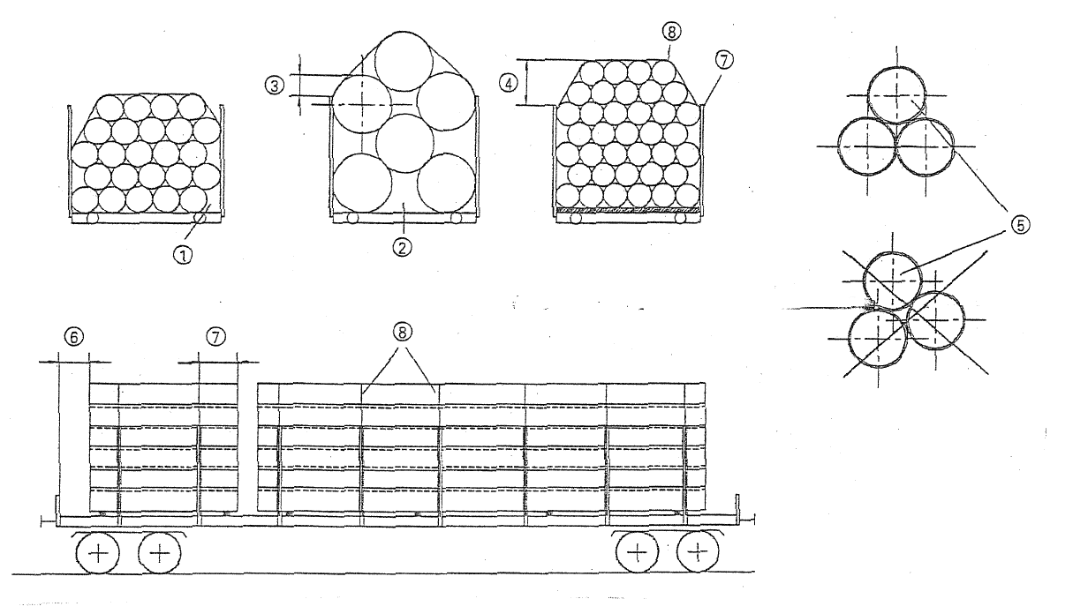

Sigurimi
7. Nëpërmjet krahëve anësorë;
nëse sigurimi bëhet nëpërmjet vetëm dy krahëve nga secila anë, tubat duhet të dalin jashtë qendrave (akseve) të krahëve, të paktën:
- Për tuba me sipërfaqe të papërpunuar 30 cm 20 cm
- Për tuba të grasatuar ose të veshur të lëmuar 50 cm 20 cm
8. Sigurimi i stivave bëhet duke i lidhur poshtë nëpërmjet pajisjeve të vagonit, stivat e vogla; lidhen të paktën dy herë.
Të dhëna shtesë
Shpërndarja e ngarkesës dhe gabariti i ngarkesës: shih nenin 2 dhe 3.

Neni 21

Tuba çeliku në lidhje

Vagonë individualë dhe grup vagonësh | Vagonët me trena bllok dhe transport të kombinuar

Tipi i mallit
Tuba çeliku të lidhura në grupe
Numri i lidhjeve sipas diametrit, gjatësisë së tubave dhe peshës së lidhjes, por të paktën 2 lidhëse për lidhje të shpërndara rregullisht.
Tipi i lidhëseve: shirita çeliku ose shirita sintetikë (forca këputëse të paktën 14 kN)
Vagonët:
Vagonë me krahë dhe sponda ballore (K..., L..., R..., Sa...)
Metoda e ngarkimit:
1. Lidhjet ngarkohen direkt në dyshemenë e vagonit, ngjitur njëra mbas tjetrës, në traversa bylyk ose dërrasa, dërrasat duhet të jenë nga dru i butë, seksion tërthor katërkëndësh dhe të shtrira nga faqja e gjerë.
2. Në rreshtin e poshtëm, lidhjet janë në kontakt me krahët.
3. Rreshtat e mësipërm të lidhjeve ngarkohen në sistemin bishtdallëndysheje. Për të lehtësuar shkarkimin, midis lidhjeve vendosen elementet ndarëse prej materiali me koeficient fërkimi të lartë të drejtuara sa më vertikalisht.
4. Distanca (hapësira) e lidhjeve me spondin ballor, minimale
50 cm 0 cm

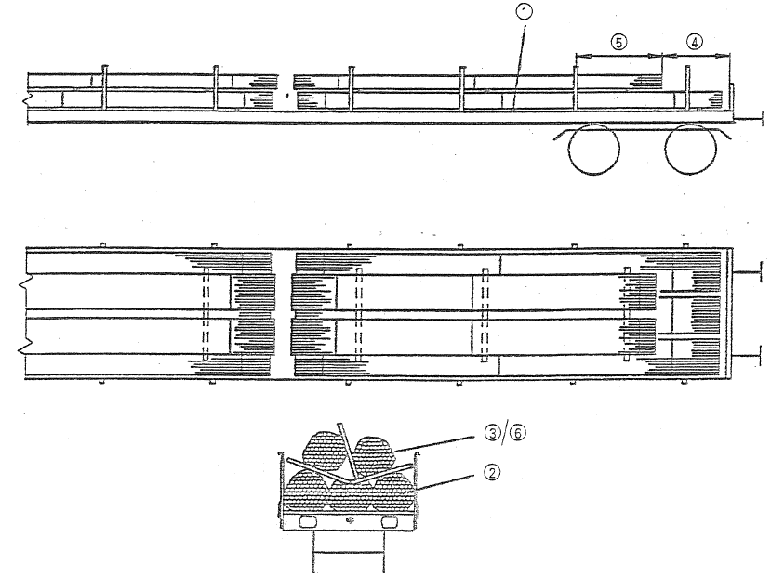

Sigurimi
5. Nëpërmjet krahëve anësore (për rreshtin e poshtëm); nëse sigurimi bëhet vetëm nëpërmjet 2 krahëve nga secila anë, ngarkesa duhet të dalë në drejtimin gjatësor përkundrejt akseve të krahëve, të paktën:
50 cm 30 cm
6. Nëpërmjet ngarkimit sistem bishtdallëndysheje (rreshti i sipërm).
Të dhëna shtesë
Shpërndarja e ngarkesës: shih nenin 2.

Neni 22

Çiftet e rrotave hekurudhore

Vagonë individualë dhe grup vagonësh | Vagonët me trena bllok dhe transport të kombinuar

Tipi i mallit
Çifte rrotash me ose pa kuti kushinetash.
Vagonët
Vagonë me pajisje ndarëse ose sponda dhe dysheme druri (E..., K..., Re...)
Metoda e ngarkimit
1. Individualisht ose
2. Në grup
3. Hapësirat tërthore në vagon; minimumi 20 cm
- Hapësirat gjatësore në vagon:
4. Midis çifteve të akseve: minimumi 20 cm
5. Me spondin ballor të paktën
1 m 20 cm

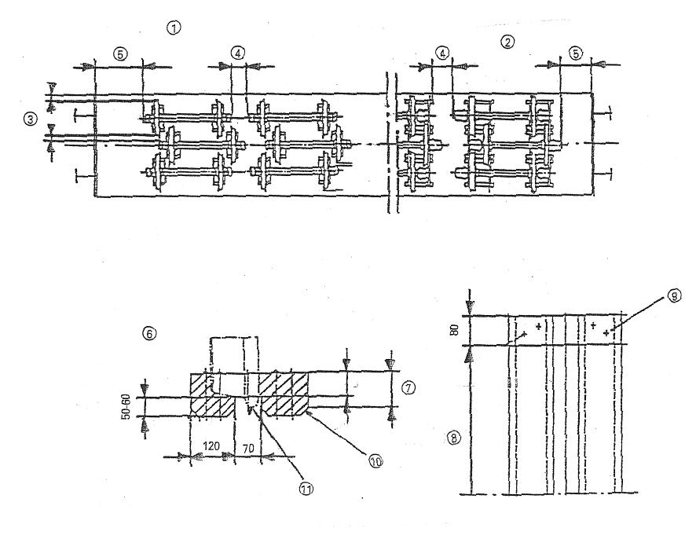

Sigurimi
6. Në shtrate druri;
7. Me lartësi efektive të shtratit minimumi 8 cm; dhe
8. Gjatësia korresponduese sipas diametrit të rrotës (për akse 840-920 mm = 510); dhe
9. Fiksimi, përdoren bulona me kokë M10 ose vida – gozhdë 5 x 100 mm, me;
10. Zmuso në shtratin e drurit në drejtimin gjatësor;
11. Çifti i rrotave nuk duhet të takojë me dyshemenë e vagonit.
Të dhëna shtesë
Shpërndarja e ngarkesës: shih nenin 2.

Neni 23

Profile çeliku (të pagrasatuara)

Vagonë individualë dhe grup vagonësh | Vagonët me trena bllok dhe transport të kombinuar  Vagonë me amortizator me kors të gjatë
Tipi i mallit
1. Profile çeliku rifuzo; ose
2. Të bashkuara në pako, të lidhura çdo 3 metër dhe minimumi 2 lidhje, lidhjet duhet të jenë afërsisht 30 cm, nga fundi i pakos. Forca e këputjes të paktën 1,400 daN.
Lidhjet bëhen me shirita të thurur, duke përdorur pajisje mbrojtëse tek anët.
Vagonët
Vagonë me perde ndarëse, sponde ose krahë dhe dyshemeja prej druri (E..., K..., L..., S..., T...).
Metoda e ngarkimit
Profilet dhe pakot ngarkohen direkt në dyshemenë e vagonit, në traversa bylyk ose dërrasa.
3. Me një ose më shumë rreshta.
4. Në stiva, duke i vendosur njëra mbi tjetrën, kur është e mundur shpërndahet në gjithë gjerësinë e vagonit.
5. Dërrasat dhe mbështetëset.
- Me seksion katror ose katërkëndësh, të shtrira përkundrejt faqes së gjerë;
- Prej një pjese ose maksimumi prej 3 pjesësh të lidhura (me të paktën 4 cm trashësi), të cilat mbulojnë tërë gjerësinë e mallit ose të njësisë së ngarkesës.
6. Profilet dhe pakot duhet të dalin përtej dërrasave (takove) të paktën 50 cm.
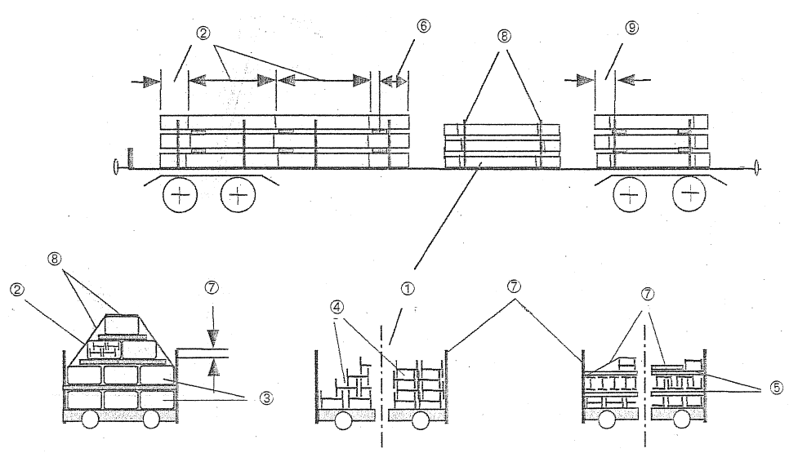

Sigurimi
Profilet e çelikut ose pakot sigurohen direkt nëpërmjet perdeve ndarëse, spondave ose krahëve (distanca horizontale < 10 cm) ose të lidhura së bashku, në qoftë se distanca është më e madhe se 10 cm; dhe
7. Lartësia efektive e perdeve ndarëse, spondave ose krahëve të paktën 10 cm.
- Hapësirat e ndërmjetme plotësohen me pjesë prej druri (të gozhduara në vend); ose
- Lidhen së bashku në tufa (me mbrojtëse tek anët) me pjesët e poshtme të ngarkesës. Numri i lidhjeve: 1 për çdo 6 m gjatësi, por të paktën 2 lidhje për stivë (forca këputëse të paktën 1.400 daN); ose
- Pa lidhje shtesë për profile të shtrira në anët e vagonit.
8. Profilet e çelikut dhe pakot që ngarkohen në pjesën e sipërme dhe dalin jashtë lartësisë së krahëve më tepër se 10 cm duhet të jenë të lidhura së bashku me pjesën e poshtme të ngarkesës, lidhja bëhet në çdo 6 m gjatësi, por të paktën 2 lidhje për stivë (forca këputëse të paktën 1.400 daN), shiritat janë sintetikë ose të thurur me pajisje mbrojtëse të anëve, distanca e lidhjes nga fundi i ngarkesës, të paktën 50 cm.
9. Nëse sigurohen nëpërmjet dy krahëve, profilet dhe pakot duhet të dalin jashtë krahëve, të paktën:

50 cm 30 cm

Të dhëna shtesë
Shpërndarja e ngarkesës: shih nenin 2.
Nisur nga vlerësimi që bëhet në nenin 19, pikën 2; volumi I “Parimet”, është e mundur të vendoset malli me hapësirë (distancë) përkundrejt pajisjeve ndarëse ose spondave dhe kur malli nuk ka prirje të zhvendoset.

Neni 24

Shinat

Vagonë individualë dhe grup vagonësh | Vagonët me trena bllok dhe transport të kombinuar

Tipi i mallit
Shina me dimensione të ndryshme
Vagonët
Vagonë me perde ndarëse, sponde ose krahë dhe dyshemeja prej druri (E..., K..., L..., R..., S...)
Metoda e ngarkimit
Shinat ngarkohen direkt në dyshemenë e vagonit, në traversa bylyk ose dërrasa.
1. Me një ose disa rreshta, nëse është e mundur në tërë gjerësinë e vagonit.
2. Jo më lart (përmbi) se lartësia e perdeve ndarëse, spondeve dhe krahëve.
3. Dërrasat (takot) e mbështetjes.
- Me seksion tërthor katërkëndësh (e shtrirë përgjatë faqes së gjerë);
- Prej një pjese, me gjatësi më të madhe se gjerësia e mallit, me trashësi afërsisht 4 cm.
4. Shinat e ngarkuara duhet të dalin jashtë tubave, të paktën 50 cm.
5. Distancat (hapësirat) minimale:
50 cm 0 cm

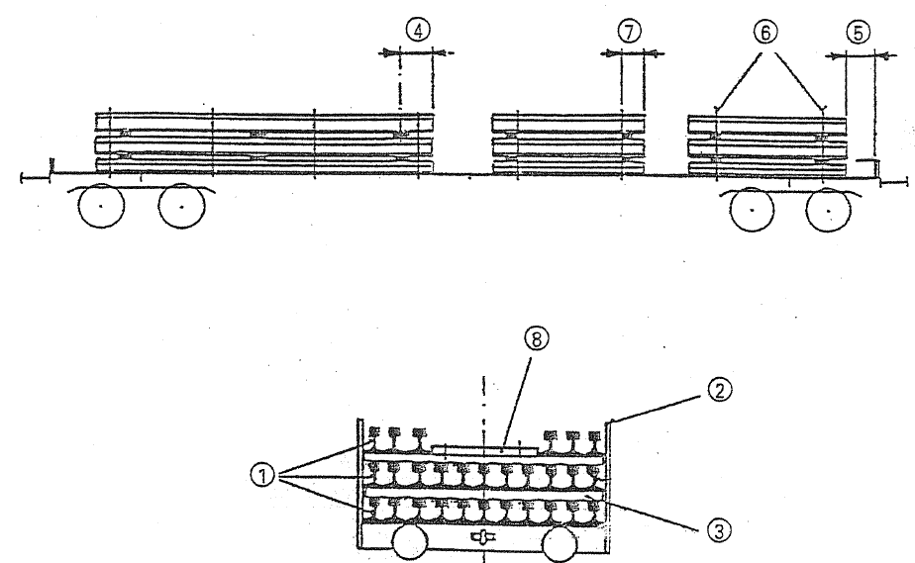

Sigurimi
6. Shinat sigurohen direkt nëpërmjet perdeve ndarëse, spondave ose krahëve.
7. Kur sigurimi bëhet nëpërmjet vetëm dy krahëve në dy anët, shinat duhet të dalin jashtë aksit të krahëve të paktën:
50 cm 30 cm
8. Hapësirat e ndërmjetme duhet të plotësohen duke përdorur tako druri (të gozhduara në vend).
Të dhëna shtesë
Shpërndarja e ngarkesës: shih nenin 2.

Neni 25

Prokate çeliku dhe profile të tjera në pako (të pagrasatuara)

Vagonë individualë dhe grup vagonësh | Vagonët me trena bllok dhe transport të kombinuar  Vagonë me amortizator me kors të gjatë

Vagonë me amortizatorë me kors të gjatë
Tipi i mallit
1. Prokate çeliku dhe profile të tjera, të lidhura në pako me lidhje çdo 3 metra dhe minimumi 2 lidhje për pako.
2. Distanca e lidhjeve nga fundi i pakove: afërsisht 30 cm.
Forca këputëse e shiritave, të paktën 1.400 daN.
Shiritat (lidhëset) janë sintetikë ose të thurur me pajisje mbrojtëse tek anët.
Vagonët
Vagonë me perde ndarëse, sponde ose krahë dhe dyshemeja prej druri (E..., K..., L..., R..., S..., T...).
Metoda e ngarkimit
Pakot ngarkohen direkt në dyshemenë e vagonit, në traversa bylyk ose dërrasa.
3. Në një ose në disa rreshta, nëse është e mundur në të gjithë gjatësinë e vagonit.
4. Dërrasat (takot) duhet të jenë më të gjata se gjerësia e stivës.
- Me seksion tërthor katror ose katërkëndësh (të shtrira përgjatë faqes së gjerë);
- Të jenë prej një cope ose maksimumi tri copa. Këto të vendosen të intersektuara me njëra-tjetrën dhe gjatësia e shtrirjes së tyre të tejkalojë gjerësinë e ngarkesës ose të njësisë së ngarkesës (me trashësi të paktën 4 cm).
5. Pakoja duhet të dalë të paktën 50 cm përkundrejt takos së dërrasës.
6. Distanca (hapësira) minimale:

50 cm 30 cm

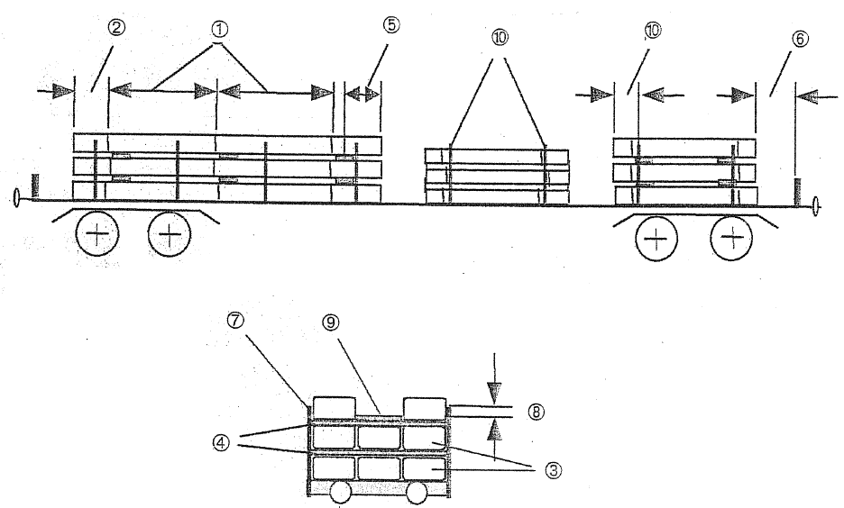

Sigurimi
7. Pakot sigurohen direkt nëpërmjet perdeve ndarëse, spondave ose krahëve të vagonit (distancë < 10 cm). Kur kjo distancë është më madhe se 10 cm, pakot duhet të lidhen së bashku.
8. Lartësia efektive: të paktën 10 cm.
9. Hapësirat e ndërmjetme duhet të plotësohen me tako druri (të gozhduara në vend)
10. Pakot e siguruara nëpërmjet vetëm 2 krahëve në dy anët duhet të dalin përtej aksit të krahëve të paktën:
50 cm 30 cm
Të dhëna shtesë
- Shpërndarja e ngarkesës: shih nenin 2.
- Nisur nga vlerësimi që bëhet në nenin 19, pikën 2; volumi I “Parimet”, është e mundur të vendoset malli me hapësirë (distancë) përkundrejt pajisjeve ndarëse ose spondave dhe kur malli nuk ka prirje të zhvendoset.

Neni 26

Fletë llamarine çeliku

Vagonë individualë dhe grup vagonësh | Vagonët me trena bllok dhe transport të kombinuar

Tipi i mallit
Fletë llamarine të dimensioneve e sipërfaqeve të ndryshme
Vagonët
Vagonë me perde ndarëse, sponde ose krahë dhe dyshemeja prej druri (E..., K..., L..., R..., S..., T...).
Metoda e ngarkimit
Fletët e llamarinës ngarkohen direkt në dyshemenë e vagonit, në traversa bylyk ose dërrasa.
1. Në një ose në disa rreshta, nëse është e mundur në të gjithë gjatësinë e vagonit.
2. Dërrasat (takot) duhet të jenë më të gjata se gjerësia e stivës.
- Me seksionin tërthor katror ose katërkëndësh (të shtrira përgjatë faqes së gjerë);
- Të jenë prej një cope ose maksimumi tri copa. Këto të vendosen të intersektuara me njëra-tjetrën dhe gjatësia e shtrirjes së tyre të tejkalojë gjerësinë e ngarkesës ose të njësisë së ngarkesës (me trashësi të paktën 4 cm).
3. Pakoja duhet të dalë të paktën 50 cm përkundrejt takos së dërrasës.
4. Distanca (hapësira) minimale.
50 cm 0 cm

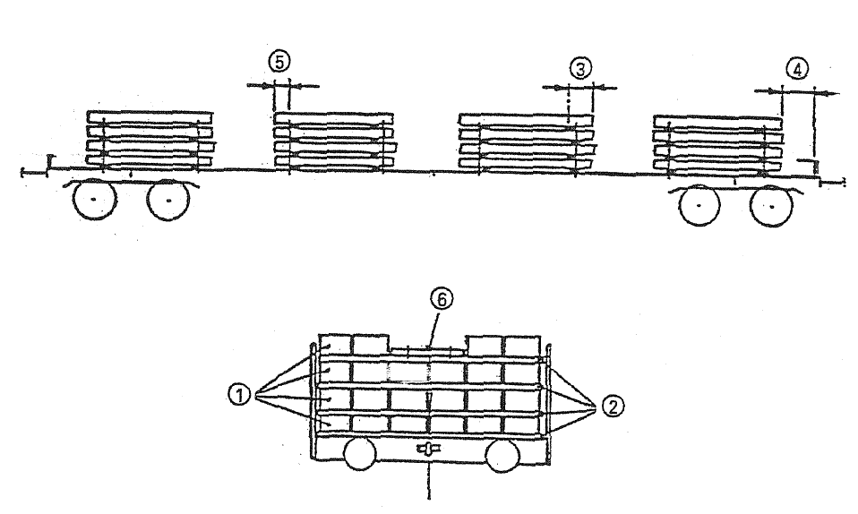

Sigurimi
5. Fletët e llamarinës sigurohen direkt nëpërmjet perdeve ndarëse, spondave ose krahëve.
- Kur sigurimi bëhet nëpërmjet vetëm 2 krahëve në dy anët, fletët e llamarinës duhet të dalin jashtë akseve të paktën
50 cm 30 cm

6. Hapësirat e ndërmjetme duhet të plotësohen duke përdorur tako druri (të gozhduara në vend).
Të dhëna shtesë
Shpërndarja e ngarkesës: shih nenin 2.

Neni 27

Shufra çeliku për beton

Vagonë individualë dhe grup vagonësh | Vagonët me trena bllok dhe transport të kombinuar

Tipi i mallit
Shufra çeliku për betone, në lidhje
Vagonët
Vagonë me sponda ose krahë dhe me sponda ballore që ulen (K..., L..., R..., S...)
Metoda e ngarkimit
1. Lidhjet ngarkohen në 4 rreshta maksimalisht me sistem bishtdallëndyshe, direkt në dyshemenë e vagonit, në traversa bylyk ose në dërrasa.
Distanca (hapësira) nga:
2. Spondet dhe krahët: afërsisht 10 cm.
3. Spondat ballore të ulur, të paktën një hapësirë vertikale prej 5 cm (të vendosura në tako druri (shih figurën).
4. Distanca: të paktën 50 cm.
5. Lidhjet duhet të dalin jashtë takove të drurit afërsisht 1 m.
Takot e drurit duhet të jenë:
6. Prej një pjese në tërë gjerësinë e vagonit
- Të gozhduara në dyshemenë e vagonit për vagonë pa sponda.
Ngarkesa për vagonë individual.
- Vagonë me akse individuale: maksimumi 75%;
- Vagonë me karreta: maksimumi 85% të limitit të përcaktuar të vagonit konkret.
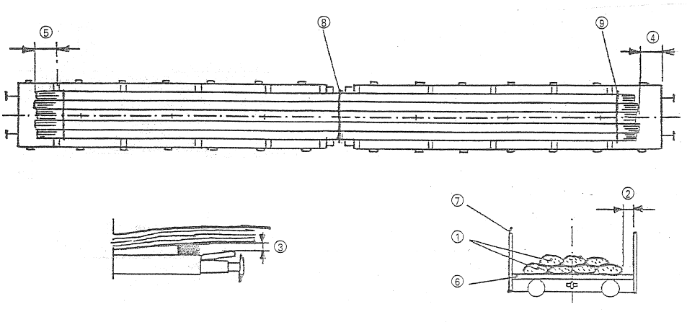

Sigurimi
7. Lidhjet duhet të sigurohen nëpërmjet spondave dhe krahëve .
- lidhjet e tufave bëhen me tel çeliku me diametër 8 mm ose shirita me forcë këputëse prej 40 kN, këto bëhen:
8. Midis vagonëve; dhe
9. Afërsisht 1 m nga fundi, në vagonët pa sponda.
Të dhëna shtesë
Shpërndarja e ngarkesës: shih nenin 2.

Neni 28

Shina me gjatësi deri 36 m

Vagonë individualë dhe grup vagonësh | Vagonët me trena bllok dhe transport të kombinuar  Vagonë me amortizator me kors të gjatë

Tipi i mallit
Shina me gjatësi deri 36 m
Vagonët
Vagonë të sheshtë me karretë, me krahë, me spond ballor të ulshëm dhe dysheme druri (R..., S...).
Metoda e ngarkimit
1. Shinat ngarkohen midis spondave anësore në 4 rreshta maksimalisht, në traversa bylyk ose dërrasa.
Distanca (hapësira) nga:
2. Krahët: afërsisht 10 cm.
3. Spondat ballore të ulura të vagonëve të sheshtë: të paktën 5 cm në drejtim vertikal.
4. Spondat ballore të paktën 50 cm (shihni figurën).
Shinat duhet të dalin:
5. Jashtë takove dhe traversave bylyk në distancë 1 m deri në 3 m.

6. Jashtë krahëve fundorë të pajisur me pajisje plotësuese në distancë midis 1 deri 3 m (nëse ndonjë krah në vazhdim ekziston dhe nuk del nevoja e përdorimit, ai duhet të ulët).
Takot duhet të përgatiten nga dru i cilësisë së lartë.
7. Të jetë prej një cope dhe gjatësia sa tërë gjerësia e vagonit; dhe
- seksioni tërthor të jetë afërsisht 15 x 18 cm për takot e dyshemesë, dhe afërsisht 8x12 cm për takot midis rreshtave, dhe duhen:
- 4 tako për të gjithë gjatësinë e vagonit, përfshirë 2, nëse është e mundur, mbi qendrën e karretës
- Sipërfaqja mbështetëse të jetë e grasatuar.
Ngarkesa për vagon maksimumi 85% e limitit të përcaktuar për rastin konkret

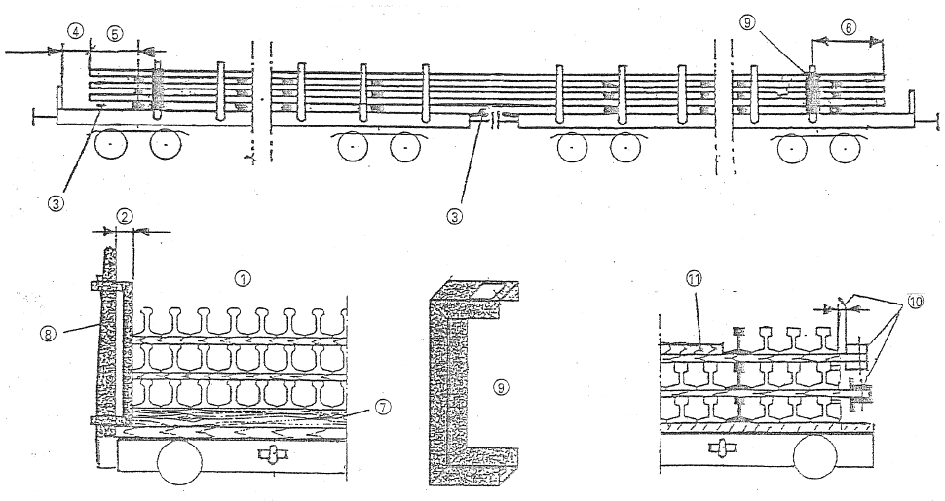

Sigurimi
Shinat duhet të sigurohen:
8. Në drejtimin anësor nëpërmjet krahëve; dhe
9. Në pjesët fundore vendosen pajisje plotësuese të fiksuara në krahët fundorë dhe që nuk lëvizin nga vendi.
Dërrasat (takot) që vendosen në dyshemenë e vagonit duhet të gozhdohen në dysheme ose të pajisen me thumba çeliku që rrisin aftësitë kapëse të takos kundrejt dyshemesë.
10. Dërrasat midis rreshtave duhet të sigurohen në një distancë 5 cm nga shinat me tako ose pajisje metalike (që fiksohen në fund të dërrasës) shih figurën.
11. Hapësirat e ndërmjetme duhet të plotësohen me tako dërrase (të fiksuara në vend) ose ndryshe rreshti i sipërm duhet të lidhet me tel çeliku me diametër 5 mm (dy herë).
Të dhëna shtesë
Shpërndarja e ngarkesës dhe gabaritit të ngarkesës: shih nenin 2 dhe 3.

Neni 29

Shina me gjatësi > 36 m dhe deri 150 m

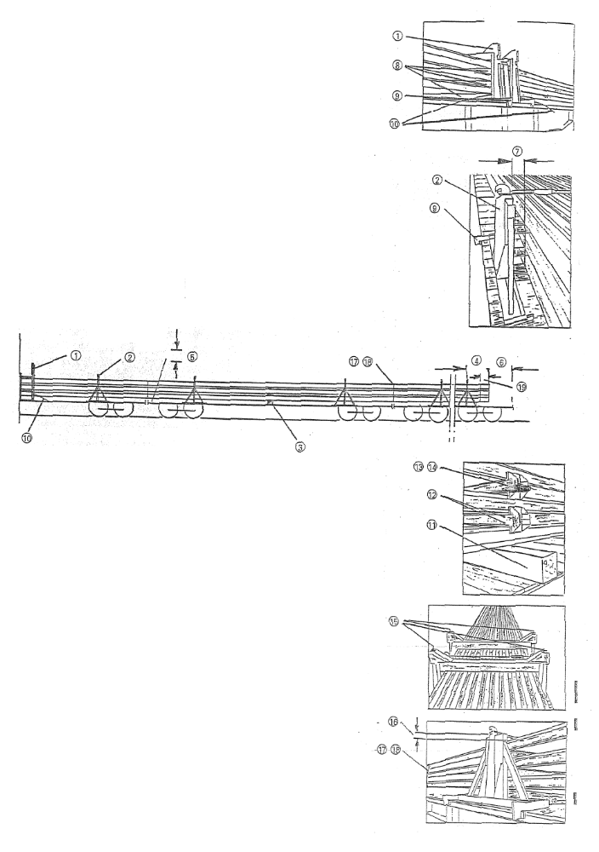
Tipi i mallit
Shina me gjatësi më të madhe se 36 m dhe deri 150 m
Vagonët
Vagonë të sheshtë me karreta me dysheme druri (R..., S...)
Metoda e ngarkimit
Shinat mund të ngarkohen me 3 rreshta maksimalisht
1. Të mbështetura në qendër me pajisje mbajtëse
Në çdo vagon ku bëhet ngarkesa me shina ato mbështeten në:
2. Në dy konstruksione të veçanta, të vendosura përkundrejt qendrave
e karretave, dhe nëse është e mundur:
3. Në një tako dërrase
4. Në drejtimin gjatësor të vagonit, shinat duhet të dalin jashtë
konstruksioneve të veçanta afërsisht 1.5 deri 3 m.
Distanca (hapësira) nga:
5. Spondat ballore të ulura: afërsisht 5 cm vertikalisht.
6. Spondat ballore të paulura, të paktën 1.5 m.
7. Konstruksioni i veçantë, afërsisht 10 cm.
Pajisja mbështetëse e konstruksioni i veçantë përgatiten nga profile
çeliku – U dhe janë: - të fiksuara me thumba çeliku në dyshemenë e vagonit
8. Për drejtimin e fiksimin e takove dhe traversa bylyk.
9. Të adaptuara në gjerësinë e ngarkimit duke përdorur pajisje shtesë.
10. Pajisja mbështetëse vendoset në dyshemenë nëpërmjet lidhjeve
(forca këputëse të paktën 1.000 daN).

Dërrasat duhet të përgatiten nga dru i fortë
11. Prej një pjese, të gjata sa gjerësia e vagonit dhe të shtrira përgjatë
faqes së gjerë, me:
- Seksion tërthor afërsisht 15x18 cm për dyshemenë; dhe
- Seksion tërthor afërsisht 8 x 15 për dërrasat e rreshtave të ndërmjetëm.
Sipërfaqet mbështetëse grasatohen (përjashtohen ato që vendosen
në pajisjen mbështetëse).
Takot e ndërmjetme midis pajisjes mbështetëse dhe konstruksioneve
të veçanta duhet të:
12. Prodhohen nga profile çeliku të inkastruara në dru të fortë (shih figurën),
të pajisen me stopues në pjesën fundore dhe të kenë:
13. Distancë nga shinat afërsisht 5 cm, të jenë;
14. Të fiksuara poshtë e lart, lartësia stopuese afërsisht 5 cm.
Ngarkesa e vagonit 85% e limitit të ngarkimit.
Sigurimi
15. Në mënyrë të dyfishtë me shtrëngim në pajisjen mbajtëse.
16. Në drejtimin anësor nëpërmjet konstruksionit të vagonit.
Gjatë lëvizjes shinat nuk takojnë me konstruksionin e vagonit; dhe
17. Sigurimi kundrejt shembjes së rreshtave bëhet duke lidhur
pjesën e fundit të ngarkesës me konstruksionin e vagonit (forca këputëse të
paktën 5.000 daN).
18. Me pajisje të mbrojtura në anët.
19. Distanca nga fundi i vagonit të paktën 1 m
Të dhëna shtesë
Shihni vizatimet shtesë të komponentëve.
Konsiderohen transport i veçantë BDZ, EËS, GySEV, FS, HZ, JZ, OBB, PKP,
RENFE, GC (SJ), SNCB, SNCF, SZ dhe TCDD; dhe transport normal me tren
bllok për anëtarët e tjerë.
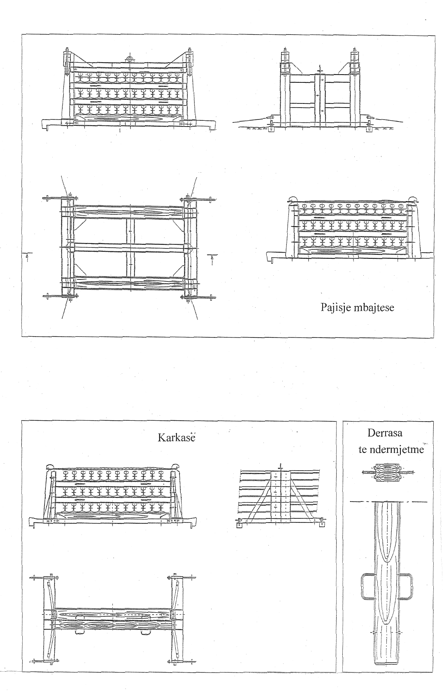

Neni 30

Shina (të ngarkuara në disa vagon të sheshtë)

Tipi i mallit
Shina me gjatësi më të madhe se 36 m dhe deri në 150 m
Vagonët
Vagonë të sheshtë me karretë, me krahë të përforcuar (nga profili I të zmontueshëm) me sponda ballore që ulend he dysheme druri (Samms)
Metoda e ngarkimit
1. Shinat ngarkohen midis krahëve në 3 rreshta në maksimum, në traversa bylyk ose dërrasa
Distanca (hapësira) të
2. Krahët anësore afërsisht 10 cm
3. Spondi ballor i ulur (distanca vertikale) të paktën 5 cm
4. Spondat ballore të ngritura (me pozicion normal) të vagonëve fundor për gjatësi të shinave prej:
- deri në 60 m të paktën 75 cm,
- > 60 m deri 90 m të paktën 1 m,
- > 90 m deri 120 m të paktën 1.25 m,
- >120 m deri 150 m të paktën 1.50 m
Shinat duhet të dalin:
5. Përtej takove dhe bylyk midis 1.5 deri 3 m
6. Përtej krahëve fundor të pajisur me pajisje plotësuese në distancën midis 1.5 deri 3 m(nëse ndonjë krah në vazhdim ekziston dhe nuk del nevoja e përdorimit, ai duhet të ulët)
Takot duhet të përgatiten nga dru i shëndetshëm dhe
7. Të jenë prej një cope dhe gjatësi sa gjerësia e vagonit dhe
- Seksioni tërthor të jetë afërsisht 15 x 18 cm për takot e dyshemesë, dhe afërsisht 8 x 15 për takot midis rreshtave me
- 4 tako për gjithë gjatësinë e vagonit, përfshirë 2 në afërsi të qendrës së karretës, të baraslarguara nga krahët dhe
- Sipërfaqja mbështetëse të jetë e grasatuar.
Ngarkesa për vagon maksimumi 85% i limitit të përcaktuar për rastin konkret
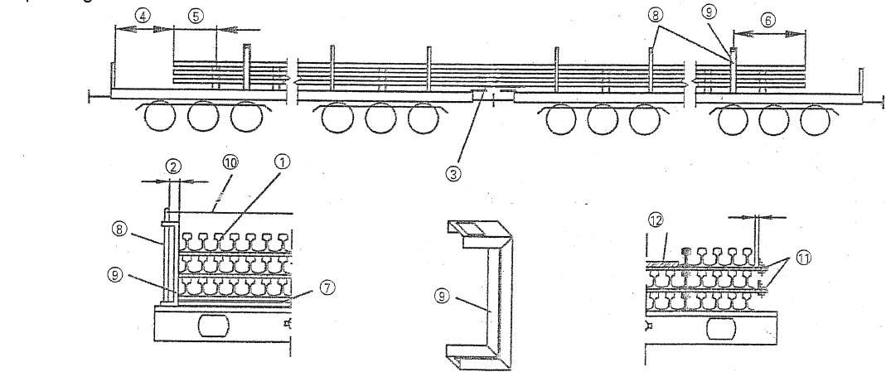

Sigurimi
Shinat duhet të sigurohen:
8. Në drejtimin anësor nëpërmjet krahëve (të gjithë krahët në zonën e ngarkesës duhet të jenë të ngritur).
9. Nëpërmjet pajisjeve plotësuese, të përgatitura nga profile çeliku, të vendosura në krahët e vagonëve fundorë e të ndërmjetëm në një distancë afërsisht 40 m. Kjo pajisje duhet t’i përshtatet seksionit tërthor të krahut të vagonit, të montohet e fiksuar e siguruar; dhe
10. Krahët e vagonit të pajisur me ketë pajisje, lidhen në pjesën e sipërme (krahët përballë njëri-tjetrit) me tel të dubluar me diametër 8 mm.

Takot (dërrasat) e shtrira në dysheme duhet të gozhdohen në vend.
11. Lëvizjet anësore në pjesën fundore të dërrasave duhet të kufizohen nëpërmjet takove prej kompensate ose prej morsetave metalike me lartësi 5 cm të fiksuara në fund të dërrasës (nëpërmjet bulonave shtrëngues). Distanca midis këtyre takove dhe shinave është 5-8 cm.
Nëse rreshti i sipërm nuk është i plotësuar.
12. Hapësira (distanca) që ngelet bosh në drejtimin tërthor, plotësohet në të gjithë gjatësinë e vagonit me tako dërrase të fiksuar me vida; ose
- rreshti i sipërm duhet të lidhet në qendër me tel çeliku (2 herë) me diametër 5 mm.
Të dhëna shtesë
Shpërndarja ngarkesës: shih nenin 2.
Ngarkesa e vagonit për BDZ, EËS, GySEV, FS, HZ, JZ, OBB, PKP, RENFE, GC (SJ), SNCB, SNCF, SZ dhe TCDD; ngarkesë normale për tren bllok për anëtarët e tjerë.

Neni 31

Pllaka çeliku

Vagonë individualë dhe grup vagonësh | Vagonët me trena bllok dhe transport të kombinuar

Tipi i mallit
Pllaka çeliku të prodhuara me derdhje, sipërfaqe e papërpunuar me seksion katërkëndësh.
Vagonët
Vagonët me sponda ose krahe dhe me dysheme dërrase (K..., L..., R..., S..., Sa..).
Metoda e ngarkimit
1. Pllakat ngarkohen direkt në dyshemenë e vagonit, në traversa bylyk ose mbi dërrasa.
- Shpërndarja bëhet në të gjithë gjerësinë për sa është e mundur;
- Pllakat e të njëjtës lartësi vendosen njëra mbi tjetrën, sidoqoftë stivat individuale nuk duhet të kenë lartësi më të madhe se gjerësia e pllakave;
- Stiva bëhet me 4 rreshta maksimalisht; në stivë midis pllakave vendosen 2 tako, në mënyrë që pllakat të mos takojnë me njëra-tjetrën.
2. Dërrasat (takot) duhet:
- Të jenë prej druri me trashësi minimale 3 cm, me seksion katërkëndësh (kënddrejtë) të mbështetura përgjatë faqes së gjerë; dhe
- Të jenë prej një cope ose maksimumi 2 pjesë të shtrira në të gjithë gjerësinë e ngarkesës;
- Të jenë të vendosura në mënyrë të tillë që pllaka të dalë të paktën 50 cm.
3. Distancat (hapësirat) minimale
50 cm 0 cm

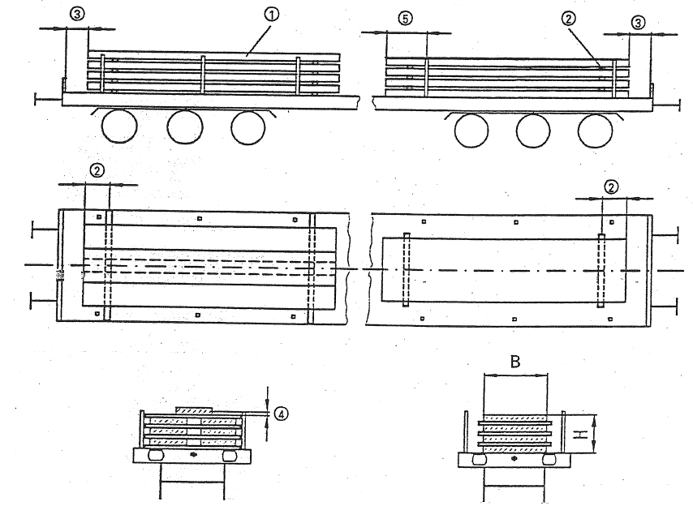

Sigurimi
4. Nëpërmjet spondave dhe krahëve, lartësia minimale efektive: 10 cm.
5. Kur sigurimi bëhet vetëm midis 2 krahëve, pllakat duhet të dalin jashtë krahëve të paktën:
50 30 cm

Të dhëna shtesë
Shpërndarja e ngarkesës: shih nenin 2.

Neni 32

Rrjetat metalike - kafaze

Vagonë individualë dhe grup vagonësh | Vagonët me trena bllok dhe transport të kombinuar

Tipi i mallit
1. Rrjeta metalike të lidhura në stivë nëpërmjet 2 telave prej çeliku me diametër të paktën 4 mm.
Vagonët
Vagonët me krahë me dysheme dërrase (K..., L..., R..., S...).
Metoda e ngarkimit
2. Në stivë me shumë rreshta, ngarkohet direkt në dysheme, në traversa bylyk ose dërrasa
3. Distancat (hapësirat) minimale
30 cm 0 cm
4. Stivat e ngarkuara mbi lartësinë e krahëve, gjerësia e stivës në këtë rast duhet gjithmonë të shikohet në lidhje me gabaritin e ngarkesës, ajo në çdo rast duhet të ketë një diferencë prej 10 cm, kjo për të siguruar lëvizjen nga lëkundjet që mund të ketë stiva.
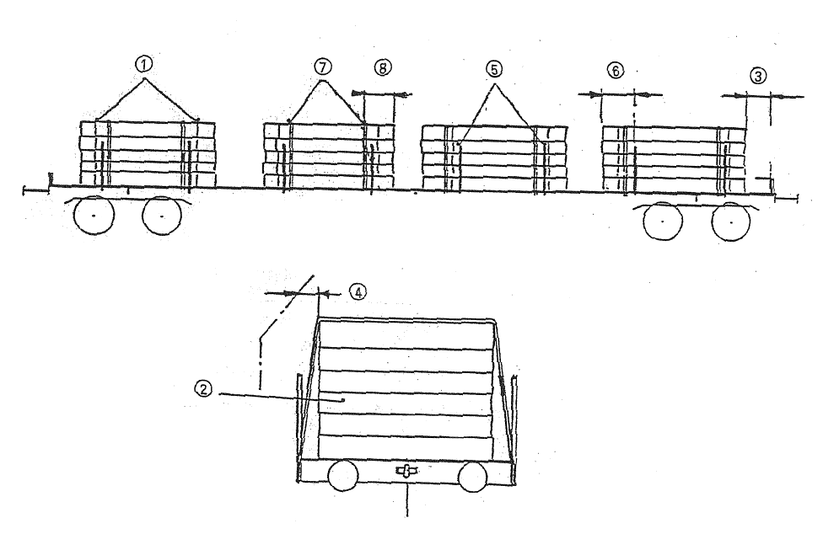

Sigurimi
5. Stivat sigurohen nëpërmjet krahëve.
6. Kur sigurimi bëhet nëpërmjet vetëm 2 krahëve, stiva duhet të dalë përtej aksit të krahëve të paktën:
30 20 cm

Stivat e siguruara me lidhje indirekte duhet të përdoren të paktën 2 shirita; dhe
7. Distanca nga fundi i stivës rreth 50 cm.
8. Tipi i lidhjes: shirita të endur me mbrojtëse të anëve (forca këputëse të paktën 40 kN) me pajisje tensionuese ose litar çeliku (me diametër minimal 8 mm) me pajisje tensionuese.

Të dhëna shtesë
Shpërndarja e ngarkesës dhe gabariti i ngarkesës: shih nenin 2 dhe 3.

Neni 33

Rrjeta metalike në rulona

Tipi i mallit
Rrjeta metalike në rulona të lidhura të paktën 2 herë me tel çeliku me diametër 4 mm minimalisht.
Vagonët
Vagonë me perde ndarëse ose sponda dhe krahë fundorë dhe sponda me dysheme dërrase (E..., K..., Re).
Metoda e ngarkimit
Rulonat ngarkohen
1. Direkt në dyshemenë e vagonit; dhe
- Vendosen gjatë aksit tërthor të vagonit; ose
- Vendosen në shumë rreshta me sistemin bishtdallëndyshe.
2. Stivat e ngarkuara mbi lartësinë e krahëve, gjerësia e stivës në këtë rast duhet gjithmonë të shikohet në lidhje me gabaritin e ngarkesës, ajo në çdo rast duhet të ketë një diferencë prej 10 cm, kjo për të siguruar lëvizjen nga lëkundjet që mund të këtë stiva.
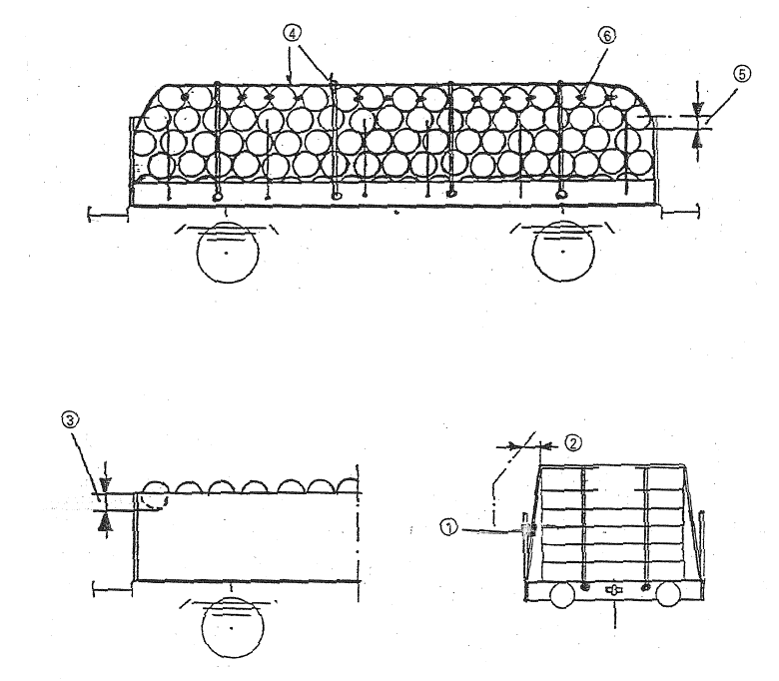

Sigurimi
Rulonat duhet të sigurohen si në vijim:
3. Nëpërmjet spondave të vagonit, në këtë rast rreshti i sipërm duhet të plotësojë kushtin që pjesa e rulonit që del mbi sponde të jetë më e vogël se gjysma e diametrit të rulonit;
- Nëpërmjet krahëve të vagonit.
4. Nëpërmjet lidhjes, të paktën 2 lidhje në drejtimin gjatësor dhe të paktën 1 lidhje në çdo 3 m në drejtimin tërthor, lidhjet tërthore duhet të kalojnë mbi lidhjet në drejtim gjatësor (lidhjet duhet të kenë një forcë këputëse të paktën 10 kN); dhe
5. Rulonat që ndodhen ngjitur me krahët ballor, në lartësinë maksimale të krahëve janë të siguruar, kur lartësia që del jashtë krahut është më e vogël se gjysma e diametrit të rulonit; dhe
6. Rulonat që ndodhen në rreshtat mbi krahët lidhen së bashku dy herë me tel çeliku me diametër 4 mm.
Të dhëna shtesë
Shpërndarja e ngarkesës: shih nenin 2.
Neni 34

Bobina shufra çeliku (të çdo lloj diametri) ngarkuar në pale

Vagonë individualë dhe grup vagonësh | Vagonët me trena bllok dhe transport të kombinuar  Vagonë me amortizator me kors të gjatë

Tipi i mallit
Bobina shufra çeliku
- Me diametra të ndryshëm të shufrës;
- Diametri i bobinës midis 1.100 deri 1.300 mm;
- Gjatësia e bobinës: 1.100 deri 2.400 mm;
- Masa e njësisë: 1.100 deri 2.400 kg.
1. Kujdes i veçantë duhet të tregohet gjatë përgatitjes së bobinës. Çdo bobinë duhet të jetë e lidhur me të paktën katër shirita (forca minimale e këputjes 1.400 dN), të shpërndarë në mënyrë të rregullt në tërë periferinë e bobinës.
Bobinat e palidhura janë të shthurura e ngatërruara
Vagonët
Vagonët të sheshtë me dysheme dërrase, me krahë dhe sponda ndarëse (K..., Re...)
Metoda e ngarkimit
Bobinat shufra çeliku ngarkohen në drejtimin gjatësor të vagonit (në palë).
2. Direkt mbi dysheme e vagonit, në dy rreshta të rregulluar, duke respektuar aksin gjatësor të vagonit.
3. Në kontakt me spondat ndarëse ose vendosur me pengesa (tako).
4. Mbi 2 rreshtat e mëposhtëm vendoset një rresht tjetër. Ky rreshti i sipërm i vendosur në formë bishtdallëndyshe duhet të jetë më i shkurtër 50 cm në të dyja anët e rreshtave të mëposhtëm.
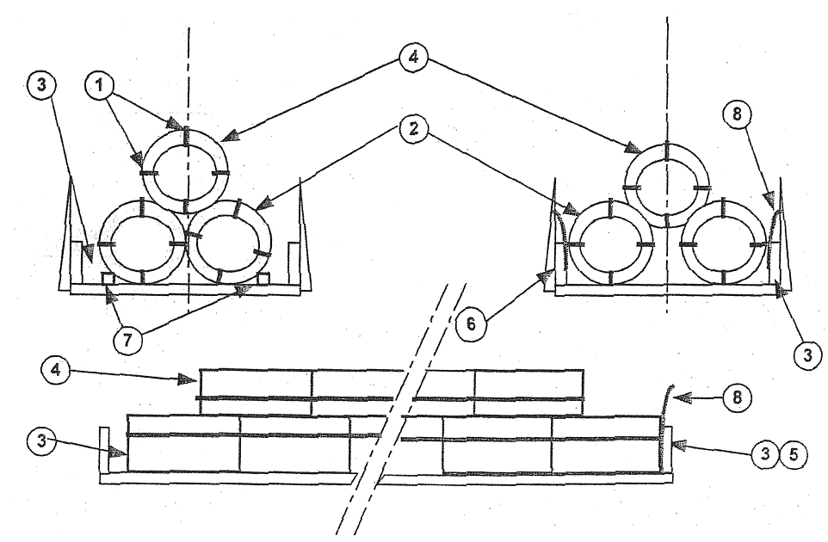

Sigurimi
Në drejtimin gjatësor të vagonit
5. Nëpërmjet spondit ballor
Në drejtimin tërthor të vagonit
6. Bobinat në rreshtat e mëposhtëm vendosen në kontakt me spondat ndarëse.

7. Nëpërmjet vendosjes së pengesave, bobina sigurohet duke përdorur tako të gozhduara (seksion tërthor minimal i takos 90 x 90 cm).
Të dhëna shtesë
8. Në varësi të kualitetit të produktit, ekzistojnë disa forma ruajtje (sigurimi) (plastika, kartoni etj.), që vendosen midis bobinës e spondit ndarës.
Shpërndarja e ngarkesës: shih nenin 2.

Neni 35

Bobina shufra çeliku të ngarkuara në radhë

Vagonë individualë dhe grup vagonësh | Vagonët me trena bllok dhe transport të kombinuar  Vagonë me amortizator me kors të gjatë

Tipi i mallit
Bobina prej shufra çeliku
- Diametri i shufrës 9 mm;
- Diametri i bobinës midis 1.100 deri 1.300 mm;
- Gjatësia e bobinës: 1.100 deri 2.400 mm;
- Pesha e bobinës: 1.100 deri 2.400 kg.
1. Kujdes i veçantë duhet të tregohet gjatë përgatitjes së bobinës. Çdo bobinë duhet të jetë e lidhur me të paktën katër shirita (forca minimale e këputjes 1.400 dN), të shpërndare në mënyrë të rregullt në tërë periferinë e bobinës.
Bobinat e palidhura janë të shthurura e të ngatërruara.
Vagonët
Vagonët të sheshtë me dysheme dërrase, me krahë dhe sponda ndarëse (K..., Re...).
Metoda e ngarkimit
Bobinat prej shufra çeliku ngarkohen.
2. Në radhë (rresht) direkt mbi dysheme e vagonit, në dy rreshta të rregulluar duke respektuar aksin gjatësor të vagonit.
3. Në kontakt me spondat ndarëse.
4. Në kontakt me spondin ballor të vagonit.
5. Mbi 2 rreshtat e mëposhtëm vendoset një rresht tjetër i ngarkuar në sistem bishtdallëndysheje i qendërzuar sipas aksit gjatësor të vagonit.
Pozicionet e para (në afërsi të fillimit dhe fundit të vagonit) duhet të jenë të lira (të mos ngarkohen me bobinë), kjo nënkupton rreshtin e dytë (të sipërm).
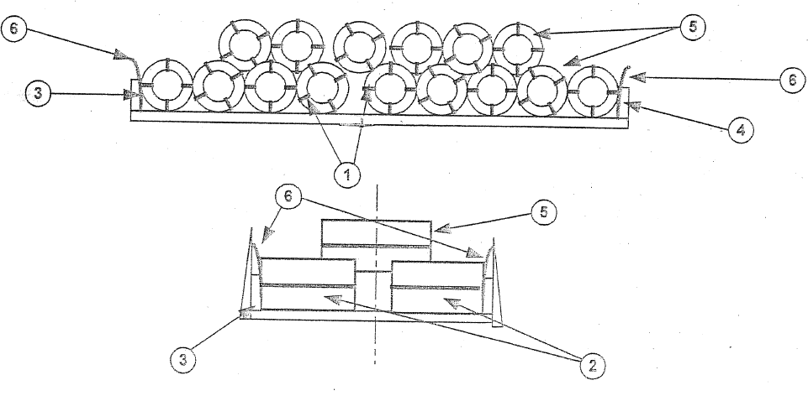

Të dhëna shtesë
6. Në varësi të kualitetit të produktit, ekzistojnë disa forma ruajtjeje (sigurimi) (plastika, kartoni etj.), që vendosen midis bobinës e spondit ndarës.
Shpërndarja e ngarkesës: shih nenin 2.

Neni 35

Skrap i lehtë

Tipi i mallit
Skrap i lehtë, ngarkuar në mënyrë të parregullt (rifuzo)
- Llamarina çeliku (pavarësisht nga formati, sipërfaqja dhe trashësia);
- Pjesë skeletesh;
- Ashkla çeliku;
- Pjesë të prera metalike;
- Përzierje me pjesë të lehta dhe të rënda skrapi;
- Automjete të presuara etj.
Vagonët
Vagonë me sponda të larta (E..., Fab...)
Metoda e ngarkimit
1. Skrapi duhet të shpërndahet në mënyrë uniforme dhe nuk duhet të ngarkohet mbi lartësinë e spondave, nënkuptuar kjo lartësi dhe përkundrejt aksit gjatësor.
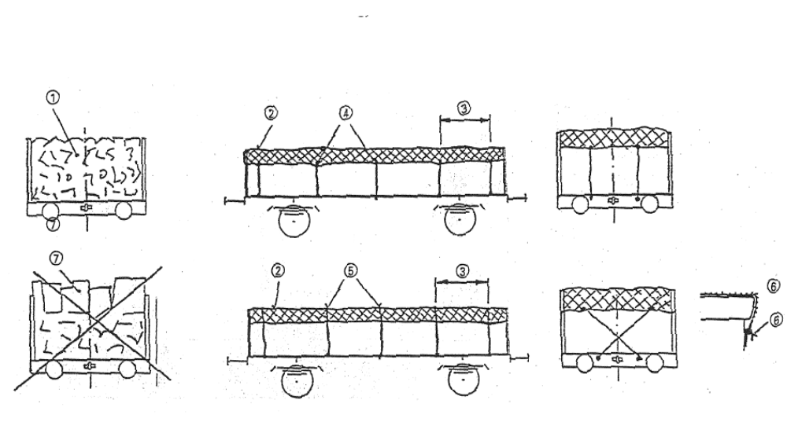

Sigurimi
2. Skrapi duhet të mbulohet në gjithë sipërfaqen e vagonit (dhe kur kemi skrap miks ose të përzier me skrap të rëndë).
Materiali mbulues:
- Rrjeta metalike (rrjeta standarde prej teli çeliku);
- Dimensioni i kuadrateve të rrjetës (brimave) 100 mm maksimumi;
- Rrjeta sintetike; me
- Gjerësia afërsisht 3.80 m;
- Dimensioni maksimal i kuadratit 30 mm;
- Forca këputëse gjatësore të paktën 390 N ;
- Forca këputëse anësore të paktën 480 N¹.
3. Mbulesa duhet të lidhet afërsisht çdo 2 m:
- Me shirita jometalikë (për rrjeta standarde prej teli çeliku, lidhja me tel është e pranueshme), forca këputëse lidhëse afërsisht 5 kN; dhe
4. Anët e rrjetave mbuluese lidhen me shirita.
5. Lidhja bëhet dhe në pjesën e sipërme të mjeteve.
6. Lidhëset fiksohen te grepat e vagonëve (grepat ekzistojnë në vagonët tip Eanos).
Të dhëna shtesë
7. Skrapi nuk duhet të ngjishet ose të dalë mbi lartësinë e spondave.
Ngarkimi rifuzo i skrapit mund të shkaktojë që gjatë lëvizjes të dalë mbi spondat e vagonit. Duhet që kjo të kufizohet me masa të mjaftueshme, si me mbulim me rrjetë ose me sondat.

Neni 36

Skrap i rëndë

Tipi i mallit
Skrap i rëndë, ngarkimi bëhet me grumbull (rifuzo)
- Pjesë çeliku të derdhura e pjesë të tjera çeliku;
- Ashkla e mbetje çeliku;
- Pjesë ose profile të prera çeliku ose pjesë tubo të prera;
- Skrap çeliku prej konstruksioneve të copëtuara (të prera);
- Shina të prera dhe pjesë çeliku të derdhura;
- Skrap i presuar (briket);
- Automjete të papresuara etj.
Vagonët
Vagonë me sponda të larta (E..., Fab...)
Metoda e ngarkimit
Skrapi shpërndahet në mënyrë uniforme dhe ngarkohet:
1. Jo më e lartë se afërsisht 10 cm nën lartësinë maksimale të spondit (kjo, gjithashtu, dhe gjatë aksit gjatësor të vagonit); dhe
2. Skrapi i presuar (briket), automjete të papresuara, makineri etj., mund të ngarkohen afërsisht deri në niveli e spodave.
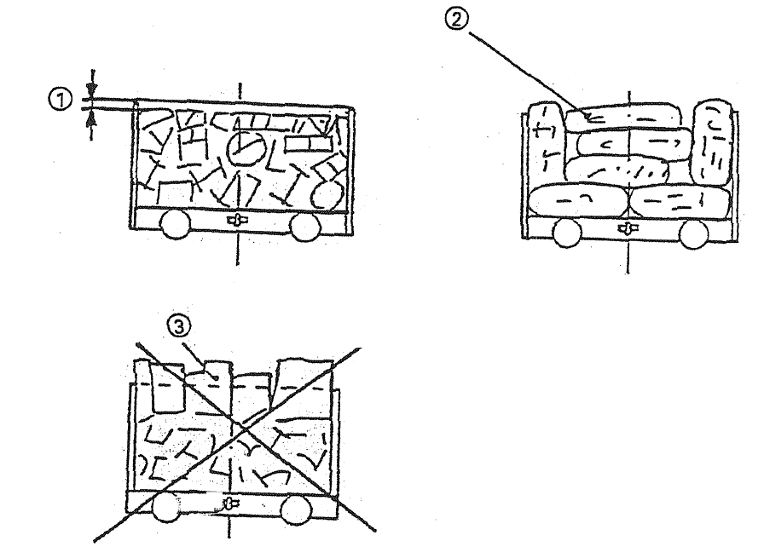

Sigurimi
Pjesë të skrapit që kanë prirje të lëvizin nga rryma e ajrit, të tilla si elemente llamarinash, dyer të mjeteve të ndryshme, të cilat janë ngarkuar në pjesën e sipërme të vagonit duhet të sigurohen me rreshta.
Të dhëna shtesë
3. Skrapi nuk duhet të ngjeshët ose të dalë jashtë spondave (të tejkalojë lartësinë efektive të spondave).
Forcat që ushtrohen në ngarkesë gjatë lëvizjes mund të shkaktojnë lëvizjen e pjesëve dhe të dalin mbi lartësinë e spondave, duhet që kjo të kufizohet me masa të mjaftueshme të sigurimit, si p.sh. nëpërmjet spondave.
Për skrap miks (të përzier) dhe skrap i lehtë, shihni neni 35.

LËNDË DRURI

Neni 37

Trupa druri të papërpunuara

Vagonë individualë dhe grup vagonësh | Vagonët me trena bllok dhe transport të kombinuar  Vagonë me amortizator me kors të gjatë

Tipi i mallit
Trupa druri të papërpunuara me apo pa lëvore të dimensioneve të ndryshme.
Vagonët
Vagonët me perde ndarëse, sponda ose krahë (E..., K..., L..., R.., S...).
Metoda e ngarkimit
Trupat
- Ngarkohen në drejtimin gjatësor të vagonit.
1. Të ngarkuar në rreshtin e sipërm mund të dalin mbi lartësinë e perdeve, spondave e krahëve në një lartësi jo më të madhe se gjysma e diametrit të trupit.
- Me diametër më të vogël se 20 cm, lartësia efektive duhet të jetë 10 cm;
- Me diametër më të vogël se 10 cm mund të ngarkohen vetëm poshtë rreshtit të sipërm dhe të jenë në kontakt me krahët ose perdet ndarëse.
2. Sipër lartësisë së perdeve ndarëse ose krahëve trupat ngarkohen në sistem bishtdallëndysheje, lartësia maksimale e sistemit të kurbuar mund të jetë maksimalisht sa 1/3 e gjerësisë se ngarkesës.
- Në qoftë se trupat e ngarkuar janë në lartësinë sa gjysma e lartësisë së krahëve.
3. Krahët e rrotullueshëm duhet të fiksohen me tako; ose
4. Krahët lidhen në mënyrë të dyfishtë me tel me diametër 4 mm ose shirita (forca e këputjes minimale 10 kN) në nivelin e gjysmës së lartësisë së krahëve.

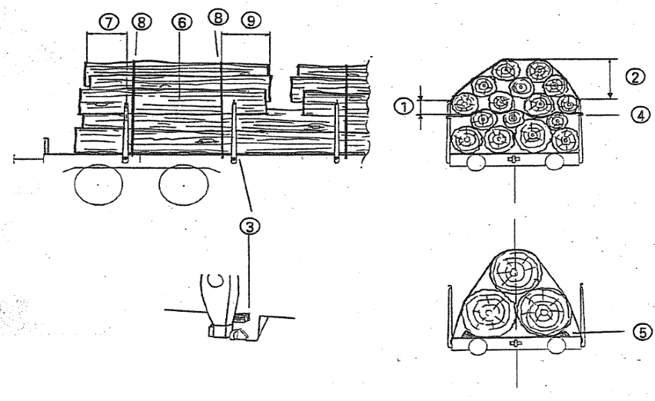

Sigurimi
5. Trupat me diametër mbi 70 cm (matur kjo në pjesën me diametër më të vogël) të ngarkuar në vagonët K..., L..., dhe R.., vagonët duhet të sigurohen nga ana anësore me të paktën 3 tako, takot duhet të kenë lartësi të paktën 12 cm (të gozhdohen me të paktën 3 gozhdë për tako, dimatri i gozhdëve të jetë 5 mm).
6. Trupat që qëndrojnë përkundrejt krahëve duhet të sigurohen nëpërmjet të paktën 2 krahëve.
Kur sigurimi bëhet nëpërmjet vetëm 2 krahëve.

7. Trupat duhet të dalin në drejtimin gjatësor jashtë qendrës së krahëve të paktën:
50 cm 30 cm
Për trupat me lëvozhgë, të paktën:
30 cm 20 cm
8. Trupat të cilët sigurohen nëpërmjet perdeve të vagonëve ose krahëve dhe të cilët dalin mbi këto, me tepër se gjysma e diametrit të tyre duhet të sigurohen me të paktën 2 lidhje (ose shirita) me një forcë këputëse të paktën 10 kN.
9. Distanca midis lidhjeve dhe fundeve të trupave duhet të jetë rreth 50 cm.
Të dhëna shtesë
Shpërndarja e ngarkesës dhe gabariti i ngarkesës: shih nenet 2 dhe 3.

Neni 38

Dërrasa të sharruara me seksion katërkëndësh, të pastra dhe të lidhura me pako

Vagonë individualë dhe grup vagonësh | Vagonët me trena bllok dhe transport të kombinuar  Vagonë me amortizator me kors të gjatë

Tipi i mallit
Dërrasa të sharruara me seksion katërkëndësh, të pastra dhe të lidhura në pako me dy lidhëse (forca këputëse minimale 700 daN).
Vagonët
a) Vagonë të sheshtë me krahë dhe dysheme druri, me ose pa perde ndarëse (K.(i)..,L.(i)..., R.(i)..., S...), me ose pa mbulesë mekanike.
b) Vagonë me perde rrëshqitëse ose çati metalike (H..., K.i.., S.i...).
Metoda e ngarkimit
Pakot e dërrasave ngarkohen njëra mbas tjetrës dhe njëra mbi tjetrën. Pakot me dimensione të njëjta duhet kur është e mundur të vendosen njëra mbas tjetrës dhe një në pjesën e sipërme të tyre ose, kur është e mundur, pakot individuale mund të vendosen në pjesën e mesit të stivës dhe kur pakot e poshtme kanë lartësi të njëjtë.
Pakot me gjatësi jo të njëjtë ngarkohen në mënyrë sa më kompakte të mundshme.
1. Pakot vendosen në traversa bylyk ose dërrasa prej një pjese, dhe që janë të gjata sa gjerësia e vagonit.
2. Dërrasat (takot) me seksion katërkëndësh dhe të shtrira nga faqja e gjerë – mund të përgatiten nga disa pjesë me të njëjtën trashësi, që lidhen në fundet e tyre, kur është ky rast, sidoqoftë numri i pjesëve të drurit duhet të jetë jo më i madh se numri i pakove që vendosen njëra mbas tjetrës.
3. Dërrasat (takot) vendosen rreth 50 cm larg fundit të pakove.
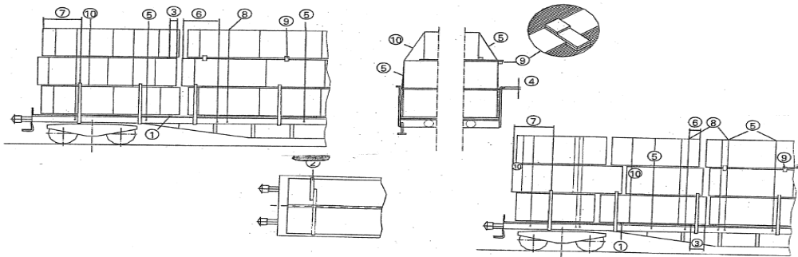

Sigurimi
Pakot me gjatësi jo të njëjtë, sigurohen poshtë në çdo drejtim gjatësor të vagonit siç tregohet në pikat 4 dhe 8.
Stiva duhet:
Të sigurohet nëpërmjet spondave dhe/ose krahëve¹ ose nëpërmjet perdeve fundore dhe perdeve rrëshqitëse/mbulesave¹.
4. Lartësia efektive e spondave ose krahëve duhet të jetë së paku 10 cm.
5. Të sigurohet nëpërmjet të paktën 2 lidhjeve (forca këputëse minimale 1000 dN) ose nëpërmjet shiritave me pajisje shtrënguese, të vendosura në mes të pakos (forca këputëse minimale 4000 kN).
6. Lidhja të paktën 30 cm nga fundi i stivës.
Kur sigurohen nëpërmjet vetëm dy krahëve.
7. Pakoja duhet të dalë në drejtimin gjatësor përkundrejt akseve të krahëve të paktën
30 cm 20 cm

8. Në mungesë të një çifti krahësh ose sigurimi nuk është në pajtim me pikën 7, sigurohen nëpërmjet lidhjeve indirekte të veçanta (p.sh. shirita) në forcë këputëse të paktën 1000 daN.
9. Të sigurohen në çdo drejtim gjatësor duke përdorur dy tako të gozhduara në pjesën e sipërme dhe poshtë me një gozhdë (diametri ø 5 mm) për 2000 kg peshë të ngarkesës dhe të paktën 2 gozhdë për tako ose pakot individuale të rreshtit të sipërm dhe pakot në afërsi, në qoftë se nuk janë në pajtim me pikën 4 duhet.
10. Të lidhen dy herë (forca këputëse e lidhjeve të paktën 700 daN) me rreshtat e vendosur poshtë dhe të sigurohet nëpërmjet krahëve.
Të dhëna shtesë
Shpërndarja e ngarkesës dhe gabariti i ngarkesës: shih nenet 2 dhe 3.

Neni 39

Dërrasa të sharruara, jouniformë, të lidhura në pako

Vagonë individualë dhe grup vagonësh | Vagonët me trena bllok dhe transport të kombinuar  Vagonë me amortizator me kors të gjatë

Tipi i mallit
- Dërrasa të sharruara të gjatësive të ndryshme (diferenca maksimale në gjatësi; 25% e gjatësisë së dërrasës më të gjatë), të lidhura në pako.
- Pako me ose pa gjatësi të njëjtë dërrasash, me gjatësi të paktën 4 m;
- Pakot lidhen në tri pozicione me forcë këputëse të paktën 700 daN.
Vagonët
Vagonë të mbuluar ose të hapur (R..., K..., L..., O.., H..., S...)
Metoda e ngarkimit
1. Pako me lartësi të njëjtë në stiva kompakte (të shtrënguara).
2. Pakot në rreshtin e poshtëm me gjatësi të njëjtë dërrasash, duhet të vendosen në tako të tjera me lartësi sa dërrasat e pakove dhe në një distancë 30 cm nga dërrasat e pakos.
3. Dërrasat me gjatësi jo të njëjtë mund të jenë afërsisht 60 cm me të dala nga fundi i pjesës uniforme të pakos.
Dërrasat me gjatësi jo të njëjtë duhet të radhiten në mënyrë uniforme përkundrejt vertikalitetit.
4. Mund të vendoset një pako në pjesën e sipërme të stivës.

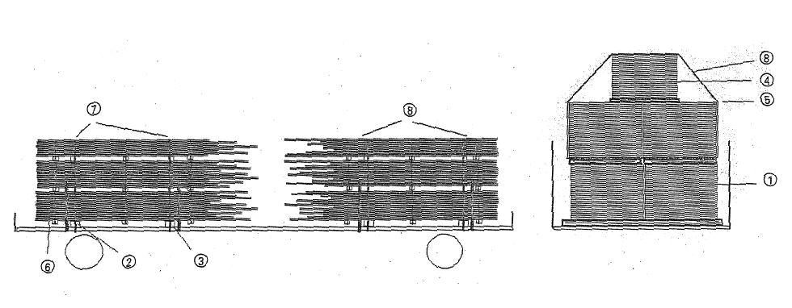

Sigurimi
Stivat sigurohen nëpërmjet perdeve, spondave ose krahëve.
5. Lartësia efektive e perdeve, spondave ose krahëve duhet të jetë të paktën 10 cm.
6. Stiva duhet të dalë në drejtimin gjatësor jashtë krahëve, të paktën:
30 cm 20 cm

7. Stiva sigurohet nëpërmjet të paktën 2 lidhjeve ose nëpërmjet fashimit (lidhjes gjatë perimetrit) të stivës (forca këputëse e lidhjes të paktën 1.000 daN) lidhja bëhet e shtrënguar në pjesën e dërrasave me gjatësi jo të njëjtë.
8. Rreshti i sipërm sigurohet nëpërmjet 2 lidhjeve me rreshtin e mëposhtëm (forca këputëse të paktën 1.000 daN), shihni pikën 7 për sigurimin e lidhjeve.
Të dhëna shtesë
Shihni informacionin në nenet 2 dhe 5.

Neni 40

Lëndë druri në lidhje

Vagonë individualë dhe grup vagonësh | Vagonët me trena bllok dhe transport të kombinuar

Tipi i mallit
Lidhjet formohen me drunj të rrumbullakët, copa ose dru zjarri, të lidhura në mënyrë që copat e drurit mos të bien nga lidhja.
- Minimumi 2 lidhëse për lidhje (forca këputjes të paktën 7 kN);
- Dhe të paktën 4 lidhëse për lidhje mbi 4 m të gjata.
Vagonët
Vagonë me perde, sponda ose krahë (E..., K..., L..., R.., S...).
Metoda e ngarkimit
Lidhjet ngarkohen në drejtimin gjatësor të vagonit e
1. Vendosen të ngjitura me njëra-tjetrën
2. Lidhjet në kontakt me perdet ose krahët nuk duhet të dalin mbi to, më tepër se sa gjysma e diametrit të tyre.
- Lidhjet që dalin mbi perdet ose krahët nuk duhet të dalin mbi to, më tepër se sa gjysma e diametrit të tyre.
3. Nëse pjesë të ngarkesës mbështeten përkundrejt krahëve në një lartësi më të madhe se gjysma e lartësisë së krahut, krahët përkundrejt njëri-tjetrit duhet të lidhen së bashku në mesin e lartësisë së tyre (forca këputëse e lidhëseve duhet të jetë të paktën 10 kN).
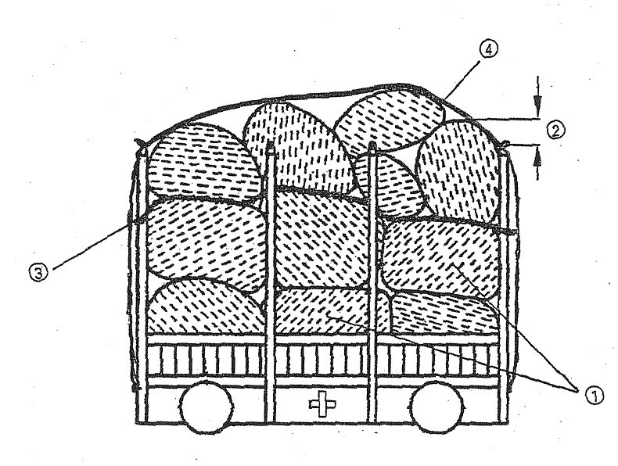

Sigurimi
Kur sigurohet me vetëm dy krahë në secilën anë, lidhjet duhet të dalin jashtë qendrave të krahëve në drejtimin gjatësor të paktën
30 cm 20 cm

4. Lidhjet të cilat dalin mbi perdet ose krahët më tepër se gjysma e diametrit të tyre duhet të sigurohen me të paktën 2 lidhje indirekte (forca këputëse të paktën 10 kN).
Seksioni i kurbuar i ngarkesës duhet të jetë maksimalisht sa 1/3 e gjerësisë së ngarkesës.
Të dhëna shtesë
Shpërndarja e ngarkesës dhe gabariti i ngarkesës: shihni nenet 2 dhe 3.

Neni 41

Traversa druri (me pako)

Vagonë individualë dhe grup vagonësh | Vagonët me trena bllok dhe transport të kombinuar

Tipi i mallit
1. Traversa druri, të paimprenjuara dhe të paketuara.
2. Traversat e të njëjtit dimension vendosen në rreshta në pako e lidhen me të paktën 2 shirita (forca këputëse e lidhjeve të paktën 10 kN).
3. Distanca e lidhjeve nga fundi i pakove të paktën 30 cm.
Vagonët
Vagonë me perde, sponda dhe/ose krahë (E..., K..., L..., Re.., Roos..., Snps...).
Metoda e ngarkimit
Pakot ngarkohen në drejtimin gjatësor.
Me një ose disa rreshta, sipas mundësive ngarkesa shpërndahet në gjithë gjerësinë e vagonit.
4. Direkt në dyshemenë e vagonit, në traversa bylyk ose pajisje dërrase (tako).
- Takot të jenë me seksion katërkëndësh dhe shtrihen përgjatë faqes së gjerë;
- Takot të jenë prej një pjese ose disa pjesë të lidhura të së njëjtës trashësi dhe vendosen njëra mbas tjetrës, kur është ky rast, numri i dërrasave nuk duhet të jetë më i madh se numri i pakove.
5. Distanca (hapësira) minimale (me përjashtim të vagonëve E dhe Roos).
30 cm 20 cm
6. Pakot duhet të dalin jashtë takove të paktën 50 cm.
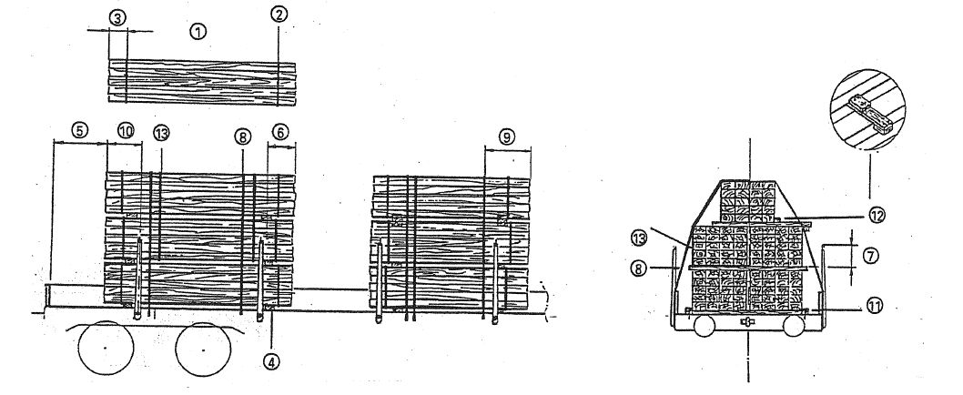

Sigurimi
Pakot duhet
7. Të sigurohen nëpërmjet perdeve, spondave dhe krahëve me lartësi efektive të paktën 10 cm.

8. Të sigurohen nëpërmjet të paktën 2 lidhjeve indirekte (forca këputëse të paktën 10 kN),
ose me një shirit me pajisje shtrënguese në qendër të pakos dhe forcë këputëse të paktën 40 kN.
9. Lidhja bëhet afërsisht 50 cm larg nga fundi i stivës.
Kur sigurimi bëhet nëpërmjet vetëm 2 krahëve në secilën anë.
10. Pakoja duhet të dalë jashtë qendrave të krahëve në drejtimin gjatësor, të paktën:
30 cm 20 cm

- Në mungesë të çifteve të krahëve ose nuk ka pajtim me pikën 10, sigurimi bëhet me lidhje indirekte shtesë, forca këputëse të paktën 10 kN (p.sh. shirita, banda).
11. Sigurimi anësor bëhet me tako të gozhduara, nëse distanca midis stivës dhe krahëve anësore është më tepër se 10 cm; totali i numrit të gozhdëve me diametër 5 mm përgjatë secilës anë; 1 gozhdë për 2000 kg peshë të mallit, për minimumi të paktën 2 gozhdë për tako.
Pakot individuale të rreshtit të sipërm dhe pakot ngjitur, në qoftë se nuk janë në pajtimi me pikën 7 duhet:
12. Të sigurohen nga ana anësore me tako të gozhduara sipër e poshtë; numri total i gomave me diametër 5 mm përgjatë anës; 1 gozhdë për 2000 kg ngarkesë (të paktën pa tako).
13. Të lidhet dy herë (forca këputëse të paktën 10 kN).
Të dhëna shtesë
Shpërndarja e ngarkesës dhe gabariti i ngarkesës: shihni nenet 2 dhe 3.

Neni 42

Traversa druri, të imprenjuara (në pako)

Vagonë individualë dhe grup vagonësh | Vagonët me trena bllok dhe transport të kombinuar

Tipi i mallit
1. Traversa druri, të trajtuara me katran dhe në pako.
2. Traversa e të njëjtit dimension, vendosen në rreshta në pako e lidhen me të paktën 2 shirita (forca këputëse e lidhjeve të paktën 10 kN).
3. Distanca e lidhjeve nga fundi i pakove të paktën 30 cm.
- Madhësia maksimale e paketimit: 5 rreshta nga 4 traversa për rresht.
Vagonët
Vagonë me perde, sponda dhe krahë (E..., K..., L..., Re.., Roos..., Snps...)
Metoda e ngarkimit
- Pakot ngarkohen në drejtimin gjatësor;
- Në një ose disa rreshta, sipas mundësive ngarkesa shpërndahet në gjithë gjerësinë e vagonit.
4. Direkt në dyshemenë e vagonit, në traversa bylyk ose pajisje dërrase.
- Dërrasat të jenë me seksion katërkëndësh dhe shtrihen përgjatë faqes së gjerë;
- Dërrasat të jenë prej një pjese dhe të mbulojë gjithë gjerësinë e vagonit.
5. Distanca (hapësira) minimale (me përjashtim të vagonëve E dhe Roos).
50 cm 0 cm
6. Pakot ngarkohen në maksimum: 2 rreshta.
7. Pakot duhet të dalin jashtë takove të paktën 50 cm.
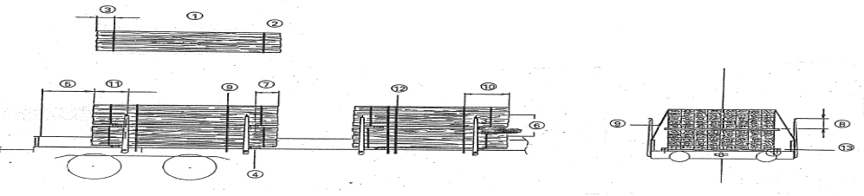

Sigurimi
Stiva duhet
- Të sigurohen nëpërmjet perdeve, spondave dhe krahëve.
8. Lartësia efektive e perdeve, spondave dhe krahëve të paktën 10 cm.
9. Të sigurohen nëpërmjet të paktën 2 lidhjeve (forca minimale këputëse të paktën 10 Kn).
10. Lidhja bëhet afërsisht 50 cm larg nga fundi i stivës.
Kur sigurimi bëhet nëpërmjet të paktën 2 krahëve.
11. Stiva duhet të dalë jashtë qendrave të krahëve në drejtimin gjatësor të paktën 50 cm
50 cm 30 cm
12. Në mungesë të çiftit të krahëve ose kur nuk është në pajtim me pikën 10, sigurimi bëhet me lidhje indirekte të veçantë, me forcë këputëse të paktën 40 kN.
13. Sigurimi anësore bëhet me tako të gozhduara, nëse distanca midis stivës dhe krahëve anësore është më tepër se 10 cm; totali i numrit të gozhdëve me diametër 5 mm poshtë secilës anë; 1 gozhdë për 1.500 kg peshë të ngarkesës, për minimumi të paktën 2 gozhdë për tako.
Të dhëna shtesë
Shpërndarja e ngarkesës dhe gabariti i ngarkesës: shihni nenet 2 dhe 3.

Neni 43

Traversa druri të palidhura

Vagonë individualë dhe grup vagonësh | Vagonët me trena bllok dhe transport të kombinuar

Tipi i mallit
Traversa druri të paimprenjuara dhe të palidhura
Vagonët
Vagonë me perde, sponda ose krahë të fiksuar (E..., K..., L..., Re.., Roos..., Snps...)
Metoda e ngarkimit
Traversat e drurit duhet:
- Të ngarkohen në gjithë gjerësinë e vagonit, me një ose shumë rreshta.
1. Në drejtimin gjatësor ose tërthor të vagonit, jo më lart se lartësia e perdeve ose spondave.
2. Në drejtimin gjatësor të vagonit, jo më lart se lartësia e perdeve ose krahëve.
3. Distanca (hapësira) minimale (me përjashtim të vagonëve E dhe Roos).
30 cm 0 cm
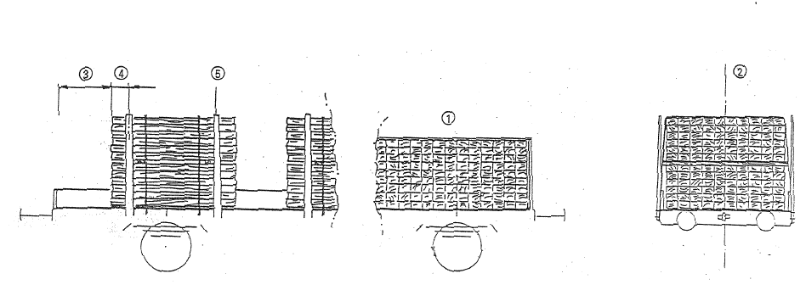

Sigurimi
Kur sigurimi bëhet nëpërmjet vetëm 2 krahëve në secilën anë.
4. Stiva duhet të dalë jashtë qendrës së krahëve në drejtimin gjatësor, të paktën:
30 cm 20 cm
5. Në vagonët me krahë, stiva sigurohen me lidhje të dyfishtë.
Forca këputëse e lidhjeve të jetë se paku 40 kN (me pajisje tensionuese).
Të dhëna shtesë
Shpërndarja e ngarkesës: shihni nenin 2.

Neni 44

Ashkla druri

Vagonë individualë dhe grup vagonësh | Vagonët me trena bllok dhe transport të kombinuar

Tipi i mallit
Ashkla druri prej llojeve të ndryshme druri
Vagonët
Vagonë me sponda të larta (E..., Ea..., LF.., Tms.)
Metoda e ngarkimit
Ashklat e drurit duhet
- Të shpërndahen uniformisht në të gjithë sipërfaqen ngarkuese.
1. Të ngarkohet me një lartësi 10 cm poshtë lartësisë së spondave (për gjatë gjithë aksit gjatësor të vagonit); ose
2. Të ngarkohet jo më lart se lartësia e spondit (përfshirë dhe aksin gjatësor të vagonit); ose
3. Të ngarkohet në formë koni.
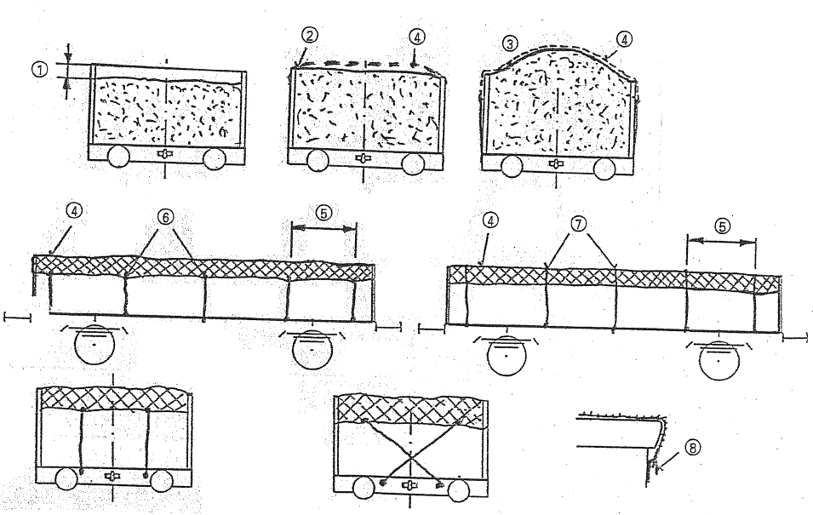

Sigurimi
4. Kur përdoret metoda e ngarkimit sipas pikës 2 ose 3, e gjithë sipërfaqja e ngarkimit duhet të mbulohet: materiali mbulues është sintetik me:
- Dimensione të kuadratit të rrjetës afërsisht 30 mm;
- Forca këputëse të paktën 39 daN në drejtimin gjatësor dhe të paktën 48 daN në drejtimin anësor.
5. Materiali mbulues duhet të lidhet (fiksohet afërsisht çdo 2 m).
- Me lidhëse jometalike (forca këputëse e lidhëseve afërsisht 50 daN).
Lidhëset duhet:
6. Të lidhen te rrjeta; ose
7. Të lidhen mbi rrjetat; ose
8. Të lidhet e tërhiqet te gropat e vagonit (në vagonët Eanos ekzistojnë këto gropa).
Në vagonët Tms ngarkesat sigurohen nëpërmjet mbylljes dhe fiksimit të çatisë së vagonit.
Të dhëna shtesë
Ashklat e drurit nuk duhet të ngjishen.

Neni 45

Pllaka kompesatoje e pllaka tallashi

Vagonë individualë dhe grup vagonësh | Vagonët me trena bllok dhe transport të kombinuar

Tipi i mallit
Pllaka kompensate dhe tallashi të imprenjuar ose të paimprenjuara, lidhur me pako.
1. Lartësia e pakove
- Për pllaka të lëmuara – të imprenjuara afërsisht 60 cm;
- Për pllaka të paimprenjuara afërsisht 100 cm.
2. Lidhëset me anë të mbrojtura, bëhen në distancë afërsisht 1 m, të paktën 2 lidhje në drejtimin gjatësor të pakos (forca këputëse të paktën 14 kN).
Vagonët
Vagonë me dysheme dërrase dhe nëse është e mundur me perde ndarëse (H..., Li..., Rils.., Si..., T..).
Metoda e ngarkimit
3. Pakot ngarkohen duke i vendosur në tako druri me një ose disa rreshta.
4. Takot dhe traversat bylyk përgatiten prej druri të butë.
- Me seksion tërthor katërkëndësh dhe që shtrihet gjatë faqes së gjerë;
- Prej një cope ose maksimumi tri copash të lidhura dhe që mbulojnë të gjithë gjerësinë e njësisë së ngarkesës.
5. Lartësia e stivës nuk duhet të tejkalojë 180 cm për pllaka të lëmuara – të imprenjuara.
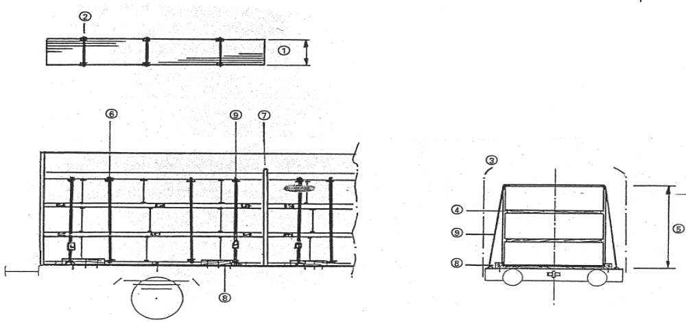
6. Stiva lidhet komplet me dy lidhëse me anë të mbrojtura (forca këputëse e lidhëseve të paktën 22 kN).

Sigurimi
- Në drejtimin gjatësor të vagonit.
7. Nëpërmjet lidhjes me perdet ndarëse; ose
Nëpërmjet plotësimit të hapësirave të ndërmjetme.
- Në drejtimin tërthor të vagonit.
8. Nëpërmjet takove të gozhduara në vend, me të paktën 2 për stivë në çdo anë.
Takot duhet të kenë të paktën5 cm trashësi me një lartësi efektive të paktën 3 cm; numri i gozhdëve me diametër 5 mm në tako e secilën anë; 1 gozhdë për 1.500 kg peshë të ngarkesës; ose
9. Nëpërmjet të paktën 2 lidhjeve indirekte për stivë me pajisje tensionuese dhe mbrojtëse të anëve (forca këputëse e lidhëseve të paktën 40 kN).
Të dhëna shtesë
Shpërndarja e ngarkesës: shihni nenin 2.

Neni 46

Torfa (materiale ushqimore të dekompozuara) dhe substanca të tjera të ngjashme me ballo

të presuara

Vagonë individualë dhe grup vagonësh | Vagonët me trena bllok dhe transport të kombinuar

Tipi i mallit
Torfa dhe substanca të ngjashme me ballo të presuara.
Vagonët
Vagonë me perde ose sponda dhe krahë (E..., K..., Re..).
Metoda e ngarkimit
Ballot ngarkohen me rreshta të lartësisë së njëjtë, të vendosura të ngjeshura njëra mbas tjetrës për sa është e mundur dhe stivohen në formë kryqi në stivë.
Ballot anësore të secilit rresht vendosen përkundrejt perdeve ose krahëve.
Rreshti i fundit (i sipërmi) përbëhet vetëm nga një rresht ballosh, të vendosura tërthorazi mbi rreshtin e mëposhtëm, kështu kjo bën një veprim të lidhjes indirekte të gjitha ballove.
1. Ngarkesa mbulohet me mushama, e cila vendoset (futet) midis ngarkesës dhe krahëve ose perdes (spondit) ballore të vagonit.
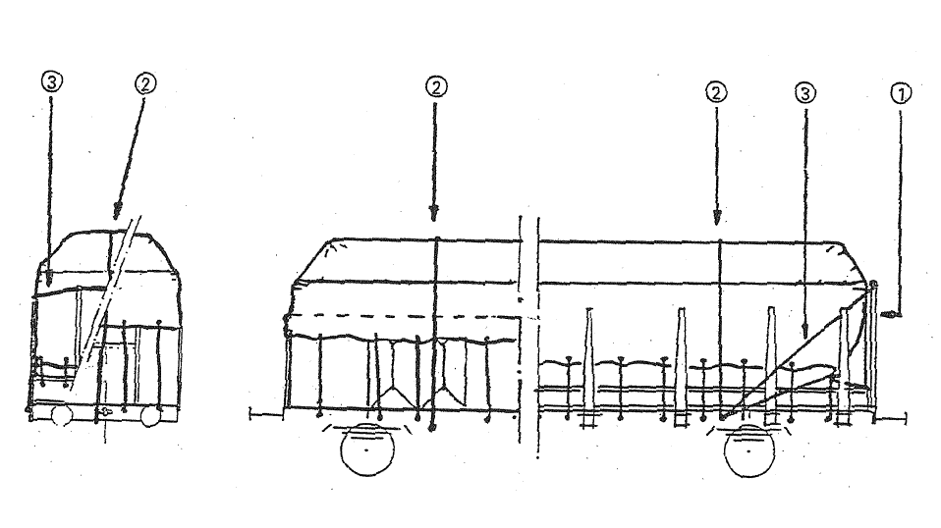

Sigurimi
2. Në qoftë se rreshtat nuk janë mbështetur në një lartësi të paktën 10 cm poshtë lartësisë maksimale të perdeve ose spondave, ngarkesa duhet të sigurohet me lidhje indirekte në vagonë duke kaluar mbi mushama në drejtimin gjatësor dhe dy herë në drejtimin tërthor me shirita jometalikë (forca këputëse të paktën 10 kN).
3. Ngarkesa në vagonët e sheshtë sigurohet në fundet e vagonit me dy lidhje oblike.
Të dhëna shtesë
Shpërndarja e ngarkesës dhe gabariti i ngarkesës: shihni nenin 3 dhe 5.

PRODHIME LETRE

Neni 47

Rulona letre, të ngarkuar përkundrejt sipërfaqes cilindrike

Vagonë individualë dhe grup vagonësh | Vagonët me trena bllok dhe transport të kombinuar

Tipi i mallit
Rulona letre
Vagonët
Vagonë me dysheme dërrase dhe perde rrëshqitëse dhe me manovrim mekanik të perdes dhe sponda ballore fikse (H..., Li..., Rils.., Si...).
Metoda e ngarkimit
1. Në një ose shumë grupe, në një ose shumë radhë, në mënyrë që të mbulojë, brenda mundësive, sa më shumë sipërfaqen e vagonit.

2. Në maksimum me dy rreshta të vendosur në sistem bishtdallëndysheje, duke vendosur në rreshtin e poshtëm rulonat me diametër më të madh.
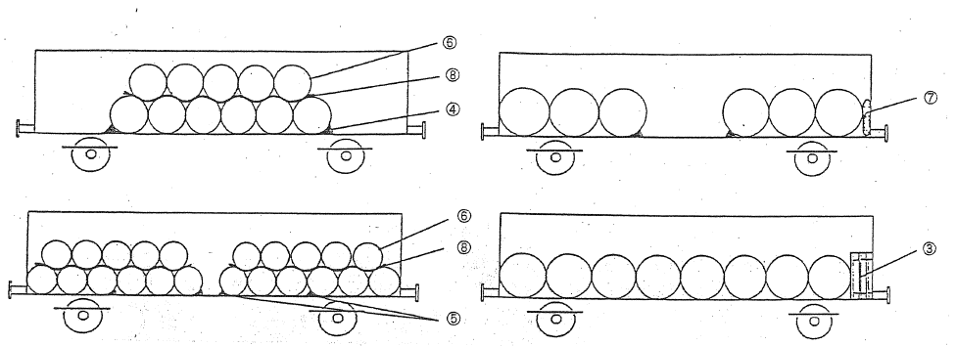

Sigurimi
Në drejtimin gjatësor të vagonit
- Rulonat në rreshtin e poshtëm sigurohen:
3. Nëpërmjet spondave ballor të vagonit (hapësirat plotësohen me elemente të përshtatshme); ose
4. Nëpërmjet vendosjes së takove në rulonat fundorë, këto tako janë metalikë dhe në konstruksion (pjesën mbështetëse) kanë godronime (sipërfaqe të ashpërsuar). Këto për çdo rulon ose ndryshe.
5. Duke përdorur tako druri, që vendosen në dy fundet dhe në çdo 3 deri 4 rulona.
* 2 tako në çdo vend kur ruloni është jo më i gjerë se 1.5 m dhe 4 tako në çdo vend ku ruloni është më i gjerë se 1.5.
*Lartësia e takove: 15 cm për rulona me diametër deri 80 cm, 20’ cm për diametër më të madh se 80 cm.
* Gjerësia e takove: afërsisht 20 cm, këndi i takos afërsisht 35°.
* Numri total i gozhdëve (diametër 5 mm) në çdo drejtim të rrotullimit (lëvizjes).
1 gozhdë/1500 kg 1 gozhdë /3000 kg
* Të peshës së ngarkesës, me të paktën 2 gozhdë për tako.
* Rulonat në rreshtin e sipërm sigurohen.
6. Nëpërmjet ngarkimit në sistem bishtdallëndyshe (diametri i rulonave të rreshtit të sipërm nuk duhet të jetë më i madh se diametri i rulonëve të rreshtit të poshtëm).
7. Në se rulonat kanë prirje të dëmtohen në fundet (ballot) e vagonëve vendosen pajisje me materiale amortizuese, siç tregohet në figurë.
8. Në drejtimin anësor të vagonit, rulonat e rreshtit të sipërm sigurohen nëpërmjet dy takove prej materiali me koeficient fërkimi të rritur (p.sh. tako prej kauçuku ose kauçuk i granuluar ose shajak i imprenjuar) me një minimum µ = 0.75, që vendosen afërsisht 15 cm nga fundi i rulonit.
Të dhëna shtesë
Shpërndarja e ngarkesës: shihni nenin 2.

Neni 48

Rulona letre të ngarkuar njëra mbas tjetrës

Vagonë individualë dhe grup vagonësh | Vagonët me trena bllok dhe transport të kombinuar

Tipi i mallit
* Rulona letre
Vagonët
* Vagonë me perde rrëshqitëse, manovrim e perdes mekanike, me çati të hapshme, sponda, krahë ose perde fundore fikse (H..., Kils..., Li..., Rils.., Si.., Ta..., Tb..., Tm..).
Metoda e ngarkimit
1. Në një ose shumë grupe, të mbulojnë brenda mundësive sa më shumë sipërfaqen e vagonit.
2. Deri në maksimum me dy rreshta të vendosur në sistem bishtdallëndysheje, dhe rulonat me diametër më të madh të vendosen në rreshtin e poshtëm.
3. Rulonat nuk duhet të takojnë dyert, perdet rrëshqitëse, spondat me krahë të shkurtër, spondat ose krahët.
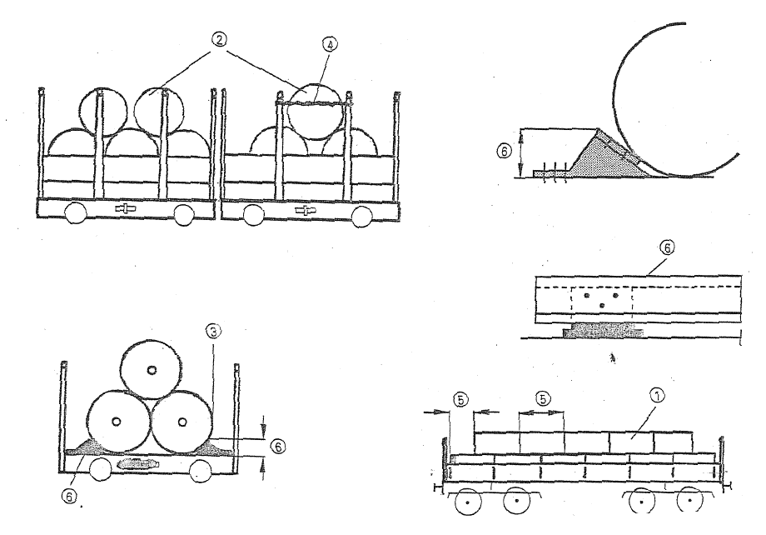

Sigurimi
Në drejtimin gjatësor të vagonit, rulonat e rreshtit të poshtëm sigurohen:
* Nëpërmjet spondave ballore ose perdeve;
* Kur ngarkesa është vendosur në sistem bishtdallëndyshe, rulonat e fundit të rreshtit të sipërm sigurohen nëpërmjet spondit ballor ose nëpërmjet krahëve fundore.
4. Nëse është e nevojshme lidhen së bashku, ose ndryshe.
5. Nëpërmjet vendosjes së rulonit të sipërm në mënyrë të tillë që aksi tërthor i tij të koencidojë me vendin e bashkimit të rulonave të poshtëm (shih figurën).
6. Në drejtimin tërthor të vagonit, duhet të vendosen të paktën 2 tako në çdo rulon të rreshtit të poshtëm, takot duhet të takojnë me spondat nëpërmjet fundeve të tyre të rrumbullakosura.
- Lartësia e takos është sa 1/12 e diametrit të rulonit, por jo më pak se 12 cm;
- Lartësia e takos është afërsisht 20 cm, me kënd afërsisht 35°;
- Numri total i gozhdëve (diametri 5 cm) në secilin drejtim të lëvizjes: 1 gozhdë /1500 kg të peshës së ngarkesës, minimumi 2 gozhdë për tako.
Për rulonat e vendosura në një grup, njëra mbas tjetrës ose njëra e vendosur në pjesën e sipërme mbi tjetrën, merret pesha totale e grupit
Të dhëna shtesë
Shpërndarja e ngarkesës: shihni nenin 2.

Neni 49

Rulona letre, ngarkuar vertikalisht

1. Zgjedhja e vagonit
Vagonë me sponda anësore dhe ballor, dysheme dërrase pa hambar
2. Ngarkimi, vendosja në vagon
Rulonat diametri i të cilave është i barabartë ose më i madh se 5/10 e lartësisë së tyre, ngarkohen me një ose disa grupe dhe vendosen si më poshtë përcaktohet:
2.1 Në një grup që është në kontakt me spondat ballore).
2.2 Në një grup që mund të zhvendosen në drejtimin gjatësor. Hapësira e lire është 50 cm përkundrejt spondave ballore.
2.3 Në dy grupe, që janë në kontakt me spondat ballore me një hapësirë të lirë në mes të vagonit, që të paktën duhet të jetë një metër.
Rulonat vendosen në kontakt (ngjitur) me njëri-tjetrin, dhe në kontakt me spondat anësore ose spondat ballore.
Në vartësi nga diametri i tyre, mund të ngarkohen duke iu përshtatur dimensioneve të tyre dhe vendosja e tyre është e pranueshme vetëm kur rulonat janë në kontakt me spondat anësore.
3. Sigurimi
3.1 Rulonat sigurohen kundrejt zhvendosjes anësore nëpërmjet spondave anësorë, lëkundjet e rrëzimet evitohen duke i ngarkuar në grup (në kontakt me njëri-tjetrin), ose nëpërmjet spondave ballore.
3.2 Rulonat, diametri i të cilëve është më i vogël se 7/10 i lartësisë së tyre, dhe që ngarkohen në vagonë të sheshtë, e që nuk plotësojnë të gjithë sipërfaqen e ngarkimit të vagonit sipas grupimit që i është bërë, duhet të lidhen në unitete (një njësi).

Neni 50

Rulona letre dhe brumë druri, të ngarkuara vertikalisht

Vagonë individualë dhe grup vagonësh | Vagonët me trena bllok dhe transport të kombinuar  Vagonë me amortizator me kors të gjatë

Tipi i mallit
Rulona letre dhe brumë druri me diametër të paktën 5/10 të lartësisë së rulonave ose të stivës.
a) Rulonat ngarkohen me një ose shumë rreshta, lartësia e përgjithshme nuk duhet të kaloje lartësinë e perdeve të lëvizshme.
b) Rulonat mund të ngarkohen në disa rreshta, lartësia e të cilave nuk tejkalon lartësinë e perdeve të lëvizshme, me një rresht plus të ngarkuar në qendër në pjesën e sipërme në zonën e kurbuar të çatisë, në qoftë se rreshtat e mëposhtëm janë vendosur në një linjë (rresht i drejtë).
c) Rulonat ngarkohen në një ose shumë rreshta, lartësia totale e tyre nuk tejkalon lartësinë e perdeve lëvizëse.
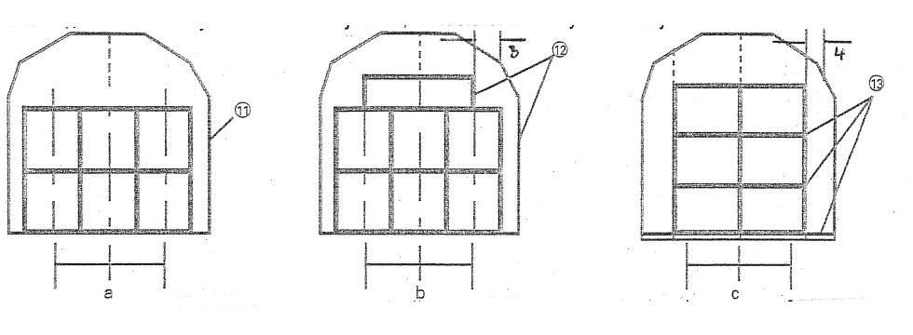

Vagonët
Vagonë me karretë ose vagonë të shumëfishtë (të lidhur) me perde të lëvizshme të përforcuara dhe sponda ballor fiks (shihni shtojcën)
Metoda e ngarkimit
1. Rulonat ngarkohen në formacion kompakt, të vendosura ngjitur me njëra-tjetrën, në një ose disa rreshta, me rresht të mëposhtëm në kontakt me spondat ballor dhe duhet të shfrytëzojnë maksimalisht sipërfaqen ngarkuese.
2. Hapësira anësore përkundrejt perdeve lëvizëse: maksimumi 10 cm.
3. Kur është i ngarkuar sipas variantit (b), hapësira anësore midis rreshtave dhe perdeve lëvizëse në pjesën e kurbuar të çatisë duhet të jetë më e madhe se 10 cm.
4. Kur është e ngarkuar sipas variantit (c), distanca deri te perdet duhet të jetë afërsisht e njëjtë në të gjithë anët dhe më e madhe se 10 cm në pjesën e kurbuar.
5. Në drejtimin gjatësor, duhet të lihet një hapësirë në mesin e vagonit; kur ngarkimi bëhet në disa rreshta, hapësira lihet në rreshtin e sipërm.
* Rulonat vendosen si përcaktohet në vijim
6. Në radhë e në kontakt me njëra-tjetrën (dhe radha tjetër i përshtatet të parës) kur diametri i rulonave nuk është më i madh se ½ e gjerësisë së ngarkimit; ose
7. Në radhë në formë hapash kur diametri i rulonave është më i madh se ½ e gjerësisë së ngarkimit (gjerësia e sipërfaqes së ngarkimit); ose
8. Në shumë radhë në formë hapash, kur diametri i rulonave është më i vogël se ½ e gjerësisë së ngarkimit.
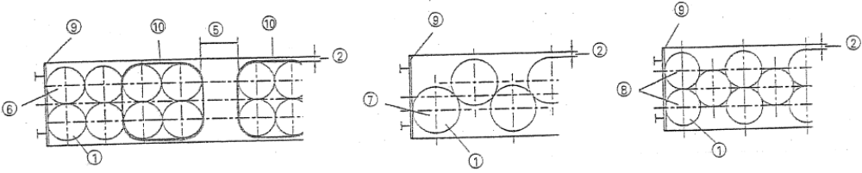

Sigurimi në drejtimin gjatësor të vagonit:
9. Nëpërmjet perdeve fundore
10. Kur ka një hapësirë më të madhe se 50 cm në qendër të vagonit, lidhen së bashku disa rulona me shirita vetëngjitës (forca këputëse 1.000 daN minimale) ose sigurohen kundrejt rrëshqitjes.
- Në drejtimin tërthor të vagonit
11. Ngarkuar sipas (a) nëpërmjet perdeve rrëshqitëse.
1. Ngarkuar sipas (b) nëpërmjet perdeve rrëshqitëse, me rresht të sipërm që ndodhet në zonën e kurbuar të siguruar nëpërmjet elementeve plotësues me koeficient të lartë fërkimi.
2. Ngarkuar sipas (c) nëpërmjet plotësimit të hapësirës anësore ose vendosjen e drejtuesve ose nëpërmjet elementëve plotësues me koeficient të lartë fërkimi.
Të dhëna shtesë
Shpërndarja e ngarkesës: shihni nenin 2.
Koeficienti fërkimit të elementeve plotësuese µ = 0,70.

SHTOJCË

Vagonë me konstruksion të përforcuar me perde rrëshqitës
(Në pajtim me kërkesat e larta të fishës UIC 577 të datës 1.7.1994, ERRI RP 17, edicioni i mëparshëm 7.)

UIC  Kod numër | Pronari ose  Hekurudha | Vagonët
UIC  Kod numër | Pronari ose  Hekurudha | Germat e Kodit | Numri
68 | AAE | Habbins  Habbins  Habbins  Habbins  Habbins  Habbins  Habbillns  Habbillns  Habbillns | 31 68 277 0 000 -999  31 68 277 1 000 -999  31 68 277 2 000 -999  33 68 277 0 000 -999  33 68 277 1 000 -999  33 68 277 2 000 -999  31 68 278 0 000 -999  33 68 278 0 000 -999  33 68 287 0 000 -500
74 | SJ | Habins  Laais  Laais  Laais | 34 74 278 2 000-405  24 74 435 9 151-910  24 74 436 0 000-399  24 74 460 0 200 399
80 | DB | Habbins  Habbins  Habis  Habis  Habis  Habills  Habis  Habis  Habins  Habins  Habbins  Habis  Habins  Habins  Habins  Habins  Habis  Habins  Habins  Habis  Habis  Habis  Habis  Habis  Habis  Hirrs  Hirrs  Hirrs  Hirrs  Hirrs  Hirrs  Hirrs  Hirrs  Laaims  Laaims  Laakklps  Lalps  Sins  Sins  Sins  Sins | 33 80 277 0 000-719  33 80 278 1 300-449  33 80 275 2 900-949  33 80 275 5 900-919  33 80 275 5 000-189  33 80 275 6 000-119  33 80 276 3 690-709  33 80 276 3 000-199  33 80 278 2 500-649  34 80 276 3 490-589  33 80 277 1 000-699  33 80 278 2 000-099  33 80 278 2 200-449  33 80 278 2 750-999  33 80 278 3 500-599  83 80 278 2 650-749  83 80 276 2 200-339  83 80 278 3 000-499  83 80 278 3 600-850  34 80 275 5 476-595  34 80 275 3 458-507  33 80 276 2 750-889  33 80 275 3 508-977  83 80 275 5 190-475  83 80 275 3 978-991  83 80 275 5 596-775  23 80 292 1 300-599  23 80 292 1 650-749  23 80 292 1 775-799  43 80 292 1 750-774  43 80 292 1 800-849  23 80 292 1 850-999  23 80 292 1 800-999  23 80 432 2 000-099  43 80 432 2 000-013  23 80 433 8 000-163  23 80 431 2 164-303  33 80 463 8 002-251  33 80 463 8 452-481  34 80 463 8 252-451  34 80 463 8 482-501
81 | OBB | Habbins  Habbillns  Habbinss  Habbillnss | 31 81 277 1 200-399  31 81 278 0 500-579  31 81 287 0 000-199  31 81 289 0 000-079
83 | FS | Habills  Habillss | 31 83 285 2 000-714  31 83 285 2 800-899
86 | DSB | Habins | 31 86 278 3 000-063
87 | SNCF | Habbillss  Habbillss | 81 87 288 0 001-149  81 87 288 0 800-849
88 | SNCB | Habins | 35 88 278 2 800-999
Neni 51

Rulona letre, të ngarkuar njëra mbas tjetrës (pozicion horizontal)

Vagonë individualë dhe grup vagonësh | Vagonët me trena bllok dhe transport të kombinuar  Vagonë me amortizator me kors të gjatë

Tipi i mallit
Rulona letre
Vagonët
Vagonë me perde rrëshqitëse, me manovrim mekanik të perdes dhe spond ballor të fiksuar (H..., Kils..., Li..., Rils.., Si...) dhe të pajisur me pajisje speciale për fiksimin e takove (fole për krahët, vrima për bulonat poshtë perdeve ndarëse, me rrëshqitës të shkallëzuar etj.).
Metoda e ngarkimit
Rulonat ngarkohen
1. Në një rresht të vetëm
2. Pa kontakt me perdet lëvizëse, me pjesët e tjera ose krahët
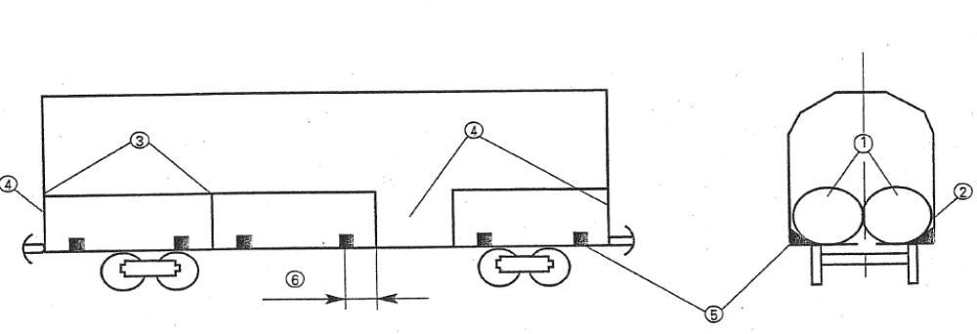
3. Vendosen njëra mbas tjetrës

Sigurimi
- Në drejtimin gjatësor të vagonit .
4. Nëpërmjet spondave ballore ose perdeve, me mundësi rrëshqitje.
- Në drejtimin tërthor të vagonit.
5. Nëpërmjet takove (tako të godronuara etj.) të fiksuara në vagon.
- Lartësia e takos të paktën 20 cm;
- Me gjerësi të mjaftueshme për të siguruar vetstabilitetin e takos, që të mbrojë ngarkesën dhe të moslejojë lëvizjen në drejtimin gjatësor.
- Këndi i takos, afërsisht 45°, cepat (anët) e rrumbullakosura.
6. Distanca nga aksi (qendra) i takos deri te fundi i rulonit të paktën 50 cm.

Të dhëna shtesë
Shpërndarja e ngarkesës: shihni nenin 2.

Neni 52

Brumë druri me dengje (dengje individuale)

Vagonë individualë dhe grup vagonësh | Vagonët me trena bllok dhe transport të kombinuar

Tipi i mallit
Brumë druri në dengje, të lidhura në drejtimin gjatësor e tërthor me shirita (forca këputëse e lidhjeve të paktën 7kN)

Vagonët
Vagonë me sponda ose krahë (K..., La..., R..., S...)
Metoda e ngarkimit
Dengjet ngarkohen
1. Të shpërndara uniformisht në gjithë sipërfaqen e ngarkimit, kudo që ekziston mundësia pa hapësirë.
2. Në rreshta me lartësi të njëjtë, në stiva simetrike.
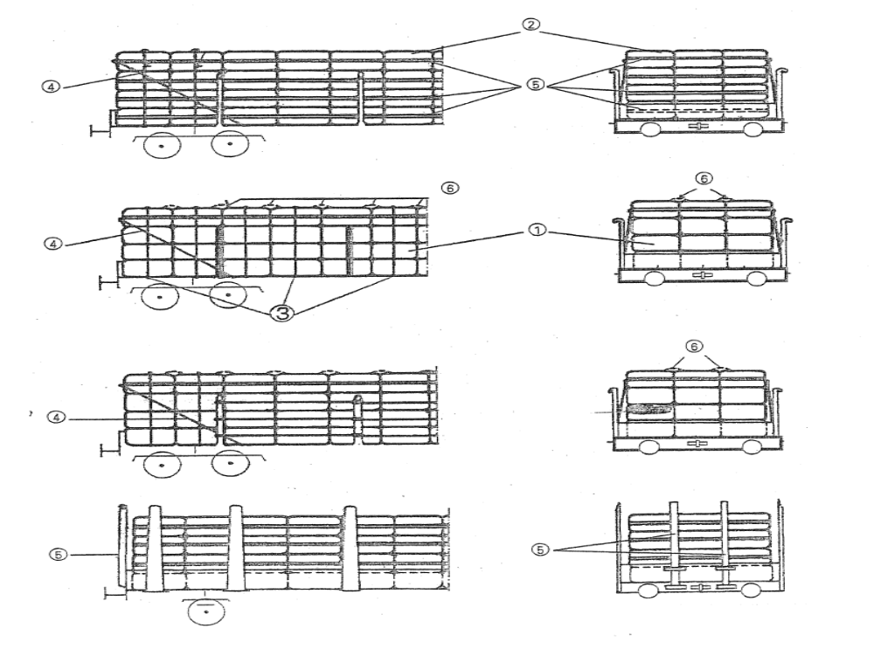

Sigurimi
3. Çdo stivë sigurohet me lidhje indirekte (forca këputëse minimale 10 kN).
4. Stiva e parë dhe e dytë nga fundi i ngarkesës duhet të lidhet në mënyrë diagonale, në qoftë se rreshtat nuk janë të siguruara mjaftueshëm nëpërmjet krahëve fundor.
5. Çdo rresht, i cili nuk është i siguruar në mënyrë të mjaftueshme nëpërmjet spondave ose krahëve duhet të lidhen së bashku rreth e përqark me shiritin.
6. Dengjet në çdo rresht që dalin jashtë krahëve, duhet të lidhen së bashku në drejtimin gjatësor e tërthor; forca këputëse e lidhjeve duhet të jetë së paku 10 kN.
Të dhëna shtesë
Shpërndarja e ngarkesës: shihni nenin 2.

Neni 53

Brumë druri në dengje (në njësi)

Vagonë individualë dhe grup vagonësh | Vagonët me trena bllok dhe transport të kombinuar

Tipi i mallit
Brumë druri në dengje, të lidhura në drejtimin gjatësor e tërthor me shirita

1. 6 ose 8 dengje lidhen së bashku në formën e një njësie ngarkuese, jo më e lartë se 190 cm (forca këputëse e lidhjeve të paktën 7 kN)
Vagonët
Vagonë me sponde ose krahë (K..., La..., R..., S...)
Metoda e ngarkimit
Njësitë e ngarkesës duhet:
2. Të shpërndahen në mënyrë uniforme, pa hapësira, në tërë sipërfaqen e ngarkesës.
3. Në pjesën fundore, të paktën një radhë e vendosur në mënyrë gjatësore.
4. Vendosen në mënyrë gjatësore ose tërthore në vagon.
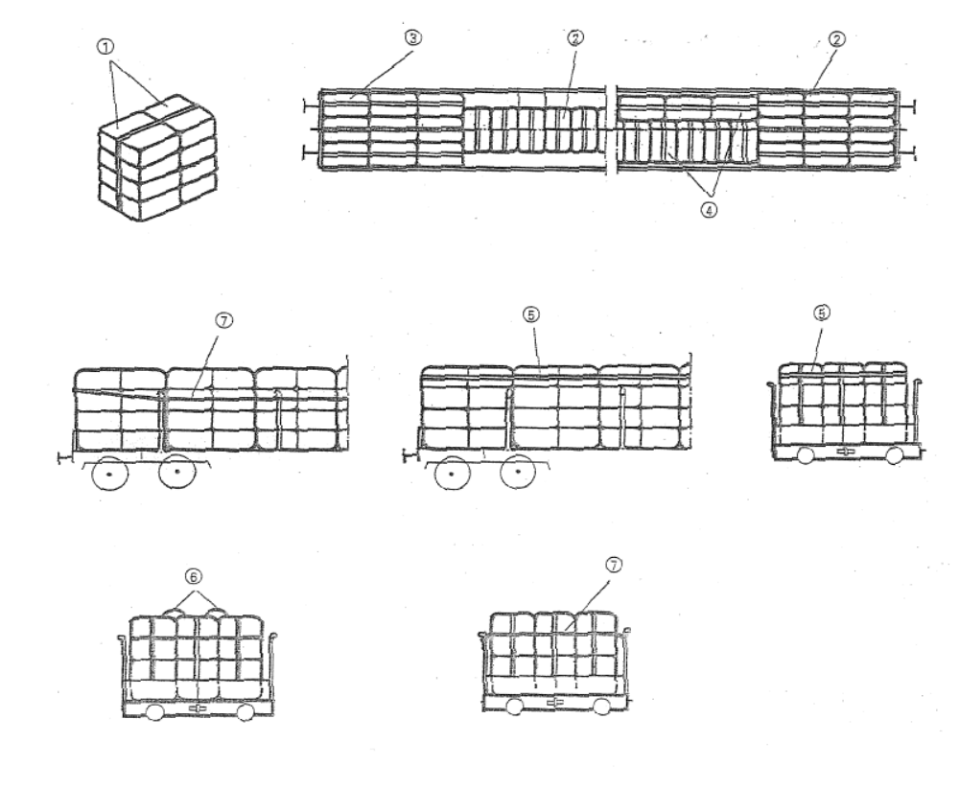

Sigurimi
5. Dengjet e sipërme të njësisë së ngarkesës duhet të lidhen me një shirit, për të siguruar ato nga vetë rrëshqitja.
6. Njësitë e ngarkesës afër njëra-tjetrës duhet të lidhen së bashku; ose
7. Krahët lidhen së bashku horizontalisht me pjesën e sipërme të tyre, kjo lidhje kalon në çdo krahë (duke bërë nyje). Forca këputëse e lidhjeve duhet të jetë së paku 10 KN.
Të dhëna shtesë
Shpërndarja e ngarkesës: shihni nenin 2.

GURË DHE MATERIALE NDËRTIMI

Neni 54

Blloqe guri (të përpunuar)

Vagonë individualë dhe grup vagonësh | Vagonët me trena bllok dhe transport të kombinuar

Tipi i mallit
Blloqe guri (të përpunuar)
Vagonët
Vagonë me perde, sponde dhe krahë me dysheme dërrase (E..., K..., L..., R..., S...)
Metoda e ngarkimit
1. Blloqet ngarkohen në një ose dy rreshta, vendosen përgjatë faqes së gjerë, dhe sipas mundësisë shpërndahen në gjithë sipërfaqen ngarkuese, me ose pa hapësira të ndërmjetme
2. Vendosen shtrirë në dyshemenë e vagonit; ose
3. Vendosen në një pozicion stabël në pajisje të veçantë druri (trashësia e dërrasave të pajisjes 1 deri 4 cm).
Stiva e blloqeve të gurit bëhet e tillë që midis dy blloqeve vendosen dërrasa në drejtimin tërthor, gërsheta kashte ose litar të trashë/kabllo dhe lidhjen së bashku të paktën dy herë, duke formuar një njësi ngarkese (forca këputëse e lidhjes të paktën 14 kN)
4. Distanca (hapësira) minimale
Me sipërfaqe mbështetëse të lëmuara 50 cm 30 cm
Me sipërfaqe mbështetëse të ashpër 30 cm 20 cm
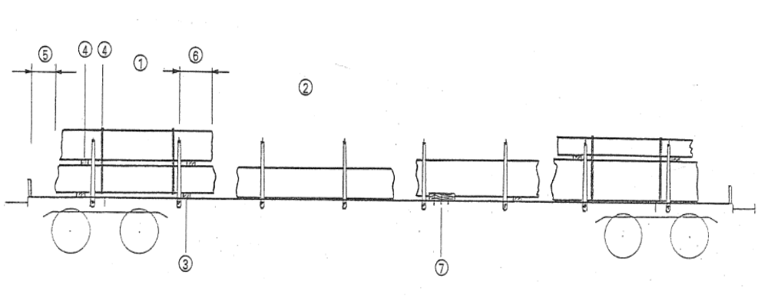
Sigurimi
Blloqet sigurohen nëpërmjet perdeve të vagonit, spondave ose prej së paku 2 krahëve
6. Kur sigurohen prej së paku 2 krahëve, blloqet duhet të dalin në drejtimin gjatësor përtej akseve të krahëve të paktën
(me sipërfaqe mbështetëse të lëmuar) 50 cm 30 cm
(me sipërfaqe mbështetëse të ashpër) 30 cm 20 cm
7. Nëpërmjet pajisjeve drejtuese kur nuk janë në pajtim me pikën 6 ose kur blloqet e gurët janë me tepër se 10 cm larg perdeve, spondave ose krahëve
- Pajisjet drejtuese duhet të kenë trashësi të paktën 5 cm, me një lartësi efektive të paktën 3 cm,
- Numri total i gozhdëve me diametër 5 mm, përgjatë secilës anë: 1 gozhdë/1500 kg, por të paktën 2 gozhdë për pajisje drejtuese
Blloqet ¹⁾, të cilët nuk janë siguruar direkt në drejtimin anësor nëpërmjet perdeve të vagonit, spondave ose krahëve duhet të sigurohen nga ana anësore nëpërmjet pajisjeve drejtuese.
Të dhëna shtesë
Shpërndarja e ngarkesës: shihni nenin 2.
_______________________
¹⁾ Me përjashtim të blloqeve me sipërfaqe mbështetëse të ashpër.
Neni 55

Blloqe guri (të papërpunuar)

Vagonë individualë dhe grup vagonësh | Vagonët me trena bllok dhe transport të kombinuar

Tipi i mallit
Blloqe guri të papërpunuar (me sipërfaqe të ashpër)
Vagonët
Vagonë me perde, sponde dhe dysheme druri (E..., K..., Re...)
Metoda e ngarkimit
Blloqet ngarkohen shtrirë në vagon
- Kur është e mundur shpërndahen në të gjithë sipërfaqen e ngarkimit, me ose pa hapësira të ndërmjetme.
1. Vendosen përgjatë sipërfaqes së gjerë në vagon dhe formës jo të rregullt të sipërfaqes kompensohen duke përdorur dërrasa për të siguruar një pozicion stabël.
2. Distancat (hapësira) minimale
30 cm 0 cm

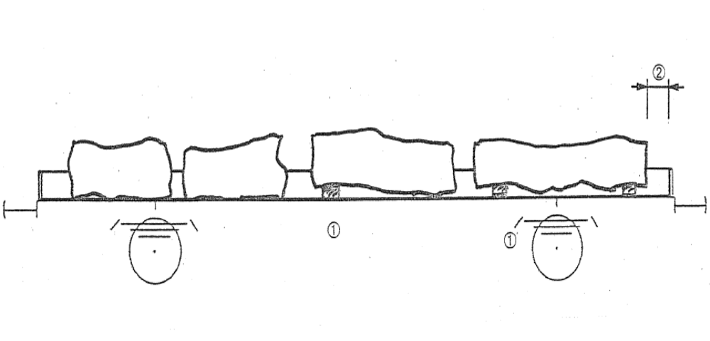

Sigurimi
Blloqet sigurohen nëpërmjet aftësive të veta (të ashpërsisë së sipërfaqes) të fërkimit të lartë dhe nëpërmjet perdeve ose spondave të vagonit.

Të dhëna shtesë
Shpërndarja e ngarkesës: shihni nenin 2.

Neni 56

Pllaka guri dhe betoni (ngarkimi në pajisje)

Vagonë individualë dhe grup vagonësh | Vagonët me trena bllok dhe transport të kombinuar  Vagonë me amortizator me kors të gjatë

Tipi i mallit
1. Pllaka guri dhe betoni të ngarkuara në pajisje me konstruksion çeliku. Tipi A.
2. Sipërfaqja e pajisjes ku vendosen pllakat ka kënd pjerrtësie rreth 12°.
3. Bazamenti i sipërfaqes pozicionohet tërthorazi, me elemente (tip thumba për mosrrëshqitje) të vegjël në sipërfaqen mbështetëse, me lartësi afërsisht 3 mm dhe të vendosura perpendikular me drejtimin e rrëshqitjes.
Vagonët
Vagonë me sponde ose krahë dhe dysheme druri (E..., K..., L..., R..., S...)
Metoda e ngarkimit
4. Pajisja vendoset në drejtimin gjatësor të vagonit.
5. Vendosen numër i njëjtë pllakash dhe prej të njëjtit dimension në të dyja anët e pajisjes.
6. Pllakat duhet të dalin jashtë pjesëve mbështetëse të pajisjes në të dyja anët rreth 50 cm.
7. Çdo stivë lidhet direkt te pajisja të paktën 2 herë (forca këputëse e lidhjeve të paktën 1.000 daN).
8. Njësitë e ngarkesës mund të vendosen njëra pas tjetrës me një distancë midis tyre të paktën 50 cm.
9. Distanca (hapësira) minimale.
50 cm 0 cm

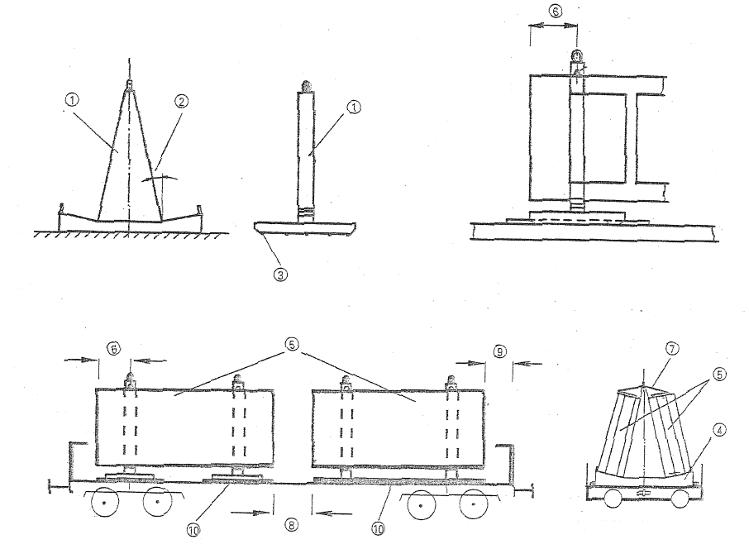

Sigurimi
10. Pajisjet sigurohen nga ana anësore nëpërmjet pjesëve drejtuese.
- Pjesët drejtuese kanë trashësi të paktën 5 cm, me një lartësi efektive të paktën 3 cm.
- Numri total i gozhdëve me diametër 5 mm përgjatë secilës anë është: 1 gozhdë/1500 kg peshë e ngarkesës, por me të paktën 2 gozhdë për pajisje drejtuese.
Të dhëna shtesë
Shpërndarja e ngarkesës: shihni nenin 2.

MJETE DHE MAKINERI

Neni 57

Mjete dhe makineri me rrota ose zinxhirë, sigurimi me tako

Vagonë individualë dhe grup vagonësh | Vagonët me trena bllok dhe transport të kombinuar  Vagonë me amortizator me kors të gjatë

Tipi i mallit
Automjete, kamionë, trajlera, ekskavator, buldozerë, vinça
- Mjetet me mushama duhet të mbyllen e sigurohen
- Antenat duhet të mblidhen ose hiqen
Motorët e mjeteve duhet të sigurohen nga ndonjë ndezje spontane
- Gomat të jenë të fryra në presion normal pune
Vagonët
Vagonë me dysheme dërrase (K..., L..., R..., S...)
Metoda e ngarkimit
Mjetet dhe makineritë ngarkohen në drejtimin gjatësor të vagonit
1. Distanca minimale nga vendi i fiksimit të vagoni dhe midis mjeteve

20 cm 10 cm

Në mjetet me goma pneumatike, hapësira minimale horizontale midis gabaritit të ngarkesës dhe pjesëve të ndryshme të mjetit, që janë mbi lartësinë 3200 mm, referuar kokës së shinës (nivelit të kokës së shinës) merret e rritur me 5 cm (kjo për të kompensuar lëkundjet gjatë udhëtimit), pra distanca është më e madhe.
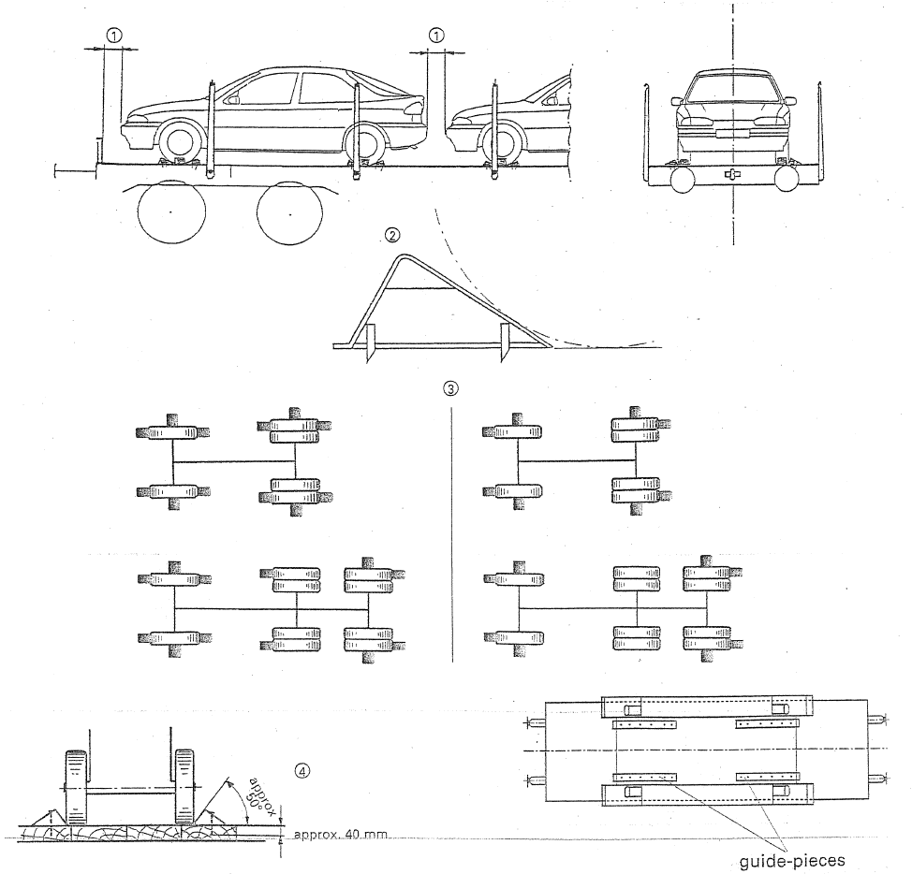

Sigurimi
Mjetet e makineritë sigurohen si në vijim:
Nëpërmjet takove
- Tako druri për ngarkesa deri në 6 tonë (lartësia e takos 1/8 e diametrit, 12 cm minimumi)
2. Tako me thumba çeliku për ngarkesa mbi 6 tonë (me lartësi të paktën 18 cm). Thumbat duhet të ngulen në dyshemenë e vagonit kur gomat e mjetit hipin mbi takot.
këndi i takove 35 deri 45°
- Frenohen me frenat e dorës dhe kamjoja vendoset në marshin më të ulët, ose kamjo bllokohet. Mjetet të cilat nuk kanë mundësi të sigurohen me një nga mënyrat e mësipërme duhet të lidhen poshtë (shihni rregulloren: neni 59).
3. Numri i takove në secilën anë, përgjatë gjatësisë së vagonit:
- Mjete me goma 4 2
- Mjete me zinxhir/1 aks trajler 2 2
Numri i gozhdëve me diametër 5 mm që përdoren për sigurimin në drejtimin gjatësor është:

mjete me peshë deri |  | Numri i gozhdëve për tako në |  |  |  | Numri i gozhdëve për tako në
mjete me peshë deri |  | rrota të pafrenuara | rrota të frenuara |  |  | rrota të pafrenuara | rrota të frenuara
2 t |  | 2 | 2 |  |  | 2 | 2
3 t |  | 2 | 3
4 t |  | 2 | 4
5 t |  | 2 | 5 |  |  | 2 | 3
6 t |  | 3 | 6

4. Numri i takove /pjesë-drejtuese përgjatë gjerësisë të vagonit në secilën anë (poshtë ose lart)
- Mjete me rrota (tako) 2
- Mjete me zinxhirë (pjesë drejtuese me lartësi të paktën 5 cm) min 2
Numri i gozhdëve që përdoren për sigurimin në drejtimin tërthor është:

Mjete me peshë  deri | Numri i gozhdëve për
Mjete me peshë  deri | tako | Pjesë drejtuese
4 t | 2 | 4
6 t | 3 | 4
10 t | 4 | 4
16 t | 5 | 4
24 t | 6 | 6
32 t | - | 8

Pjesët që mund të rrëshqasin, lëkunden ose rrotullohen (si krahu i vinçit, pajisjet ngritëse, kundra pesha ose kabina e mjetit ose e makinerisë) duhet të sigurohen mekanikisht ose të lidhen poshtë në mënyrë të tillë që ato të mos të lëvizin gjatë udhëtimit (forca këputëse e lidhjeve minimale 4000 daN).
Timoneria e trajlerit të palidhur, sigurohet me lidhje indirekte (forca këputëse e lidhjeve, minimale 1000 daN).

Të dhëna shtesë
Shpërndarja e ngarkesës dhe gabariti i ngarkesës: shihni nenet 2 dhe 3.

Neni 58

Mjete dhe makineri me rrota ose zinxhirë, që sigurohen me lidhje

Vagonë individualë dhe grup vagonësh | Vagonët me trena bllok dhe transport të kombinuar  Vagonë me amortizator me kors të gjatë
Tipi i mallit
Automjete, kamionë, trajlera, ekskavator, buldozera, vinxha
- Mjetet me mushama duhet të mbyllen e sigurohen;
- Antenat duhet të mblidhen ose hiqen;
- Motorët e mjeteve duhet të sigurohen nga ndonjë ndezje spontane;
- Gomat të jenë të fryra në presion normal pune.
Vagonët
Vagonë me dysheme dërrase (K..., L..., R..., S...)
Metoda e ngarkimit
Mjetet dhe makineritë ngarkohen në drejtimin gjatësor të vagonit
1. Distanca minimale nga vendi i fiksimit të vagoni dhe midis mjeteve
20 cm* 10 cm*

* Merret parasysh hapësira e veçantë e nevojshme për lidhje
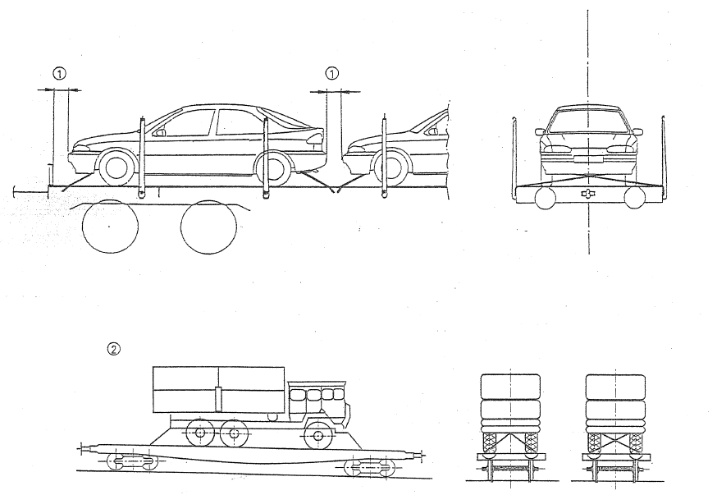

Sigurimi
2. Mjetet e makineritë sigurohen si në vijim:
- Me dy lidhje të tendosura dhe të pavarura nga njëra-tjetra, aplikohen në të dyja anët e mjetit dhe makinerisë, që të jenë efektive në drejtimin gjatësor dhe tërthor
- Frenohen me frenat e dorës dhe kamjoja vendoset në marshin me të ulët, ose kamjoja bllokohet. Mjetet të cilat nuk kanë mundësi të sigurohen me një nga mënyrat e mësipërme duhet gjithashtu të vendosen dhe tako (shih rregulloren e ngarkimit nenin 59).
Për lidhjen e shtrëngimin konsultohuni dhe përdorni tabelën në vijim:

Mjete me peshë  deri |  |  | Forca  këputëse *)  e lidhjes |  |  | Forca këputëse *)  e lidhjes
Mjete  me rrota | Mjete  me zinxhir
3 t  8 t  15 t  30 t  40 t | 5 t  10 t  25 t  50 t  60 t |  | 4000 daN  8000 daN  12500 daN  20000 daN  32000 daN |  |  | 2000 daN  4000 daN  8000 daN  12500 daN  20000 daN
* Bandat (rripat) dhe shiritat lidhës të sigurimit janë pasur në konsideratë që të jenë të dyfishtë dhe forca këputëse si në rastin e shtrëngimit të plotë
Për mjete me peshë deri 3 tonë, lidhja bëhet me tela (diametri të paktën 4 mm)
Çdo lidhje duhet të bëhet
Secila me 4 tela me diametër 4 mm secila me 2 tela me diametër 4 mm
Pjesët që mund të rrëshqasin, lëkunden ose rrotullohen (si krahu i vinçit, pajisjet ngritëse, kundra pesha ose kabina e mjetit ose e makinerisë) duhet të sigurohen mekanikisht ose të lidhen poshtë në mënyrë të tillë që ato të mos të lëvizin gjatë udhëtimit (forca këputëse e lidhjeve minimale 4000 daN).
Timoneria e trajlerit të palidhur, sigurohet me lidhje indirekte (forca këputëse e lidhjeve, minimale 1000 daN).
Të dhëna shtesë
Shpërndarja e ngarkesës dhe gabariti i ngarkesës: shihni nenin 2 dhe 3.

Neni 59

Mjete me rrota

Vagonë individualë dhe grup vagonësh | Vagonët me trena bllok dhe transport të kombinuar  Vagonë me amortizator me kors të gjatë

Tipi i mallit
Mjete me goma pneumatike (fryrja me presion normal pune)
Vagonët
Vagonë të sheshtë, njësi të shumëfishta vagonësh të sheshtë dhe vagonë me dy kate ngarkimi veturash (La..) të pajisur me tako me kënd 45°
1. Të pajisur me krah mbështetës; ose
2. Të kthyeshme.
Metoda e ngarkimit
3. Mjeti vendoset në drejtimin gjatësor të vagonit, me tako të vendosura te rrotat me kënd afërsisht 45°. Mjeti frenohet me frena dore dhe kamjoja vendoset në marshin me të ulët ose kamjoja bllokohet
4. Mjeti mund të ngarkohet mbi pjesën që lidh dy vagonët të njësive të shumëfishta (shih figurën).
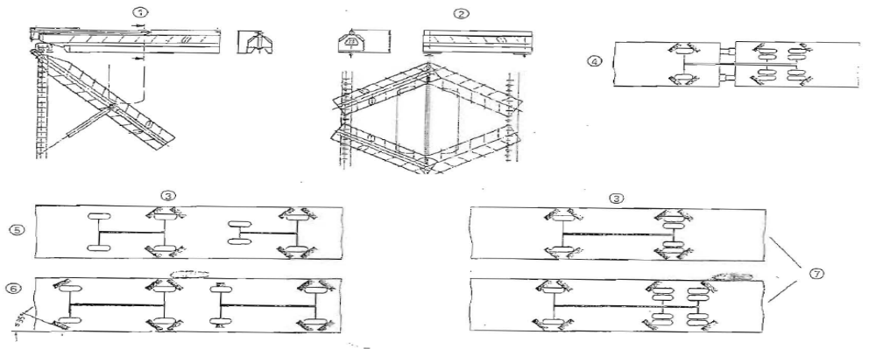

Sigurimi
5. Për veturat dhe mjetet me një distancë aksiale maksimalisht 3000 mm dhe peshë deri në 5.5 tonë, takot vendosen vetëm tek akset e frenuar.
6. Për mjete të tjera me peshë deri 5.5 tonë, akset ballor gjithashtu duhet të sigurohen me tako ose të sigurohen nga anësore duke përdorur tako ose pjesë-drejtuese.
7. Për mjete me peshë mbi 5.5 tonë, secila rrotë e aksit ballor duhet, gjithashtu, të sigurohet me 2 tako.
8. Lidhja (2 për pjesën ballore dhe pjesën e mbrapme, forca këputëse 4000 daN) kërkohet për
- Mjete që nuk janë të siguruara nga frenimi ose palëvizshmëria;
- Mjete që ngarkohen në sistem i quajtur “hapesh”;
- Mjete me peshë mbi 20 tonë (5.5 tonë në qoftë se sigurohen vetëm 1 aks);
- Mjete me diametër rrotë mbi 1900 mm.
9. Akset e poshtme të kombajnave bujqësore dhe trajlerat me një aks duhet të sigurohen me lidhje shtesë vertikale (forca këputëse 2000 daN).
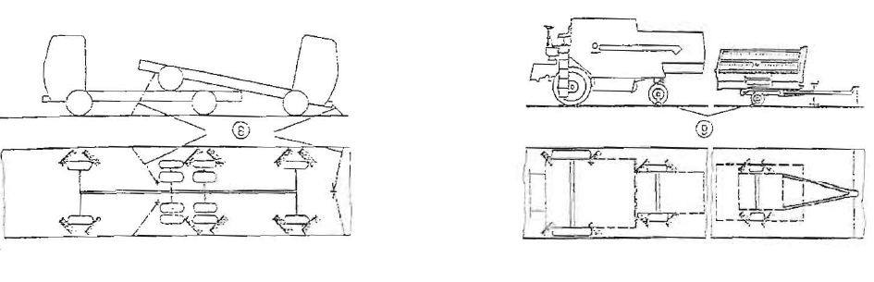

Pjesët që mund të rrëshqasin, lëkunden ose rrotullohen (si krahu i vinxhit, pajisjet ngritëse, kundra pesha ose kabina e mjetit ose e makinerisë) duhet të sigurohen mekanikisht ose të lidhen poshtë në mënyrë të tillë që ato të mos lëvizin gjatë udhëtimit (forca këputëse e lidhjeve minimale 4000 daN).
Timoneria e trajlerit të palidhur, sigurohet me lidhje indirekte (forca këputëse e lidhjeve, minimale 1000 daN).

Të dhëna shtesë
Shpërndarja e ngarkesës dhe gabariti i ngarkesës: shihni nenin 2 dhe 3.

Neni 60

Mjete me goma

Vagonë individualë dhe grup vagonësh | Vagonët me trena bllok dhe transport të kombinuar  Vagonë me amortizator me kors të gjatë

Tipi i mallit
Mjete me goma pneumatike me peshë deri maksimalisht 22 ton(gomat fryhen me presion normal pune) me antena të mbledhura dhe të hequra
Vagonët
Vagonë të sheshtë të specializuar, njësi të shumëfishta ose vagonë me dy kate ngarkimi me dysheme me llamarine të valëzuar ose listela (L..., S...) të pajisur me:
1. Tako speciale për rrotat
- Tako të lëvizshme
Metoda e ngarkimit
- Mjetet vendosen në drejtimin gjatësor të vagonit,
- Mjeti frenohet si në rastin e parkimit, kamjoja vendoset në marshin më të ulët ose kamjoja bllokohet
- Takot vendosen në rrotat e akseve të frenuara, dhe në rrotat e tjera nëse kërkohet (shikoni “sigurimi”)
3. Kur mjeti ngarkohet në njësi të shumëfishta, ai mund të vendoset dhe mbi pjesën ku lidhen dy vagonë; takot vendosen në drejtimin gjatësor në një aks, me një lëvizje në dimension afërsisht 5 cm.
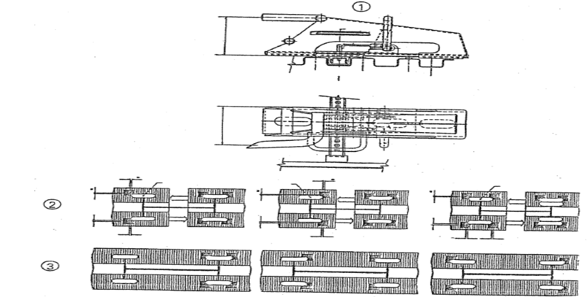
Sigurimi
Mjetet me një distancë aksesh maksimalisht prej 3100 mm dhe peshë deri:
3. 5 tonë, sigurohen me të paktën 4 tako.
4. 7 tonë, sigurohen me të paktën 6 tako.
Mjetet me distancë aksesh mbi 3100 mm dhe peshë deri 5 tonë sigurohen me të paktën 6 tako
5. Mjetet me peshë
- Deri 12 tonë maksimumi dhe diametër rrote prej 1800 mm maksimumi, sigurohen me të paktën 6 tako.
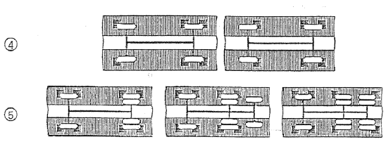
- Mbi 12 tonë maksimumi me diametër rrote mbi 1800 mm, përdoren dhe 4 lidhje të tjera suplementare.

Pjesët që mund të rrëshqasin, lëkunden ose rrotullohen (si krahu i vinçit, pajisjet ngritëse, kundra pesha ose kabina e mjetit ose e makinerisë) duhet të sigurohen mekanikisht ose të lidhen poshtë në mënyrë të tillë që ato të mos lëvizin gjatë udhëtimit (forca këputëse e lidhjeve minimale 4000 daN).
Timoneria e trajlerit të palidhur, sigurohet me lidhje indirekte (forca këputëse e lidhjeve, minimale 1000 daN).
Të dhëna shtesë
Shpërndarja e ngarkesës dhe gabariti i ngarkesës: shihni nenin 2 dhe 3.
Takot që nuk janë në përdorim duhet të sigurohen në mënyrë të rregullt.

Neni 61

Mjete me goma me peshë jo më të madhe 2200 kg

Vagonë individualë dhe grup vagonësh | Vagonët me trena bllok dhe transport të kombinuar  Vagonë me amortizator me kors të gjatë

Tipi i mallit
Vetura dhe mjete të lehta komunale me peshë deri 2,200 kg maksimumi, me goma (fryrja e gomave me presion normal pune)
Vagonët
Vagonë transporti veturash me pajisje takosh në akse
Metoda e ngarkimit
Mjetet ngarkohen
- Në drejtimin gjatësor të vagonit
- Të frenuar dhe me marshin më të ulët të ingranuar ose kamjo e bllokuar
- Takot vendosen për sa është e mundur me kontakt me rrotat
Distanca (hapësira) midis dy mjeteve do të varet:
- Nga tipi i takove të rrotave
- Nga karakteristikat teknike të mjeteve që ngarkohen, dhe duhet të kihet parasysh eliminimi i mundësive të dëmtimit të mjeteve
Hapësira (distanca) në drejtimin gjatësor midis vendeve të fiksimit të vagonit dhe midis mjeteve, përafërsisht:
15cm 10 cm
Distanca duhet të jetë:
1. Midis dy mjeteve që ngarkohen mbi ose në afërsi të sistemit të ganxhimit
26 cm 26 cm

2. Midis dy mjeteve që ngarkohen mbi ose në afërsi të sistemit permanent të ganxhimit
40 cm 40 cm

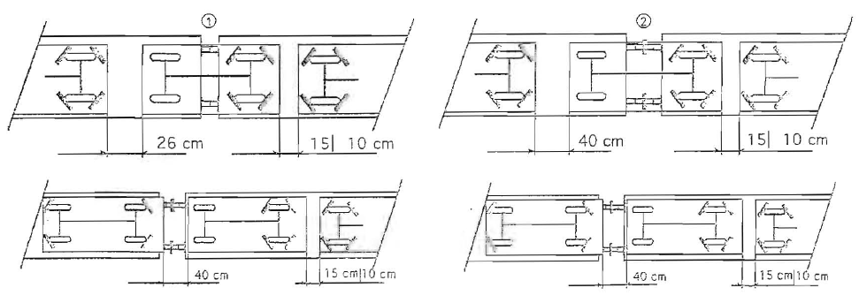

Distanca vertikale minimale midis pjesës së sipërme të mjetit dhe pjesës më të ulët të mbulesës së vagonit:8 cm
Sigurimi
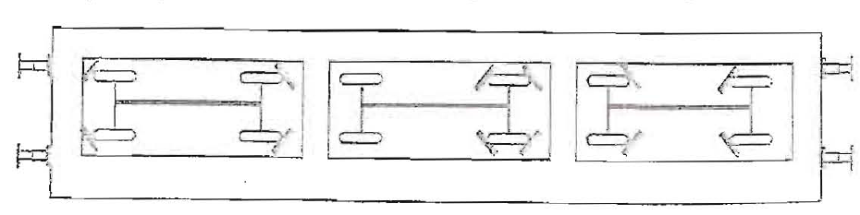Mjeti sigurohet sipas njërit nga tri variantet e grafikuara që tregohen në figurat e mëposhtme

Mjetet që ngarkohen sipër sistemit të ganxhimit ose sistemit permanent të ganxhimit mund të sigurohen vetëm nëpërmjet një aksi me 4 tako stopuese.
Të dhëna shtesë
Shpërndarja e ngarkesës dhe gabariti i ngarkesës: shihni nenin 2 dhe 3.
Takot që nuk janë në përdorim duhet të sigurohen mjaftueshmërisht

Neni 62

Mjete me goma, pesha jo më e madhe se 2200 kg, sigurimi me një tako dhe që transportohen me trena bllok

Vagonë individualë dhe grup vagonësh | Vagonët me trena bllok dhe transport të kombinuar  Vagonë me amortizator me kors të gjatë

Tipi i mallit
Vetura dhe mjete të tjera me goma me peshë jo më të madhe se 2200 kg (gomat fryhen me presion normal pune)
Vagonët
1. Vagonë të specializuar për transport automobilash (vagonë me dy kate ngarkimi për transport automobilash, njësi të shumëfishta me vagonë të sheshtë: La..) të pajisur me pajisje speciale lidhje. Pajisjet tako-lidhëse, fiksohen në elementin e udhëzimit të rrotave.
2. Vagonët pajisen me elemente drejtuese të brendshme dhe të jashtme; me lartësi të paktën 50 mm
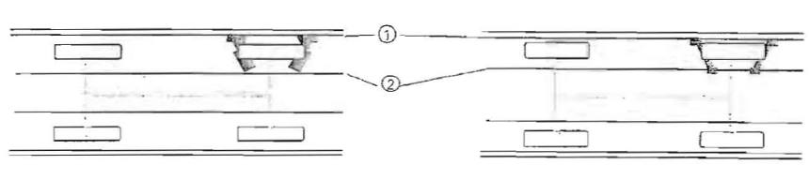

3. Vagonët pajisen vetëm me elemente drejtuese të jashtme
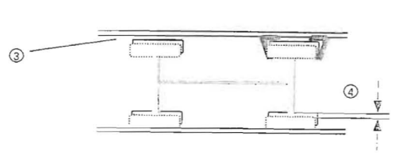
4. Vetëm për mjete me një gjerësi minimale, të cilët që edhe në ndonjë rast të lëvizjeve transversiale, qëndrojnë të siguruara në drejtimin gjatësor.

Metoda e ngarkimit
- Mjeti ngarkohet në drejtimin gjatësor të vagonit,
- Mjeti frenohet dhe vendoset në marsh (ingranohet kamjoja ose, në qoftë se kjo është e pamundur, bëhet bllokimi i kamjos)
- Kur është e mundur, gomat vihen në kontakt me takot lidhëse
Hapësira midis dy mjeteve duhet të jetë e mjaftueshme për të parandaluar ndonjë dëmtim, kjo do të varet nga:
- Tipi i takove lidhëse
- Parametrat teknik të mjeteve që ngarkohen
Hapësirat (distancat) midis vendeve të fiksimit në vagonë dhe atyre të mjeteve, është afërsisht:15 cm.
5. Distanca që duhet të lihet ndërmjet dy mjeteve me goma që ngarkohen mbi ose në afërsi të lidhjeve permanente (2 parakolpe): 26 cm
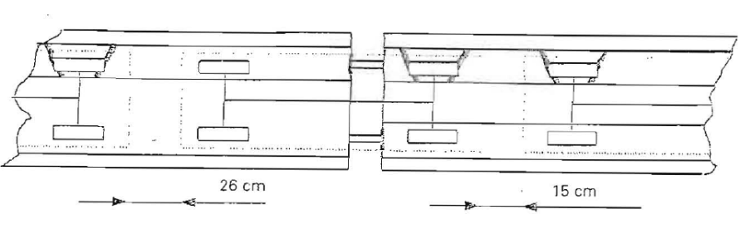

6. Distanca që duhet ë lihet midis dy mjeteve me goma që ngarkohen mbi ose në afërsi të lidhjeve konvencionale (4 parakolpe): 40 cm
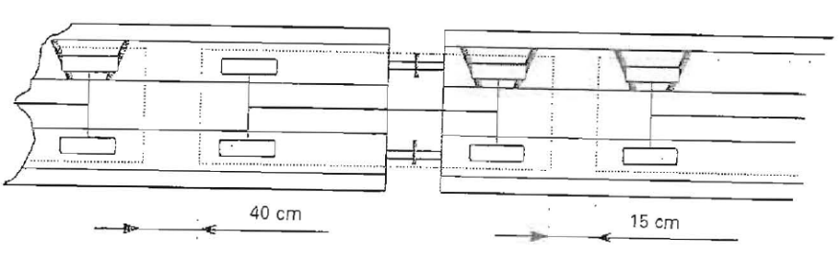

Minimumi i distancës vertikale midis çatisë së mjetit dhe pjesës së poshtme të dyshemesë së katit të dytë të ngarkimit: 8 cm
Sigurimi
Në drejtimin gjatësor të vagonit, mjeti sigurohet nëpërmjet 2 takove që vendosen në një rrote. Në drejtimin gjatësor të vagonit, mjeti sigurohet nëpërmjet pajisjeve (elementeve) drejtuese me lartësi të paktën: 50 mm.
Mjetet që ngarkohen në pjesën me pendence të vagonit, sigurohen nëpërmjet 4 takove, 2 për rrotë të një aksi.
Të dhëna shtesë:
- Mjetet me mbulues të lëvizshme duhet të mbyllen dhe sigurohen;
- Antenat duhet të mblidhen ose çmontohen;
- Motori i mjetit duhet të sigurohet nga ndonjë ndezje e rastit;
Për shpërndarjen e ngarkesës dhe gabaritin maksimal të ngarkesës, shikoni informacionin e nenit 2;3 dhe tabelat në volumin 1.

VARKA

Neni 63

Varka me peshë deri 500 kg

Vagonë individualë dhe grup vagonësh

Tipi i mallit
Varka me peshë deri 500 kg

Vagonët
Vagonë me perde, sponda ose krahë dhe dysheme dërrase (E..., K..., L..., R..., S...)

Metoda e ngarkimit
Varkat ngarkohen:
1. Në pjesë mbështetëse;
2. Kamaleca metalike ose druri të përshtatura sipas formës dhe peshës së varkës;
3. Duke përdorur materiale mbështetëse, si tregohet në figurë.
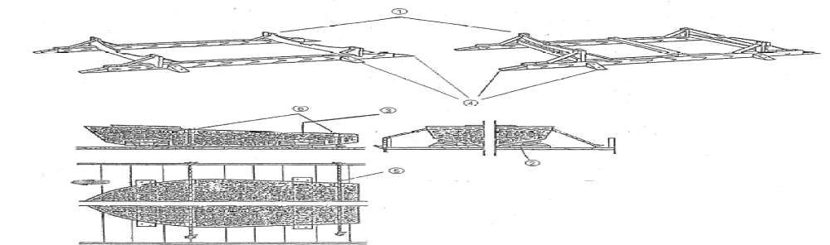

Sigurimi:
4. Pajisjet mbështetëse e kamalecat sigurohen me tako në drejtimin gjatësor dhe tërthor.
5. Varkat sigurohen nëpërmjet lidhjeve indirekte me litar ose shirita (forca këputëse të paktën 10 Kn).
6. Përdorimi i materialeve mbështetëse bëhet kur lidhjet janë në kontakt direkt me varkën.

Neni 64

Varka me peshë mbi 500 kg

Vagonë individualë dhe grup vagonësh

Tipi i mallit
Varka me peshë mbi 500 kg.
Vagonët
Vagonë me perde, sponda ose krahë dhe dysheme druri (E..., K..., L..., R..., S...)
Metoda e ngarkimit:
1. Varkat vendosen në pajisje mbështetëse metalike ose druri, të përshtatura sipas formës dhe peshës së varkës.
2. Me hapësirë (distancë ose lartësi) të paktën 1 m nga fundi i varkës.
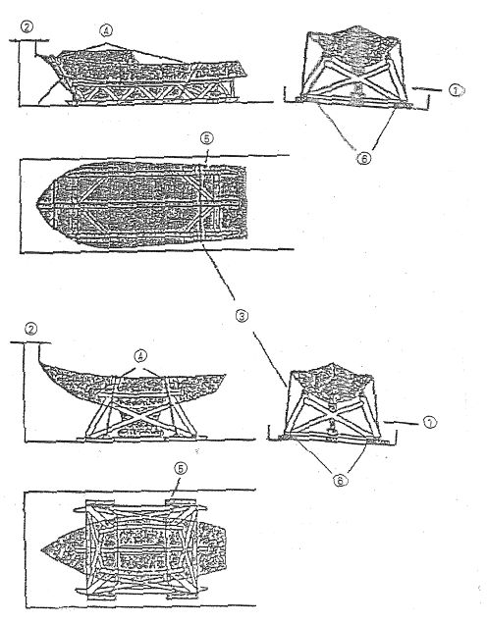

Sigurimi:
3. Varkat sigurohen duke qenë të vendosura në pajisje me lidhje me shirita ose litar (forca këputëse të paktën 10Kn).
4. Kur sigurimi me lidhje është në kontakt me varkën, përdoret mbështetja me materiale mbështetës.
5. Në pajisjet drejtuese anësore duhet të kemi një lartësi efektive të paktën 3 cm. Pajisjet drejtuese duhet të fiksohen në çdo anë me një gozhdë me diametër 5 mm për çdo 1500 kg peshë dhe të paktën 2 gozhdë për secilën pajisje drejtuese.
6. Pajisjet mbështetëse vendosen (mbështeten) në shtroje me fërkim të shtuar (shtroje gome e përgatitura nga granula materiali sintetik me µ = 0.75).
Neni 65

Varka të vendosura në trajlera

Vagonë individualë dhe grup vagonësh

Tipi i mallit
Varka të vendosura në trajlera
Vagonët
Vagonë me sponda ose sponda dhe dysheme dërrase (K..., L..., R..., S...)
Metoda e ngarkimit:
1. Varkat vendosen e sigurohen plotësisht në trajner.
2. Trajlera dhe mjeti tërheqës duhet të lidhen me pajisje.
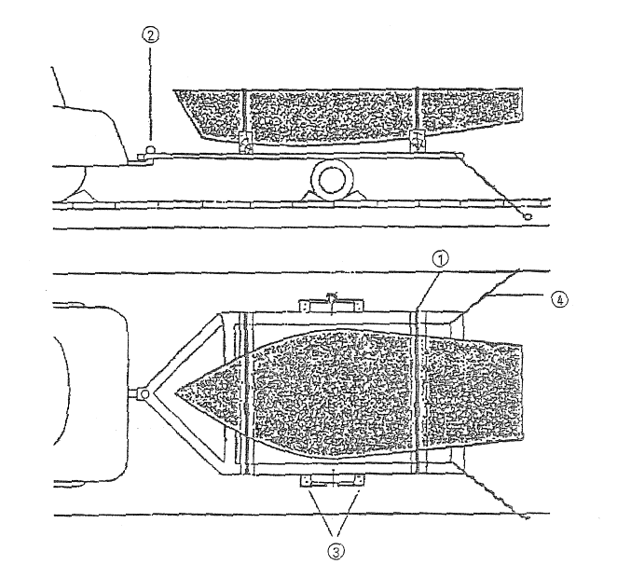

Sigurimi:
3. Trajleri sigurohet me tako në çdo drejtim të lëvizjes (tako me lartësi të paktën 12 cm, dhe të paktën 2 gozhdë për tako).
4. Trajleri lidhet dhe fiksohet në vagon (forca këputëse 10 Kn).

TRANSPORTI I KOMBINUAR I NJËSIVE TË NGARKESËS
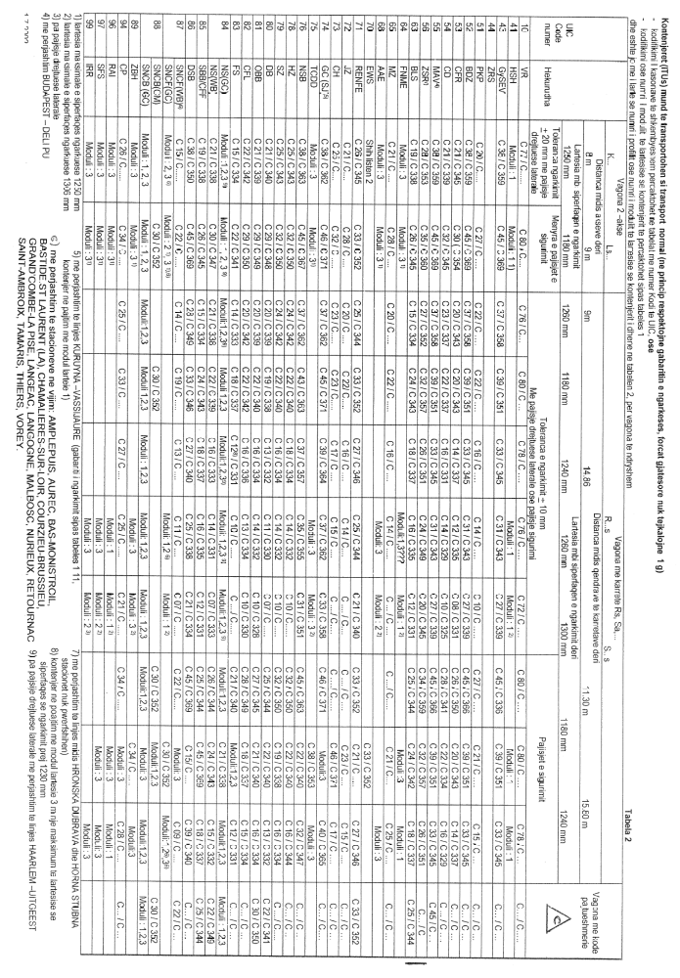

Neni 66

Kasona të shkëmbyeshëm, kontejnerë (ITUs)

Vagonë individualë dhe grup vagonësh | Vagonët me trena bllok dhe transport të kombinuar  Vagonë me amortizator me kors të gjatë

SOO COO | O 000000  000 000 000 | 00
00 000 00000
Tipi i mallit
Kasona të shkëmbyeshëm me tabelë të numrit të kodit të UIC
- Kontejnerë me tabelë të sigurisë të vlerësuar CSC

Vagonët
CSC SAFETY APPROVAL
[GB/L749/75]
DATE MANUFACTURED …………….
IDENTIFICATION NO………………….
MAXIMUM GROSS WEIGHT……..kg…..lb
ALLOWABLE STACKINGWEIGHT
FOR 1,8 g………kg……….ib
RACKING TEST LOAD VALUE……kg….ib
Kontejnerët ngarkohen në vagonë (Lg..., S..g…) me kodin e pajtueshmërisë 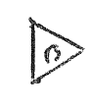
b) Vagonë të sheshtë me pajisje fiksuese (kg…, Rg…,..)
c) Vagonë të sheshtë me dysheme druri (K…, L…R…, S…)
Metoda e ngarkimit
- Kasona të shkëmbyeshëm:
- Numri i profilit i treguar në simbolin e numrit të kodit tregon që:
- Kasani i shkëmbyeshëm nuk duhet të tejkalojë gjerësinë e dhënë:
- C 00 = maksimumi i gjerësisë prej 2.55 mm
- C 000 = gjerësia e rritur nga 2.55 m deri në një maksimum prej 2.60 m
- Lartësia e pjesëve këndore dhe e pjesës së sipërme nuk duhet të tejkalojë parametrat e profilit sipas UIC.
- Kontejnerët:
- Përgjithësisht lartësia dhe gjerësia janë të shënuara te kontejneri, p.sh.:
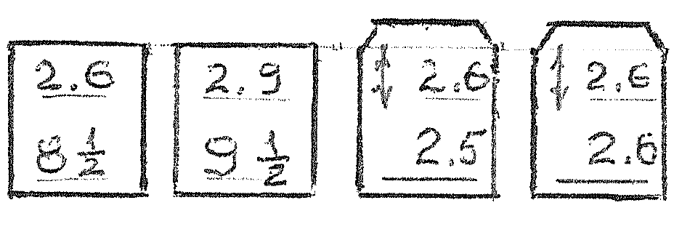

- Kur këto shënime nuk janë, lartësia dhe gjerësia maten në vend.

- Është përcaktuar një kod numër C në pajtim me tabelën 1, në varësi nga dimensionet e tyre

Tabela 1

Gjerësia e kontejnerit  Lartësia e kontejnerit | deri  2438 mm | moduli i lartësisë së kontejnerit ¹⁾ | deri  2550 mm | deri  2600 mm
8’ = 2438 mm | C 00 | 1 | C 00 | C 330
8 ½’ = 2591 mm | C 12 | 2 | C 12 | C 331
2600 mm | - | 3 | C 13 | C 332
8’ 6 ½’’ = 2603 mm | C 13 | 3
9’ = 2743 mm | C 29
9 ½’ = 2896 mm | C 44
_________________
¹⁾ Bëhet e mundur nga tabela 2, e njëjtë dhe për hekurudhat që nuk kanë C kode numër të treguar.

Transporti
- Ngarkesa mund të transportohet sipas kushteve të mëposhtme:
- si një ngarkesë normale, nëse kërkesat e tabelës 2 janë plotësuar,
- me trena të transportit të kombinuar, të kodifikuar, nëse ITU⁴⁾ janë ngarkuar në vagonët transportues të përshtatshëm sipas kodit dhe në pajtim me vlerat e profilit të transportit të kombinuar.
- Nëse këto kushte nuk plotësohen, ngarkesa duhet konsideruar si një transport (jashtë gabaritit) i veçantë
Sigurimi
Nëpërmjet pajisjeve fiksuese ose pajisjeve bllokuese dhe duke përdorur 4 pajisje këndore (pajisje të derdhura-fonderie). Mund të përdoret dhe ndonjë mbështetje e ndërmjetme në pozicione aktive. Nuk janë të kërkueshme vendosja e pajisjeve fiksuese në pjesën e dyshemesë së ITU, por vendosja e fiksimi bëhet në rendin e përcaktuar më poshtë.
Nëpërmjet takove drejtuese¹⁾ 30 x 5x 5 cm në pajtim me tabelën 2, Takot duhet të sigurohen nëpërmjet tri gozhdëve (diametri i gozhdës 5 mm)
Parandalimi i rrëzimit e lëkundjeve të ITU-ve nevagon si rezultat e fryrjes së erës, bëhet siç specifikohen veprimet në figurën 1.
Figura 1
Tipi i linjës | Vagonët
Tipi i linjës | Me pajisje fiksuese | Pa pajisje fiksuese
Linja me erëra të moderuara  (= për të gjitha linjat) | Nuk kërkohen masa  specifike | 800 kg / 3 m gjatësi ²⁾ : krahë dhe < lidhje ³⁾  1200 kg / 3 m gjatësi ²⁾ = krahë ose lidhje ³⁾
Linja me erëra të fuqishme  (= linjat në listën 1) | Nuk kërkohen masa  specifike | < 1200 kg / 3 m gjatësi = krahë dhe lidhje ³⁾

- Në rastin e vendosjes me rreshta, nyjat fiksuese fundore të katit të sipërm duhet të lidhen poshtë³⁾ që të parandalohen lëkundjet e lëvizjet e tyre.
Të dhëna shtesë
- Nëse vagoni transportues ka shënime si më poshtë (p.sh.):
- Numri i kodit të kazanit të shkëmbyeshëm ose numri i kodit të kontejnerit i përcaktuar në tabelën duhet të jetë të paktën 3 (2) njësi më i vogël, ose mund të jetë deri në12 njësi më i gjerë se numri i profilit të rrugës ose vlerës së dhënë në tabelën 2, kolona “vagon me kod pajtueshmërie”

Shpërndarja e ngarkesës: shih nenet 2 dhe 3, ose instruksioni i ngarkimit për vagonët transportues.
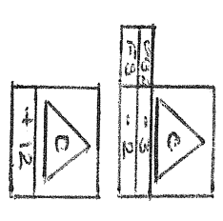
________________________
¹⁾ Për kontejnerët 8’x 8’ në vagonët K..., pa pajisje drejtuese (për SNCF vetëm në linjën Zoufftgen-Bale). për lëvizjet anësore për sa është e mundur që spondat e vagonëve të mos bëhen shkak për refuzim në kalimin kufitar.
²⁾ Tara e ITU s gjendet nëse kërkohet në dokumentet e transportit
³⁾ Forca këputëse të shkëmbyeshme dhe/ose ekuivalenca me gjerësinë kontejnerit në numrin e kodit C sipas tabelës 1.
⁴⁾ Kodi i kasonave të shkëmbyeshëm dhe/ose ekuivalenca me gjerësinë e kontejnerit në numrin e kodit C sipas tabelës 1.
Neni 67

Kasona të shkëmbyeshëm

Vagonë individualë dhe grup vagonësh | Vagonët me trena bllok dhe transport të kombinuar

Tipi i mallit
1. Kasona të shkëmbyeshëm me numër kodi të tabelës të UIC
Vagonët
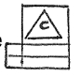

a) Vagonë që transportojnë kasona të shkëmbyeshëm (L..., S..)
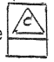
b) Me simbolin ose ose

c) Vagonë të sheshtë me dysheme druri (K…, L..,R..,S..)

C000 | O | 000000  000 000 000  000 000 000 | 000

00 000 0000
- Metoda e ngarkimit
C 00 = gjerësia maksimale prej 2.55 m
C 000 = gjerësia > 2.50 m dhe deri 2.60 m
Numri i dhënë në shenjën C tregon që:

Lartësia e pjesës së sipërme nuk duhet të tejkalojë gabaritin sipas UIC në linjën përkatëse.
Kasoni i ngarkuar në vagon në linjën hekurudhore përkatëse, ka mundësi të lëvize në këtë linjë.
Sipas tabelës së dhënë (shih tabelën vijuese) vagoni i ngarkuar me kasonin ka mundësi të lëvizë si ngarkesë standarde
Ekzistenca e tabelës me numër kodi nuk e përjashton rastin që vagoni të lëvize si transport i veçantë nëse plotëson kushtet
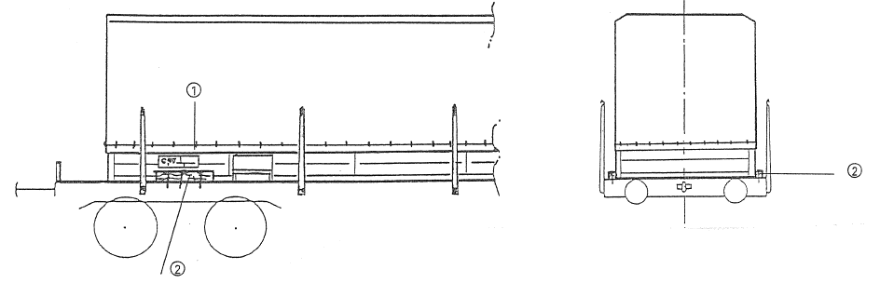

Sigurimi
a) Në vagonë që transportojnë kasona të shkëmbyeshëm
- Nëpërmjet pajisje kapëse ose pjesëve lidhëse që ekzistojnë në vagon. Këto aplikohen në 4 pjesët respektive të lidhjes së kontejnerëve. Nëse ndonjë pajisje kapëse ose lidhëse të pjesës së poshtme të kasonëve nuk përdoret, ato duhen mbledhur ose hequr.
b) Në vagonë të sheshtë
2. Nëpërmjet pajisjeve drejtuese-fiksuese anësore ose takove drejtuese me dimensione të paktën 30 x 8 x 8 cm (shih tabelën sipër).
Takot gozhdohen në vend duke përdorur 3 gozhdë me diametër 5 mm .
Për të parandaluar rrëzimin ose animin e kasonëve në kushtet e erërave, kasonët bosh është më mirë të ngarkohen si ngarkesë SBs me peshë më të vogël se 1.200 kg/3 m SB gjatësi (1), duhet të bëhet sigurimi nëpërmjet ngritjes (vendosjes në pozicion vertikal)) të të gjithë krahëve ose nëpërmjet lidhjeve indirekte.
Kasonët me peshë bruto më të vogël se 800 kg/3 m gjatësi transportohen në vagonë të specializuar të pajisur me pajisje lidhëse; Në mungesë të pajisjeve lidhëse, duhet të ngrihen të gjitha krahët dhe kasoni të lidhet indirekt.

Të dhëna shtesë
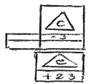
Në pajtim me tabelat në vagon , p.sh.: Kasoni mund të jetë të paktën 3 njësi më i vogël ose
- Kasoni mund të jetë 23 njësi më i gjerë se kodi i linjës ose vlerat që
jepen në tabela në vijim.

________
1) Tara e kosoneve mund të merren te dokumentet e transportit nëse kërkohen

Neni 68

Njësi transporti me transbordim horizontal

Vagonë individualë dhe grup vagonësh | Vagonët me trena bllok dhe transport të kombinuar  Vagonë me amortizator me kors të gjatë

Tipi i mallit
Njësi transporti me transbordim horizontal midis transportit rrugor/ hekurudhor, 5.95 m gjatësi dhe me tabelë të UIC të koduar.

Vagonët
1. Vagonë të specializuar për njësi transporti (Ll…, Sc…, Sl…) me 2 deri 3 shasi të rrotullueshme me aftësi rrotulluese deri 45° në dy anët dhe me shënimet
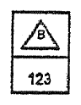
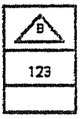
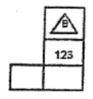
ose ose
2 2

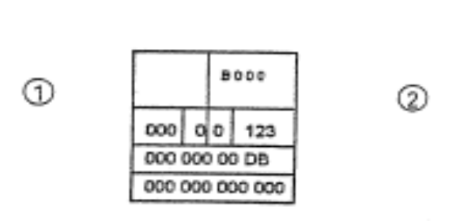
Metoda e ngarkimit

B00 = gjerësia maksimale 2.55, B000 = gjerësia > 2.55 m deri 2.60 m maksimumi
Numri i dhënë në tabelën B tregon që:
Lartësia e pjesës së sipërme nuk duhet të tejkalojë gabaritin sipas ngarkesës UIC në linjën përkatëse
Sipas tabelës së dhënë (shih tabelën në vijim) vagoni i ngarkuar me këto njësi ka mundësi të lëvizë si ngarkesë standarde.
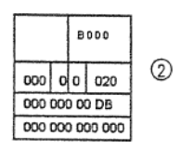
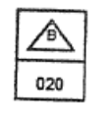
2. Një njësi transporti mund të ngarkohet në një vagon nëse vagoni dhe njësia e transportit janë në pajtim me kodin korrespondues (1 = ACTS, 2 = SNCF, 3 = RSS), p.sh.:

Vagon Njësia Vagoni mund të ngarkohet vetëm në sistemin SNCF

Transportit

3. Mjeti i transportueshëm pajiset me zinxhirë ose grepa
4. Pjesa fundore e njësisë së transportit lëviz përgjatë pjesës së poshtme të vagonit
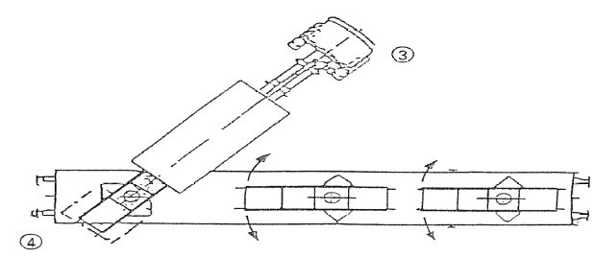

Sigurimi
Njësia e transportit duhet të fiksohet në shasinë rrotulluese për të parandaluar zhvendosjen ose ngritjen dhe shasia rrotulluese, sigurohet përkundrejt vetërrotullimit nëpërmjet dy lidhjeve të pavarura nga njëra-tjetra.
Të dhëna shtesë
Në pajtim me shënimet në vagon, p.sh.:
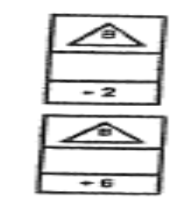
njësia e transportit duhet të jetë të paktën 2 njësi më e vogël ose
njësia e transportit mund të jetë 6 njësi më e gjerë se vlerat në vazhdim

Kodifikimi i njësive të transportit, të dhënat e këtyre kodeve nuk duhet të tejkalojnë të dhënat e paraqitura në tabelat e mëposhtme për t’u pranuar si transport normal:

Numri i kodit UIC | Hekurudha | Njësi transporti  Me gjerësi deri
Numri i kodit UIC | Hekurudha | 2550 mm | 2600 mm
10  41  43  44  51  52  53  54  55  56  63  64  65  68  70  71  72  73  74  75  76  78  79  80  81  82  83  84  85  86  87  88  89 | VR  HSH  GySEV  ZRS  PKP  BDZ  CFR  CD  MAV  ZSR1)  BLS  FNME  MZ  AAE  EWS  RENFE  JZ  CH  GC (SJ)  TCDD  NSB  HZ  SZ  DB  OBB  CFL  FS  NS  CFF/SBB  DSB  SNCF3)  SNCB  ZBH | B 32  B 25 2)  B 22  B 30  B 20  B 22  B 25 2)  B 22  B 30 | B 357  B 343  B 341  B 350  B 339  B 339  B 343  B 341  B 352

1. Me përjashtim të linjës midis HRONSKA DUBRAVA dhe HORNA STUBNA (stacionet nuk janë përfshirë) dhe HORNA STUBNA dhe PRIEVIDZA (stacionet nuk janë përfshirë)
2. Lartësia maksimele e lejuar 3880 mm
3. Me përjashtim të stacioneve në vijim: AMPLEPUIS, AUREC, BAS-MONISTROIL, BASTIDE.ST LAURENT (LA), CHAMALIERES-SUR-LOIR, COURZIEU-BRUSSIEU, GRAND’COMBE-LA PISE, LANGEAC, LANGOGNE, MALBOSC, NURIEUX, RETOURNAC, SAINT-AMBROIX, TAMARIS, THIERS, VOREY.

FUÇITË

Neni 69

Fuçitë

Vagonë individualë dhe grup vagonësh | Vagonët me trena bllok dhe transport të kombinuar

Tipi i mallit
Fuçia
Vagonët
Vagonë me perde ose sponda (E…, G…, K…, Re…)
Metoda e ngarkimit
1. Fuçitë ngarkohen vertikalisht dhe në formacion kompakt, në gjithë sipërfaqen ngarkuese, me hapësira të ndërmjetme të plotësuara (të mbushura me elemente të tjera)
2. Kur fuçitë janë ngarkuar në dy rreshta (kate) (vetëm në vagonët E dhe G), rreshtat duhet të ndahen duke përdorur panele (p.sh. panele druri).
- Kur ngarkohen fuçia të dimensioneve të ndryshme, fuçitë me dimensione të njëjta duhet të grupohen së bashku dhe të ndahen (grupohen) duke përdorur panele druri.

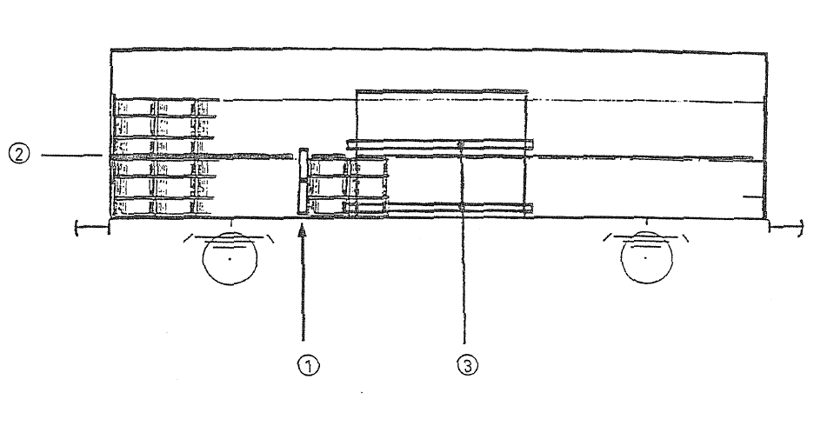

Sigurimi
3. Nëpërmjet perdeve dhe spondave.
Në afërsi të dyerve anësore duhet të merren masa suplementare për të siguruar stabilitetin; Fuçitë lidhen së bashku në grup (forca këputëse e lidhjeve të paktën 10 Kn) ose sigurimi mund të bëhet duke përdorur materiale me koeficient fërkimi të lartë ose tako dërrase.
Takot duhet të sigurohen në secilin drejtim me gozhdë me diametër 5 mm. Gozhdët përdoren 1 copë për 1500 kg peshë të ngarkesës dhe të paktën 2 gozhdë për tako.

Neni 70

Fuçia me vagonë me perde lëvizëse

Vagonë individualë dhe grup vagonësh | Vagonët me trena bllok dhe transport të kombinuar

Tipi i mallit
Fuçitë
Vagonët
Vagonë me perde lëvizëse dhe perde ndarëse (H…, I…, Li…, Si…)
Metoda e ngarkimit
1. Fuçitë ngarkohen vertikalisht dhe në formacion kompakt, të radhitura njëra mbas tjetrës, me hapësirë të ndërmjetme të ndara me perde ndarëse
2. Nëse fuçitë janë të ngarkuar në rreshta (kate), rreshtat duhet të ndahen nëpërmjet penelave.
Kur ngarkohen fuçia të dimensioneve të ndryshme, fuçitë me dimensione të njëjta ose të përafërta duhet të
grupohen së bashku dhe të ndara, duke përdorur pa nela të përbashkëta.
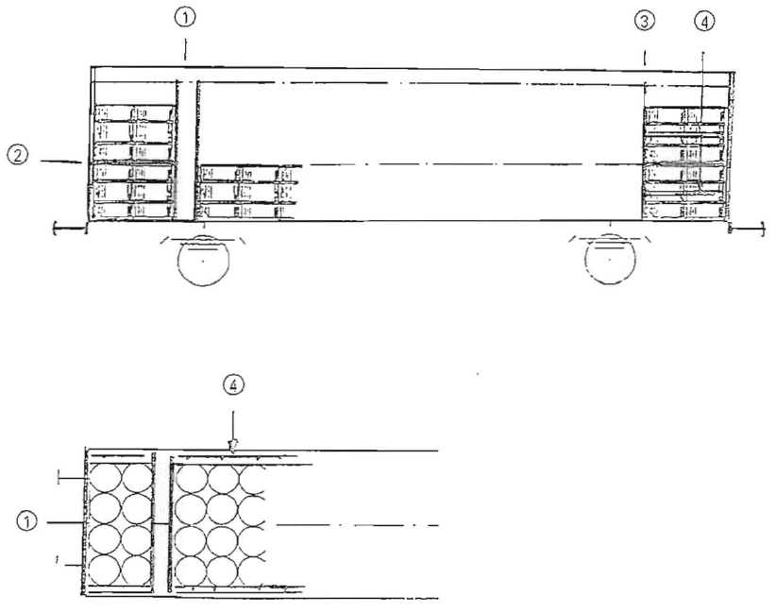

Sigurimi
3. Në drejtimin gjatësor të vagonit nëpërmjet perdeve ndarëse.
4. Në drejtimin anësor të vagonit nëpërmjet takove të drurit, të lidhura në grup ose duke përdorur materiale me koeficient fërkimi të lartë. Takot sigurohen në secilën anë të tyre me gozhdë me diametër 5 mm. Gozhdët përdoren 1 copë për 1.500 kg peshë të ngarkesës, dhe të paktën 2 gozhdë për tako.

NJËSI NGARKESE

PALETAT

Neni 71

Formimi i njësive të ngarkesës si paleta __________________________________________________________________________________

Tipi i mallit
Kutia, dengje, materiale ndërtimi, gurë, letër, kartonë, voza, tambure, fruta e perime në pako ose arka,etj
Ngarkuar në:
Paleta të sheshta të prodhuara me lëndë druri, plastike, karton i presuar etj.
1-Me pika mbështetje/qëndrime dhe të siguruara që ato të mos anohen ose të mos shformohen.
Metoda e ngarkimit
2- Malli sistemohet në palët në gjendje stabël e në mënyrë kompakte, në mënyrë uniforme te pjesët anësore të paletës (të eliminojë daljen jashtë dimensioneve të paletës), dhe
I sistemuar mirë me rreshta (të puthitur)
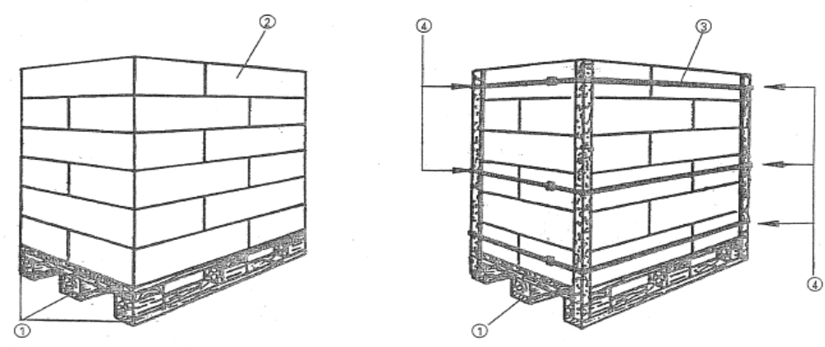
Stiva bëhet në formacion të kryqëzuar

Sigurimi
Siguria e njësisë të ngarkesës rritet nëpërmjet
3. Përdorimit të shiritave prej çeliku,tekstili ose fashetave sintetike (forca këputëse minimale 7 kN), të cilat e rrethojnë ngarkesën vertikalisht dhe horizontalisht.
4. Përdorimit të bandës lidhëse horizontale për të mos lejuar spostimin e mallit dhe në katër këndet e paletës ka elemente mbrojtëse; këto banda vendosen:
- Për rreth rreshtit të poshtëm;
- Një në pjesën e mesme; dhe
- Një në pjesën e sipërme të njësisë së ngarkesës.
Përdorimit të veshjeve mbështjellëse plastike me një trashësi të mjaftueshme (minimum 0,20 mm), në mbështjellësen futen dhe pikat e mbështetjes të përdorimit.
- Materialeve me koeficient fërkimi të lartë që vendosen midis rreshtave;
- Materialeve me sipërfaqe kontakti të veçantë, që kanë koeficient fërkimi të lartë ose;
- Pjesëve në anët e paletës.

TAMBURE KABLLOSH

Neni 72

Tambure kabllosh

Vagonë individualë dhe grup vagonësh | Vagonët me trena bllok dhe transport të kombinuar

Tipi i mallit
Tambure kabllosh, të ngarkuara në radhë njëra pas tjetrës (me shikim nga fundi)
Vagonët
Vagonë me perde, sponda ose krahë me dysheme druri (E…, K…, R… S..., U..., L..)
Metoda e ngarkimit
1. Tamburet e kabllove ngarkohen individualisht ose në grup mbi pajisje mbështetese, hapësira përkundrejt dyshemesë 2-3 cm
2. Pajisja mbështetëse duhet të vendoset mbi dysheme si një slitë e fiksuar
3. Gjerësia e pajisjes së mbështetjes së tamburit
të paktën 5/10 të paktën 4/10
(e diametrit të tamburit)
- Tamburet me gjerësi të vogël sigurohen përkundrejt animeve
4. Nëpërmjet mbështetjeve (për tambure individuale; kjo mënyrë mund të përdoret dhe për grupe tamburesh nëse tamburet individuale kanë gjerësi më të vogël se ½ e diametrit) me seksion tërthor të paktën 7 x 15 cm, dhe kënd afërsisht 45° dhe vendosen përkundrejt ngarkesës në një pozicion mbi ½ të diametrit tamburit.
5. Nëpërmjet lidhjes së bashku (në grup, vetëm dy tambure që janë njëri mbas tjetrit në çdo rast) me lidhëse.
me forcë këputëse të paktën 14 kN.
5. Distanca (hapësira) nga fundi i vagonit:

1.50 m | 0 m
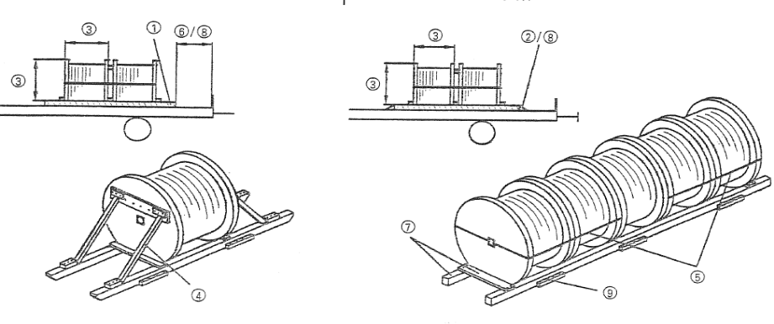

Sigurimi
7. Nëpërmjet pajisjeve mbështetëse
- Lartësia efektive e dërrasave të poshtme të paktën 1/12 e diametrit të tamburit, sidoqoftë me një minimum prej 12 cm.
- Seksioni tërthor i dërrasave do të varet nga pesha e diametri i tamburit
- Për dërrasat e poshtme, p.sh. 12 x 15 cm
- Për dërrasat mbështetëse, p.sh. 7 x 15 cm
- Bashkimi i dërrasave bëhet me 4 gozhdë 160 mm (diametri 5 mm) në çdo rast ose 2 vida druri me diametër të paktën 10 mm
8. Në drejtimin gjatësor të vagonit
- shih fig., fiksohet pajisja mbështetëse | Hapësira e lirë plotësohet ose përdoren tako drejtuese (seksioni tërthor minimal 5 x 10 cm)  Numri i gozhdëve në secilën anë: 1 gozhdë /400 kg

9. Në drejtimin tërthor të vagonit
- Nëpërmjet pjesëve drejtuese, të paktën 2 në secilën anë (seksion tërthor të paktën 5 x 10 cm). Numri i gozhdëve në secilën anë 1 gozhdë / 1.500 kg për jo më pak se dy gozhdë për pjesë drejtuese.
Të dhëna shtesë
Shpërndarja e ngarkesës dhe gabariti i ngarkesës: shih nenet 2 dhe 3.

Neni 73

Tambure kabllosh

Vagonë individualë dhe grup vagonësh | Vagonët me trena bllok dhe transport të kombinuar

Tipi i mallit
Tambure kabllosh, të ngarkuara në drejtim të rrotullimit (me shikim nga ana)
Vagonët
Vagonë me perde, sponda ose krahë me dysheme druri (E…, K…, R… S..., U..., L..)
Metoda e ngarkimit
Tamburet e kabllove ngarkohen
1. Të mbështetur në tako druri ose
2. Të mbështetura në jastëk (tako e veçante) druri
3. Me hapësirë nga dyshemeja e vagonit 2 deri 3 cm
4. Me hapësirë (distancë) nga fundi i perdeve ose spondave ballor të paktën

50 cm | 10 cm
5. Kur kanë gjerësi të paktën 5/10 e diametrit të tamburit, për vagonë me perde të paktën 7/10
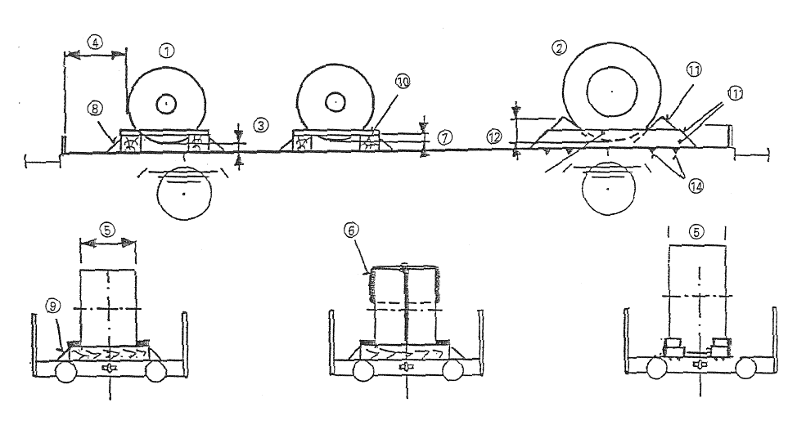6. Tamburet me gjerësi të vogël duhen siguruar përkundrejt animit, p.sh., duke i lidhur së bashku. Lidhëset duhet të kenë një forcë këputje të paktën 40 kN.

Sigurimi
Tamburet me peshë maksimumi deri 7 tonë sigurohen me dërrasa
Dërrasat tërthore
7. Lartësia efektive, të paktën 1/8 e diametrit të tamburit

- Gjerësia të paktën sa lartësia e tyre
- Vendosen në secilin drejtim të lëvizjes
8. Sigurohen nga ana e jashtme me të paktën 2 tako druri (lartësia e takove afërsisht 2/3 e lartësisë se dërrasave)
- Takot duhet të fiksohen me një total prej

1 gozhdë/ 500 kg | 1 gozhdë / 2,000 kg
por jo më pak se 2 gozhdë për tako
9. Sigurimi anësor me tako:
- Takot fiksohen në çdo anë me një total prej 1 gozhdë / 1500 kg peshë të ngarkese, por jo më pak se dy gozhdë
10. Pjesët mbështetëse
- Seksioni tërthor minimal 5 x 15 cm
- Të fiksuara në secilin fund me të paktën 4 gozhdë
- Gozhdët me diametër të paktën 5 mm dhe me një penetrim të paktën 40 mm
11. Tamburet me peshë deri 20 tonë sigurohen me dy jastëk druri (pajisje e veçantë)
12. Lartësia efektive e takove (jastëkut të drurit) të paktën 1/8 e diametrit të tamburit, gjerësia e takove të paktën 2/3 e lartësisë së takove.
13. Takot vishen në 3 anët e saj me fletë çeliku me trashësi të paktën 6 mm.
14. Fleta çelikut në pjesën mbështetëse të takos ka thumba çeliku (2x4), të gjatë 10 -15 mm
15. Tamburet sigurohen prej lëvizjeve anësore nëpërmjet vendosjes të llamarinave të godronuara.
Të dhëna shtesë
Shpërndarja e ngarkesës dhe gabariti i ngarkesës: shih nenet 2 dhe 3.

VAGONË ME PAJISJE SPECIALE

Neni 74
Mallra që ngarkohen në vagonë me dyer të lëvizshme dhe perde ndarëse të fiksueshme
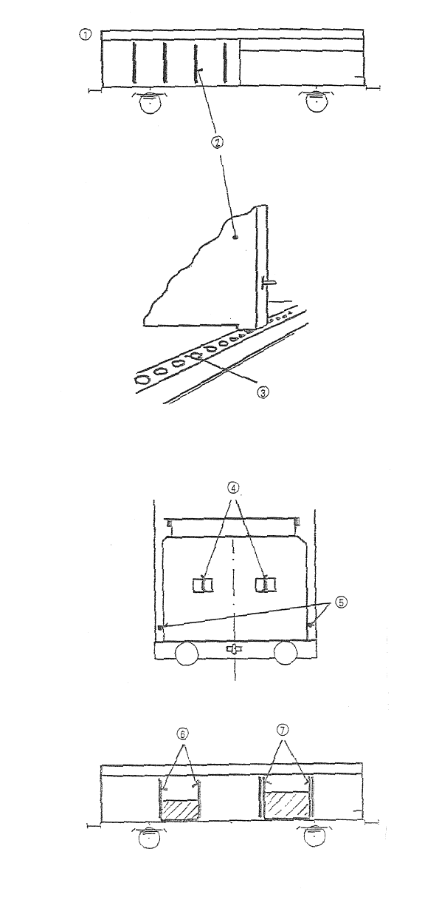
Tipi i mallit
Mallra të paletizuara
Mallra me prirje për anime
Koli të vogla (mallra me sasi të vogla spedicionere)
Vagonët
1. Me dyer të lëvizshme (H.., ll..) dhe
2. Me perde ndarëse të lëvizshme
- afërsisht 2.4 m gjerësi dhe afërsisht 2 m lartësi
3. Të fiksuara çdo 45 mm
Perdet ndarëse spostohen:
4. Duke i tërhequr ose ngritur me dore (nga një person)
5. Duke i ngritur me pajisje (leve) që është montuar në perde (nga dy persona)
Ngarkimi
6. Deri në 5 tonë mbështeten kundrejt një perdeje
7. Deri në 7 tonë mbështeten kundrejt dy perdeve fqinje
- I mallrave me këtë peshë duhet të jetë në kontakt me perdet ndarëse
me një sipërfaqe të paktën 2.4 m gjerësi dhe 0.7 m lartësi
Sigurimi
Nëpërmjet perdeve ndarëse, të cilat kanë një pozicion sa më mirë të fiksuar përkundrejt mallit
Perdet ndarëse që nuk janë në punë duhet të fiksohen

Të dhëna shtesë
Ngarkimi i mallrave rifuzo nuk lejohet

LIDHËSET

Neni 75

Lidhëse (vetëm për një përdorim) për lidhje direkte dhe indirekte

Shirita
Vagonë individualë dhe grup vagonësh | Vagonët me trena bllok dhe transport të kombinuar

Karakteristikat e lidhëseve
1) Lidhëse me shtrëngim të dyfishtë
- Lidhëset përbëhen nga fije paralele poliestri të shkallës së lartë, të gërshetuara të paktën 3 herë (me forcë këputëse të lartë), të mbështjella me veshje poliestri termoplastik (përdorimi nga -25°C deri +70 °C)
Lidhëset përfshirë tensionimin dhe sigurimin, duhet të kenë forcë këputëse në minimum:
Për lidhjet indirekte dhe lidhje të krahëve të kundërt (përballë njëri-tjetrit) 10 kN
Për lidhjet direkte për 1000 kg ngarkesë (pesha) për të qenë të siguruar

32 kN | 10 kN

Metoda e ngarkimit, përdorimi i lidhjeve
Për mallra që duhet të sigurohen me lidhje indirekte
Për mallra që duhet të jenë të siguruara plotësisht përdoret lidhja direkte.
Mënyra të tjera, p.sh. lidhja në njësi ngarkesë dhe si shtesë lidhja e krahëve përballë njëri-tjetrit.
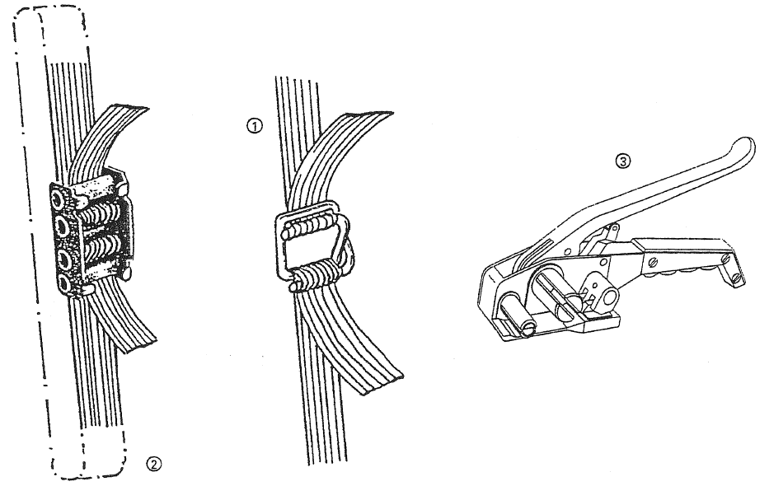

Të dhëna shtesë
Lidhjet sigurohen në vagon nëpërmjet:
2. Formimit të nyjave
- Grepave (çengela të veçantë në vagonë)
- Laqeve nëpërmjet toksave
3. Lidhëset duhet të tensionohen duke përdorur pajisje tensionuese.
Fundet e shiritave duhet të, mbrohen (ruhen) nëpërmjet laqeve fundore
Lidhëset duhet të mbrohen përkundrejt prerjeve, grisjeve në pjesët e mprehta, nëpërmjet mënyrave e mjeteve të përshtatshme

Neni 76

Lidhëse (vetëm për një përdorim) për lidhje direkte dhe indirekte

Shirita (rripa) poliestri të thurur

Vagonë individualë dhe grup vagonësh | Vagonët me trena bllok dhe transport të kombinuar

Karakteristikat e lidhëseve
1. Shirita poliestri të thurura me pajisje të veçanta shtrëngimi.
2. Shirita poliestri të thurura me tokëza speciale.
Lidhëset përfshirë tensionimin dhe pajisjen fiksuese, duhet të ketë forcë këputëse të shtrëngimit kur subjekti për t’u shtrënguar është në një linjë, të paktën:
Për lidhjet direkte dhe për lidhje krahësh që ndodhen ballë për ballë 10 kN
Për lidhjet indirekte për 1000 kg peshë të ngarkesës për të arritur sigurimin

32 kN | 10 kN

Metoda e ngarkimit, përdorimi i lidhjeve
Për mallra që duhet të sigurohen me lidhje indirekte
Për mallra që duhet të jenë të siguruara plotësisht me lidhje direkte
Mënyra të tjera, p.sh., lidhja në njësi ngarkese dhe si shtesë lidhja e krahëve përballe njëri-tjetrit.
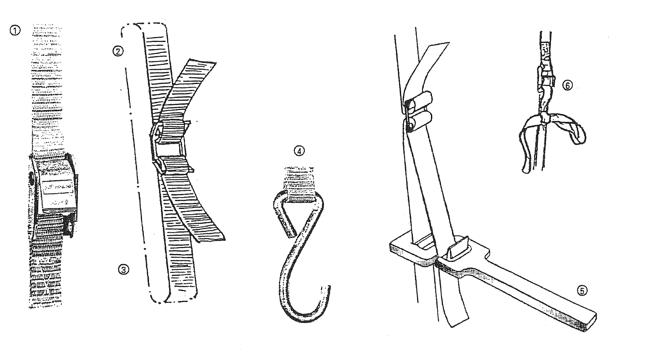

Të dhëna shtesë
Lidhjet sigurohen në vagon nëpërmjet:
3. Formimit të nyjave
- Grepave (çengela të veçantë në vagonë)
4. Laqeve nëpërmjet toksave
5. Lidhëset tensionohen në mënyrat në vijim:
- Shiritat poliestri të thurura me tokëz speciale duke përdorur një pajisje tensionuese
- Shiritat poliestri të thurura me pajisje të veçanta shtrëngimi duke përdorur një pajisje tensionuese ose një mekanizëm (pajisje që përdoret vetëm me dore dhe që siguron një tensionim të mjaftueshëm).
6. Fundet e shiritave duhet të mbrohen (ruhen) nëpërmjet laqeve fundore.
Lidhëset duhet të mbrohen përkundrejt prerjeve, grisjeve në pjesët e mprehta, nëpërmjet mënyrave e mjeteve të përshtatshme.
Fundet e shiritave duhet të mbrohen (ruhen) nëpërmjet laqeve fundore.
Lidhëset duhet të mbrohen përkundrejt prerjeve, grisjeve në pjesët e mprehta, nëpërmjet mënyrave e mjeteve të përshtatshme.

MODEL

Neni 77

Model 1 000
Inicimi nga hekurudha transportuese nisëse Metoda ngarkimit -------------
00-000-00

Titulli (Tipi i mallit)
Vagonë individualë dhe grup vagonësh | Vagonë individualë dhe grup vagonësh

Tipi i mallit

Vagoni

Metoda e ngarkimit

Sigurimi:
- Në drejtimin gjatësor;

- Në drejtimin tërthor;

- Të dhëna shtesë.
Për fletën rozë, tregohen shmangiet nga RIV shtojca II, volumi 1:

Stabiliteti i mallit gjatë testit dinamik sipas tabelës 4.

- Testimi i fortë: ................. km/orë
- (Gjendja e mallit, elementet e sigurimit dhe përshtatshmëria e komponentëve të vagonit gjatë testimit të fortë)
- (A sigurohet përshtatshmëria nga zhvendosja konkrete e mallit)
- (A sigurohet përshtatshmëria: kur nuk është kryer testimi ose kur nuk është kryer në përshtatje me tabelën 4)

Informacioni rreth metodës së ngarkimit

Rruga që përshkon ........................................................................................................................
........................................................................................................................................................................................................................................................................................................................................

Hekurudha nisëse

Kjo fishë zëvendësohet:

Fleta (fisha) 000  -------------  00-000-00 | Fisha 000  -------------  00-000-00

LISTA E FLETËVE TË INFORMACIONIT

JEPEN SHEMBUJ NGARKIMI

1-20 |  | 100 |  | 200
blu | roze | blu | rozë | blu | rozë
1/51-001-99 | 1/54-101-01 | 100/80-002-98 | 100/74-101-00 | 200/54-001-91 | 200/56-101-95
1/51-002-99 | 1/54-102-01 |  | 100/74-102-00 | 200/54-001-96 | 200/56-102-95
1/54-001-00 | 1/56-104-95 | 100/81-001-97 |  |  | 200/56-103-95
1/54-001-01 | 1/74-101-00 | 100/81-002-97 | 100/87-101-96 | 200/80-003-98 | 200/56-105-95
1/74-001-02 | 1/74-102-99 |  | 100/87-101-02 | 200/80-005-98 | 200/56-101-96
1/80-001-00 | 1/74-104-00 | 100/85-001-98 |  | 200/80-006-98 | 200/56-106-96
1/80-004-00 | 1/80-102-89 |  | 100/88-101-92 | 200/80-001-99
1/80-002-01 | 1/80-101-00 | 100/87-001-96 |  |  | 200/83-101-07
1/80-003-01 | 1/80-101-01 | 100/87-002-96 |  | 200/81-001-96 | 200/83-101-98
1/80-001-02 | 1/80-102-01 | 100/87-012-96 |  | 200/81-003-03
1/80-001-03 | 1/80-103-01 | 100/87-001-01 |  |  | 200/87-101-96
1/80-003-03 | 1/80-104-01 |  |  | 200/83-001-79 | 200/87-102-96
1/86-001-99 | 1/80-105-01 | 100/88-001-95 |  | 200/83-001-84 | 200/87-103-96
1/87-001-01 | 1/80-101-02 |  |  | 200/83-001-00
 | 1/83-101-91 |  |  | 200/83-001-02
2/80-001-98 | 1/83-101-97 |  |  | 200/87-011-96
2/80-001-00 | 1/83-102-97 |  |  | 200/87-013-96
2/80-001-03 | 1/87-102-96
2/80-002-03 | 1/88-101-84
2/81-001-97 | 1/88-101-02
2/87-001-00
2/87-001-03 | 2/51-101-99
 | 2/80-101-01
4/80-002-98 | 2/80-101-03
 | 2/80-102-03
6/80-001-98 | 2/80-103-03
6/80-002-98 | 2/81-101-96
6/80-003-98 | 2/81-101-97
6/80-001-00 | 2/81-102-97
6/80-002-00 | 2/81-101-99
6/80-001-01 | 2/81-102-99
6/80-001-02 | 2/81-103-99
6/87-001-01 | 2/81-104-99
 | 2.81-105-99
7/88-001-87
 | 4/74-101-99
9/80-001-00 | 4/80-101-00
9/80-001-01 | 4/80-101-03
9/80-002-01 | 4/81-101-00
9.1/87-002-96 | 4/81-101-02
9.1/87-001-00 | 4/81-102-01
11/80-001-99 | 6/87-101-99
11/80-002-99
 | 7/80-101-03
 | 7/80-102-02
 | 7/80-103-01
 | 7/80-103-02
 | 7/80-104-02
 | 7/80-105-02
 | 7/80-106-02
 | 7/83-101-01
 | 7/87-101-96
 | 9/80-101-01
 | 9/84-101-98
 | 9/86-101-93
 | 11/80-101-99

Në listat e informacionit rozë janë dhënë vetëm hekurudhat të cilat i kanë aprovuar ato.

MINISTRI I PUNËVE PUBLIKE DHE TRANSPORTIT
Sokol Olldashi

Jo më tepër se 10 cm larg këtyre pjesëve të vagonit.
Shirita të pathurur, duhet kuptuar ato që janë përgatitur nga tre gërsheta të thurur me fije poliesteri të cilësisë së lartë, plotësisht të mbështjellë me një shtresë potileri të cilësisë së lartë (kufiri i përdorimit 25-70 C).
Rezistenca në këputje = me dy herë forca e lejueshme e tendosjes.
Rezistenca në këputje = dy herë forca e lejueshme e tendosjes.
Në qoftë se në raste të veçanta, disa pjesë duhet të vendosen mbi njëra-tjetrën që të arrihet trashësia e duhur, këto pjesë duhet të fiksohen plotësisht nëpërmjet gozhdëve, vidave etj.
Për mallra me densitet të ulët, si p.sh.: dërrasa të sharruara, lidhja me një forcë shtrënguese prej 7 kN është e lejueshme në raste të jashtëzakonshme (veçanta).
Një ngarkesë konsiderohet fleksibël nëse ajo i përshtatet një kurbe minimale me reze prej 75 metra.
Për një përshkrim të bylykëve shihni shembujt e ngarkimit.
Forca shtrënguese në drejtimin gjatësor të paktën 39 daN dhe në drejtimin tërthor të paktën 48 daN (testi i mostrës 10 cm gjerësi, 3 fijesh).
Rregullat uniforme lidhur me kontratën e transportit ndërkombëtar hekurudhor të mallrave.
BDZ, EWS, GySEV, FS, HZ, JZ, OBB, PKP, RENFE, GC (SJ), SNCB, SNCF, SZ dhe TCDD, njësitë e ngarkesave më të mëdha se 36 m gjatësi, i quajnë transporte speciale, megjithëse lëvizin me trena të veçantë.
Ngarkesa për të cilat distanca horizontale minimale nuk është dhënë e qartë do të konsiderohen ngarkesa speciale (numri 7)
Ngarkesat për të cilat distanca horizontale minimale nuk është dhënë e qartë, do të konsiderohen ngarkesa speciale (numër 7).
Testi i shtrëngimit kryhet në një kampion 10 cm i bashkuar 3 herë
Në hekurudhat CFF/SBB dhe GC(SJ) malli sigurohet në drejtimin anësor me pajisje drejtuese.
Testi i shtrëngimit mund të kryhet në një mostër 10 cm gjerësi, përfshi 3 thyerje.
Dërrasat (takot) me seksion tërthor katror (të paktën 6 x 6cm) janë pranuar, me kusht që të gjitha anët e takove të jenë kënddrejtë (të mprehta).
Gjithashtu, pa pjesë drejtuese në qoftë se është më tepër se 10 cm nga spondat ose krahët.
Testi i shtrëngimit kryhet me një kampion 10 cm të gjerë të ndërthurur 3 herë.
për tambura me peshë mbi 10 tonë, pajisja bëhet prej çeliku ose përforcuar me fletë çeliku

